-编程，始于传智



Python-Django框架

By 鸡蛋

# Day01 3.30

## 01_框架细节复习

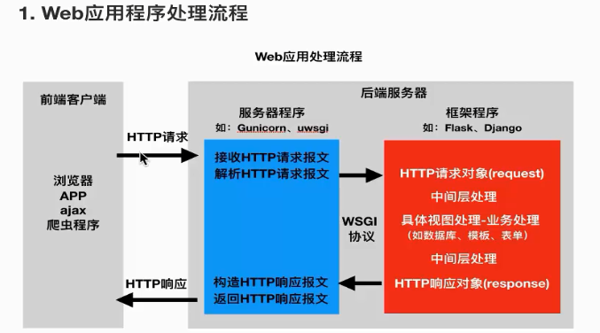

这里的服务器程序就类似于python高级阶段学习的：web_server ， 处理请求和响应

而框架程序就类似于mini_frame ， 处理具体业务

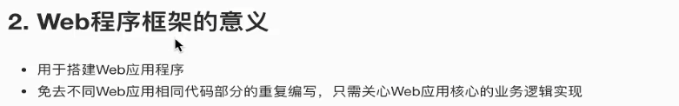

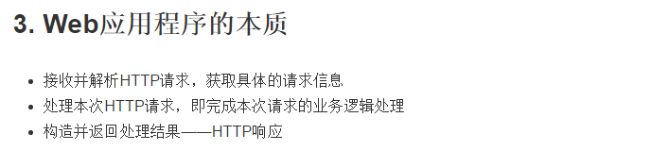

## 02_如何学习框架

我们在学习django框架的时候，就把下边的几个问题搞清楚即可：

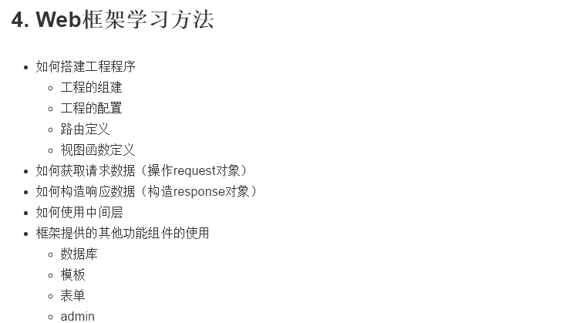

## 03_Django框架简介

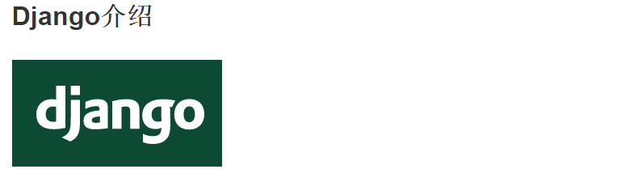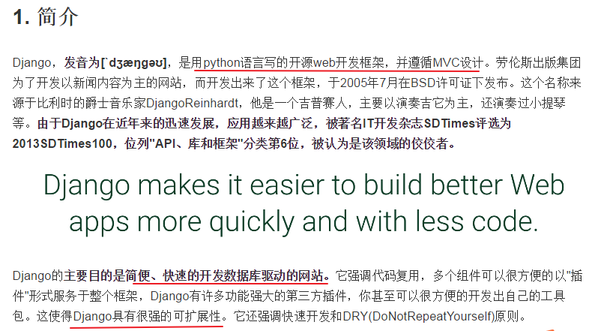

注意Django其实也具有很强的扩展性。

## 04_Django框架特点

### 重量级框架-与flask的区别

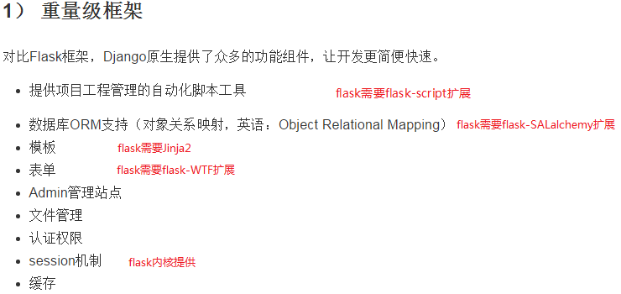

### MVT

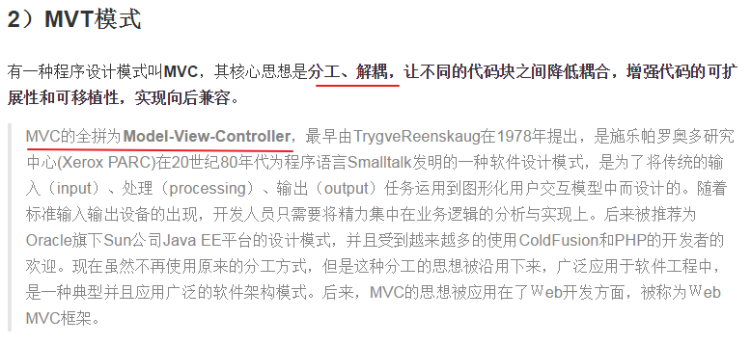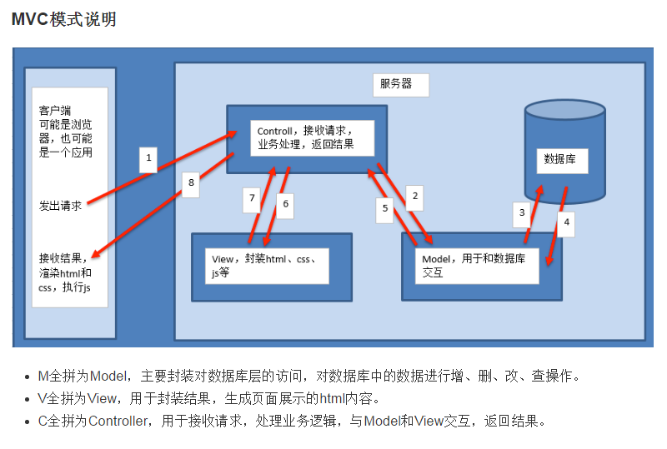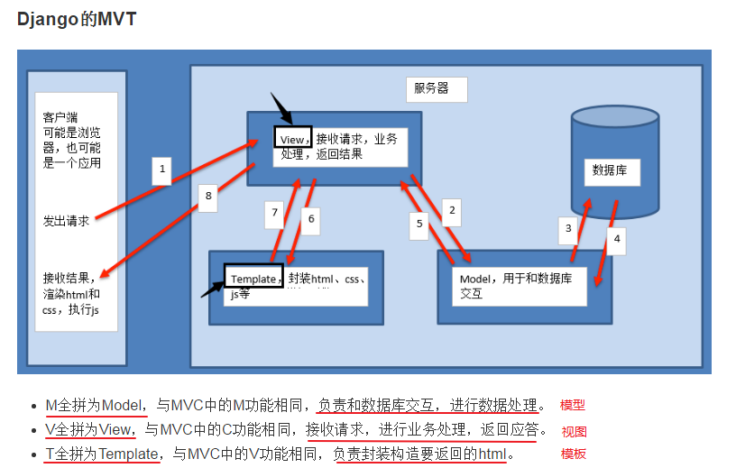

### Django学习资料

官方网站 ： https://www.djangoproject.com/

Github源码 ： https://github.com/django/django

1.11版英文文档 ：https://docs.djangoproject.com/en/1.11/

1.11版中文文档 ： https://yiyibooks.cn/xx/Django_1.11.6/index.html

Django Book 教程 ： http://djangobook.com/

Tange With Django 教程 ：http://www.tangowithdjango.com/book17/

## 05_Django环境创建

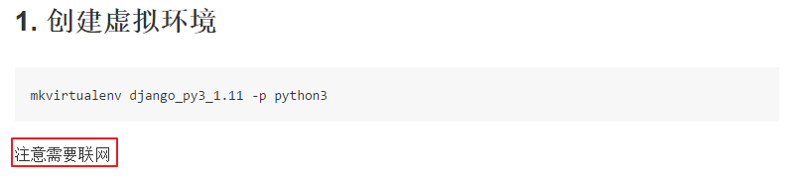

注意： 创建Django虚拟环境必须指定-p python3

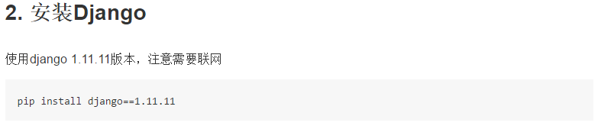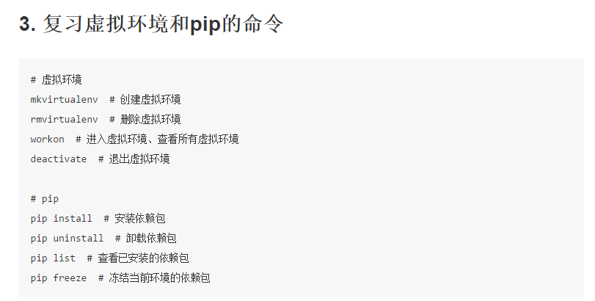

## 06_创建Django工程

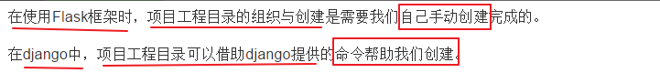

### 创建

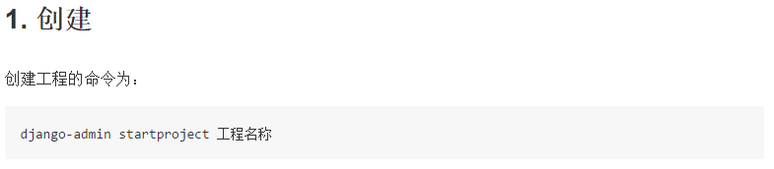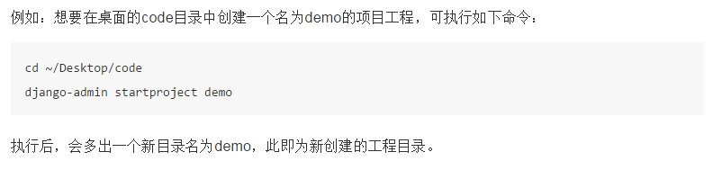

startproject：开始项目（理解：开始一个项项目：肯定是创建项目才可以开始，所以这里也有创建项目的意思）

### 工程目录结构

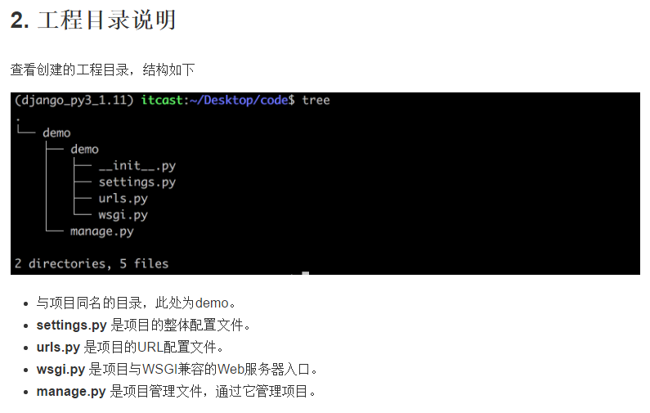

注意：项目目录叫demo，而在项目目录下还有一个demo文件夹。这个文件夹中存储的都是一些配置文件。

### 运行开发服务器

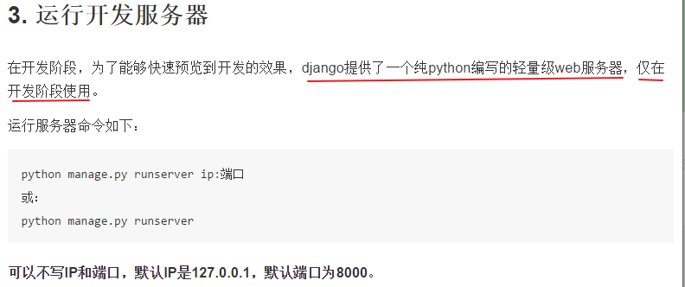

注意：我们的项目想要能够通过http-url访问，必须要有web_server（http服务器），所以这里我们可以使用 服务器程序 Gunicorn ， 但是这个比较麻烦。

而Django提供了一个简易的服务器，我们开发阶段使用这个简易的服务器即可。

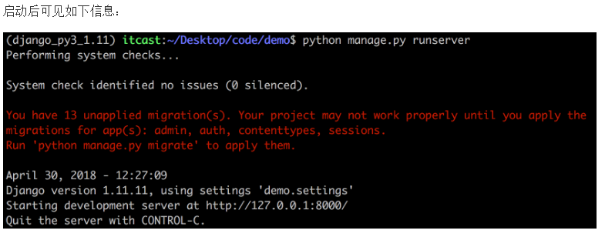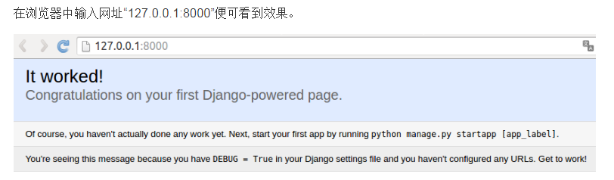

## 07_Pycharm使用Django工程

### 打开项目

通过pycharm打开刚刚的项目，如下：

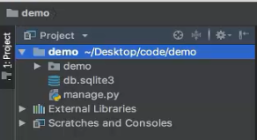

注意：打开的项目目录必须是创建的django项目的根目录，不能打开上一级目录code。（要不然会出现问题，如果打开code，那么pycharm会将code当做项目的根路径）

然后需要对这个项目的解释器做一个配置，settings -- virtualenv Environment，然后找到自己虚拟环境中的python或者python3都可以。

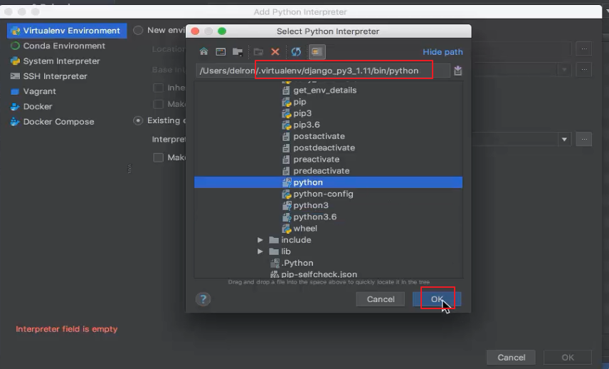

注意： 老师的电脑是mac，所以虚拟环境目录在Users/用户名/.virtualenv目录下，但是我们的是ubuntu，那就应该是在home/用户名/.virtualenv目录下

最终结果如下：

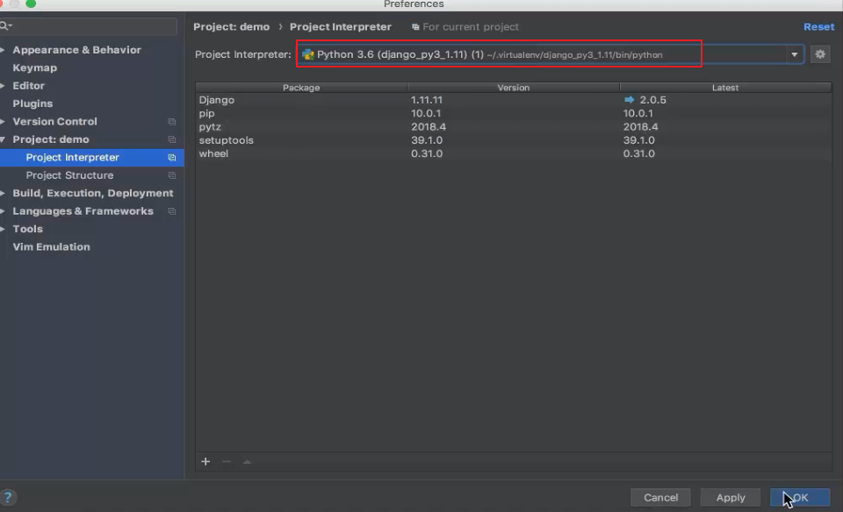

### 项目文件介绍

#### settings.py：项目的配置文件

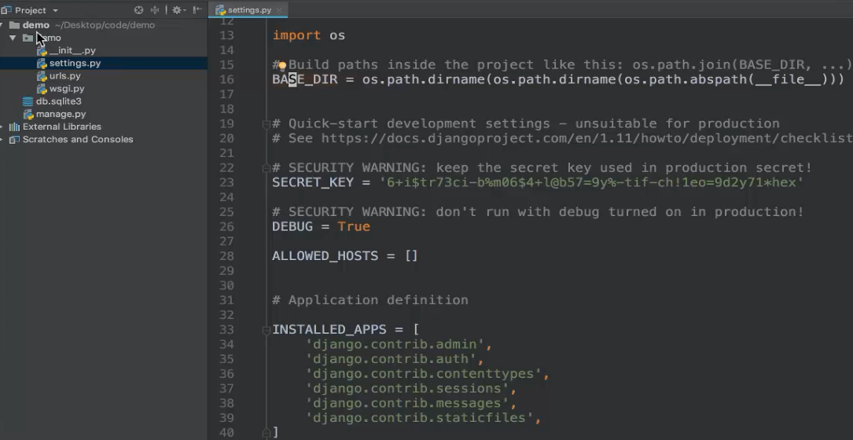

Base_dir：项目的根目录

Secret_key：加密所用字符串 （有flask一致）

Debug 默认为true

其他的后续介绍

templates： 模板的配置

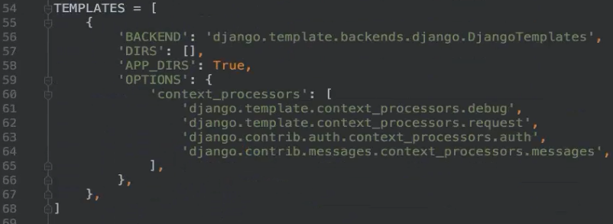

Databases:数据库的配置：

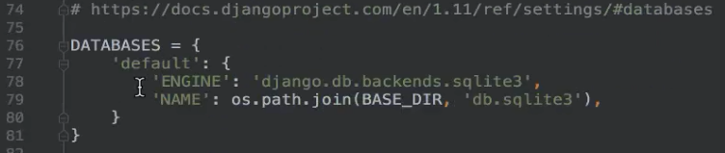

#### urls.py

路由配置文件：django中不使用装饰器配置路由，使用文件配置

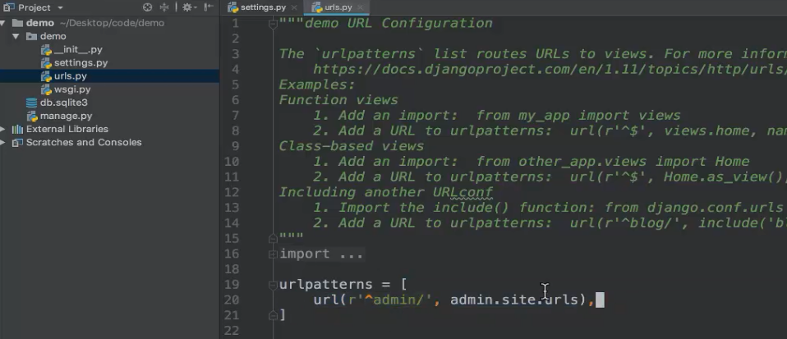

#### wsgi.py

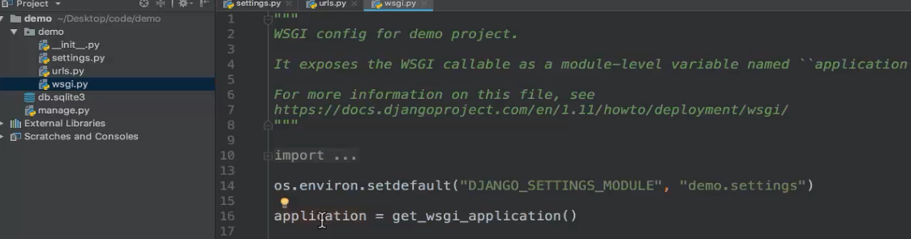

项目与WSGI兼容的Web服务器入口

#### manage.py

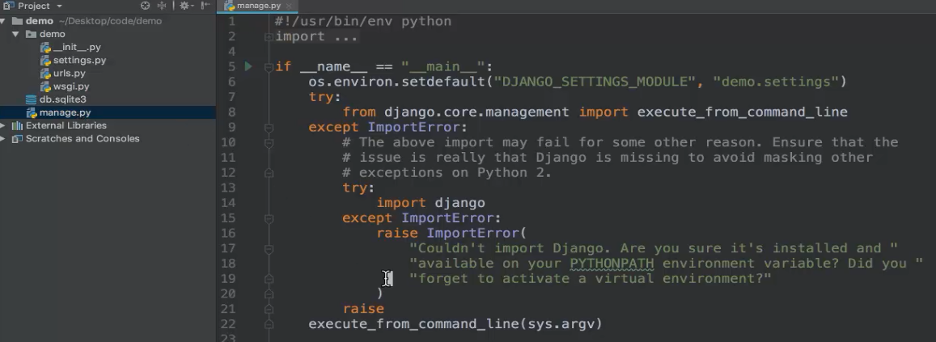

项目管理文件，通过它管理项目

#### db.sqlite3

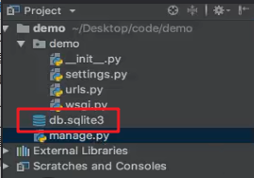

这个是django项目默认的数据库文件。我们后期可以修改为mysql。

### 启动项目

在manage.py中右键运行



然后右上角就出现了manage，然后点击箭头，选择配置，出现如下界面： 增加参数runserver（与flask一样）

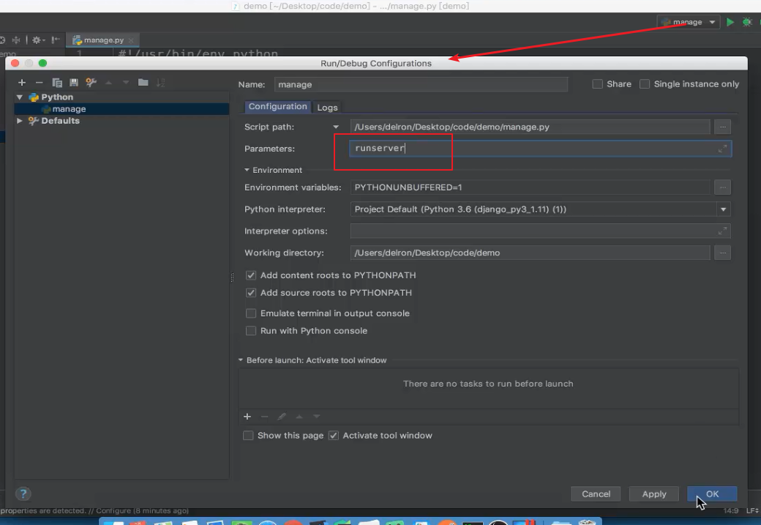

## 08_创建子应用

### 介绍

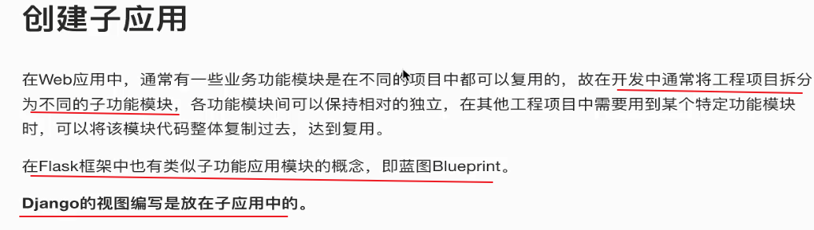

### 创建

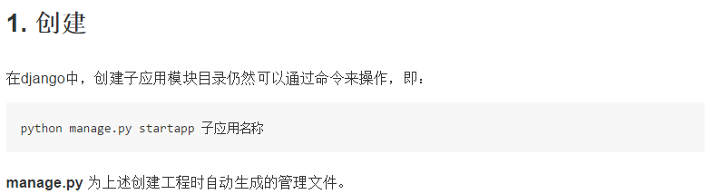

理解： startapp，开始一个app，要想开始必须先创建，所以这里也可以理解为创建app

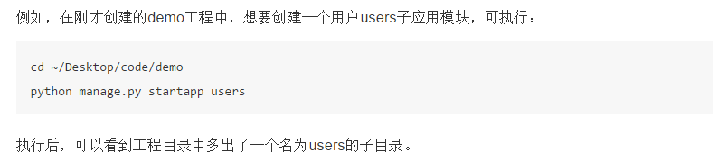

创建之后目录如下：

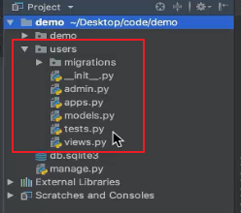

### 子应用目录结构

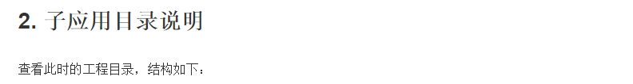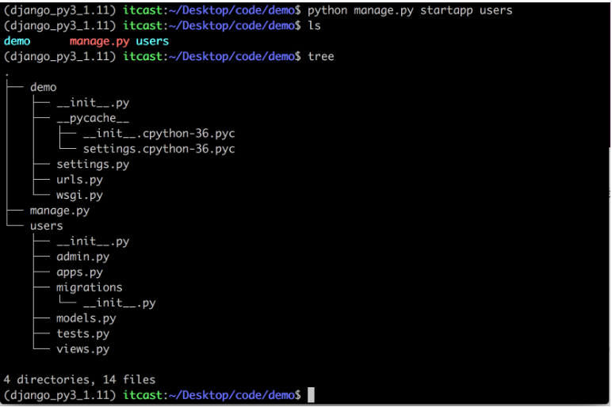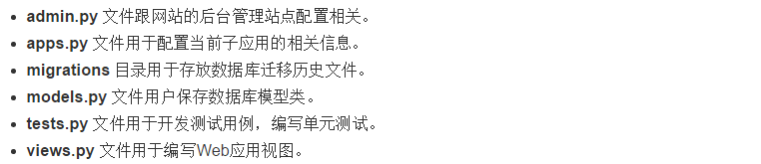

## 09_在应用中创建视图定义路由 ***

### 注册应用

刚刚创建的子应用users，与django项目目前是没有关系的。

所以我们要建立联系，如何建立联系呢？

如下图：

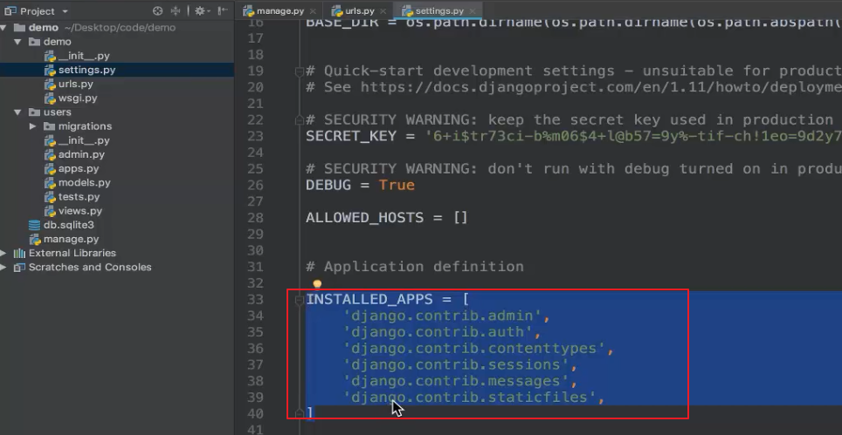

这个installed_apps就是用来建立项目与子应用直接联系的。

installed_apps内部配置的都是当前项目中所用到的子应用。默认有一些应用了（这些应用后期介绍）

那么我们现在就可以添加自己新建的应用users了，如何添加呢？

我们先来看一个文件：users应用下的apps.py文件：

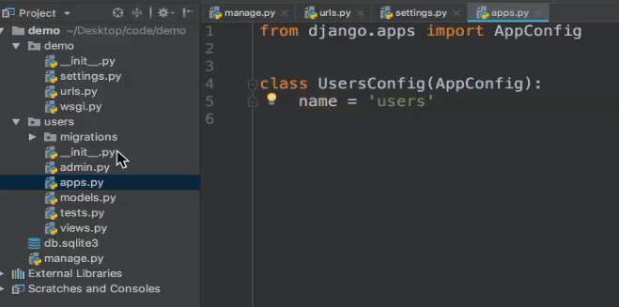

UsersConfig中的name为users，意为我是users应用的配置类。

那么我们只要将这个配置类放到installed_app中即可：

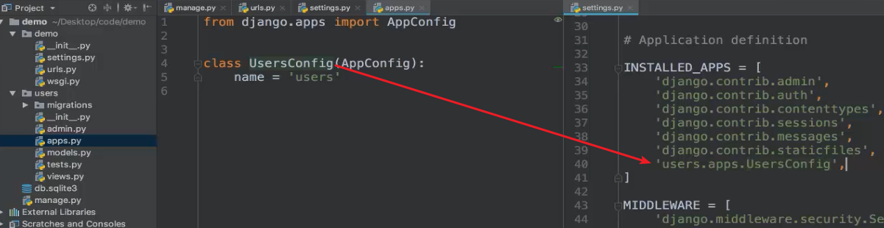

注意：这里写的是一个字符串，但是写的规则还是跟导包一样。

视频老师添加注释如下：

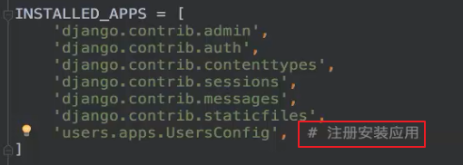

可以分开理解： 注册应用或者安装应用（手机中安装应用之后，就可以使用这个应用了）

### 创建视图

应用注册之后，我们就可以给应用添加视图函数了。

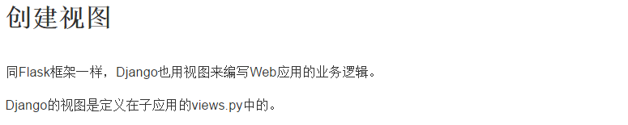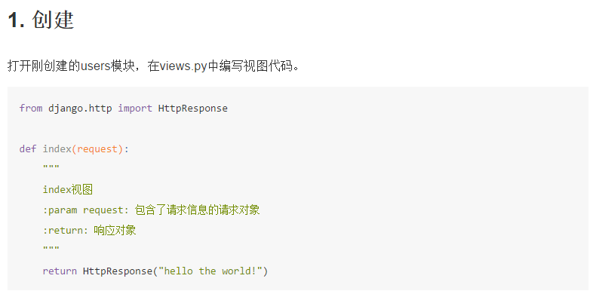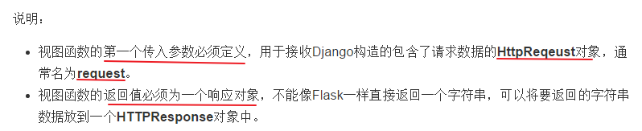

注意： 视图函数，就是用来接受请求，处理业务逻辑，最后返回响应的。

这里的请求对象是HttpRequest对象，响应对象是HttpResponse对象。

### 定义路由

视图有了，那么我们想访问这个视图，就需要有路由，接下来定义路由

#### 新建urls.py

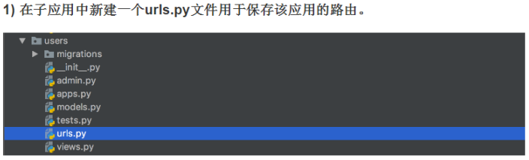

#### 定义路由

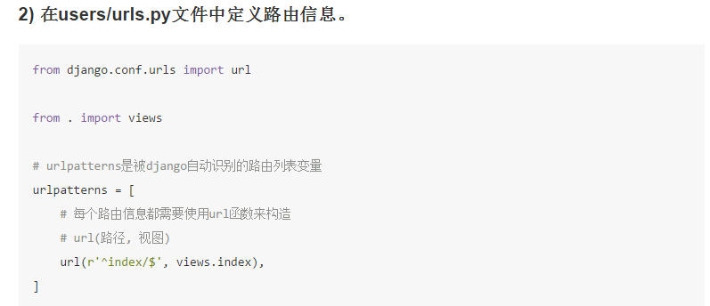

注意:路由的写法，直接是原始字符串，需要添加r

一般url还都是以斜杠 / 结尾 （原因后续介绍）

#### 应用url添加到项目url

我们的应用的urls.py需要在项目的urls.py中引入一下才可以

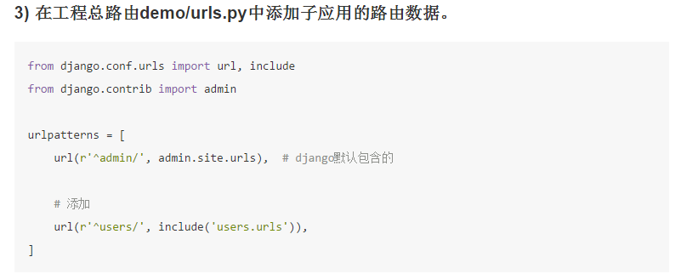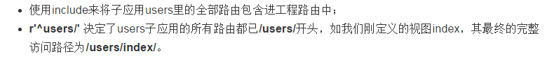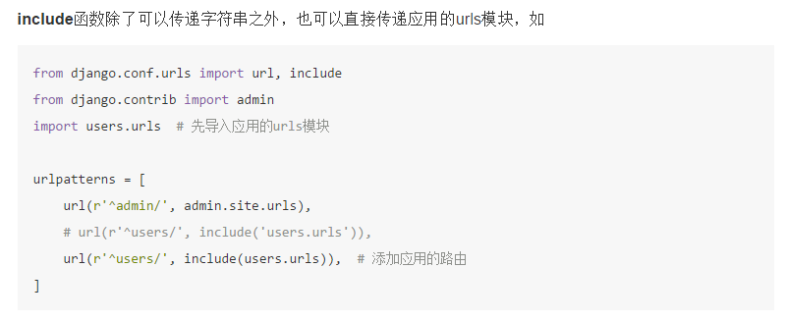

### 启动

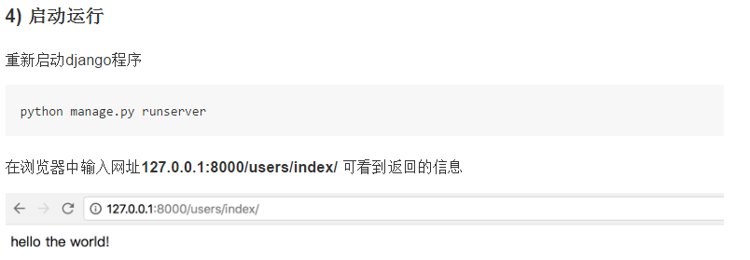

## 10_配置文件说明

### Base_dir

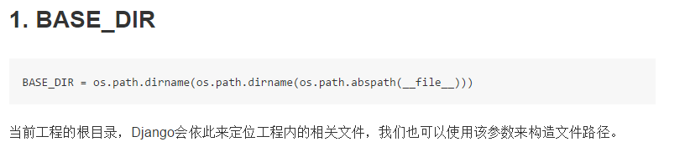

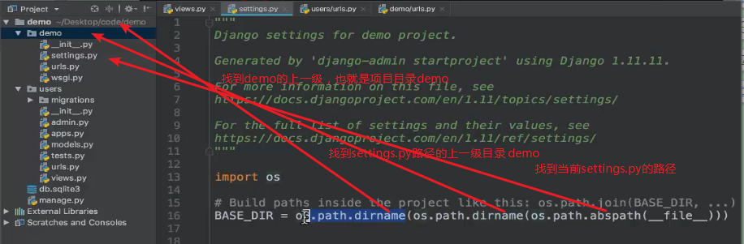

### debug

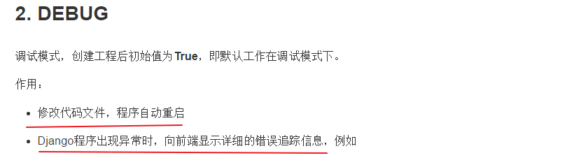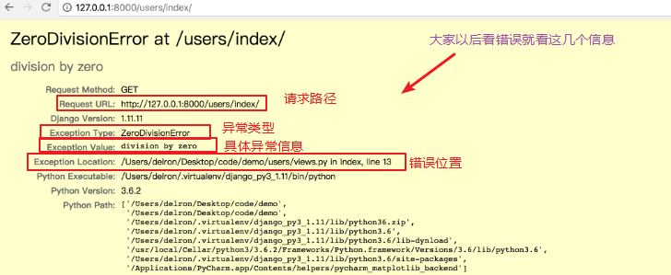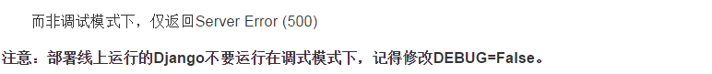

改为false之后的问题：

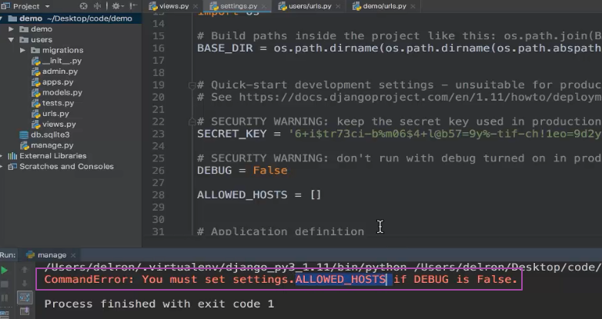

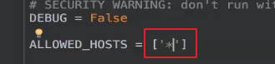

allowed_hosts可以配置运行哪些ip地址访问咱们的项目。配置*代表所有人都可以访问。

### 本地化

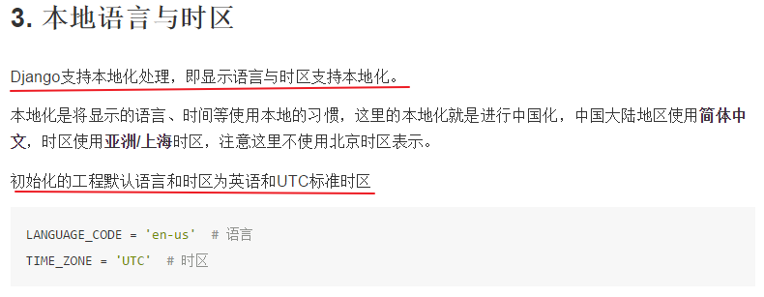

理解：本地化的意思其实就可以将我们的项目放到任何一个国家，然后将语言和时区本地化

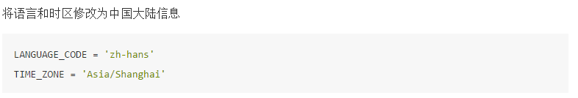

重启项目之后，访问首页：（发现变成中文的了）

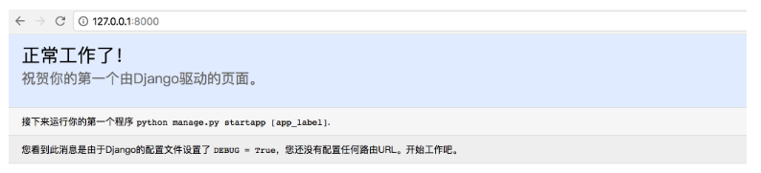

但是咱们重启之后，发现404：

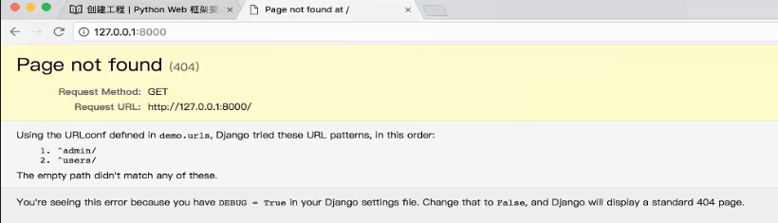

这是因为我们有添加自己的应用，并且没有配置这个url对应的视图函数（咱们只配置了/user/index/），所以找不到。

想看到django默认的首页的话，需要屏蔽咱们注册的应用，回复到初始状态：

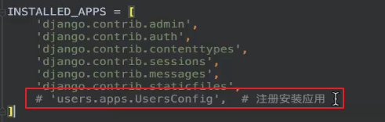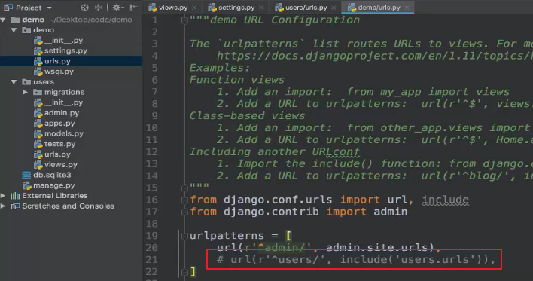

然后重启即可看到中文欢迎界面。

## 11_静态文件使用

### 介绍

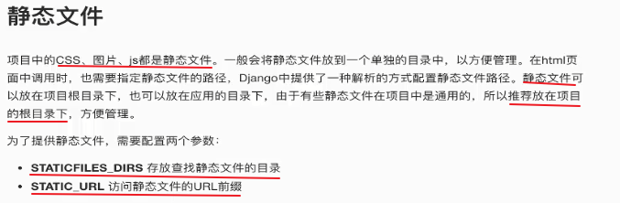

### 配置静态文件

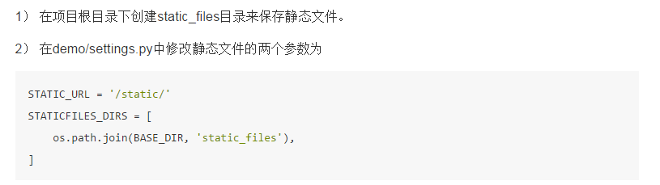

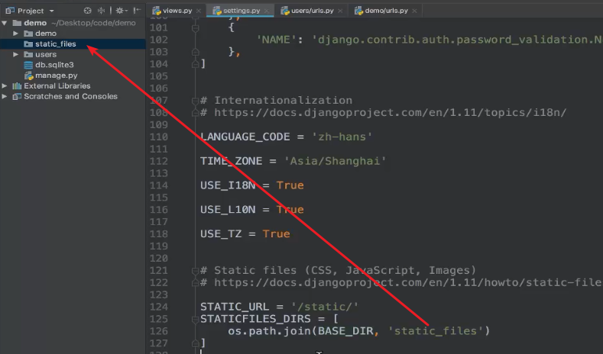

总结：



### 例子



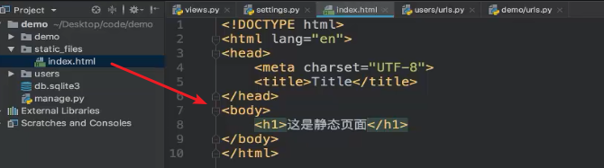

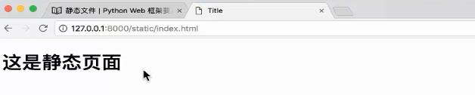

### 例子2

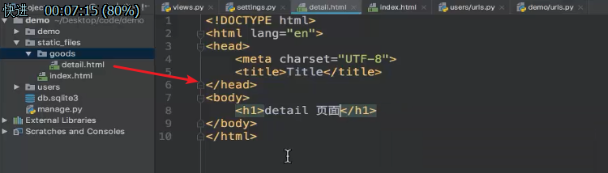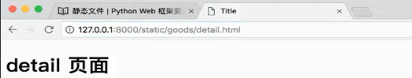

### 注意

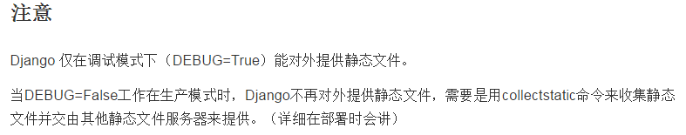

## 12_Django解析路由的流程 ***

### 分析图

html笔记中的分析图如下：

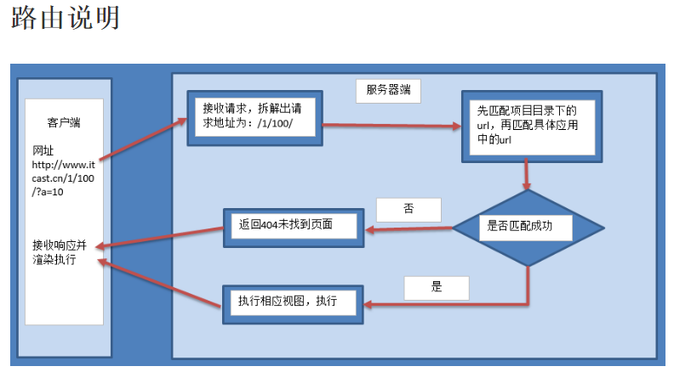

这个图过于简单，我们接下来看一个详细的图

### url匹配过程

项目的urls.py文件中包含具体应用的urls.py文件

应用的urls.py文件中写url和视图函数的对应关系

流程图：

注意下图的视图函数名字为index，不是views

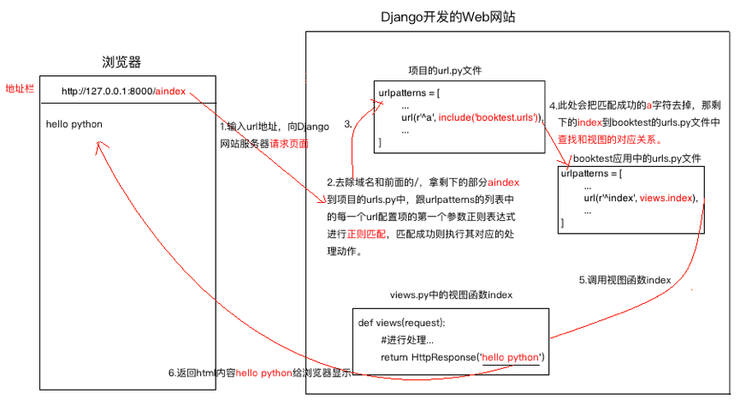

当用户输入如<http://127.0.0.1:8000/aindex>时，去除域名和最前面的/，剩下aindex，拿aindex字符串到项目的urls文件中进行匹配，配置成功之后，去除匹配的a字符，拿剩下的index字符串继续到项目的urls文件中进行正则匹配，匹配成功之后执行视图函数index，index视图函数返回内容hello python给浏览器来显示。

## 13_路由定义的顺序

### 路由定义位置

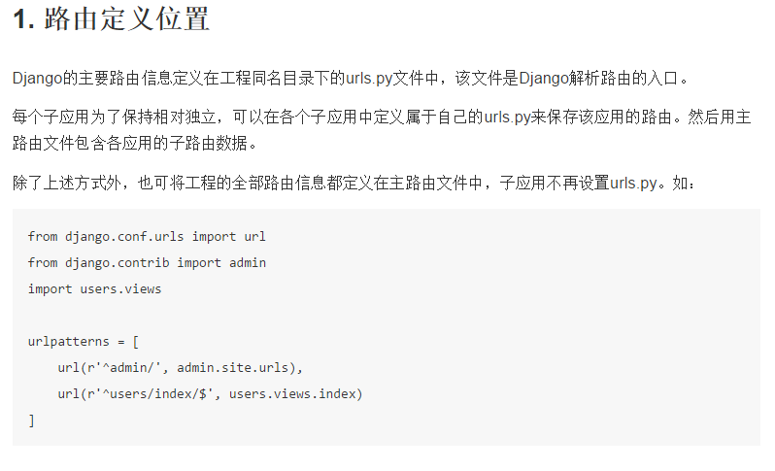

注意：一般不会都在项目的urls.py中定义。

### 路由解析顺序

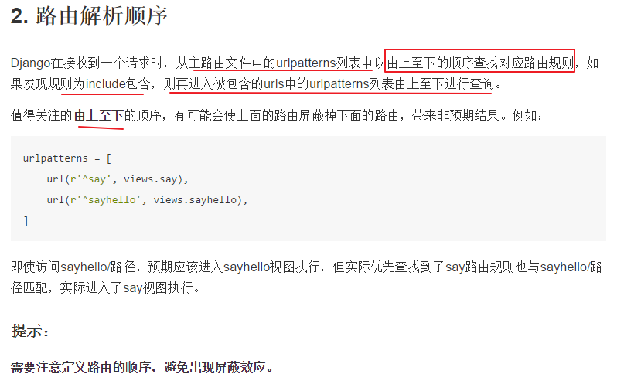

具体操作如下：

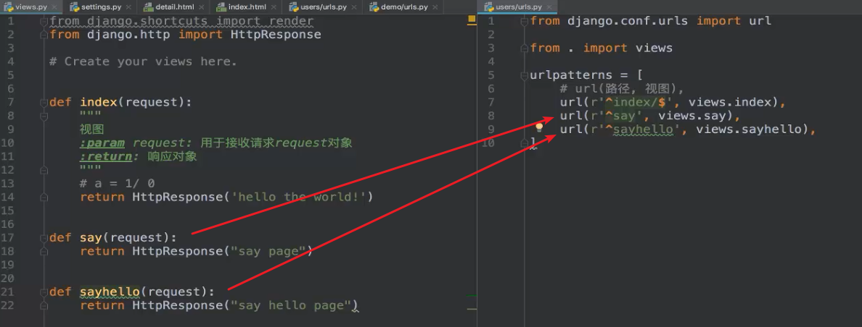

访问：

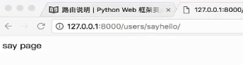

注意：其实一般我们都是以/结尾。这样的话，就不会出现这个问题了。

## 14_路由命名与reverse反推

### 路由命名

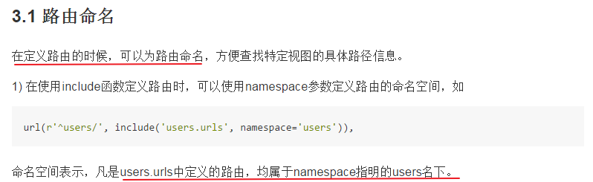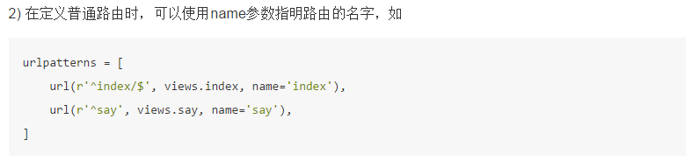

总结：

namespace：命名空间，给应用的url起的别名

name ： 给视图函数的url起的别名

### reverse

定义过名字之后，我们可以通过名字找到对应的url，怎么找？通过reverse：

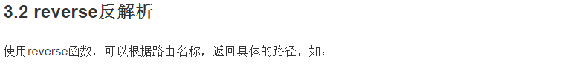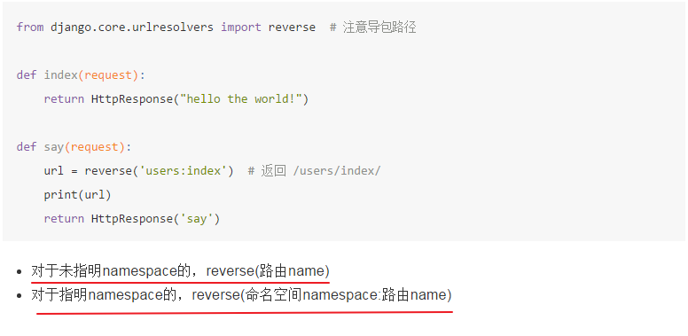

分析：

其实这个有点类似flask中的url_for，但是url_for是根据视图名称找对应url。

而reverse是根据路由名字找路由url

## 15_路由定义位置与斜线结尾的说明

### 路由定义

路由一般有两层：

一层是项目的总urls.py

二层是应用的子urls.py

而并非必须有两层，第二层是可以省略的，所以视图函数的url也可以定义在总urls.py中。但是建议有两层路由，这样更加清晰。

### 斜线结尾

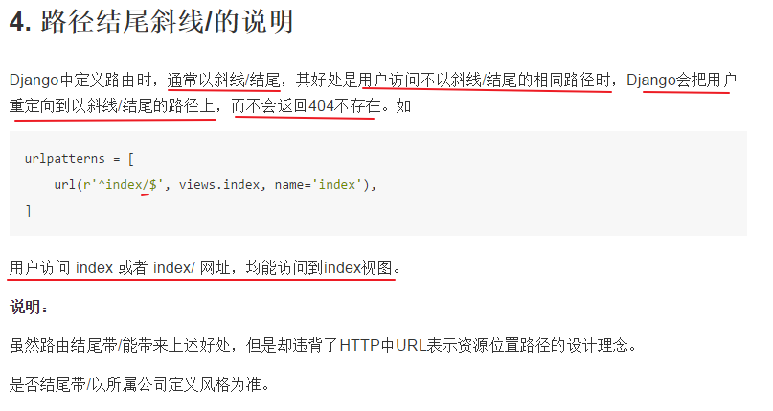

以斜杠结尾，也可以避免，上边的url拦截下边url的问题：如下：



注意：

django会给url后边默认增加/，但是只是get请求。

因为这个机制是出于django人性化考虑，考虑到用户在浏览器输入地址的时候，忘记添加最后的/，所以帮助用户增加了最后的/

但是前提是get请求，因为用户在浏览器输入地址进行访问只能是以get请求访问。只有代码和postman才能发起post请求。 所以没有给post请求增加这个机制。

## 16_App应用配置

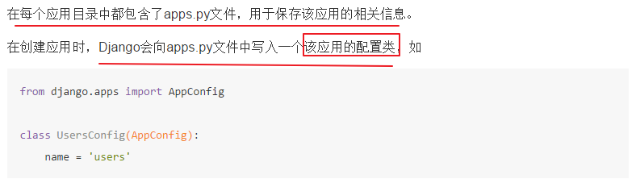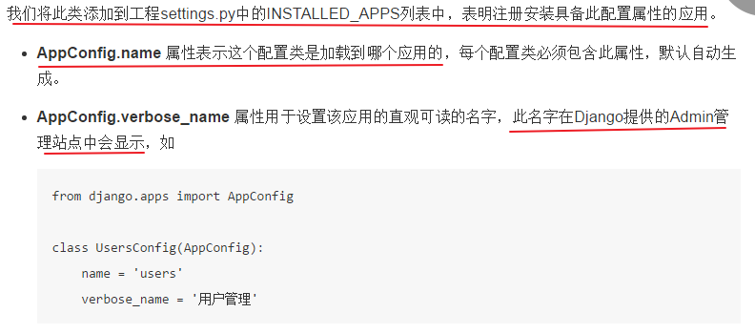

## 17_前端传递参数的方式 ***

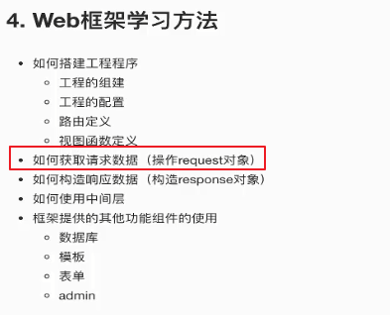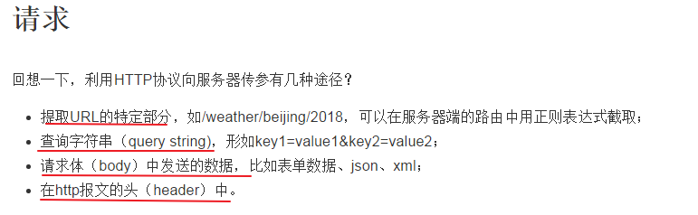

## 18_URL提取参数

### 介绍

接下来我们来看第一种途径：

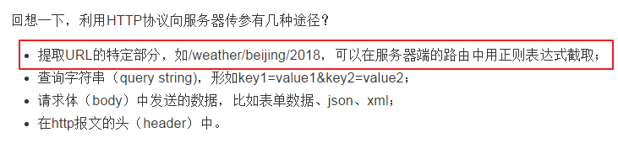

提取url的特定部分这种方式，我们称之为url路径参数（因为是url路径本身携带的参数）

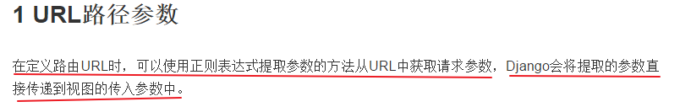

在flask中，如果通过url传递参数，那是通过转换器来提取参数，并且传递的。但是django没有转换器，直接是在路由中定义正则即可（其实就相当于flask中自定义的正则转换器）

url路径参数有两种形式：未命名参数与命名参数

### 未命名参数

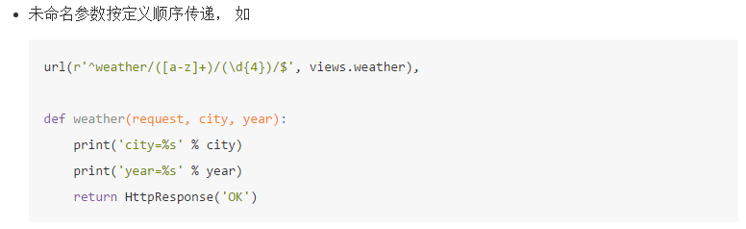

具体演示，创建一个reqresp的应用（requestresponse请求响应的缩写）

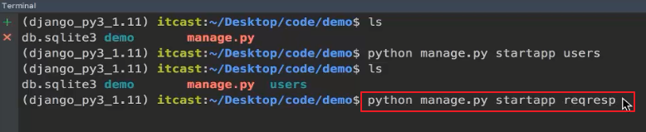

配置应用：

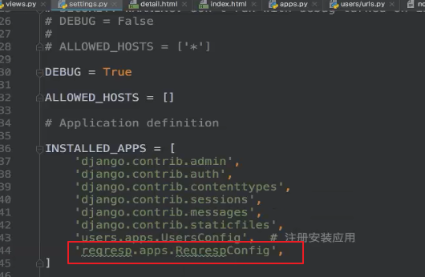

新建应用的url文件：

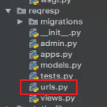

配置应用的url：

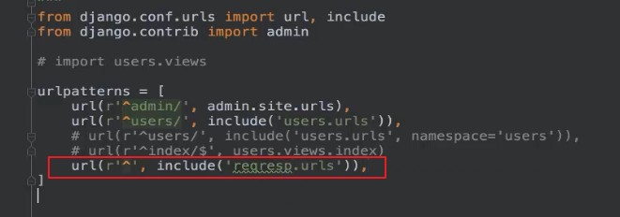

定义一个路由：

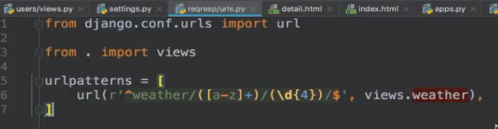

创建一个视图函数，并且分析如下：

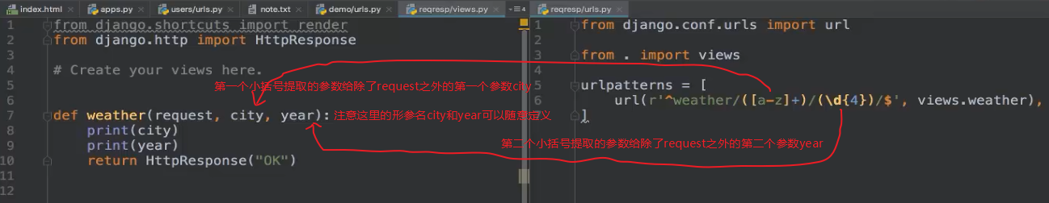

注意： 此时的视图函数的形参是有顺序的，第一个括号提取的参数只能给city，第二个括号提取的参数只能给year

访问:



打印结果如下：

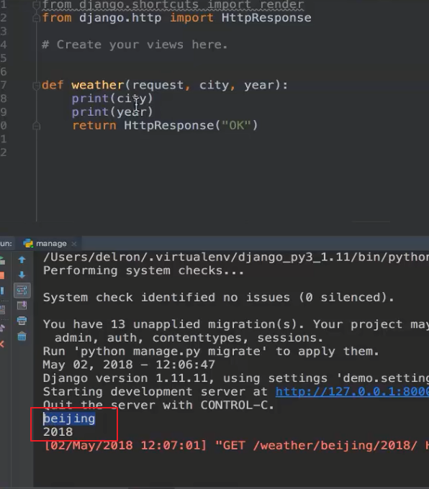

### 命名参数

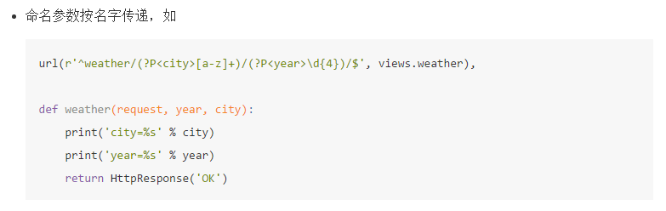

修改路由，分析如下：

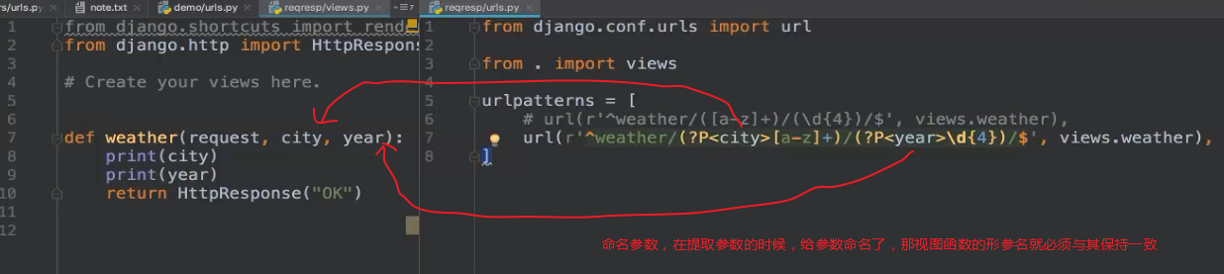

注意： 这时候，视图函数的形参的顺序，city和year的顺序，就无所谓了，他是根据名字匹配的，不是顺序。

### 总结



注意：路径传递参数，是不用关心请求方式的，不管get还是post请求，都得有请求路径呀，我们是路径中携带参数来传递的，所以跟get和post没关。

## 19_QueryDict对象

### 引言

接下来我们来看第二种方式

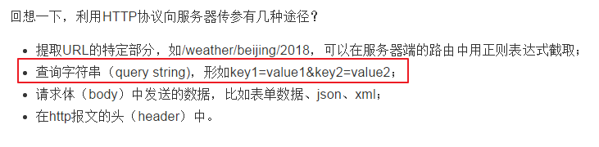

但是想获取查询字符串这种方式传递的参数，需要学习一个QueryDict对象。

### QueryDict介绍

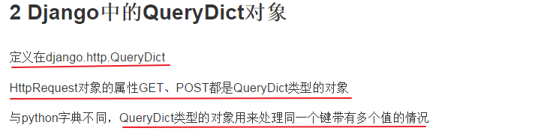

虽然与字典不同，但是很类似。 从操作方面跟字典是一样的，可以通过get获取值，也可以通过中括号[]获取值：

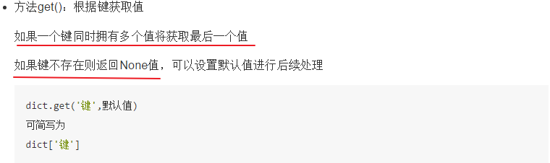

区别在于，QueryDict中的一个键可以存储多个值，那如何获取多个值呢？

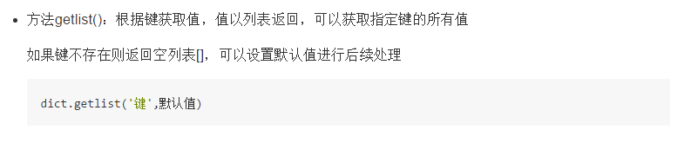

## 20_提取查询字符串参数

接下来我们来看第二种方式



### 查询字符串介绍

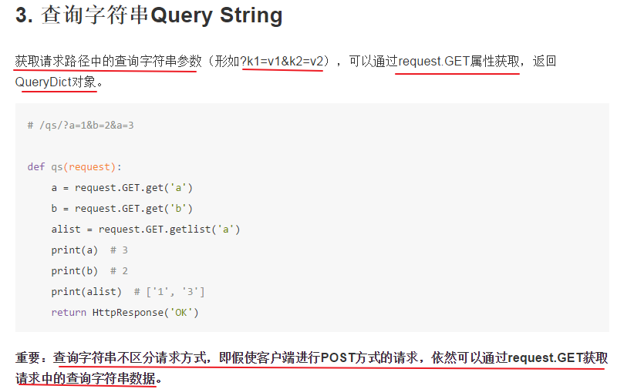

### 具体操作

我们在刚刚的视图函数的基础上，增加以查询字符串的形式传递参数的代码：

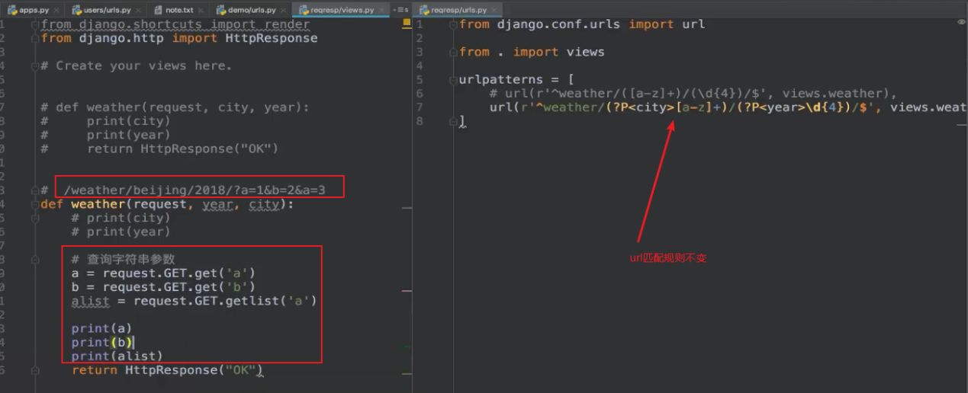

注意： 为啥url路由不变化呢？这是因为这个url匹配的时候，只会匹配8000/后边以及?前边的url内容。

接下来访问：

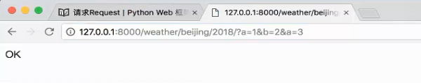

看打印结果：

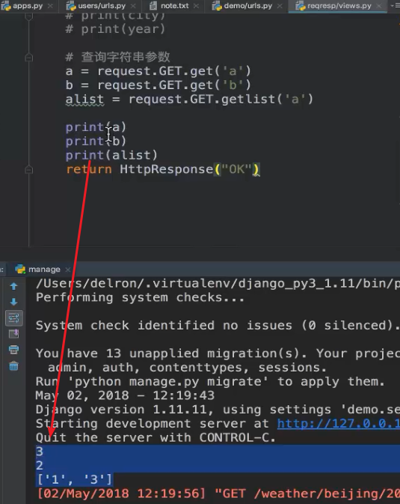

### 不区分请求方式



看一下最后这个重要提示。 说是查询字符串这种方式竟然不区分请求方式。

那我们来试一下，通过postman发起一个post请求：

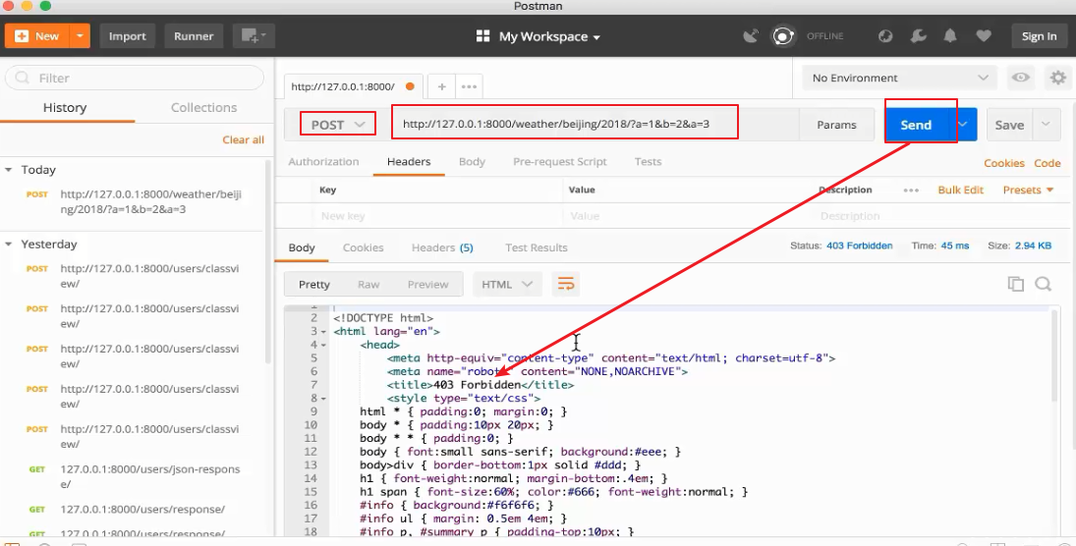

报错了，点击Preview看一下预览效果，在预览效果中有具体提示信息：

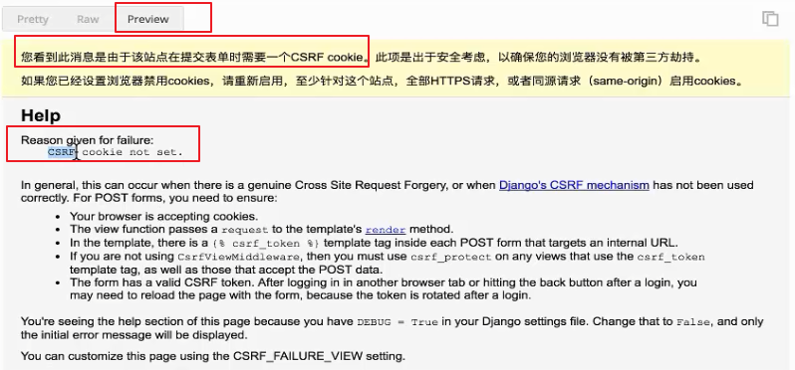

为啥报错呢，这是因为缺少csrf_token，django默认就有csrf校验。

我们先关闭：

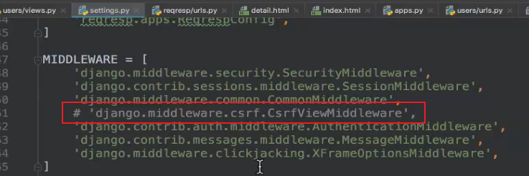

这个是一个中间件，django是通过一个csrf中间件来对csrf做校验的。我们后期详细介绍。

再次发送post请求，ok了

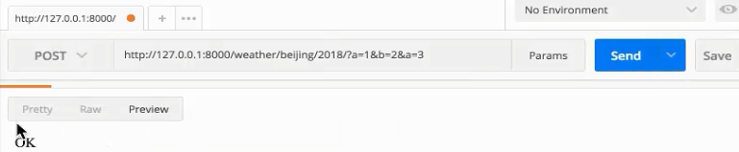

打印结果：

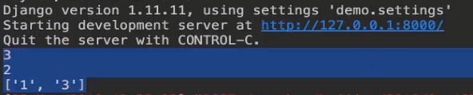

### 为啥不区分请求方式



大家注意看查询字符串参数的介绍：



这里有提到过get请求么？没有。

其实这里仅仅是通过url的？来传递参数而已。 那么get有url，post也有url啊。 都是可以通过？传递参数的。这个大家记住即可

## 21_Postman安装使用

### 安装

找到postman压缩包：

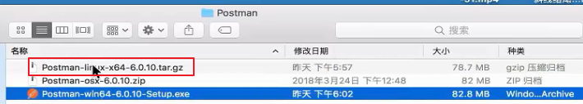

然后解压：

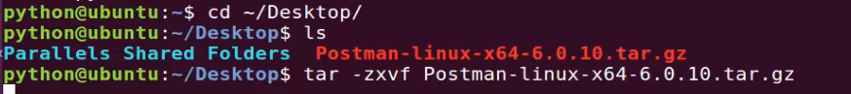

然后双击如下文件：

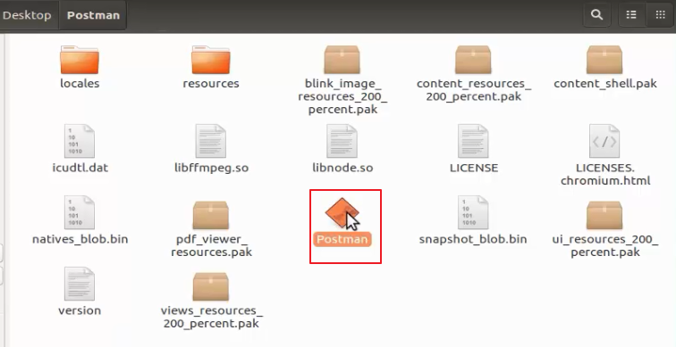

### 使用介绍

版面介绍：

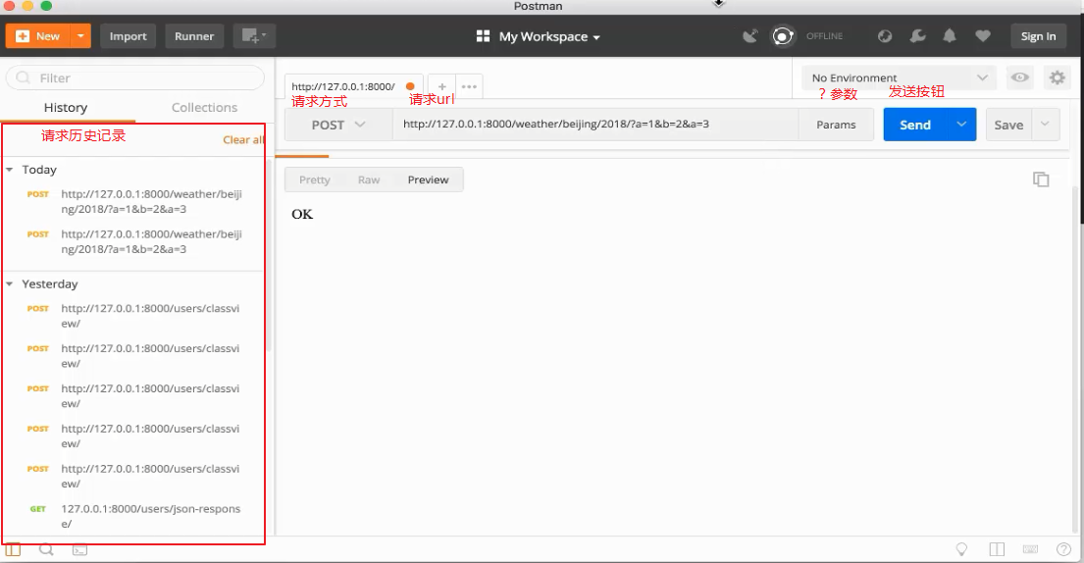

？传参：

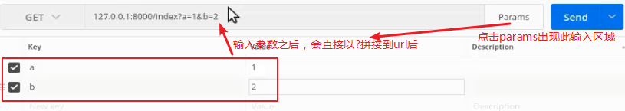

请求体传参：

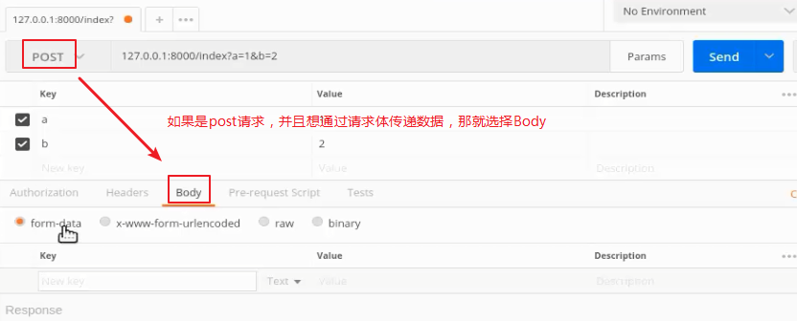

post方式，表单数据提交： （请求体中选择form-data即可）

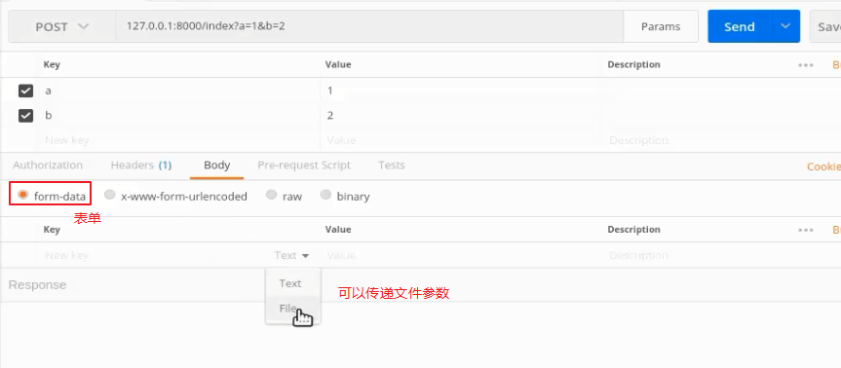

注意： form-data与x-WWW-form-urlencoded的区别就是，form-data可以传递文件参数。

post方式，json数据提交： （请求体中选择raw）

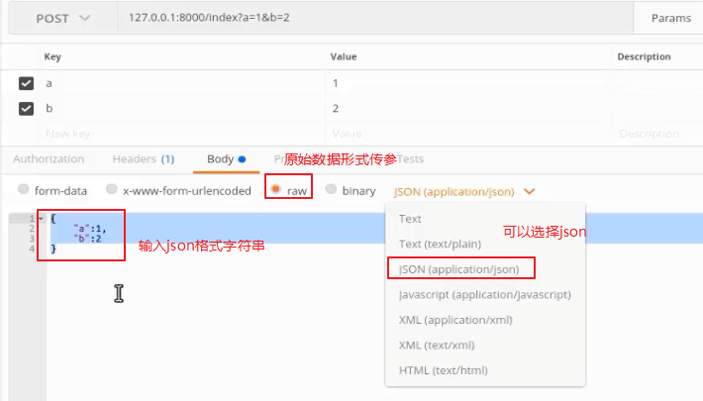

响应体：

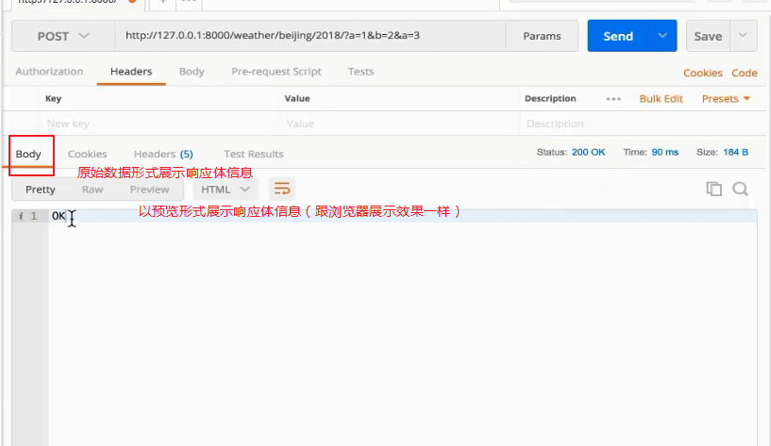

响应头：

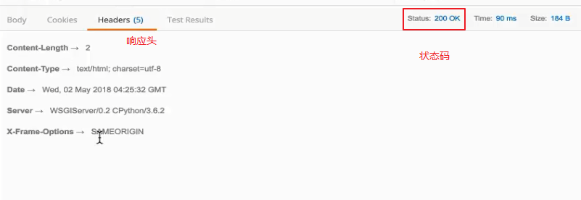

## 22_获取请求体数据

### 请求体介绍

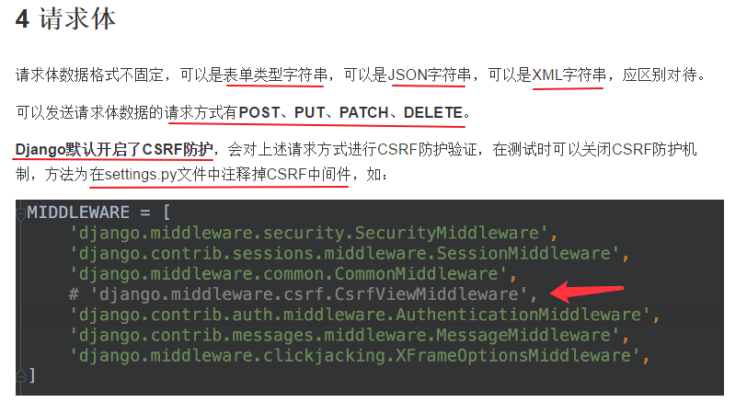

### 请求体-携带表单数据

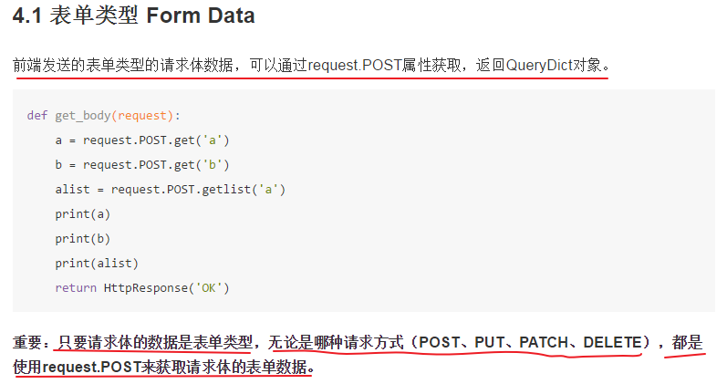

具体演示：

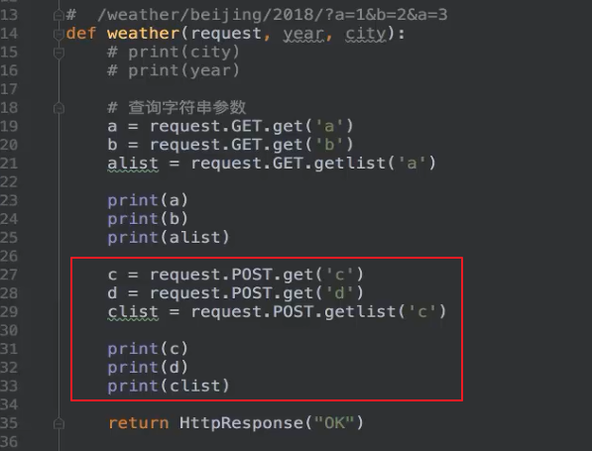

通过postman测试：

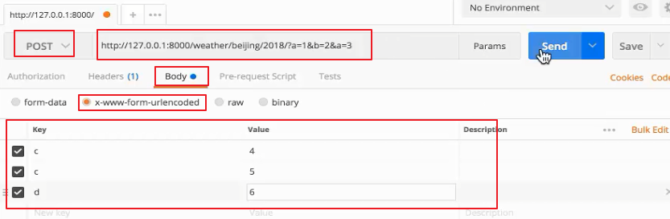

结果：

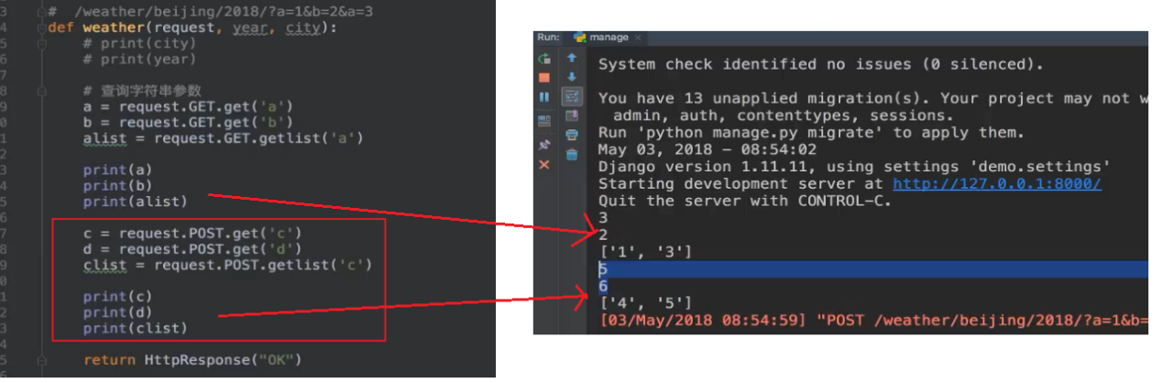

为啥之前request.GET获取的？参数还是可以获取到呢？

注意？传递参数是不区分请求方式的，只要url中有？携带参数即可。

### 请求体-携带非表单数据

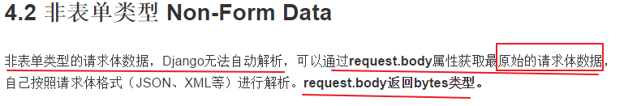

#### request.POST不能获取非表单数据

我们先来测试一下，通过request.POST能不能获取非表单数据

如下代码不变：（跟刚刚的代码一样，不做修改）

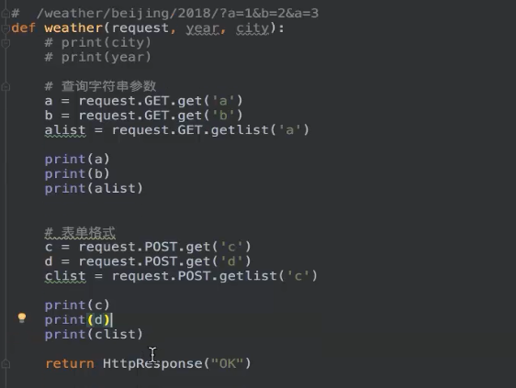

postman测试：

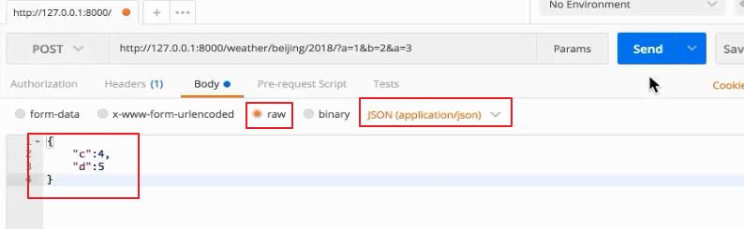

发现打印结果为：None

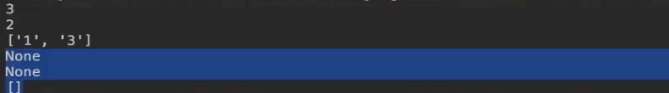

#### request.body获取非表单数据-json数据

接下来我们就来研究下如何获取非表单数据：

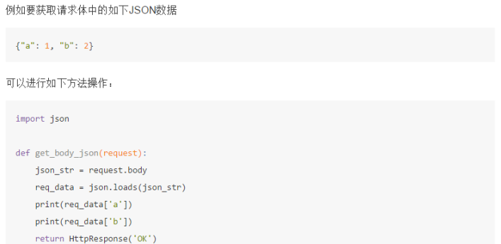

操作如下：

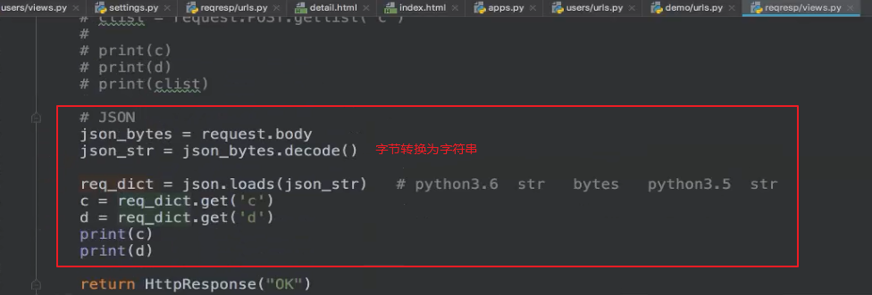

json.loads补充： python3.6中此方法，可以直接接收str、bytes两种类型的参数。

但是python3.5中只可以接收str字符串类型参数。

postman测试：



此时就可以收到结果了：



#### Content-Type请求头

接下来在研究一件事情，请求头，content-type。

首先处理代码如下：（json的屏蔽，表单格式的代码打开，添加打印body）

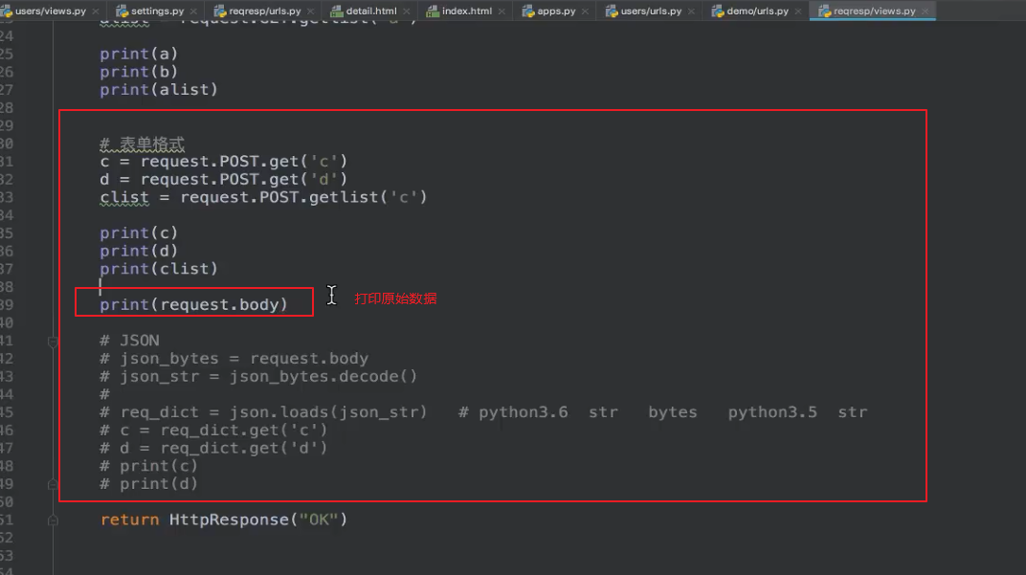

测试：

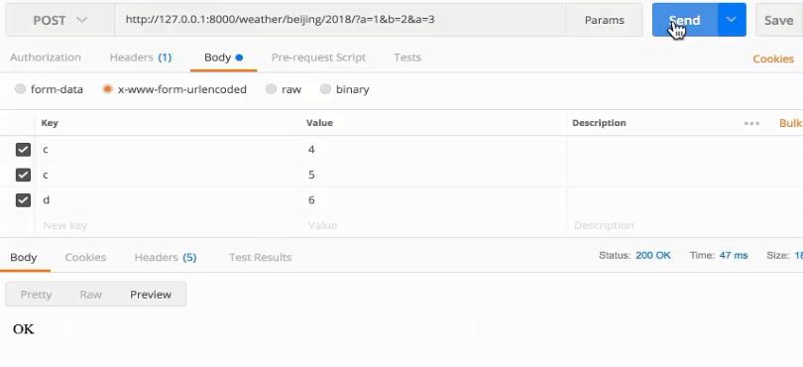

结果：



发现body的数据，这个原数据，就是将表单提交的key和value拼接起来了。

如何改为raw发起测试呢？

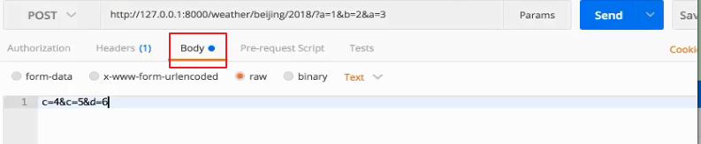

结果如下：

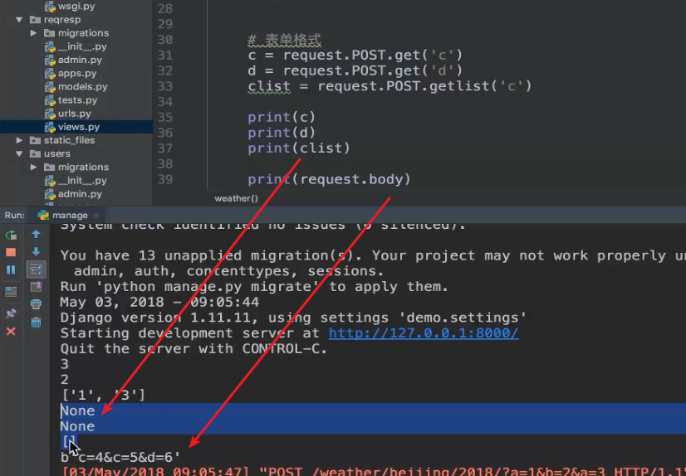

为啥POST就拿不到raw数据呢？因为POST无法获取非标单提交的数据。

但是如果我们添加了content-Type，如下， 即可收到：

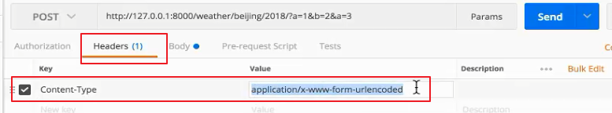

其实请求数据的形式，是通过content-type标记的。

## 23_获取请求头与其他属性

### 获取请求头

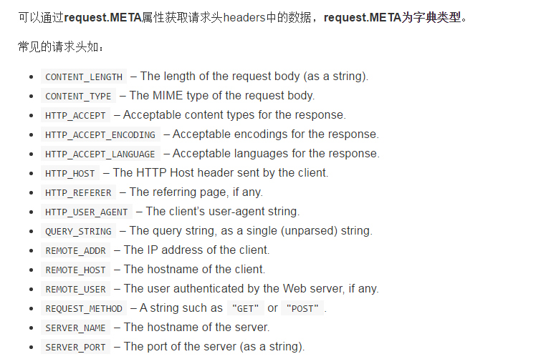

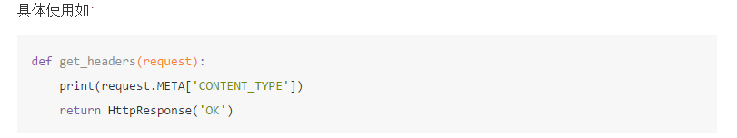

META可以获取所有的请求头

请求头的key：Content-Type

但是在META中获取时的key却是：CONTENT_TYPE

### request其他属性

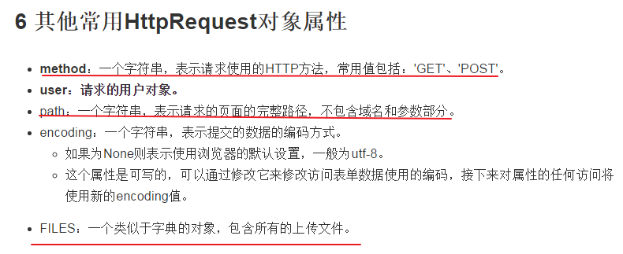

user后期在介绍

# Day02 02.36

## 01_构造响应对象方法

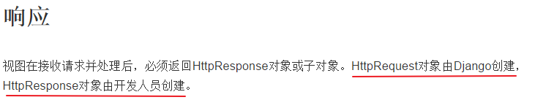

注意下红线内容。

### HttpResponse构造响应对象***

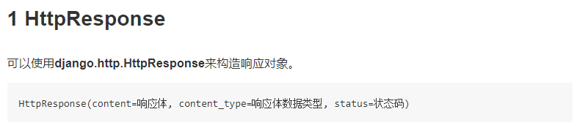

具体操作：

定义一个url路由：

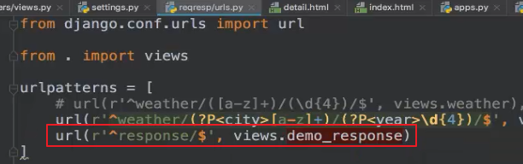

新建一个视图函数：

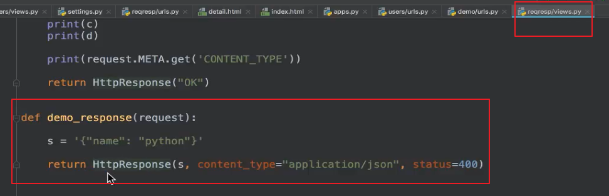

测试：

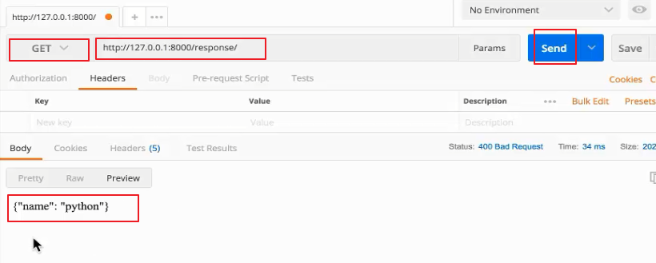

### HttpResponse通过对象属性设置响应体

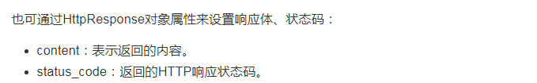

代码如下：

response = HttpResponse()

response.content = ‘’

response.status_code=’’

其实就是在实例化对象之后，再设置响应体和状态码

### HttpResponse设置header

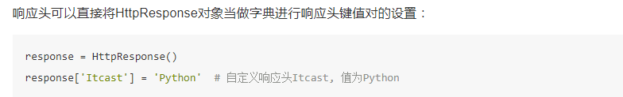

代码如下：

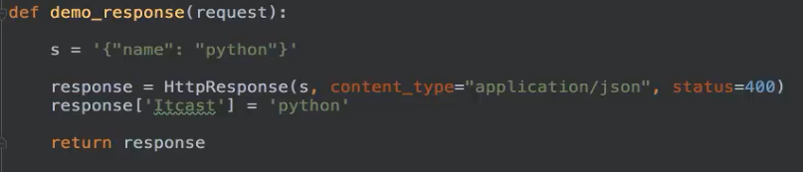

测试：

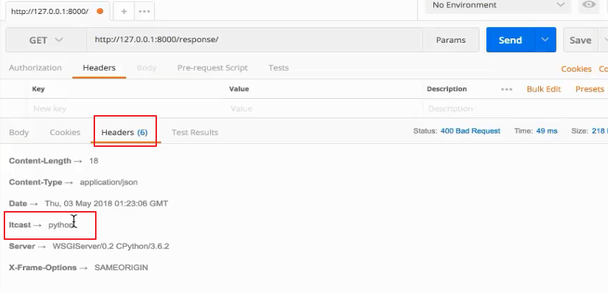

### HttpResponse子类

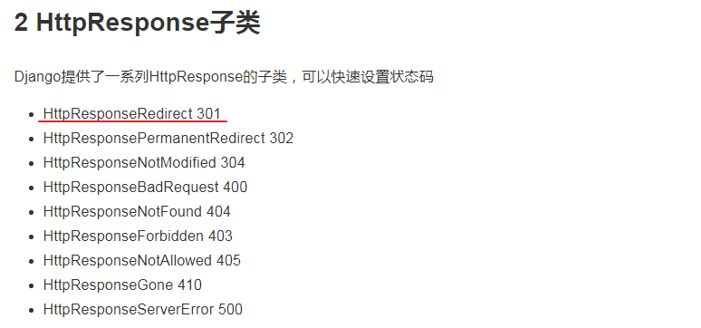

这里也就HttpResponseRedirect会用的多点，后续会介绍。

### JsonResponse ***

JsonResponse也是HttpResponse的子类，用于返回json数据。（与flask中的jsonify类似）

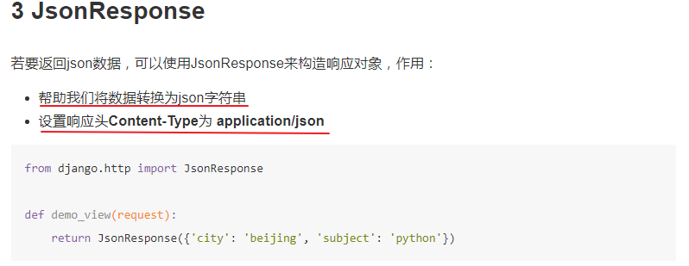

代码如下：

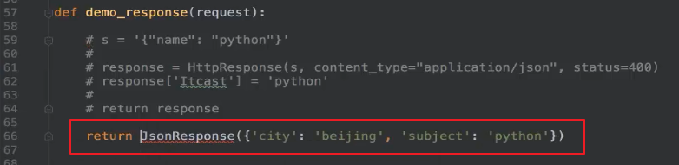

测试：看一下Header

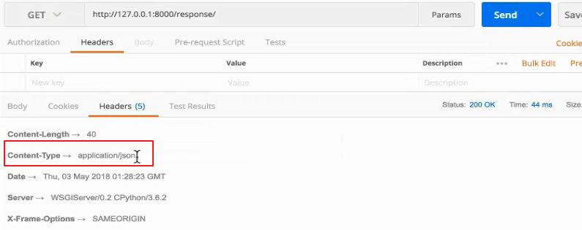

看一下body：

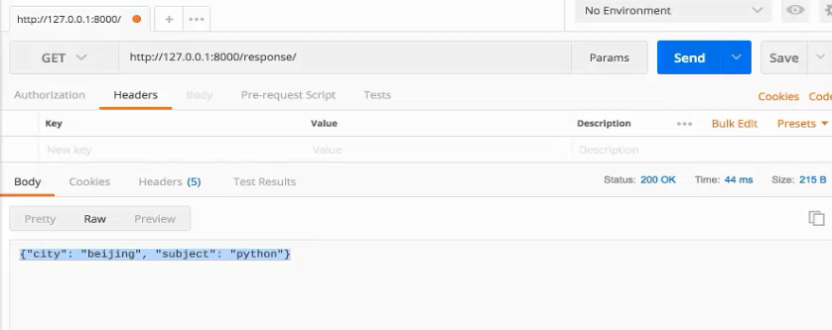

### 重定向 ***

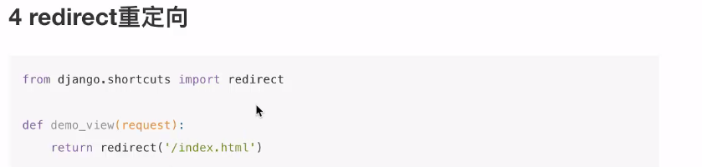

注意这里的redirect函数返回的还是一个HttpResponse对象：

源码如下：

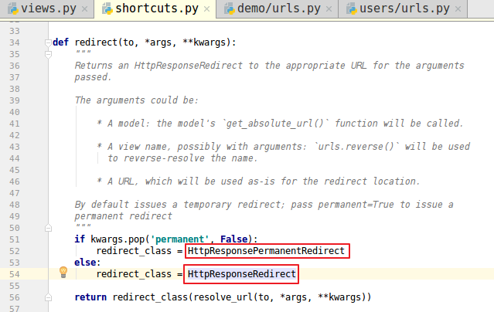

permanent:永久的。

如果是永久的，那么返回永久重定向

如果不是，返回临时重定向

永久重定向与临时重定向区别：

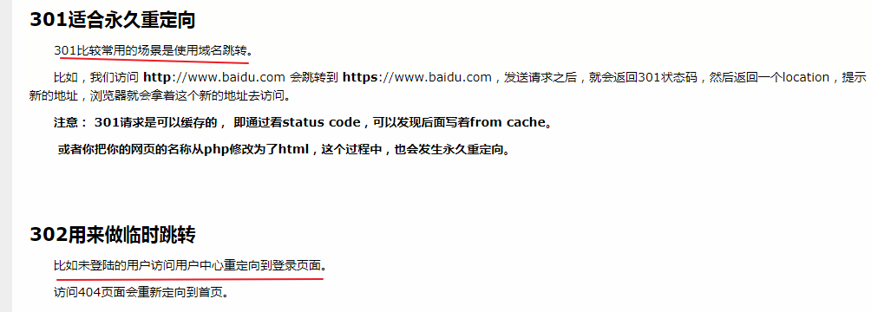

## 02_Cookie_Session_缓存

### Cookie

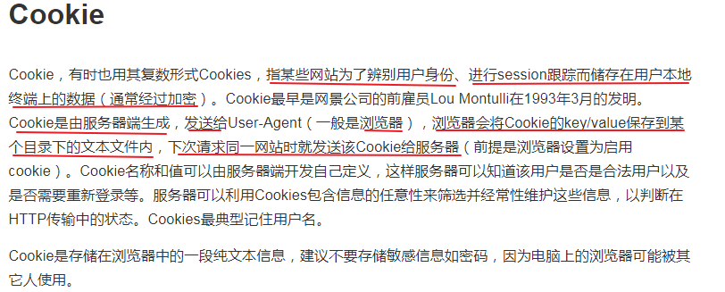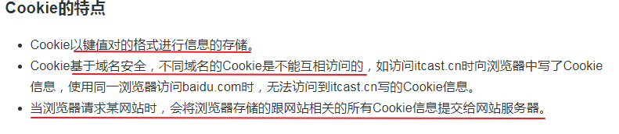

### Cookie操作

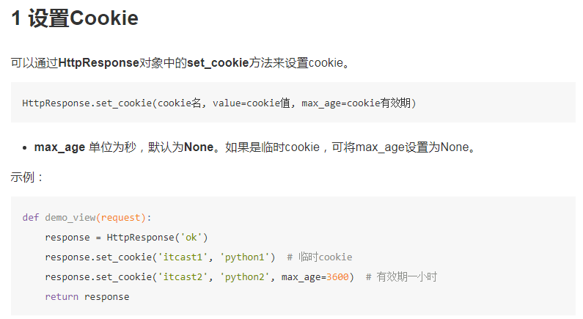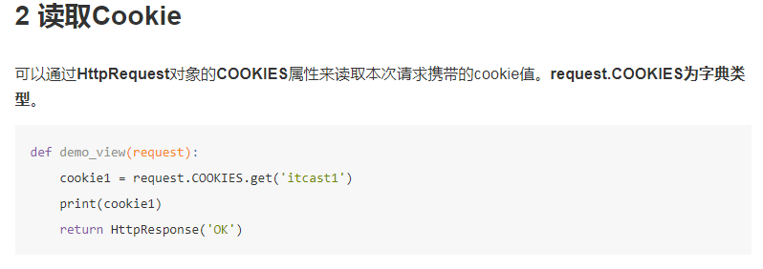

### Session

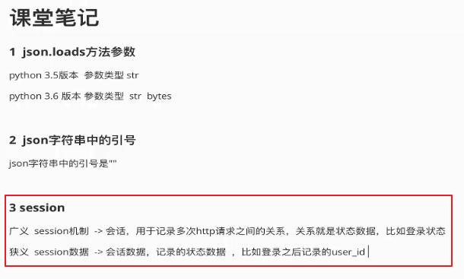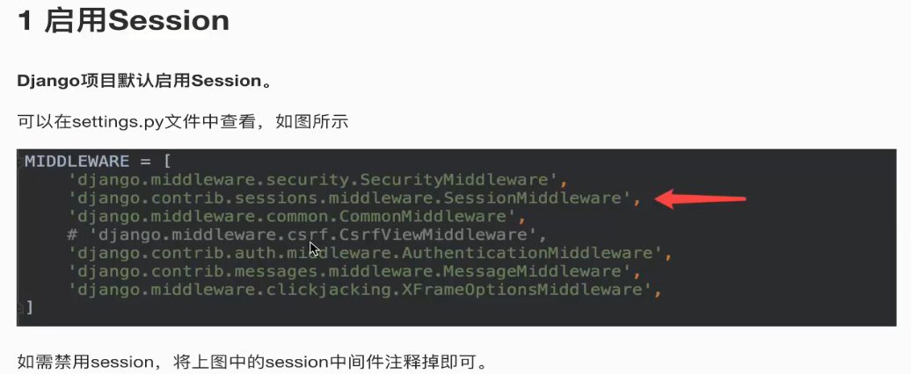

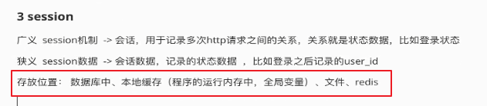

### Session存储方式

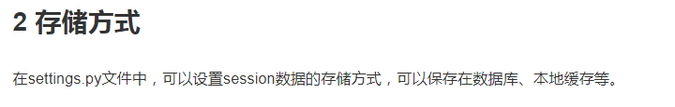

#### 数据库

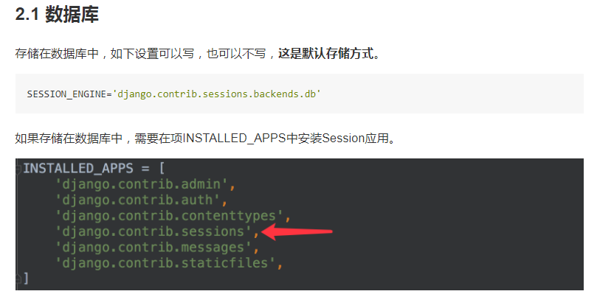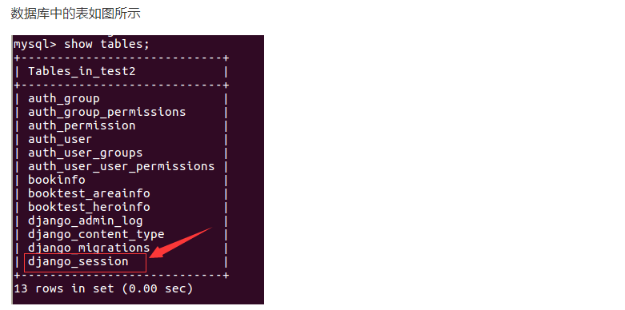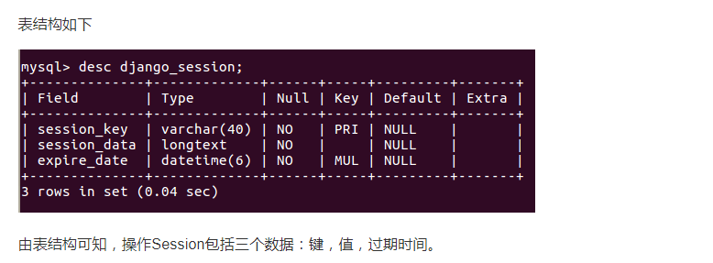

#### 本地缓存

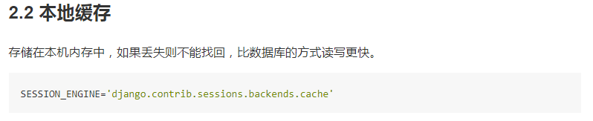

注意：这里的描述有点问题，本地缓存，一般理解本地应该是为硬盘存储。而这里说的是本机内存缓存，所以第二种方式准确应该叫做本机内存缓存。

#### 混合存储

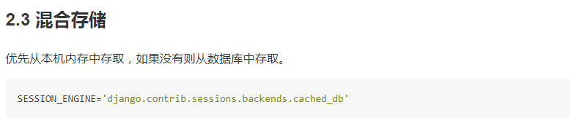

## 03_本地缓存跨机问题



注意这里讨论的是本机内存缓存跨机问题：

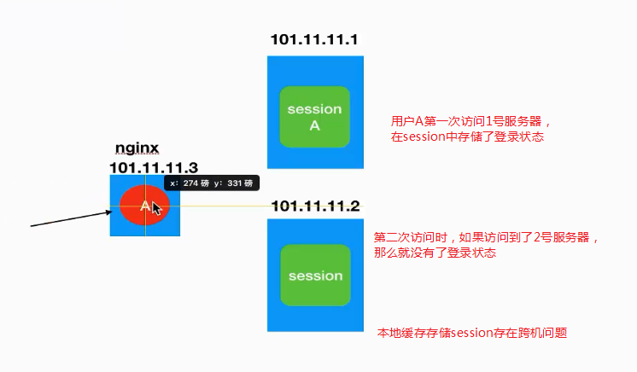

怎么解决？

使用redis存储session。

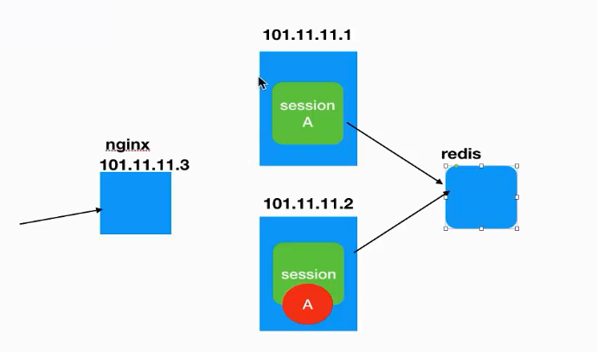

## 04_使用django-redis保存session ***

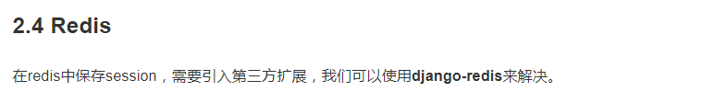

### django-redis

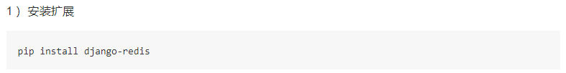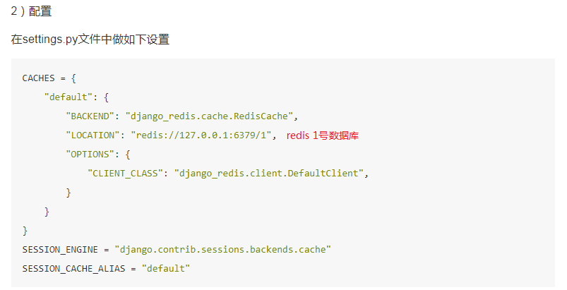

### diango-redis配置redis的Location问题

如果locaiton配置的不是127.0.0.1，



那么可能会报错：

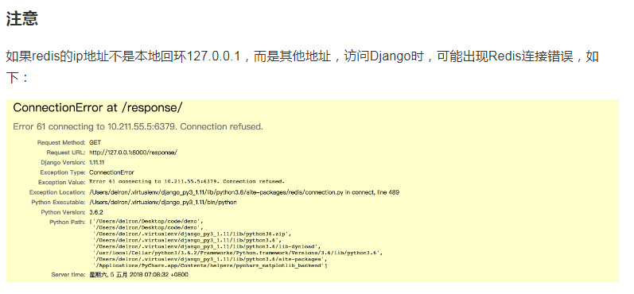

解决如下：

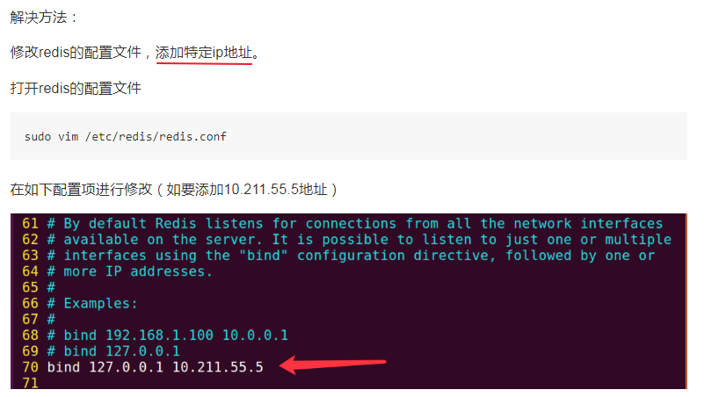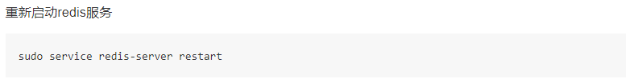

### session操作

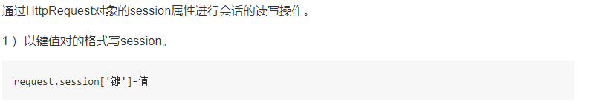

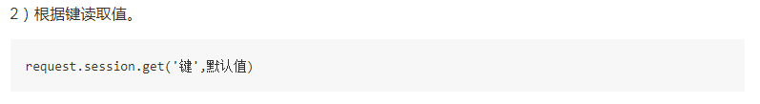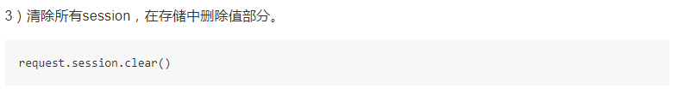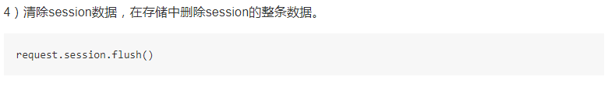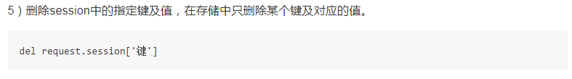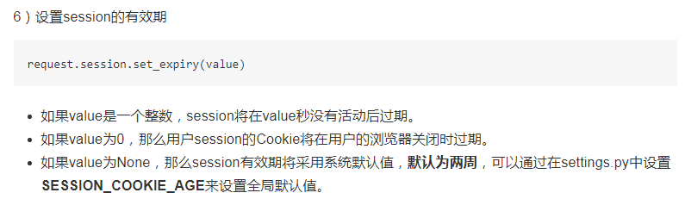

### 具体操作

代码中存储session：

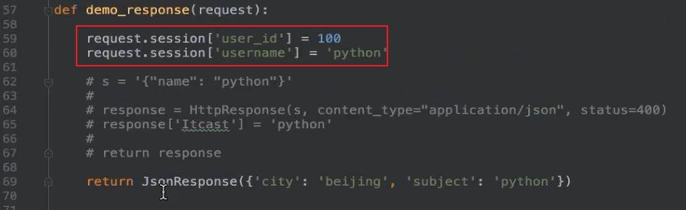

访问：

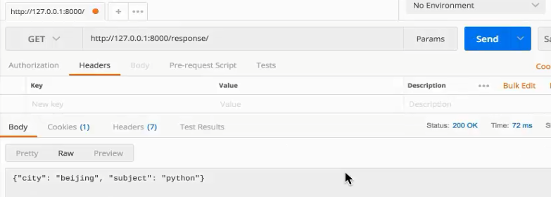

查询redis数据库：

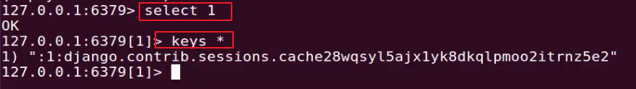

发现有数据，这个key是django-redis自动生成的。

## 05_类视图引入

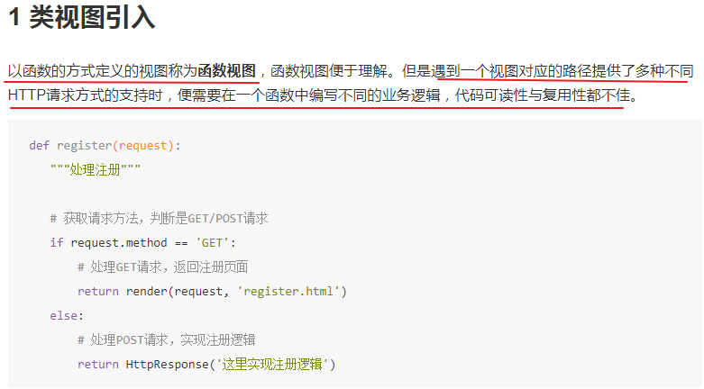

其实我们之前才flask中，一个函数处理了多个逻辑，根据请求方式区分不同逻辑，或者根据action参数区分不同逻辑。但是写起来可读性都比较糟糕。

那怎么办？django给大家提供了类视图。

## 06_类视图的定义与使用

### 类视图介绍

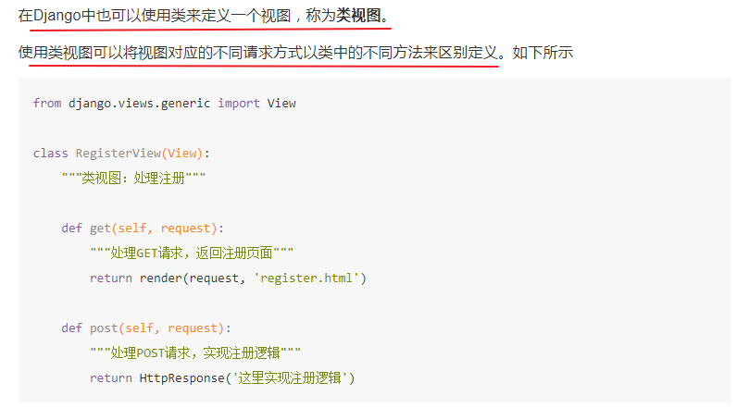

总结：

get方法处理GET请求

post方法处理POST请求

好处如下：

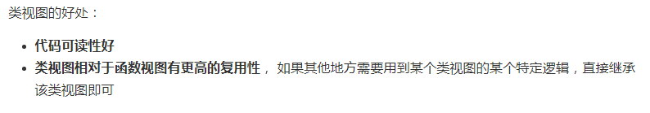

补充：

之前我们的视图是一个函数，叫做视图函数

现在我们的视图还可以是一个类，叫做类视图。

所以我们为了统一叫法，视图函数也可以叫做函数视图

### 具体操作

新建一个应用：classview，类视图。

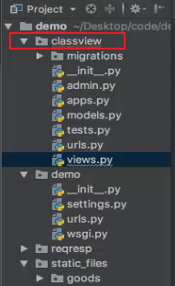

编写views.py:

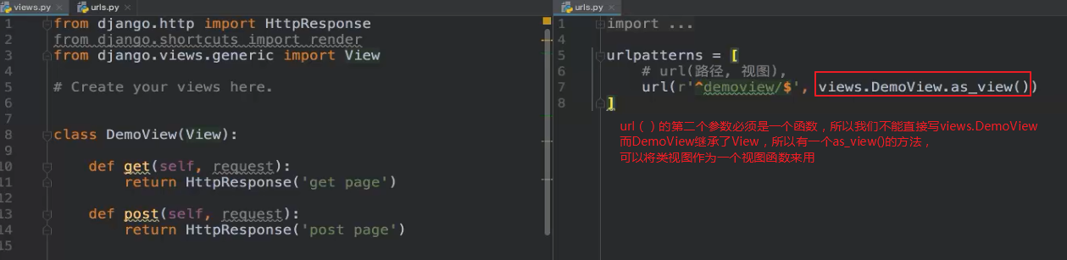

通过浏览器发起请求：

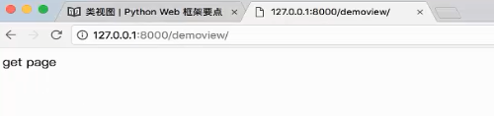

通过postman测试post方式，发起请求：

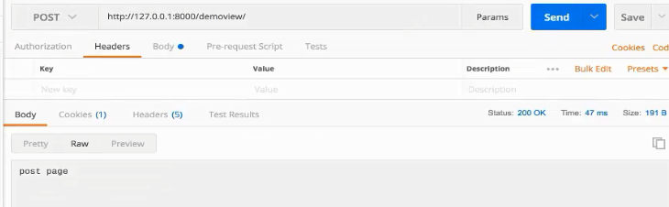

## 07_类视图实现的原理

### html笔记

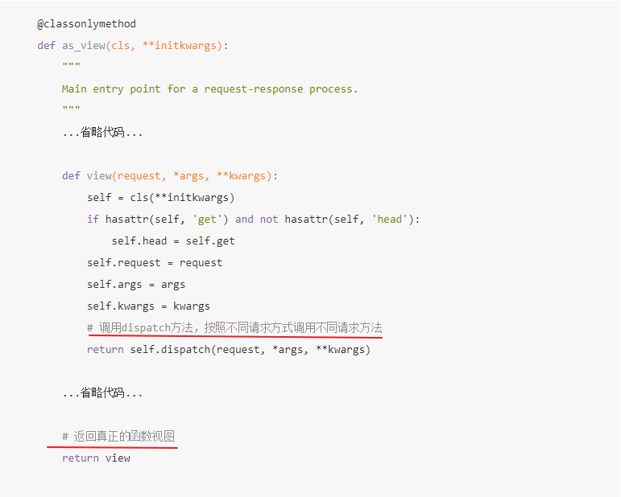

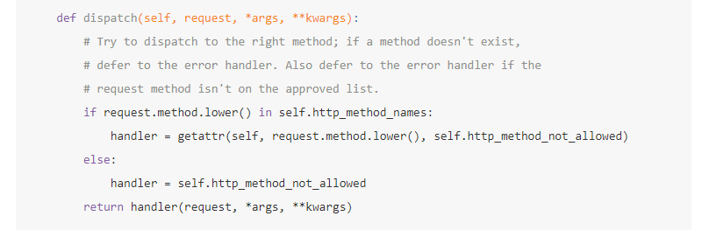

这里的handler其实就是具体的类视图中的某个方法，比如get/post

### 视频分析

点击as_view()：

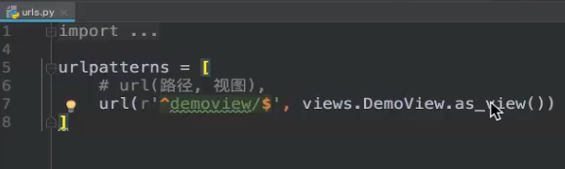

进入源码：

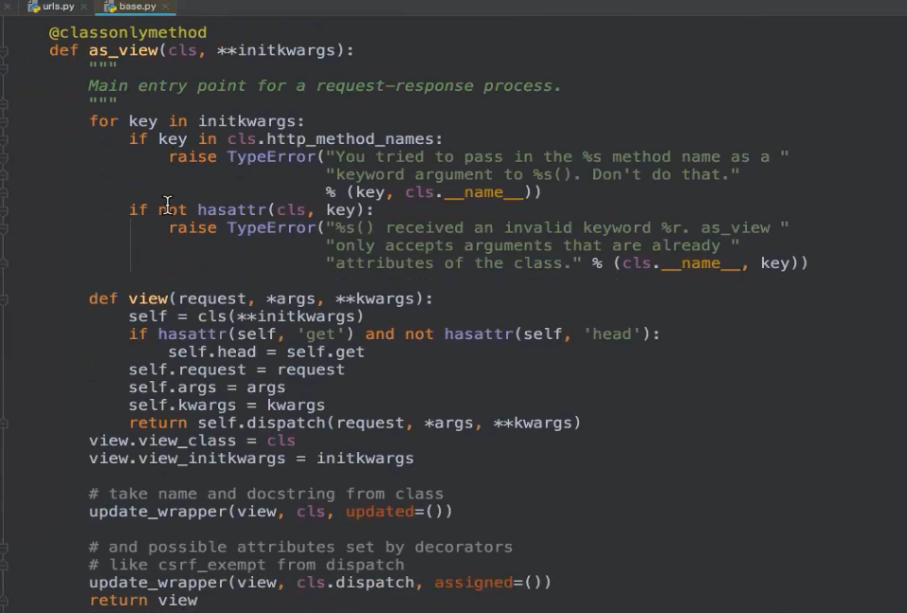

分析如下：

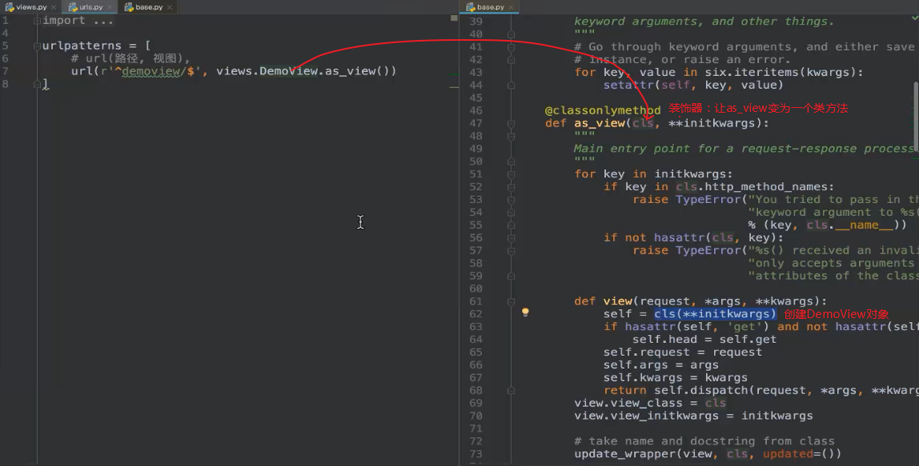

as_view作为一个类方法，所以cls就是DemoView的类对象。

所以 self = cls(**initkwargs) 就是创建DemoView实例对象。 self就是DemoView实例对象。

最后调用self.dispatch方法进行分发，调用最终的类视图中的get或者post方法。

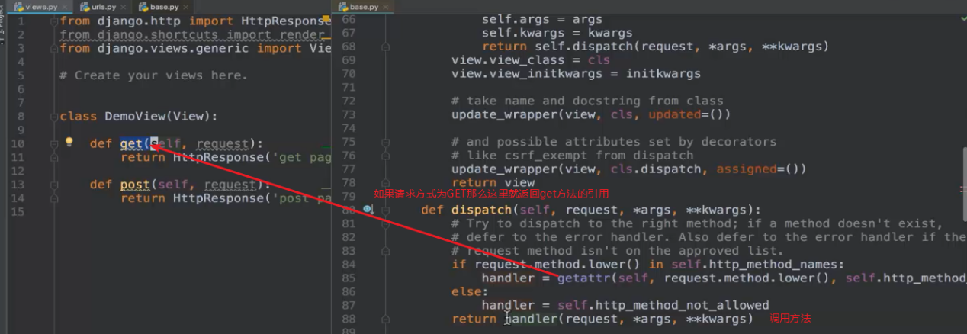

网络相关文章：<https://www.cnblogs.com/huafeng/p/3271429.html>

文章中相关内容节选：



总结：



DemoView调用as_view()方法之后，返回了一个视图函数view。（as_view方法可以让你把类当做函数来用）

### 画图分析

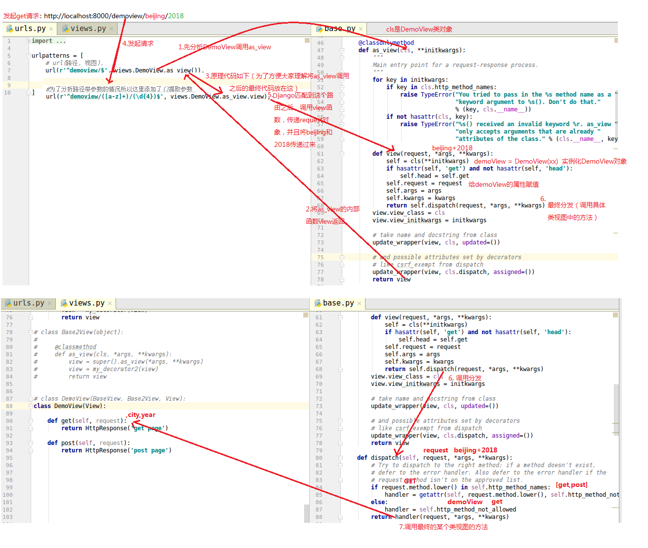

## 08_在路径中添加装饰器行为

接下来我们讨论一下，给类视图添加装饰器。

我们最终的目的就是要在类视图的函数执行之前，增加一些逻辑（装饰器）

### 介绍

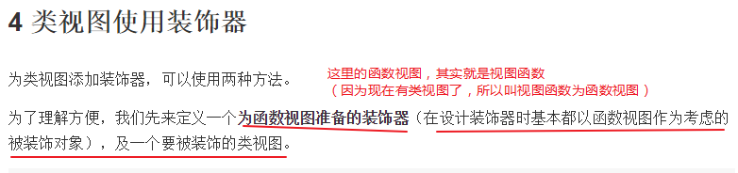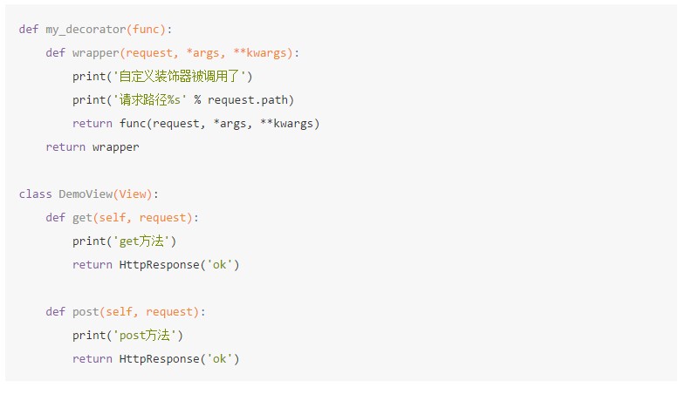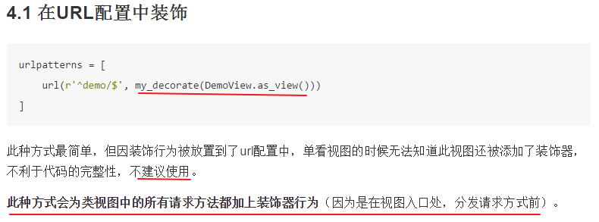

### 具体操作

在views.py中定义个通用装饰器，并且打印两个信息。（request.path为请求路径）

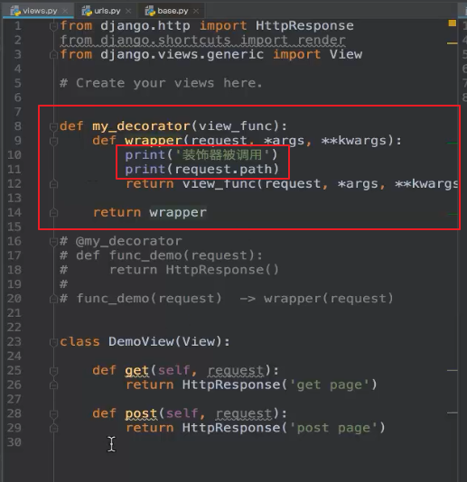

装饰器原理分析：

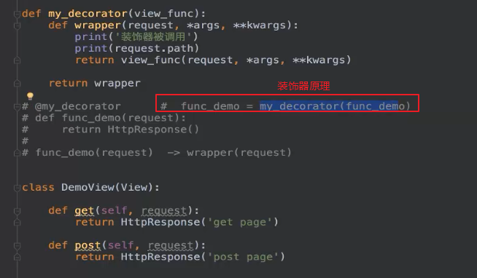

上图注释的内容，是给func_demo添加了my_decorator装饰器。

那么我们现在也给类视图添加装饰器，在哪里添加呢？在路由中添加装饰器：

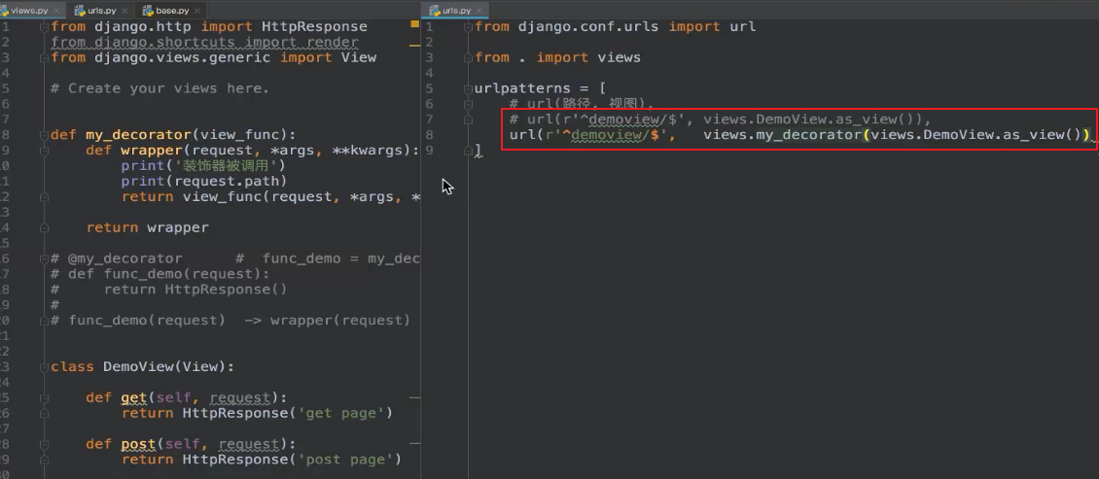

上图代码分析：

1. views.my_decorator(xxx)是手动给xxx添加装饰器的写法
2. 那现在是给views.DemoView.as_view()这个方法的返回值添加my_decorator装饰器。

就是将DemoView通过as_view()转换后的视图函数，进行my_decorator装饰器装饰。

测试：

发起get请求：

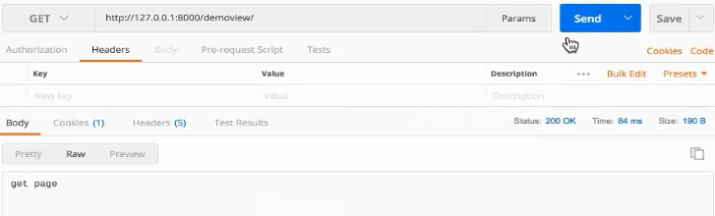

打印结果：

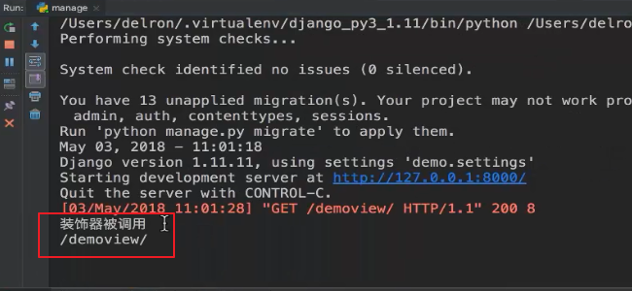

发起post请求：

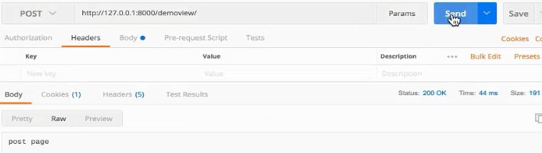

打印结果：

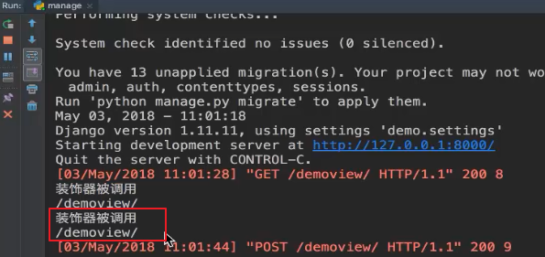

### 画图分析

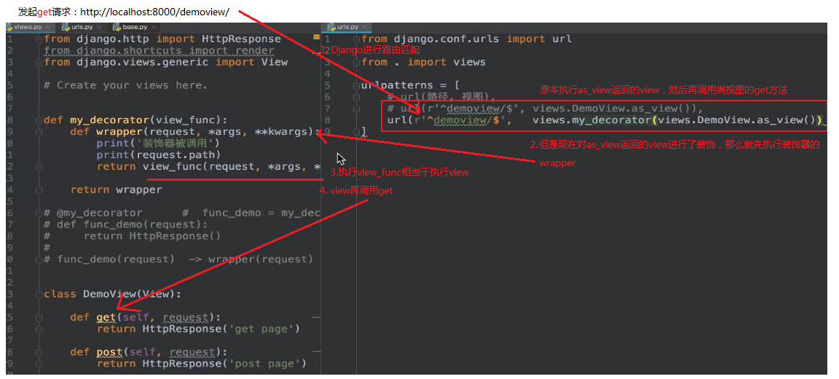

## 09_在定义类时使用method_decorator添加装饰器

我们换一种方式给类视图添加装饰器。

### 引言

比如我们直接给类视图中的某个函数直接添加装饰器：

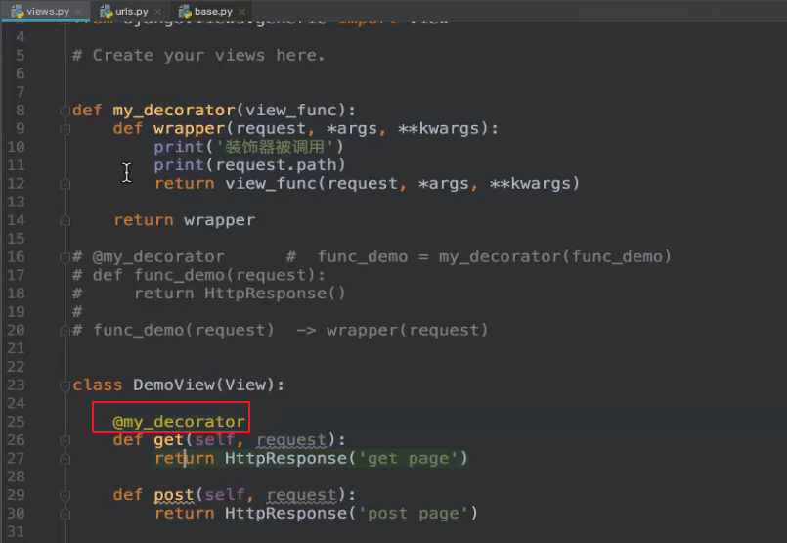

运行，访问，报错：

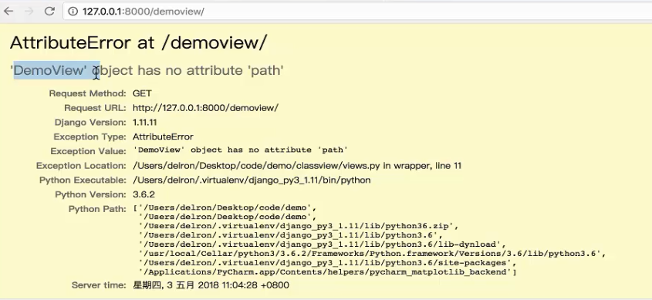

报错信息为DemoView没有path属性。这是因为我们要对类中的某个方法进行装饰的话，原来的函数装饰器my_decorator，就需要做调整。（具体报错原因看2.10章节）

如下所述：

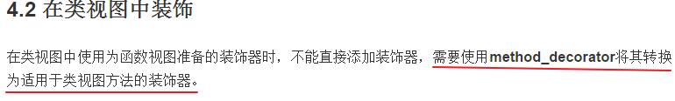

### 对类视图中的某个方法进行装饰

那么接下来我们就来用一用这个method_decorator。

首先导包：



然后操作如下：

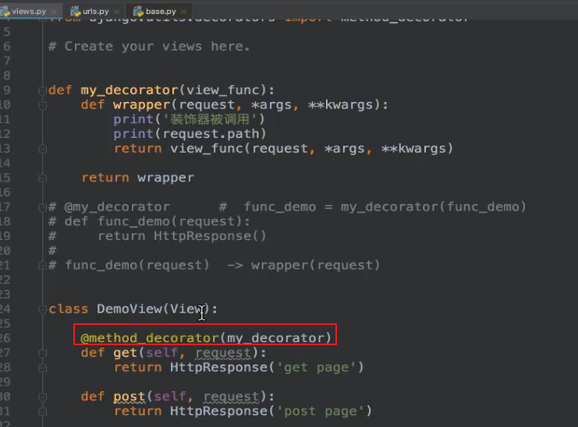

我们将自己的装饰器交给method_decorator之后，再进行装饰就没有问题了。

测试如下：

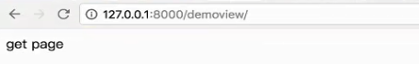

结果：

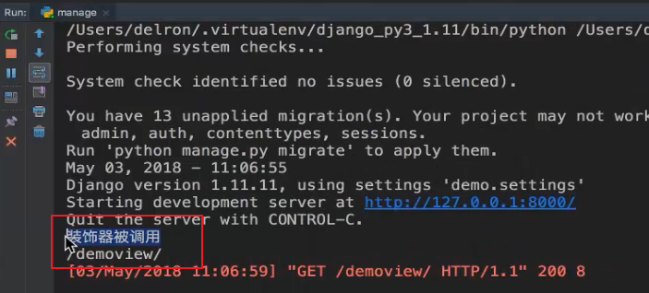

但是现在我们只对get方法进行装饰了，能不能有什么简单的方式，一下子就给类视图中的所有方法添加装饰呢？

### 对类中的所有方法进行装饰

我们如何一下子就给类视图中的所有方法添加装饰呢？

其实我们只要找到get和post方法的调用者，然后给调用者添加装饰器，那么就实现了最终效果。

先执行装饰器函数，再执行具体函数：get和post。

要想知道get和post的调用者，那就需要再来看as_view源码：

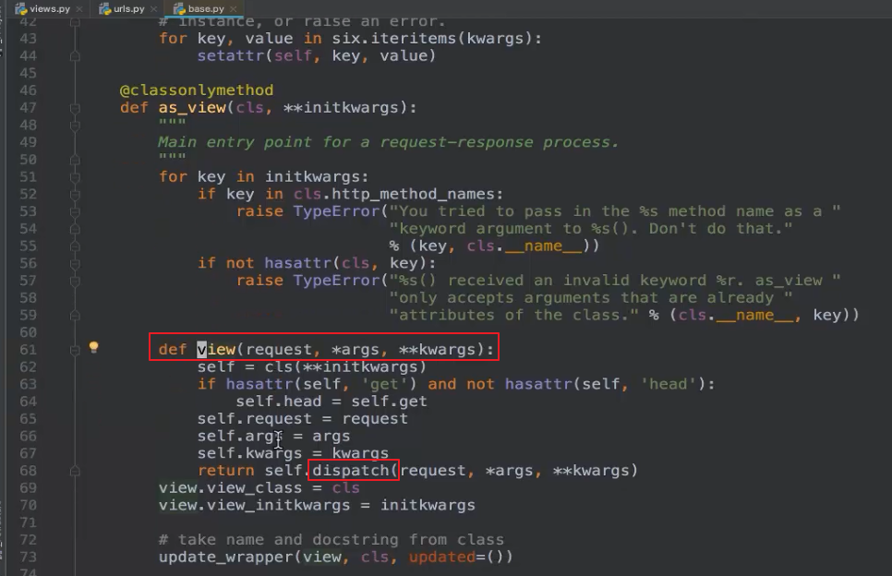

dispatch方法如下：

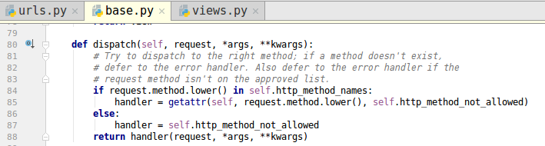

我们的get和post方法是由view内部进行调用的，那么我们如果可以给view添加装饰器那就行得通。

但是现在是拿不到这个方法，分析如下：

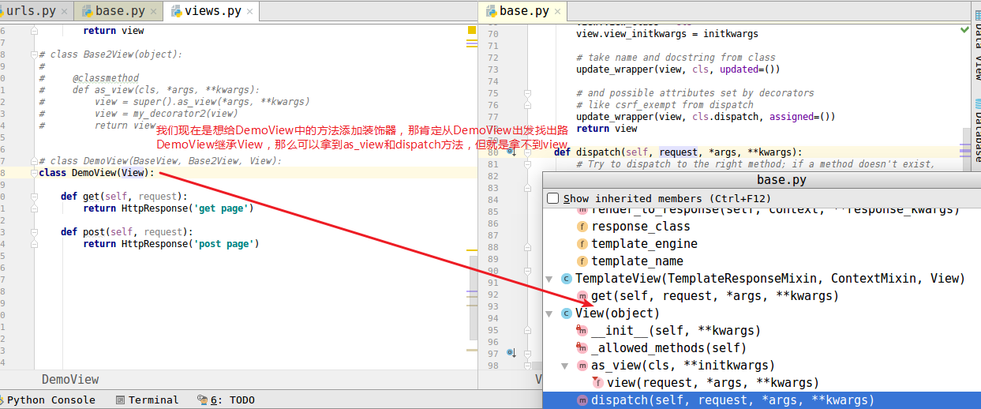

而调用post和get之前，调用过view，也调用过dispatch，而DemoView还可以拿到dispatch，所以这里我们就尝试给dispatch添加装饰器：

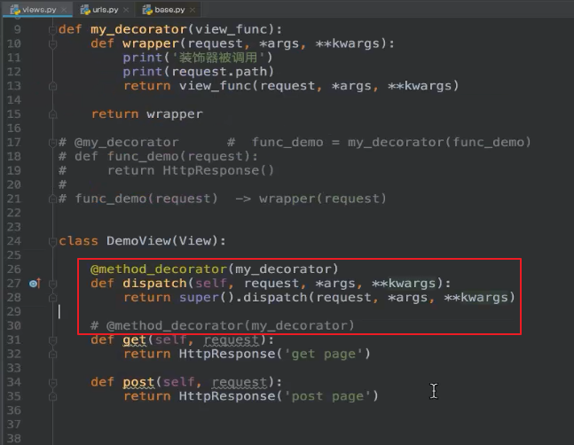

测试post和get都可以：

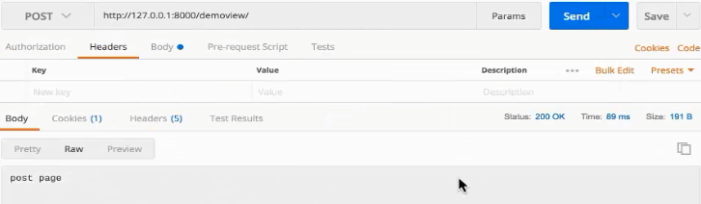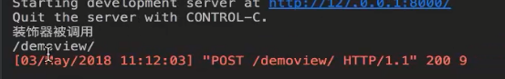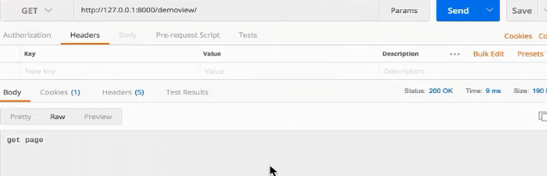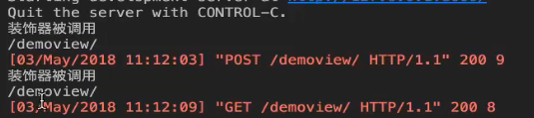

### 直接给类视图添加装饰器

其实还有更简单的方式，直接给类视图添加装饰器

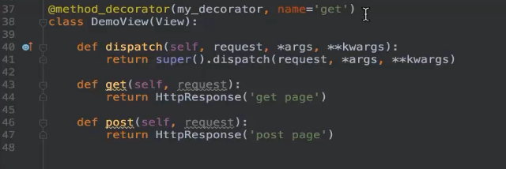

name参数是指定给哪个方法添加装饰器，但是这里还是只给get添加了，怎么都添加呢？

如下：直接给dispatch添加即可（并且还不用重写dispatch了）

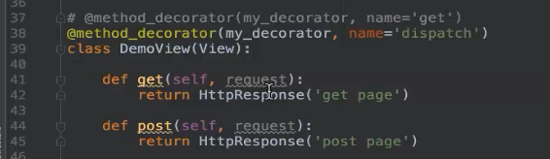

### 最终

最终，大家记住如下写法即可

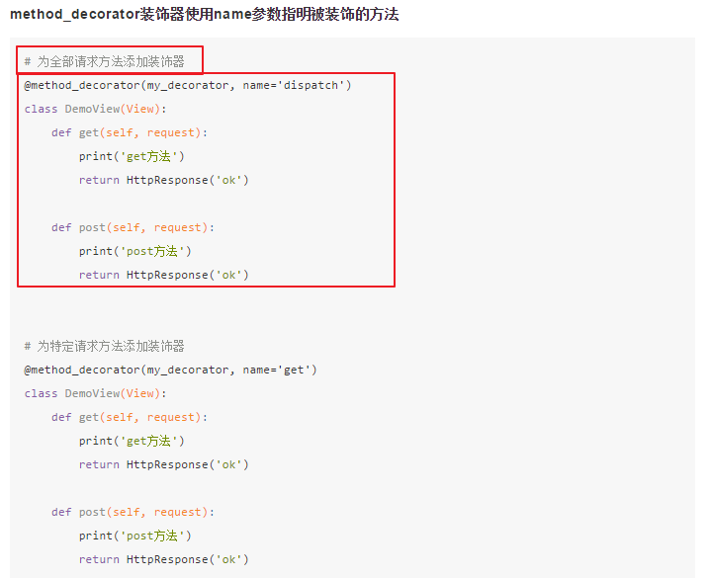

## 10_装饰器需要进行转换的原因

### html笔记分析如下

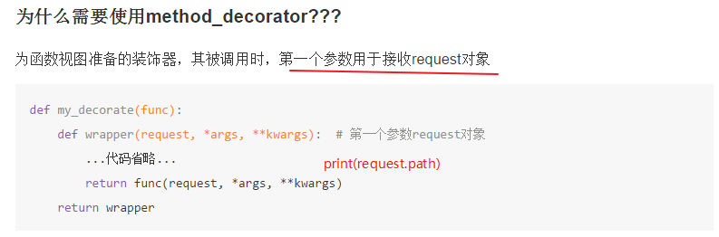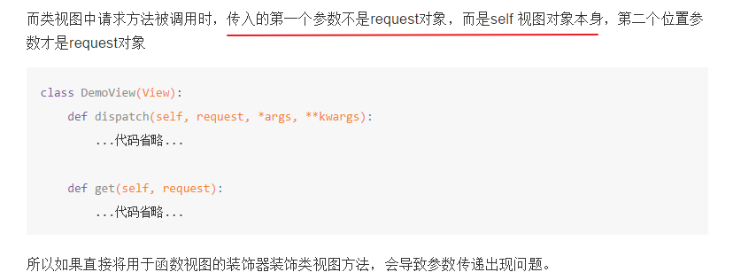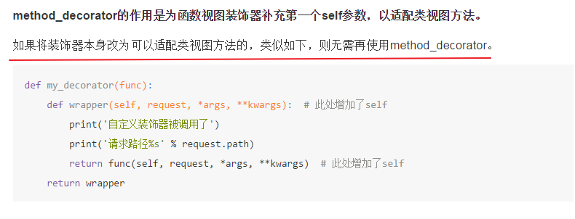

### 画图分析

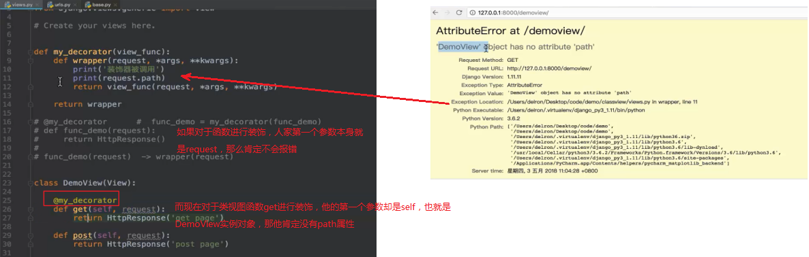

总结：记住一点，装饰器的warpper函数的参数，需要与被装饰的函数的参数保持一致。

### 具体操作

如何解决刚刚的问题，我们只需要给装饰器的wrapper增加一个self参数即可。

如下：

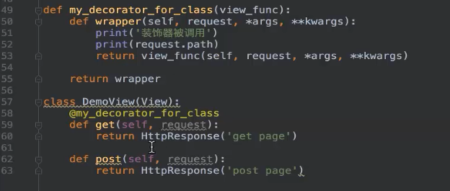

测试：

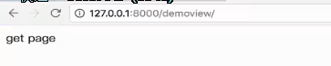

可以正常打印内容：



## 11_创建扩展类

### 继承View的扩展类

接下来我们再来看给类视图添加装饰器的第三种方式，扩展类。

通过扩展类，不仅仅可以给类视图通过添加装饰器，还可以添加普通逻辑。

到底是怎么回事，我们接下来进行分析：

我们之前重写过dispatch，然后给dispatch添加装饰器，当时分析的时候，也考虑了如果可以给as_view的返回值view添加装饰器也是可以的，那么我们现在就走这条路：

as_view的代码如下：

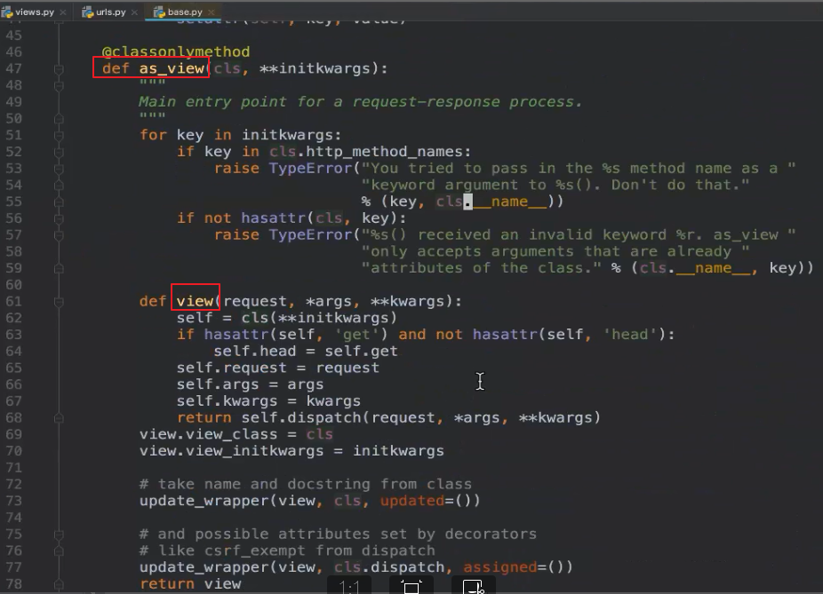

现在我们想同时对两个类视图，添加装饰器：

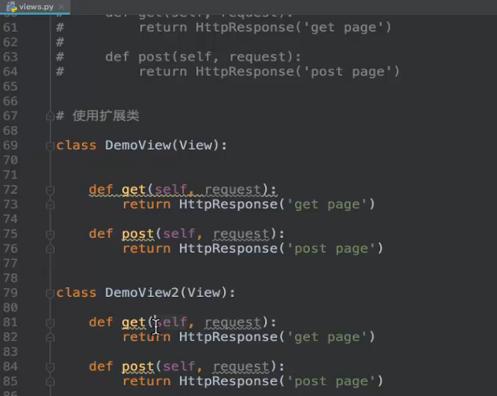

那么同时让DemoView和DemoView2都重写as_view，这个逻辑都一样，所以我们来抽取一个基类：BaseView

代码如下，分析如下：

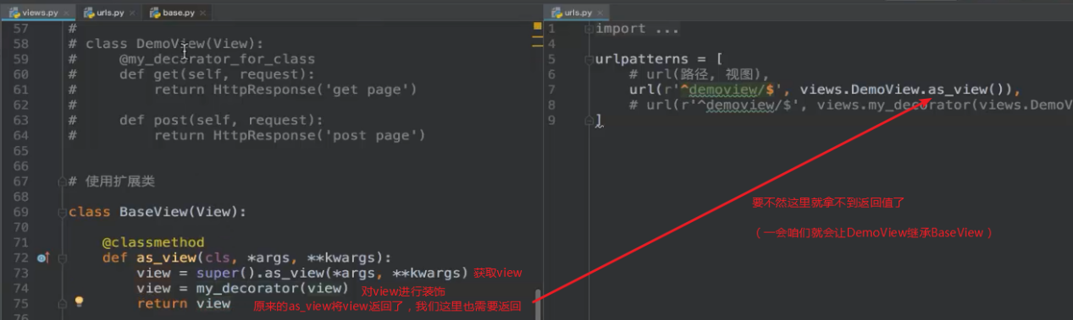

让DemoView和DemoView2都继承BaseView：

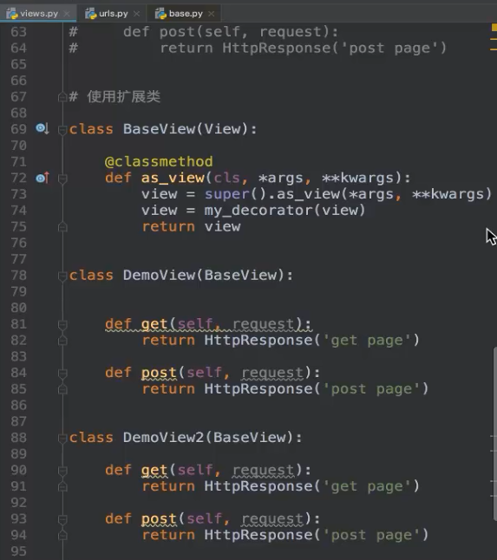

这样可以么？我们来做个分析

### 分析

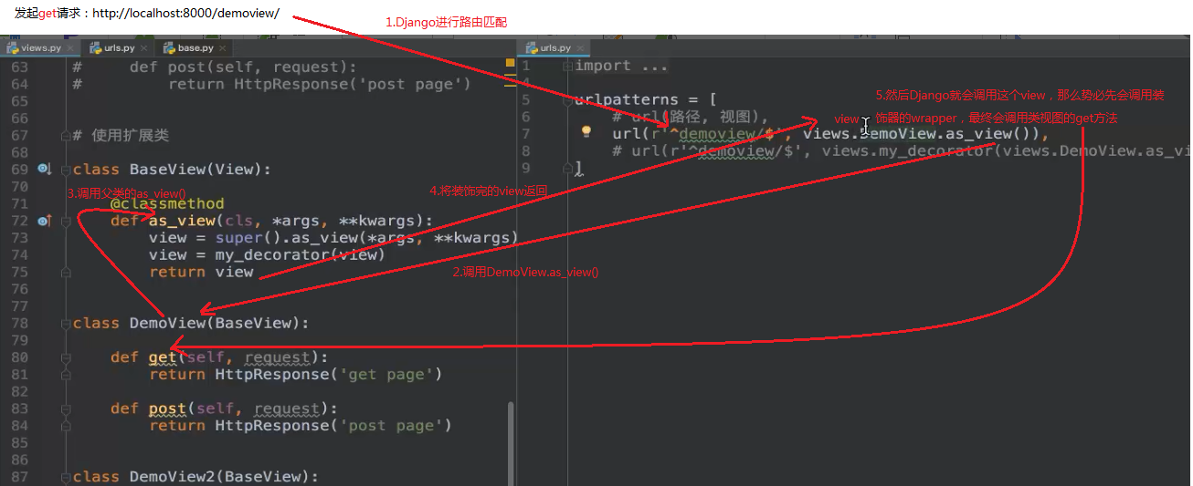

### 继承多个扩展类

刚刚我们是要对两个类视图添加装饰器，接下来我们再来看一个问题，要对一个类视图添加两个不同的装饰器：

那按照刚刚的逻辑，我们就需要有第二个继承View的扩展类：比如Base2View

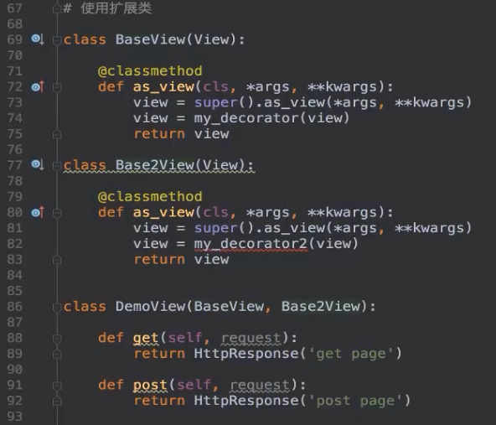

然后DemoView同时继承两个父类，如果这样做其实也是ok的。

### 分析

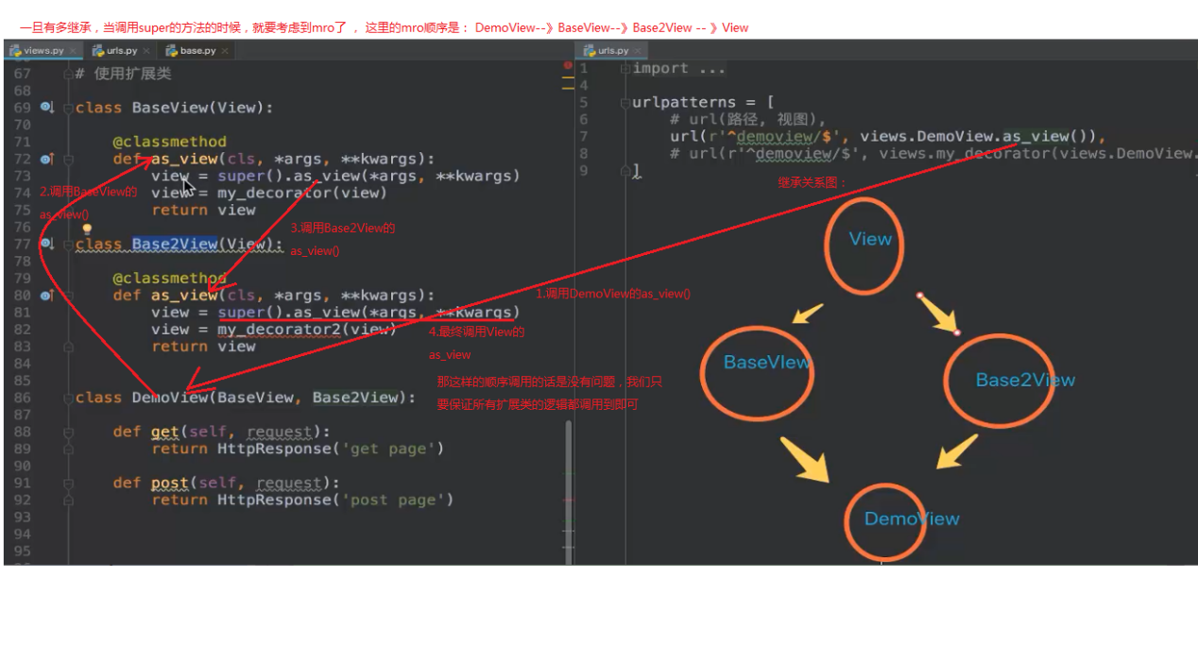

### 继承object的扩展类

其实刚刚的多个扩展类是有问题的，以为你那种情况，是有限制的，必须两个扩展类都继承View才可以。

如果有一个不继承View，扩展说，俩扩展类的父类不一样，就会出问题。

如下：

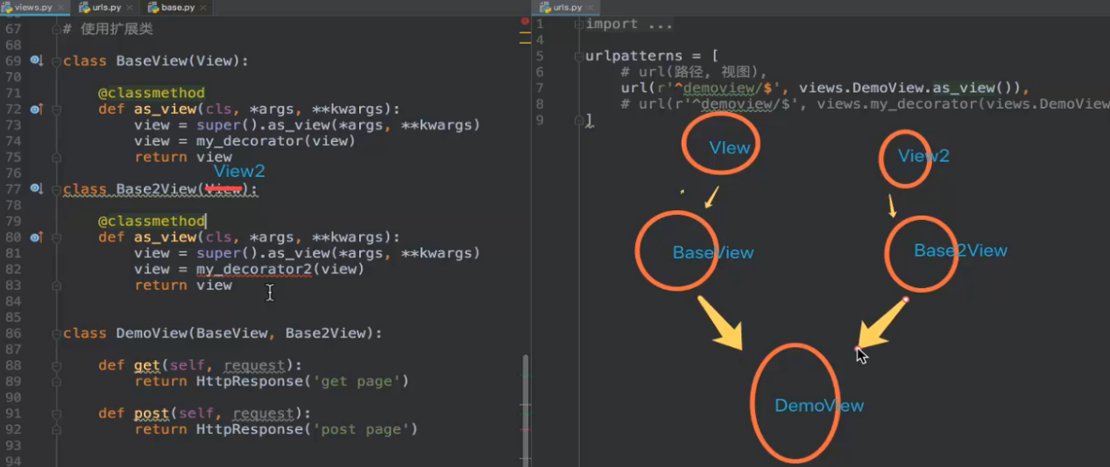

上图的调用逻辑：

1. 调用DemoView的as_view()
2. 调用BaseView的as_view()
3. 调用View的as_view()

到这就完了，不会调用Base2View的as_view，这样就少了一个装饰器装饰。（原因看2.11.6）

如何解决呢？其实我们让BaseView和Base2View保证是一个父类即可，都继承object：

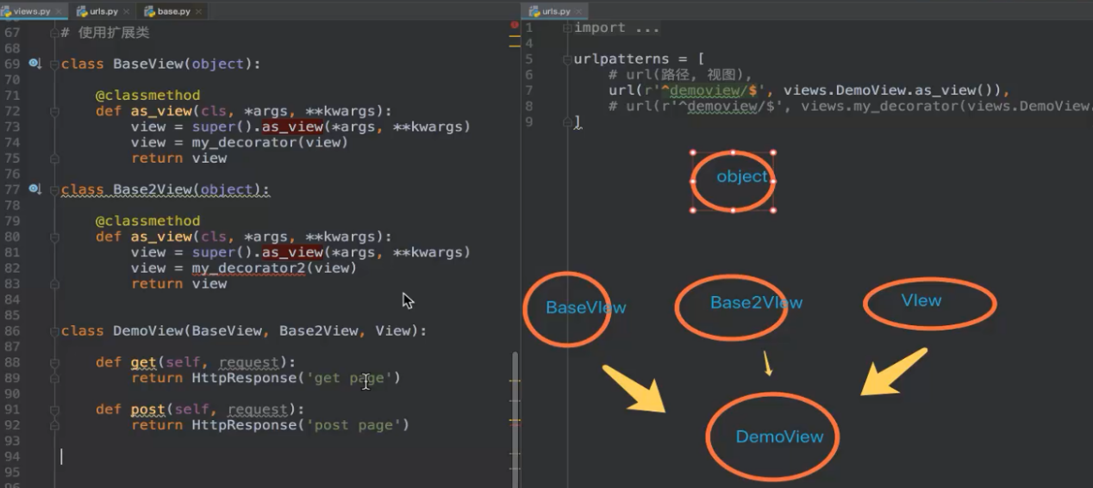

调用顺序：

1. 调用DemoView的as_view()
2. 调用BaseView的as_view()
3. 调用Base2View的as_view()
4. 调用View的as_view()

这样就ok了，每个扩展类的装饰器都执行到了

### 为啥继承View和View2的写法会少调用as_view

这里有一个例子：

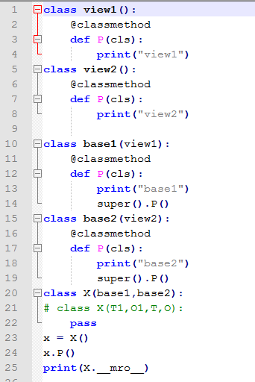

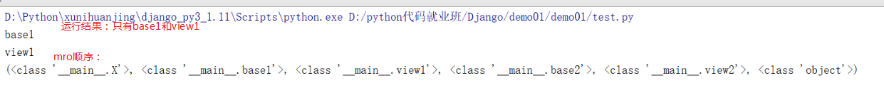

在这咱们就可以看到确实会不在调用base2和view2的方法。（因为调用完view1的P之后，他并没有再调用super.P,所以不会再调用下去）

再来看我们的情况：

这里也确实是只调用到View的as_view，不再调用Base2View和View2的as_view.

注意：主要原因就是View的as_view没有再调用super.as_view()方法。他已经没有super，已经是顶级了。

### 最终 ***

最终我们来看看html中的笔记是如何写的：

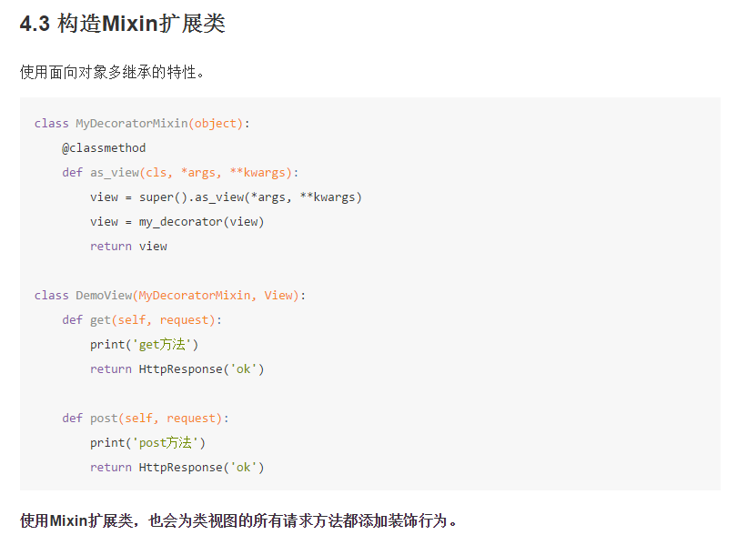

Django中将这种扩展类，统称为Mixin扩展类。

## 12_理解扩展类

扩展类不仅可以给类视图添加装饰器，还可以添加其他逻辑：

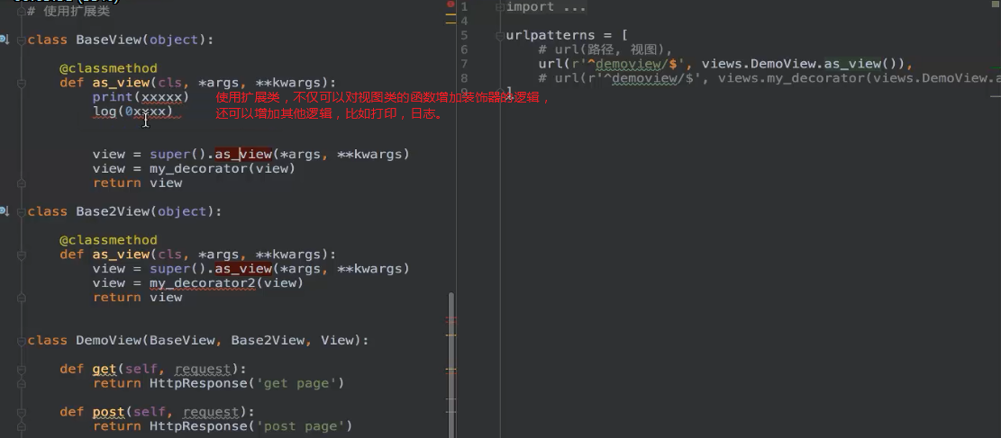

再来看一下之前分析的不同的继承情况：

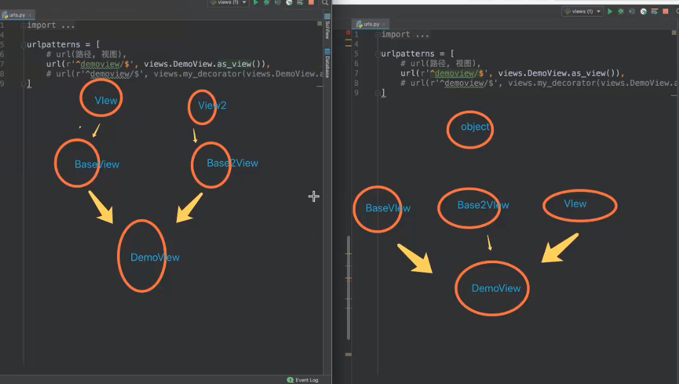

左图是扩展类继承的父类不一样

右图是扩展类继承的父类一样，都是object

左图中，根据mro执行super时的顺序是DemoView--》BaseView---》View---》Base2View---》View2，那么这种情况，是不符合咱们的要求的，所有的父类都需要执行as_view，但是Base2View和View2没有调用as_view。

所以就不这样做了，还是按照右图做法去处理。

最终代码如下：

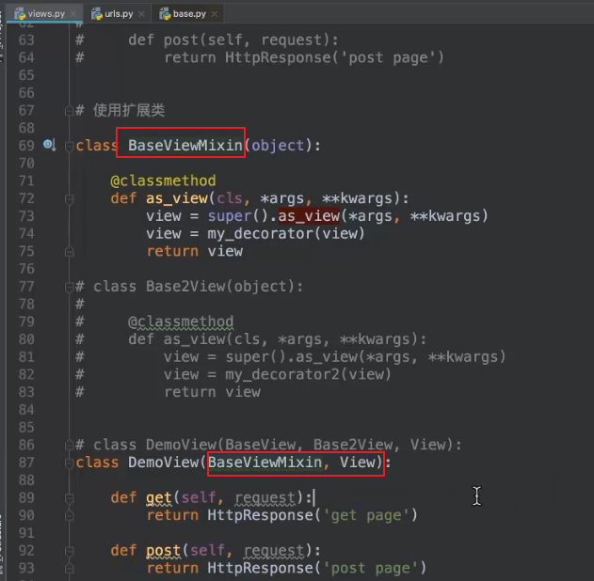

Django统一成扩展类为Mixin扩展类。所以添加上后缀。

运行结果：OK没问题。

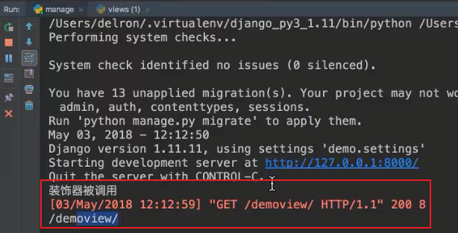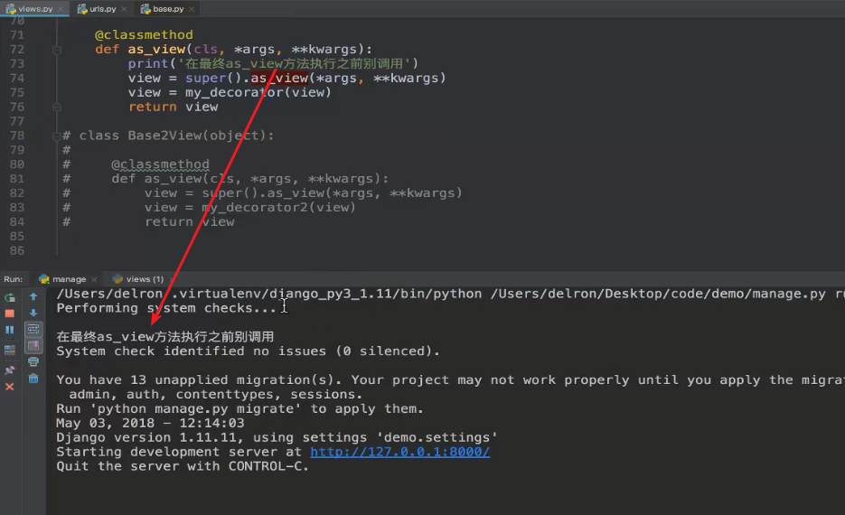

在测试post：

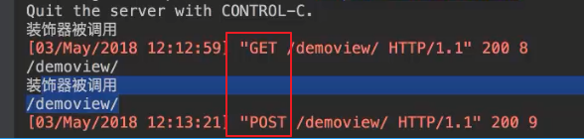

而且扩展类的好处就是，不仅仅添加装饰器，还可以添加普通逻辑：

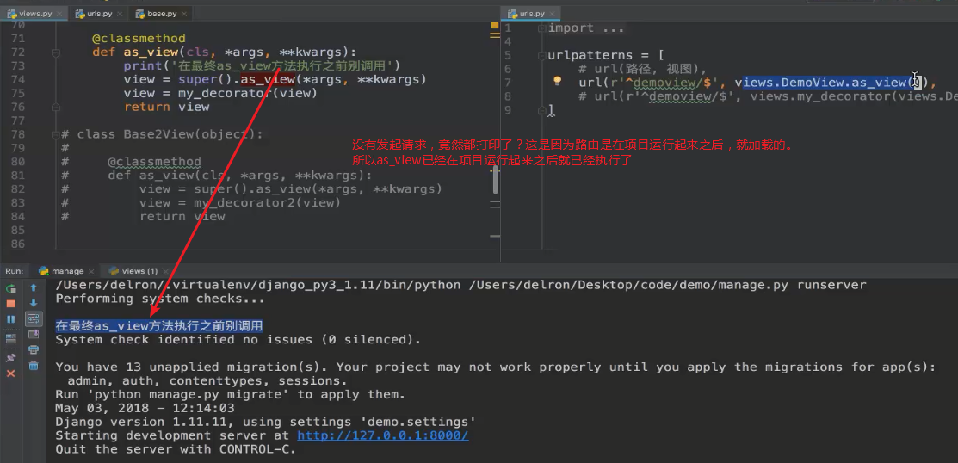

修改完代码，重启就出现上图效果。

## 13_中间件使用

### 中间件介绍

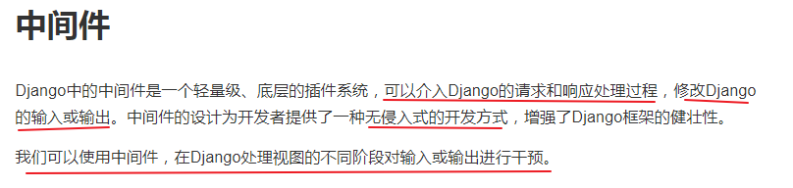

无侵入式开发，就是不修改原有逻辑的基础上，进行增加逻辑。

那他跟装饰器，很类似呀？

装饰器，是给谁添加装饰，谁增加逻辑。

而中间件是可以给所有的视图函数增加逻辑的。

### 中间件使用

接下来我们创建一个中间件文件（专门写中间件函数的文件）

可以在应用中创建：

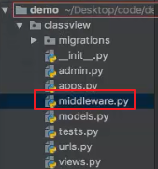

也可以在项目中创建：（我们现在在项目中创建）

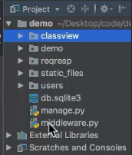

代码如下：

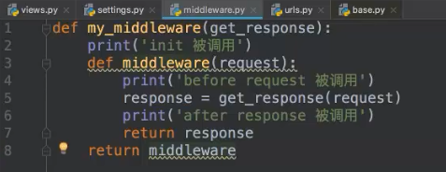

代码说明：

中间件函数，是一个闭包函数，有外层函数有内层函数。

get_response(request)：其实就是调用视图函数的逻辑。get_response是一个形参，django框架在调用中间件函数的时候，会传递视图函数的引用给get_response。

如何理解get_response： get_response意为获取响应，那view视图最终返回的就是响应。，所以调用get_response相当于调用view视图执。

中间件定义好了之后，我们需要注册一下：

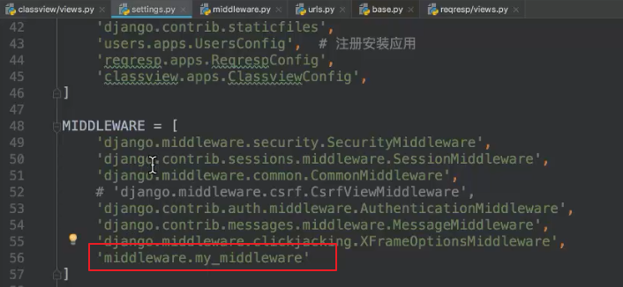

然后我们随便找一个视图函数，增加一个打印：

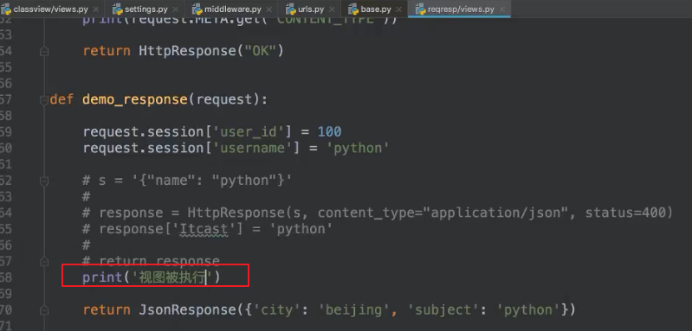

启动项目：

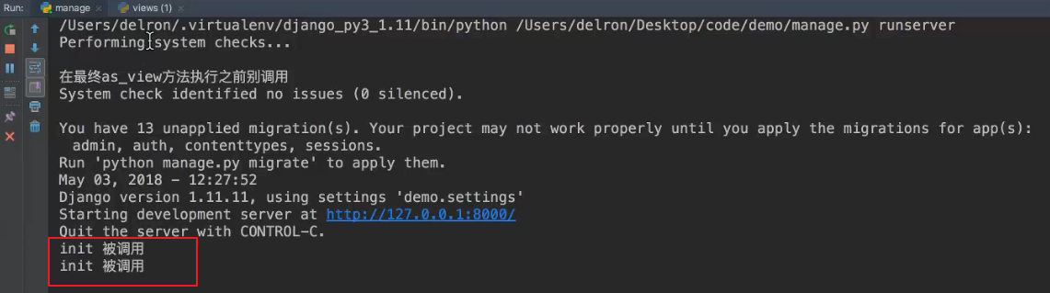

在启动项目的时候，打印了init被调用。

但是打印了两次，这是因为调试模式搞的鬼，我们不用管他。

接下来，访问刚刚的视图函数：

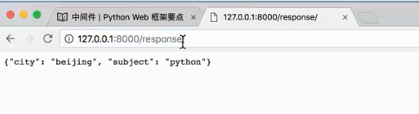

再来看效果：

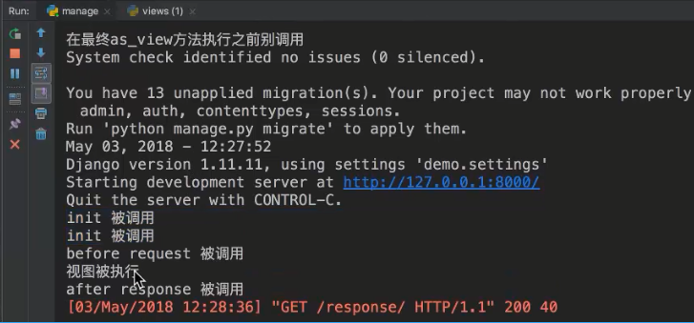

再次访问：

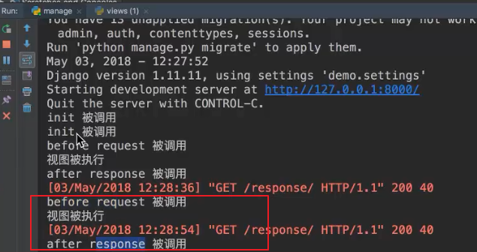

总结：

init只会在启动项目的时候，才会调用。

而before request 和 after response 在每次视图函数执行的时候都会执行。

### 多个中间件

刚刚是只有一个中间件，那么如果我们要增加的逻辑不止一个呢？那就需要多个中间件，那么多个中间件的执行顺序如下：

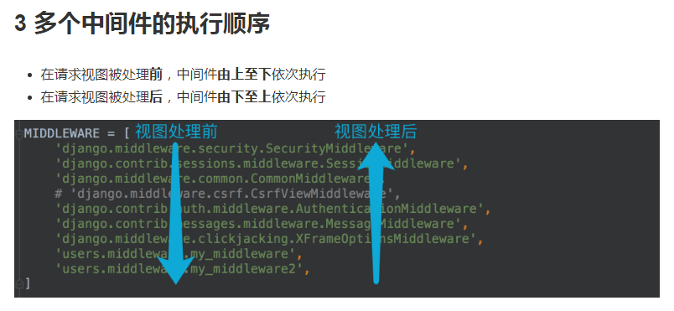

接下来我们就增加一个中间件，来看下效果：

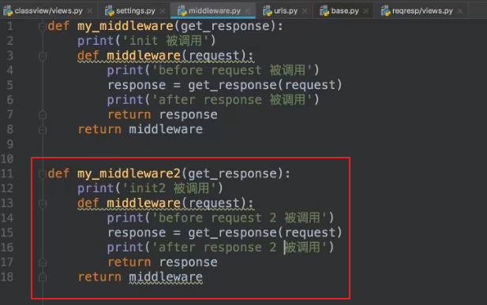

注册：

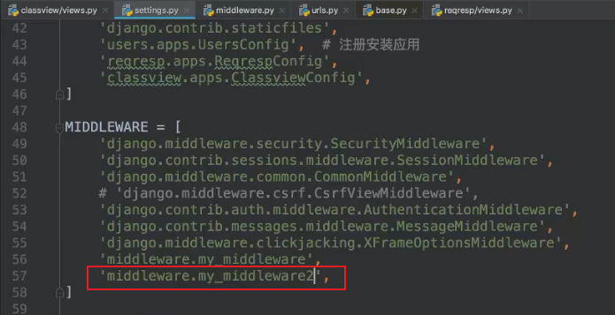

重启项目：

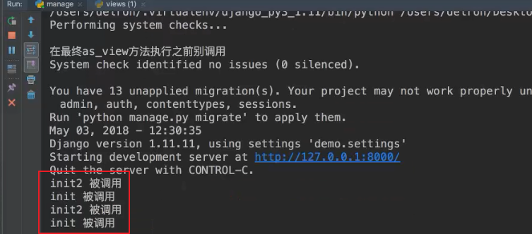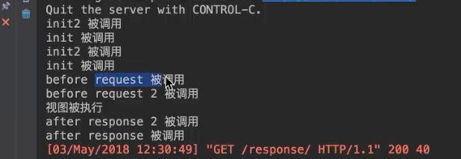

注意：初始化也是从下往上。

# Day03: 02.52

## 01_数据库配置

### 数据库介绍

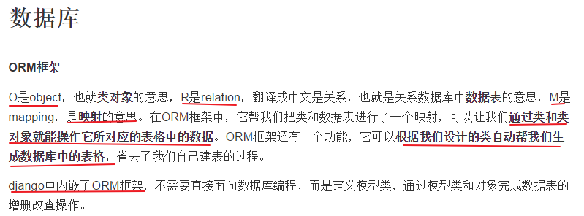

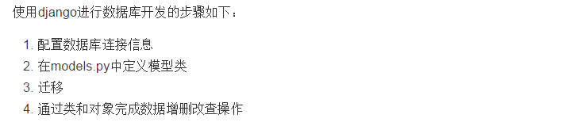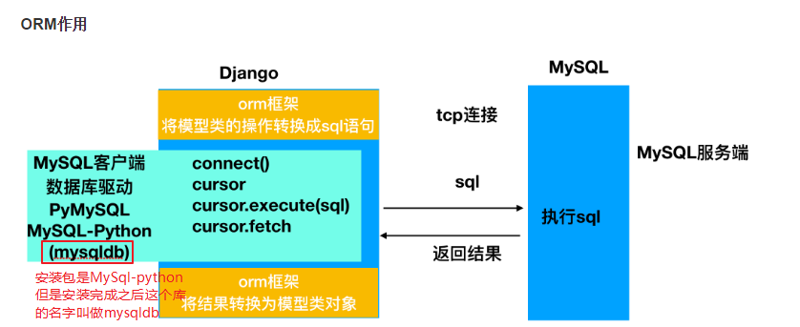

注意： python3的数据库驱动是pymysql，安装完的库名字还是叫做pymysql

python2的数据库驱动是mysql-python，安装完的库名字叫做mysqldb

但是Django的ORM框架中只认识mysqldb，所以要想在python3中通过orm操作数据库，那么就需要将pymysql转换一下变为mysqldb才能使用。

pymysql.install_as_MySQLdb()

orm流程图如下：

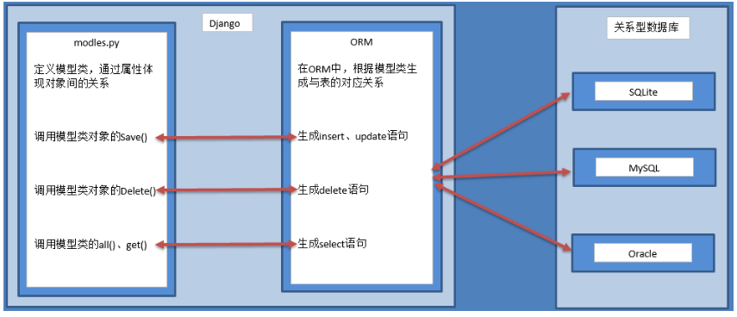

### 数据库配置

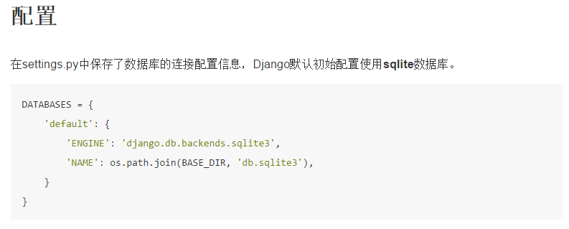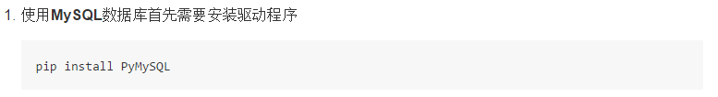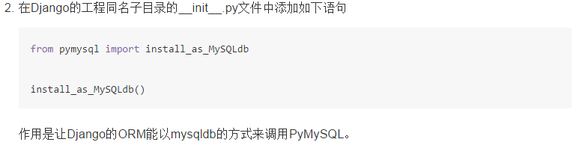

也可以按照如下方式写：

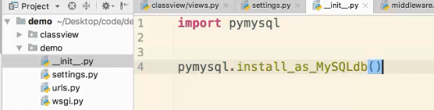

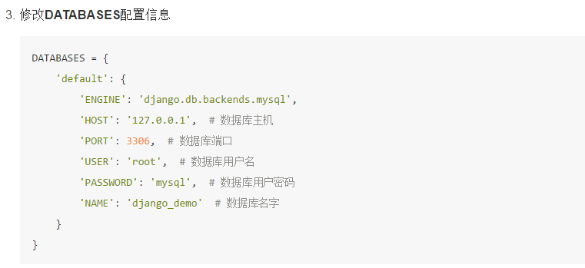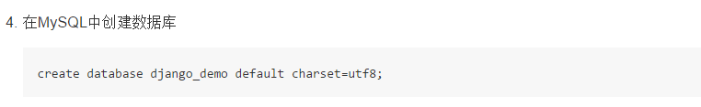

创建完数据库，查看一下：

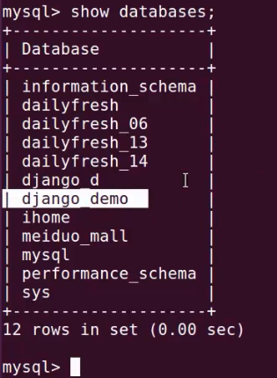

## 02_Django模型类的定义

### 介绍

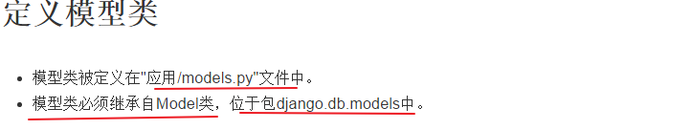

接下来首先以"图书-英雄"管理为例进行演示。

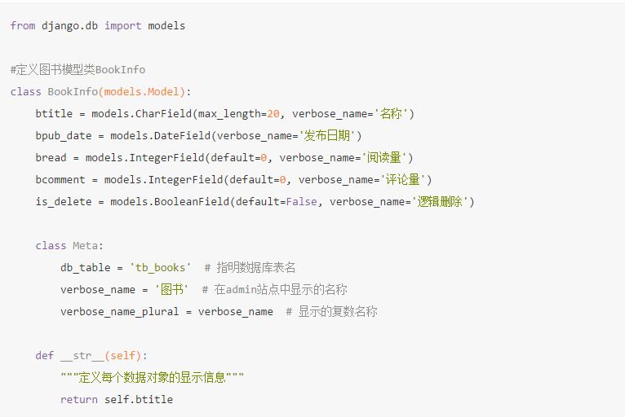

注意： 与flask的区别

1. 每个字段不用指定到底是一个真实存在的列还是虚拟字段。

django中的字段都是数据库中真实存在的

1. 不用指定主键，django默认添加一个id为主键

另外，还有每个字段都指定了一个verbose_name，这个是后台管理显示的名字，也可以理解为对这个字段的一个中文说明。

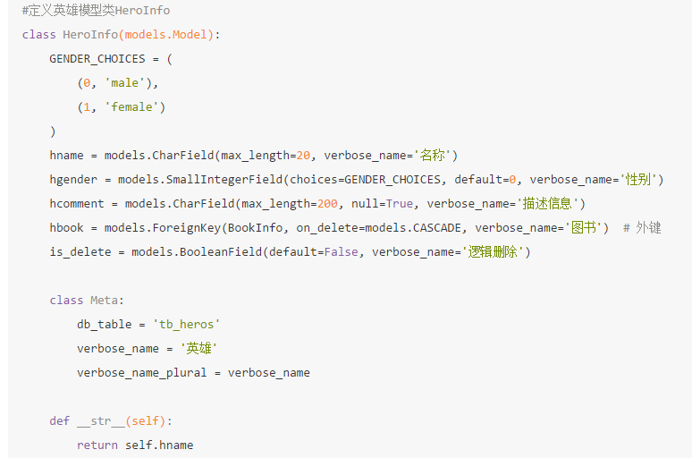

注意：

Gender_choices：类似是一个枚举。hgender中通过choices参数指定可选值为0和1.

hbook是外键。 直接指定与哪个模型类有外键关系， 所以这里直接写BookInfo即可。

on_delete参数：

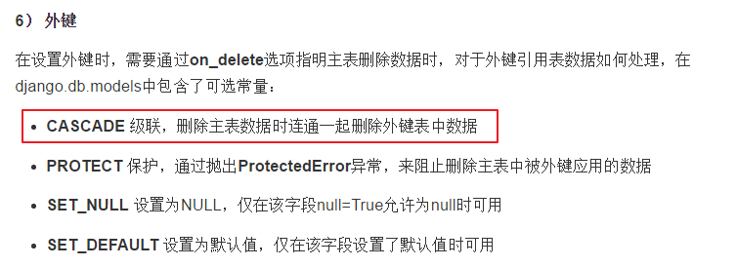

意思就是，删除BookInfo的数据时，连着HeroInfo中的数据一起删除。

### 操作

新建booktest应用：在models中增加俩模型类如下：

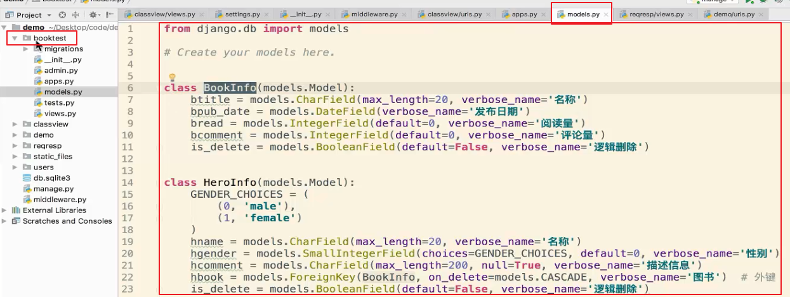

## 03_模型类可以使用的类型与选项

### 字段类型

以下内容，标红的为常用的内容。

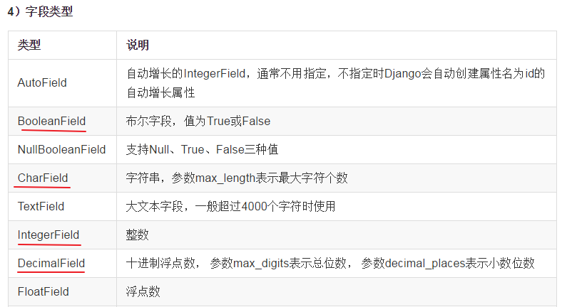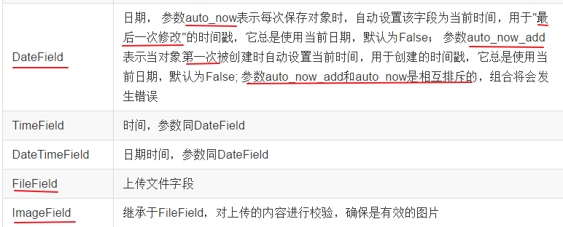

### 字段选项

选项：选项其实就是对于字段的约束

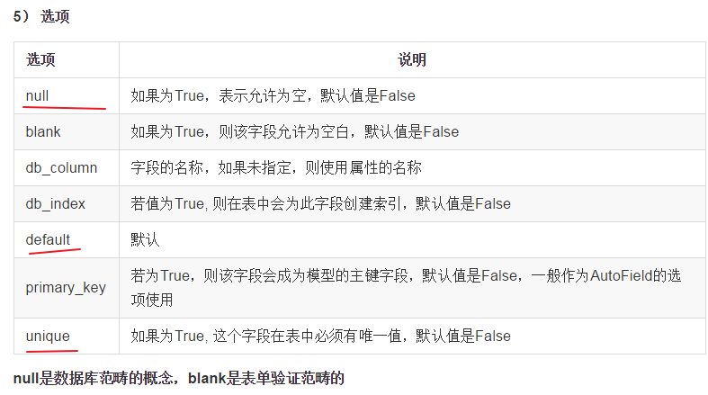

### 外键

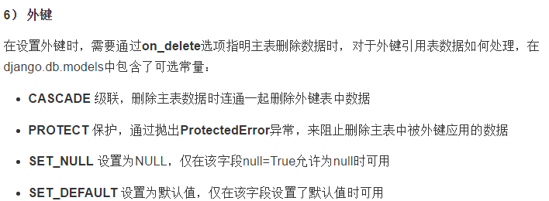

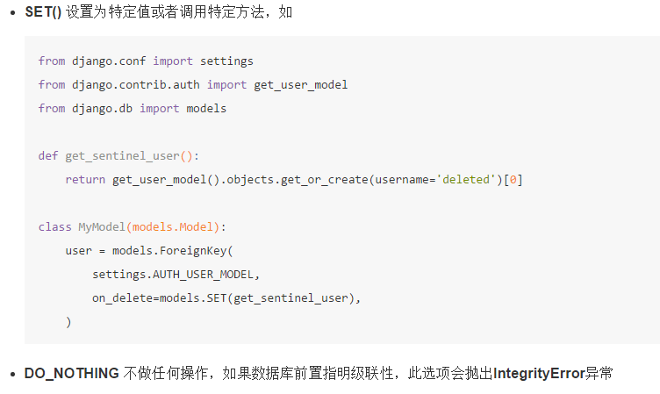

## 04_数据库表名与迁移

### 数据库表名

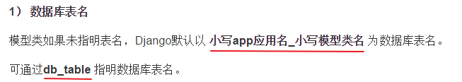

在booktest的models中写如下代码：

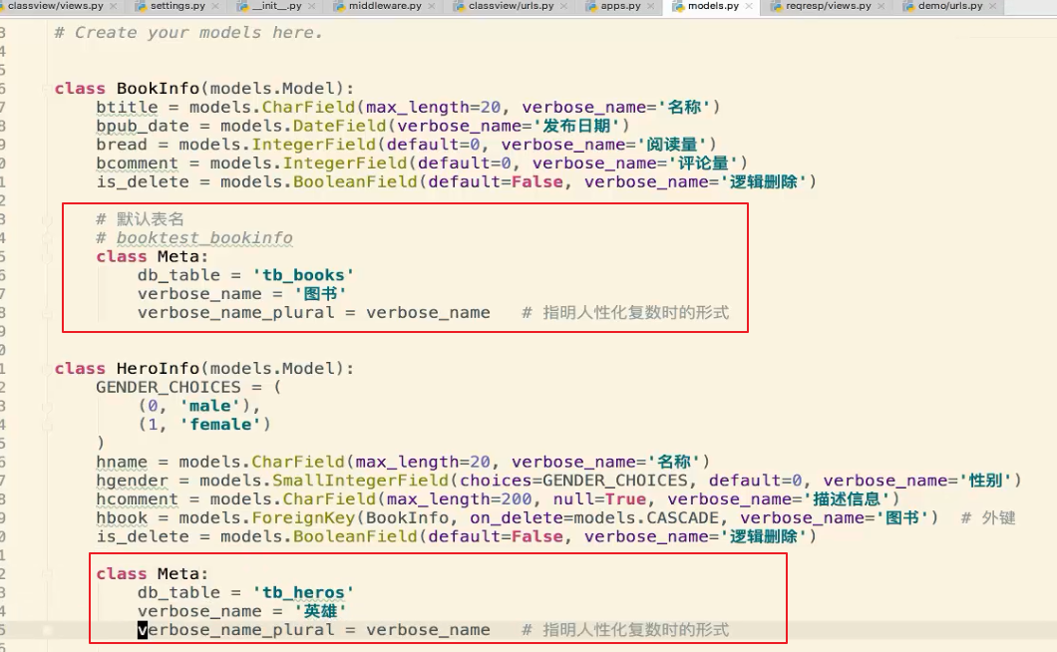

verbose_name_plural的意思是，如果有多条数据的时候，应该显示什么名字，我们一般都与verbose_name指定的一致即可。

### 迁移

迁移命令如下：

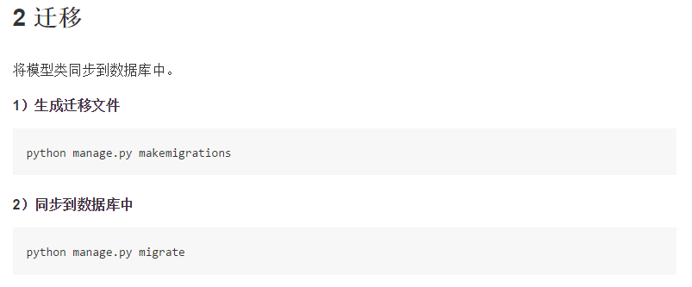

理解：

make migrations：生成 迁移文件

migrate：执行迁移 （动词）

执行如下：

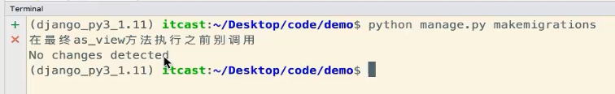

没有改变被发现，这是因为，我们新建的booktest应用，没有注册到项目中：

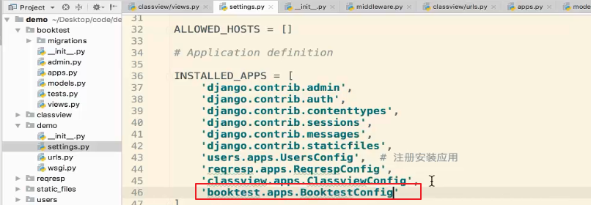

再次生成迁移文件：

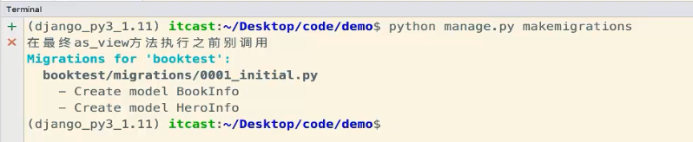

生成了一个迁移文件0001_initial.py，这个迁移文件中做了两件事件创建两个模型类。

执行迁移：

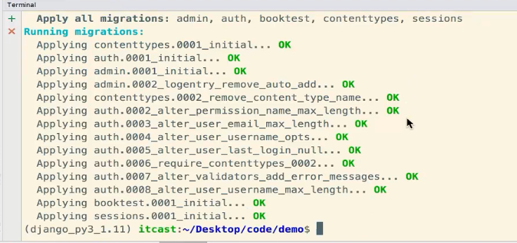

为啥有这么多迁移文件执行了？

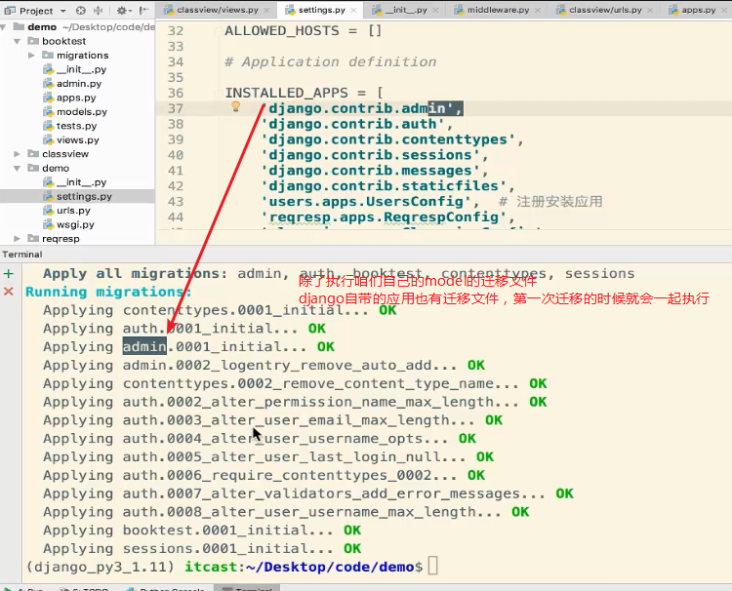

## 05_模型类的细节说明

### 细节

还有两点没有说明，如下：

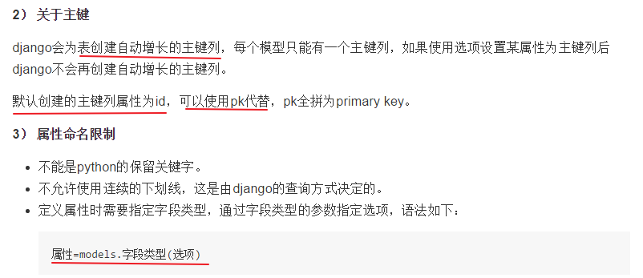

刚刚创建了数据库表，那么我们通过pycharm连接一下数据库：

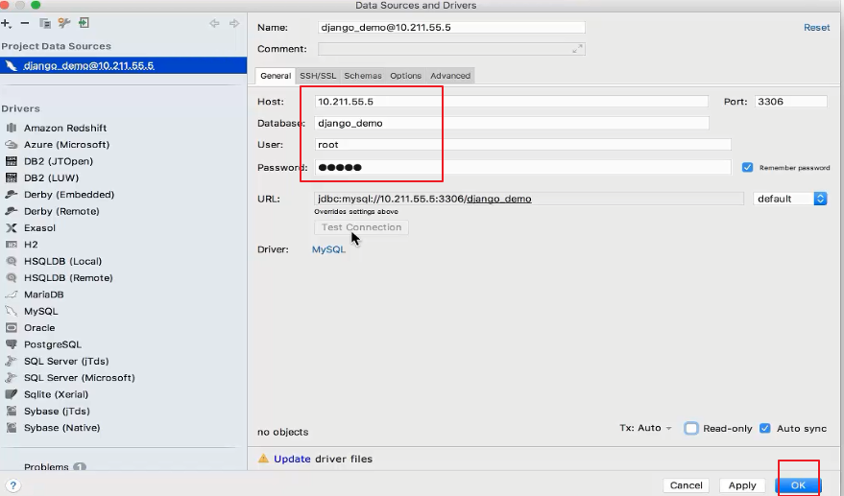

数据库中的表如下：

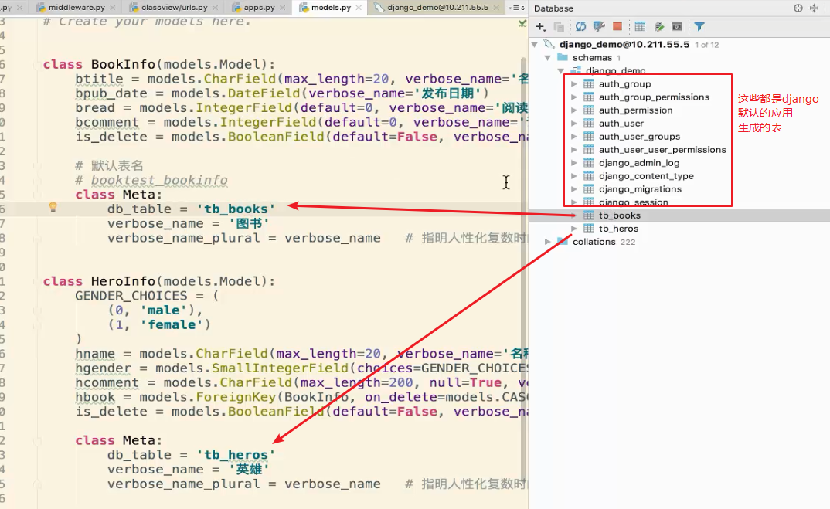

BookInfo字段的对应情况：

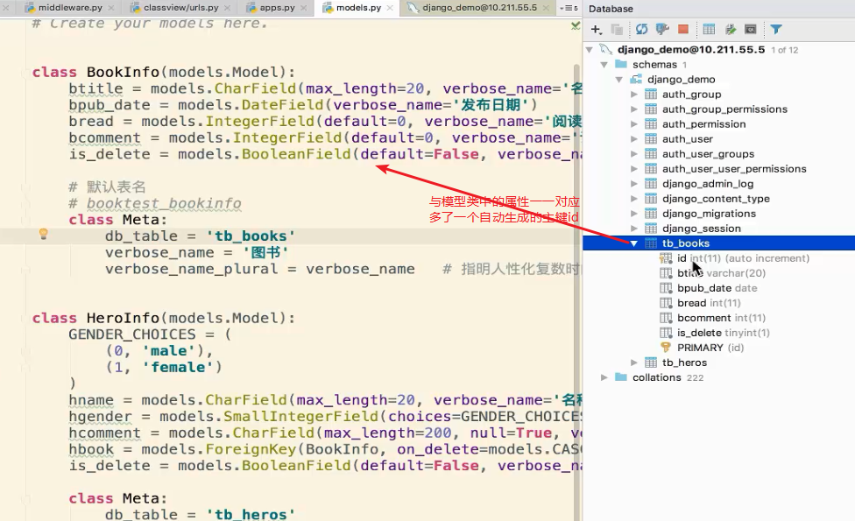

HeroInfo的对应情况：

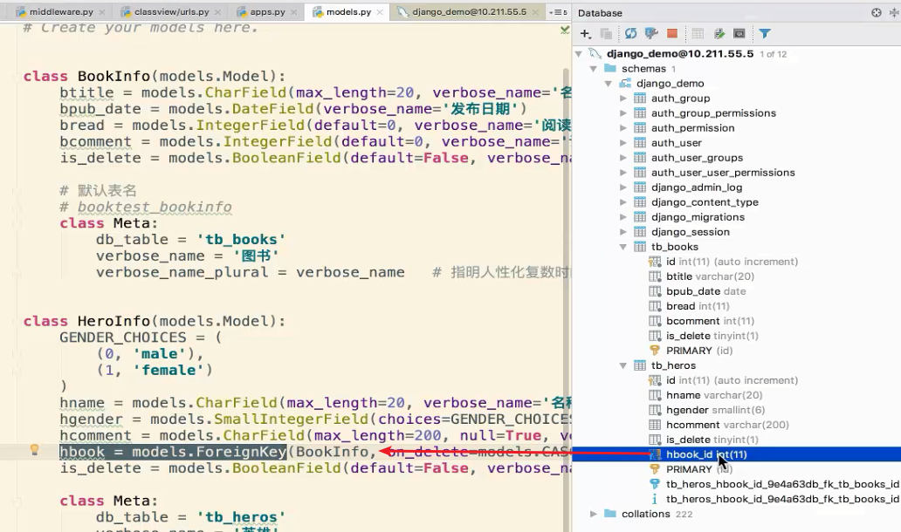

注意：在模型类中的外键名字叫做hbook，但是在数据库中的却是hbook_id , 这是Django帮助我们自动生成的一个自动，给外键hbook添加了_id。

为啥这么做？

大家想一下，hbook指定的是当前英雄所属图书的这个BookInfo对象，那么我们有必要将这个对象中所有的数据存储到数据库中么？只需要存储图书的id即可。其他的图书名字等等数据，可以根据图书id找到的。

### 分析图

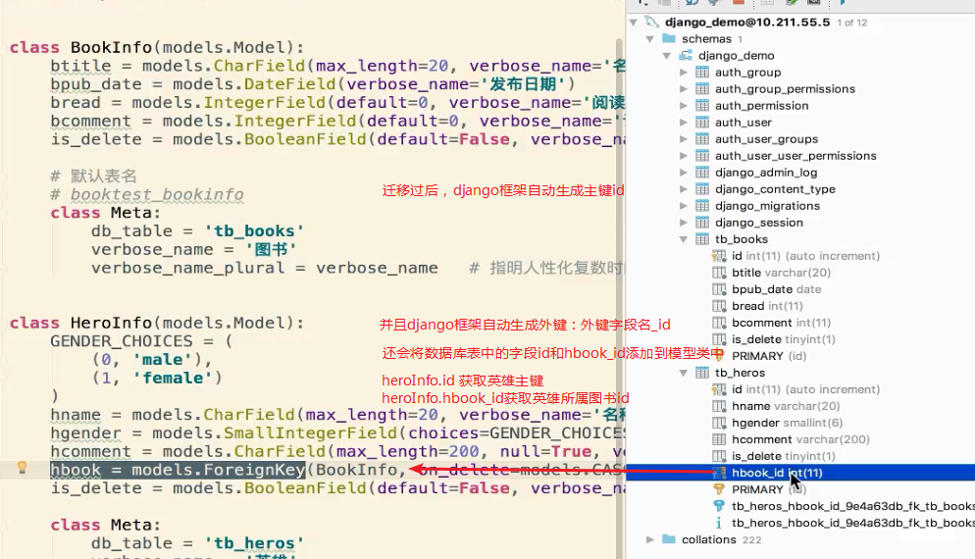

## 06_shell工具与mysql日志

### 添加测试数据

操作如下：

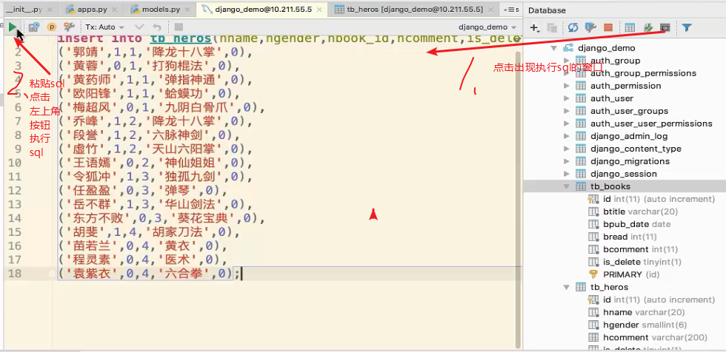

添加测试数据的sql语句如下：

insert into tb_books(btitle,bpub_date,bread,bcomment,is_delete) values

('射雕英雄传','1980-5-1',12,34,0),

('天龙八部','1986-7-24',36,40,0),

('笑傲江湖','1995-12-24',20,80,0),

('雪山飞狐','1987-11-11',58,24,0);

insert into tb_heros(hname,hgender,hbook_id,hcomment,is_delete) values

('郭靖',1,1,'降龙十八掌',0),

('黄蓉',0,1,'打狗棍法',0),

('黄药师',1,1,'弹指神通',0),

('欧阳锋',1,1,'蛤蟆功',0),

('梅超风',0,1,'九阴白骨爪',0),

('乔峰',1,2,'降龙十八掌',0),

('段誉',1,2,'六脉神剑',0),

('虚竹',1,2,'天山六阳掌',0),

('王语嫣',0,2,'神仙姐姐',0),

('令狐冲',1,3,'独孤九剑',0),

('任盈盈',0,3,'弹琴',0),

('岳不群',1,3,'华山剑法',0),

('东方不败',0,3,'葵花宝典',0),

('胡斐',1,4,'胡家刀法',0),

('苗若兰',0,4,'黄衣',0),

('程灵素',0,4,'医术',0),

('袁紫衣',0,4,'六合拳',0);

### shell工具

接下来我们其实应是学习如何通过django的模型类操作数据库的。

但是我们学习阶段，

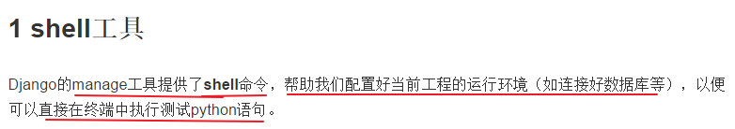

这个其实类似于ipython，python的交互环境，可以直接写python代码

shell是一个django的交互环境，可以直接在这里写django代码，调用django的api

具体使用如下：

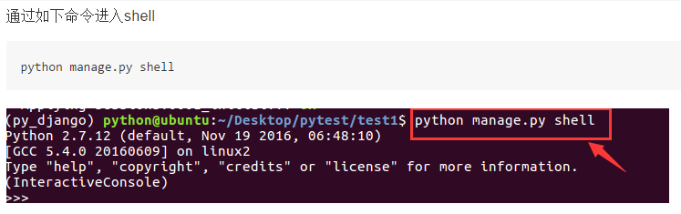

注意：一旦修改Django项目的代码，我们就需要重启shell。（比如我们给模型类增加了一个属性，那么不重启，在shell中是无法获操作这个新属性的。）

### 观察mysql数据库的日志

我们在通过模型类操作数据库的时候，想要了解orm将模型类的操作转换为什么sql语句了，我们就可以通过监视mysql数据库的日志：

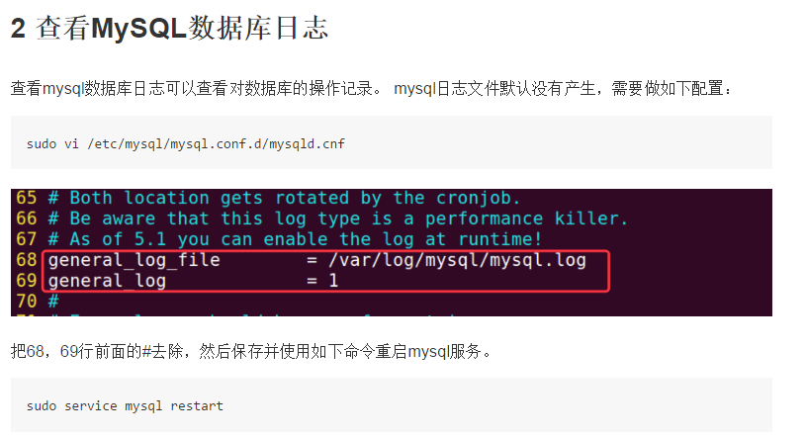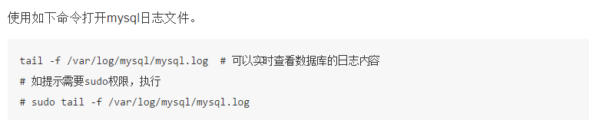

演示如下：

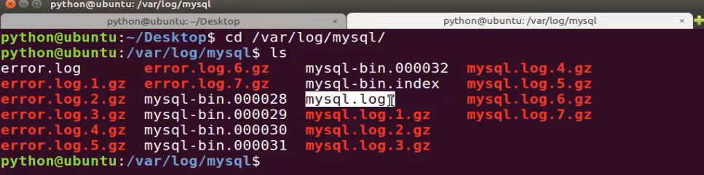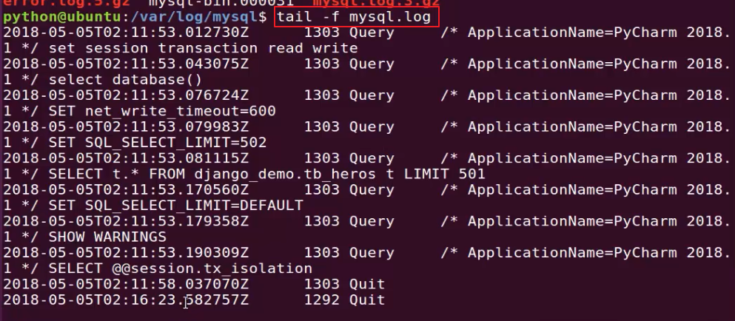

## 07_添加数据的方法

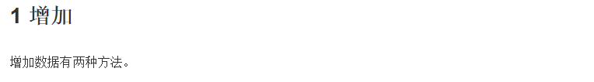

### save

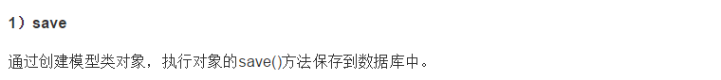

注意： save是对象的方法

进入shell，先导入模型类：

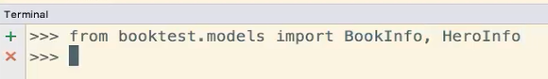

然后执行如下代码：

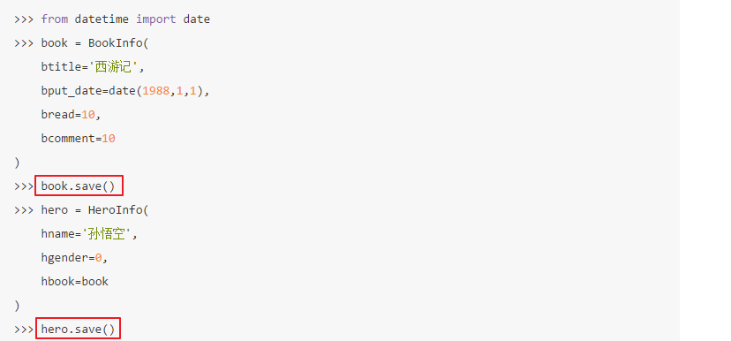

注意孙悟空的hbook就是刚刚创建的西游记这个book。

监测的sql语句如下：

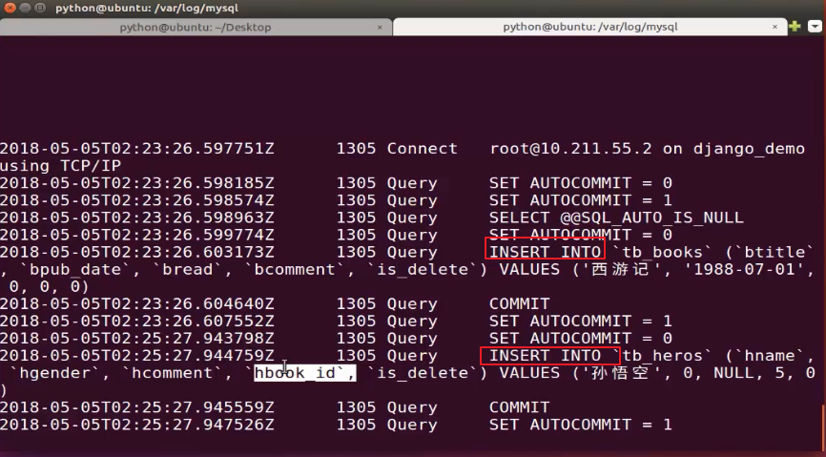

注意：在真正插入数据库的时候，hbook不会插入，插入的是book_id.

再次插入一个英雄：

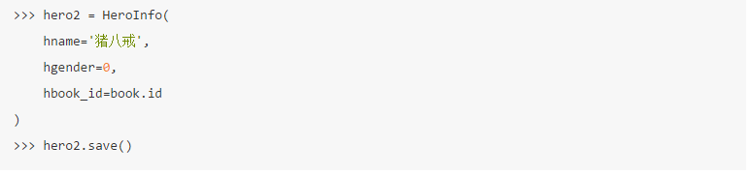

注意：这个英雄所属的图书，直接通过hbook_id指定的。

为啥会有book_id这个属性呢？ 我们在heroinfo中是没有的，只是在数据库中有，如下图：



原因：那为啥heroinfo也有hbook_id这个属性了呢？这是django反向生成的一个属性。将数据库中的hbook_id列增加到了heroinfo模型类中。

### create

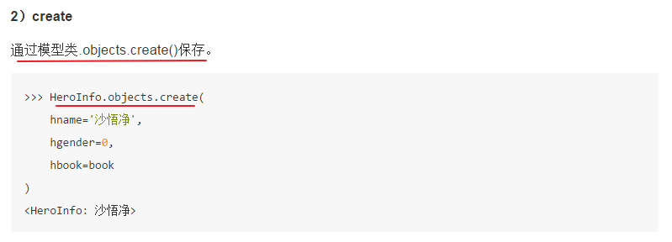

注意： create是HeroInfo.objects的方法

真实操作：

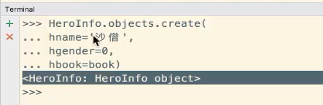

执行过create之后，会返回创建完的对象。

但是html的笔记中：

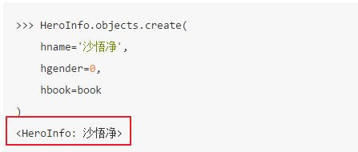

创建完返回的是一个沙悟净，这是因为重写了HeroInfo的__str__方法，如下：

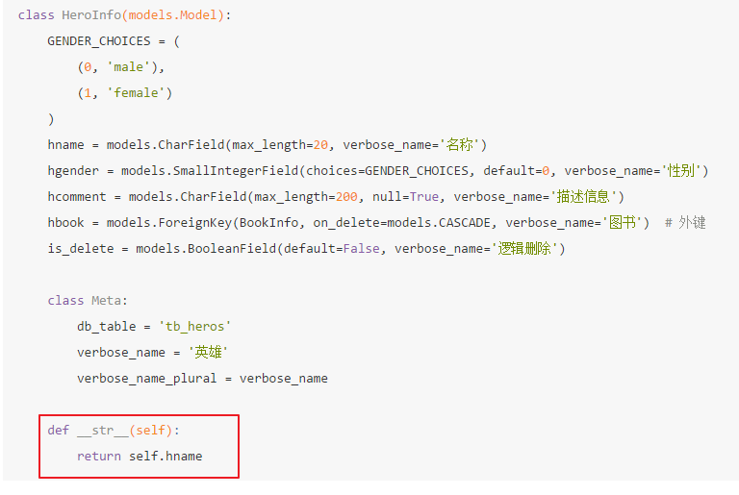

## 08_基本查询

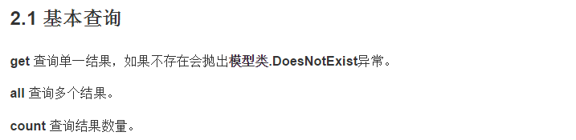

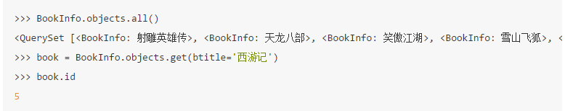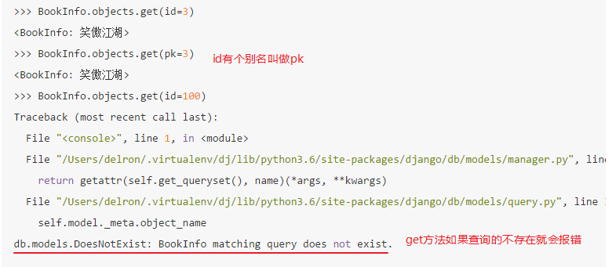

## 09_过滤查询

### 介绍

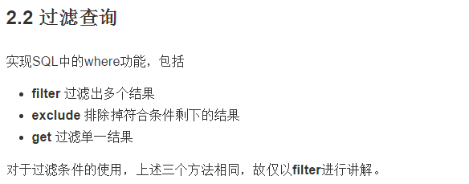

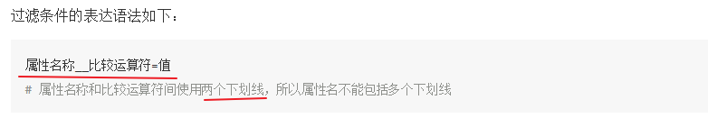

注意：filter如果查询到的是一条数据，那么也会将这一条数据放到集合中。

这个过滤条件的语法大家必须记住。

### 相等

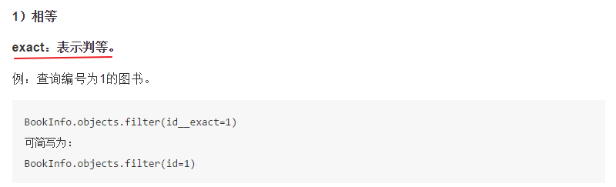

### 模糊查询

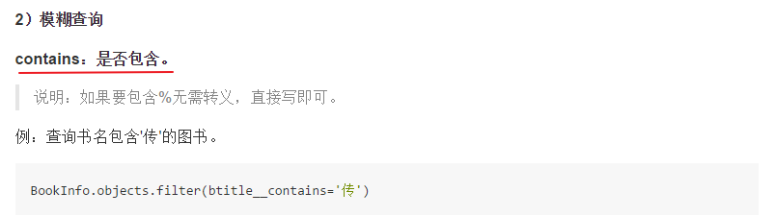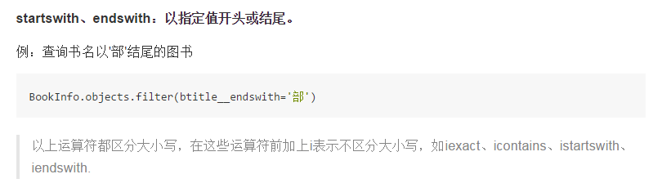

contains：

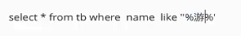

endswith：



startswith:



### 空查询

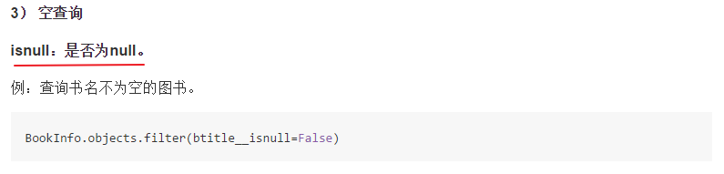

### 范围查询

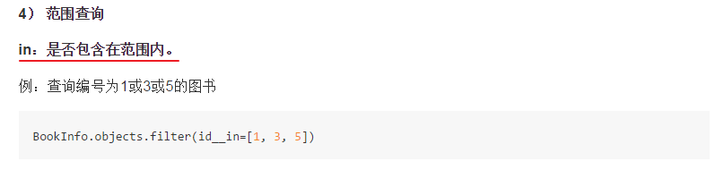

### 比较查询

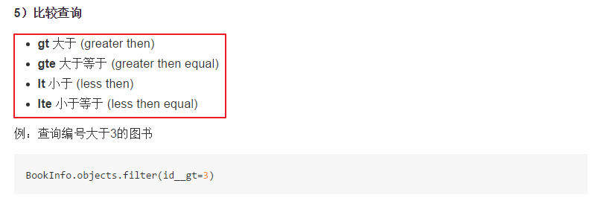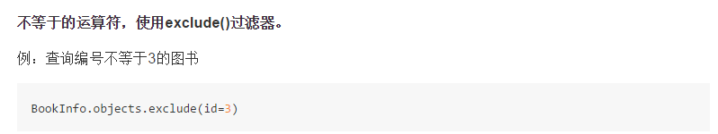

### 日期查询

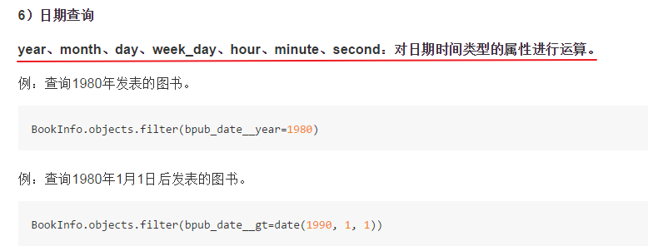

## 10_F对象与Q对象

### F对象

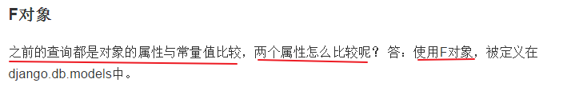

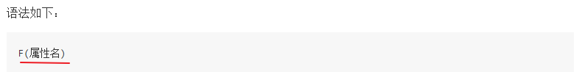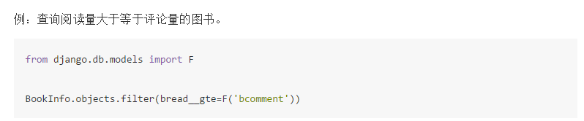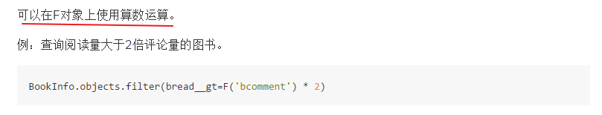

### Q 对象

Q对象，将条件转换为Q对象之后，可以对Q对象进行与或非操作。

#### 多个条件进行与操作

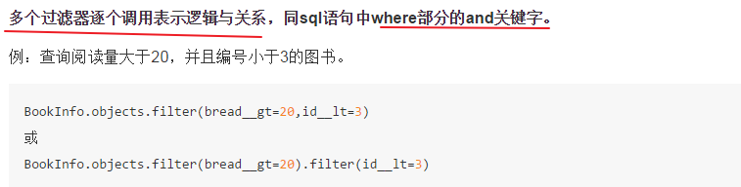

这里也可以使用Q对象，但其实没必要：

BookInfo.objects.filter(Q(bread__gt=20)&Q(id__lt=3))

#### 多个条件进行或操作 ***

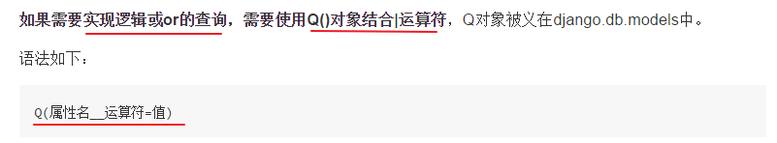

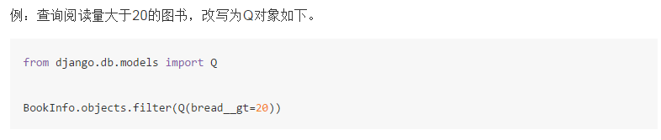

注意： 这里就跟没必要了，如果一个条件，还不做取非操作，那就更没有必要转换Q对象了。

我们继续往下走：

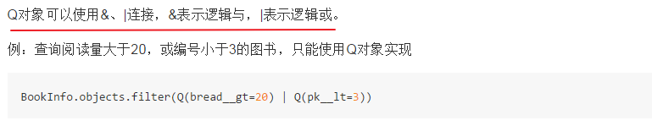

以上是多个条件进行或操作，这个用到的还是挺多的。

&其实都用不到，因为可以直接不用减条件，转换为Q对象，直接用逗号连接即可：



因为filter支持，传入多个条件，表示多个条件与操作。

#### 非操作

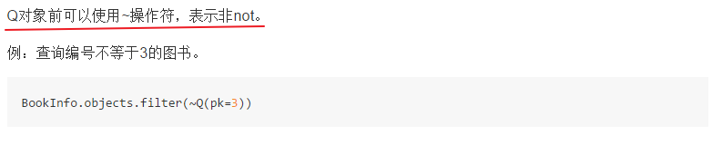

这个取非操作，其实也用不到，我们完全可以将filter换为exclude不包含。

## 11_聚合排序与关联查询

### 聚合函数

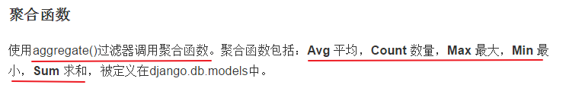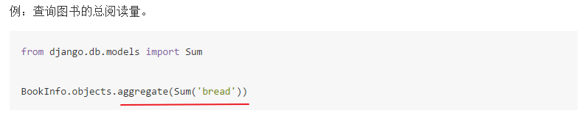

注意：aggregate也是一个过滤器，所以写代码的位置跟filter的位置是一样的。

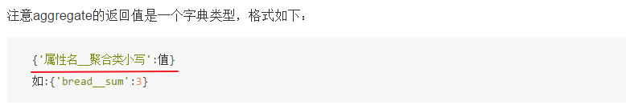

既然aggregate的返回值是一个字典：所以我们获取值，是需要通过字典形式去获取的。

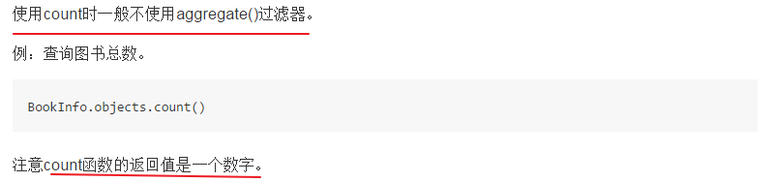

为啥count不需要使用aggregate过滤器调用，因为count用的比较多。所以django单独抽取了一个方法。

### 排序

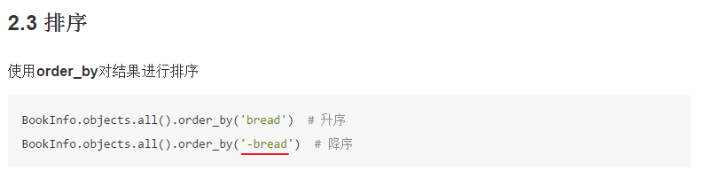

查询完数据之后，在做排序

### 关联查询

#### 一找多

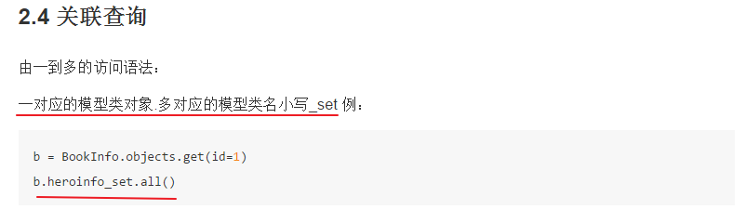

objects和对方模型类小写_set（heroinfo_set）都是模型管理器。所以都可以调用all/filter等方法。

模型管理器，django给模型提供的可以操作数据库的类。（后边会介绍模型管理器）

#### 多找一

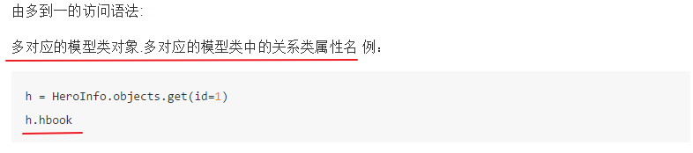

#### 多找一的id

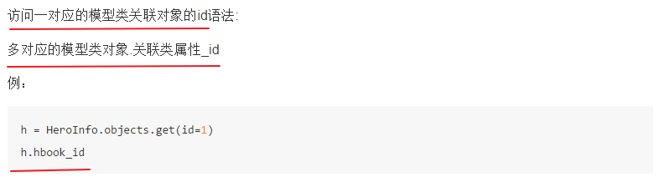

## 12_关联查询再次说明

### 再来分析一找多的id：



h.hbook其实就找到了，当前英雄所属图书的对象

那么h.hbook_id就直接找到了，当前英雄所属图书对象的id

其实也可以这么写：

h.hbook.id

### 关联查询还可以这么写：

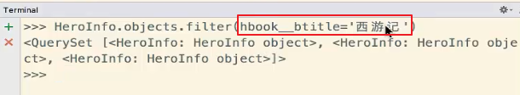

这里的写法感觉有点奇怪，我们再来看一下查询条件的语法：



属性名__比较运算符=值

那么这个条件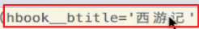，哪个是属性名，哪个是比较运算符？

其实这个是一个简写，我们来看一下全写：

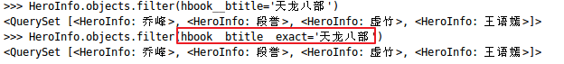

所以这个过滤条件的语法其实可以完善为：

关系字段__属性名__比较运算符=值

当然这个是用在关联查询中。

### 关联查询总结

1. 关联查询 （关联属性定义在多的一方）

由一到多的访问语法：

一对应的模型类对象.多对应的模型类名小写_set 例：

b = BookInfo.objects.get(id=1)

b.heroinfo_set.all()

由多到一的访问语法:

多对应的模型类对象.多对应的模型类中的关系类属性名 例：

h = HeroInfo.objects.get(id=1)

h.hbook

2.关联过滤查询

由多模型类条件查询一模型类数据:

语法如下：

关联模型类名小写__属性名__条件运算符=值 （注意：如果没有"__运算符"部分，表示等于。）

查询图书，要求图书英雄为"孙悟空"

BookInfo.objects.filter(heroinfo__hname='孙悟空')

由一模型类条件查询多模型类数据:

语法如下：

一模型类关联属性名__一模型类属性名__条件运算符=值

查询书名为“天龙八部”的所有英雄。

HeroInfo.objects.filter(hbook__btitle='天龙八部')

总结：

根据一方查找另一方：

首先先看有没有关联属性，有就用。

如果没有，看django提供的语法：

对方的模型类小写：BookInfo.objects.filter(heroinfo__hname='孙悟空')

对方的模型类小写_set : b.heroinfo_set.all()

## 13_数据库修改与删除

### 修改

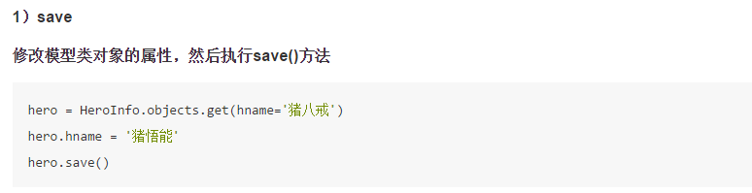

模型类实例对象调用save方法

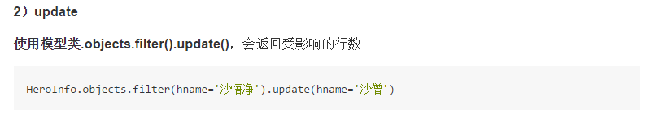

过滤查询之后，可以直接修改update

### 删除

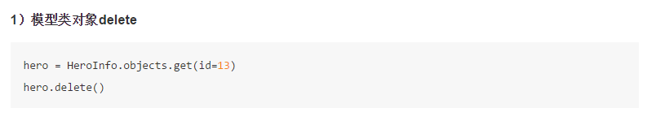

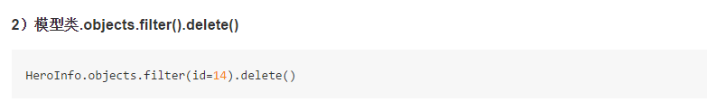

模型类和过滤查询结果都有delete。

他俩的区别：

第一种是先查询，再删除，分为两步。

第二种是查询完之后直接删除，只有一步。

## 14_模型类补充__str__方法

我们来看一个现象，查询结果展示的时候，展示的如下：

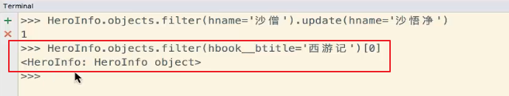

我们如果让他显示的时候，显示中文内容呢？

如下增加str方法：

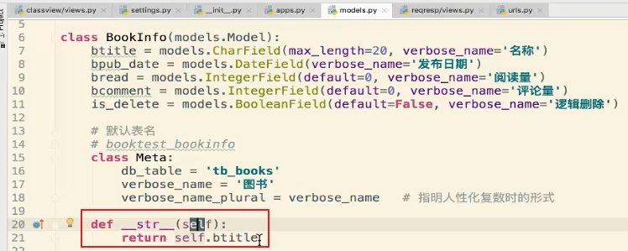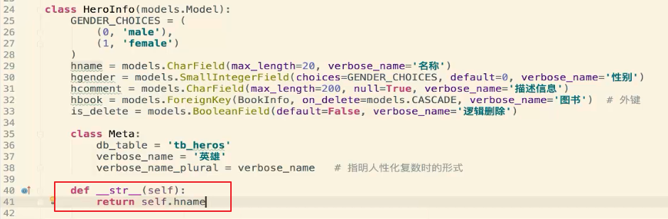

再测试：

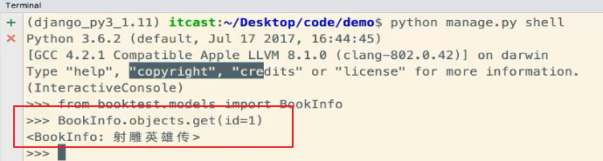

## 15_查询集QuerySet

### 查询集介绍

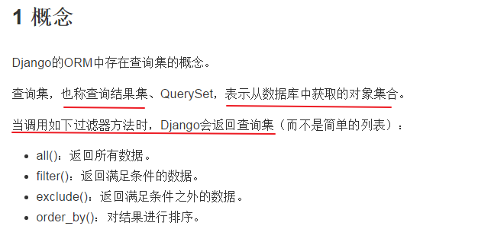

BookInfo.objects.all()[0]

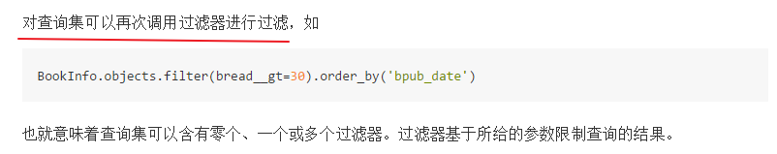

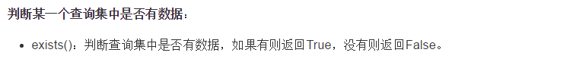

### 查询集特性

#### 惰性

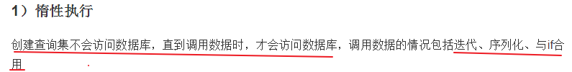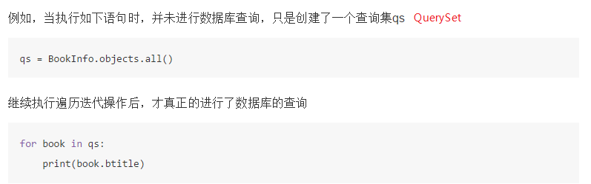

#### 缓存

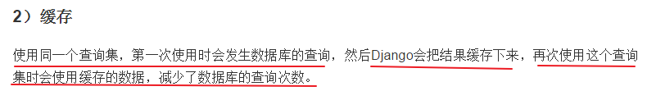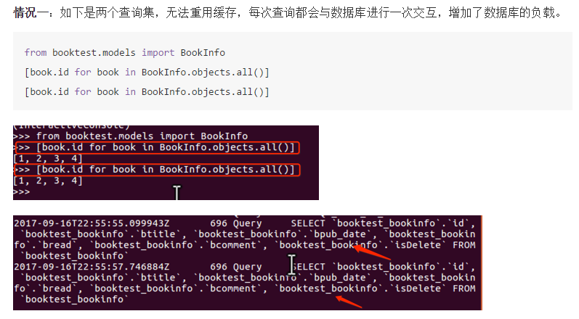

这种情况，是两个不同的查询集，所以肯定不会复用缓存。

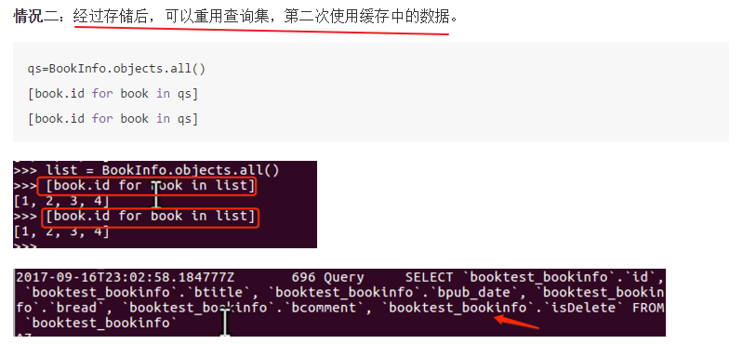

### 限制查询集

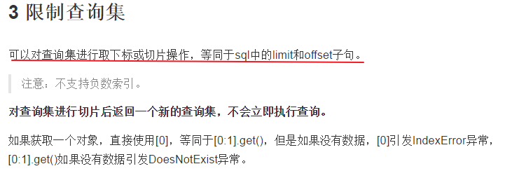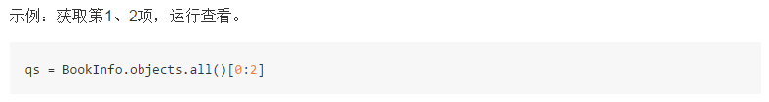

获取某一个： BookInfo.objects.all()[索引]

获取某些： BookInfo.objects.all()[start:end]

## 16_模型管理器

### 管理器介绍

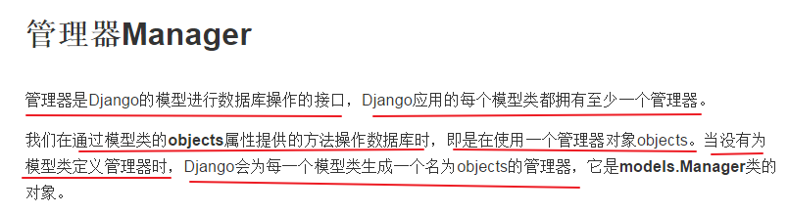

### 自定义管理器

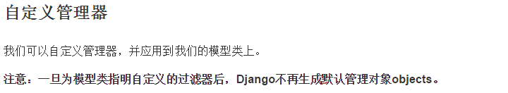

#### 重写方法

自定义管理器主要用于两种情况，接下来我们来第一种情况：

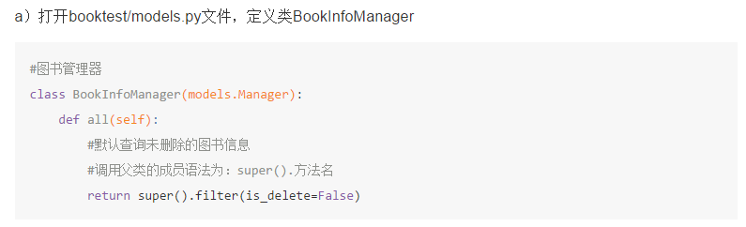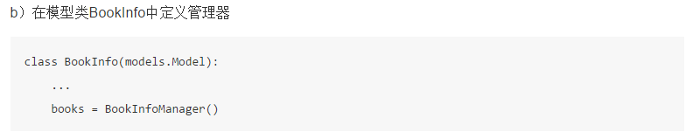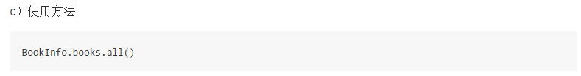

#### 定义新方法

自定义管理器主要用于两种情况，接下来我们来第二种情况：

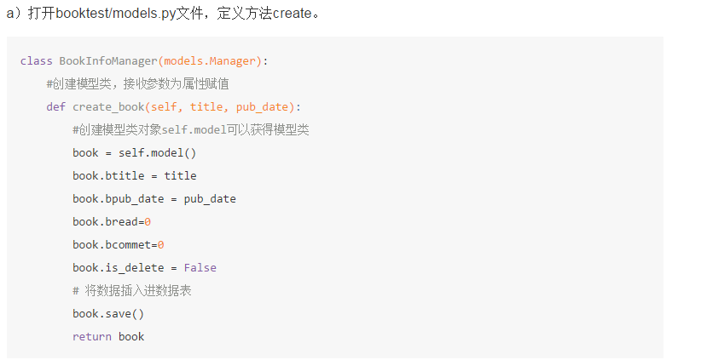

注意：self.model获取的是当前模型管理器所属的模型类对象。那么加上()就是创建一个模型实例对象。

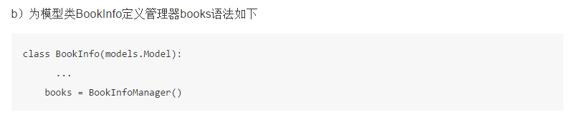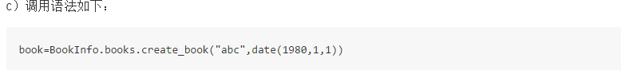

这个create_book与之前的create很像呀：



注意，默认的需要传递关键字参数，而我们的更加简单，只需要传递值即可。

## 17_Django使用模板方式

### 配置



templates/app目录/index.html

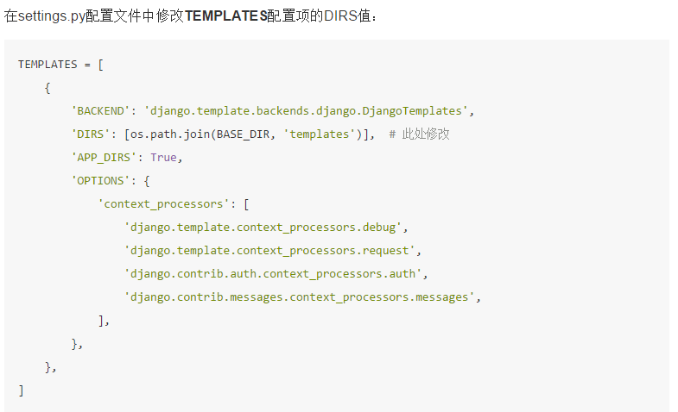

### 定义模板

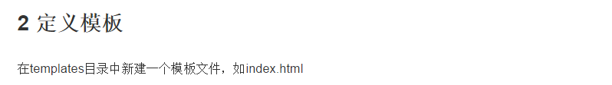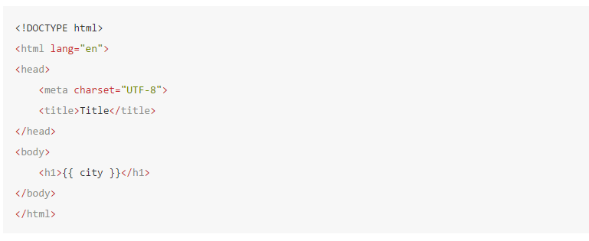

### 渲染模板

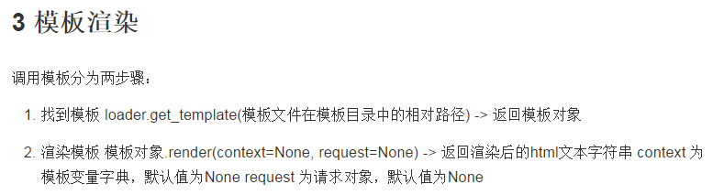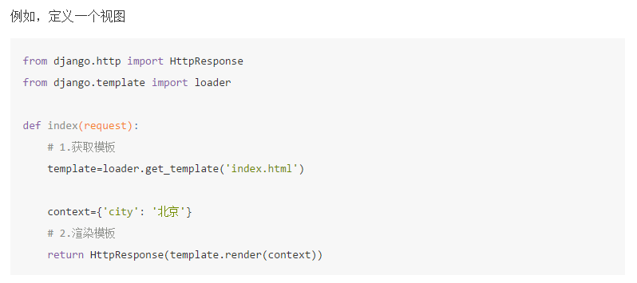

上述代码太麻烦，我们使用下边的render函数：

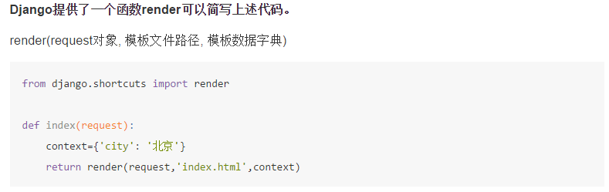

具体操作：（与笔记中的区别就是创建的是类视图，而不是函数视图）

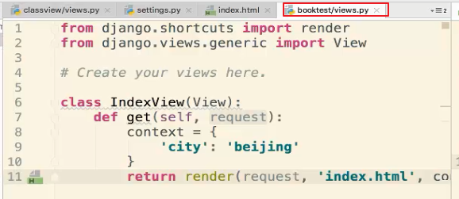

视图的url配置：

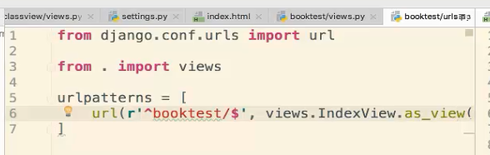

应用的urls的配置：

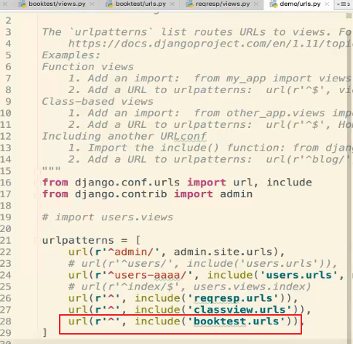

模板的代码：

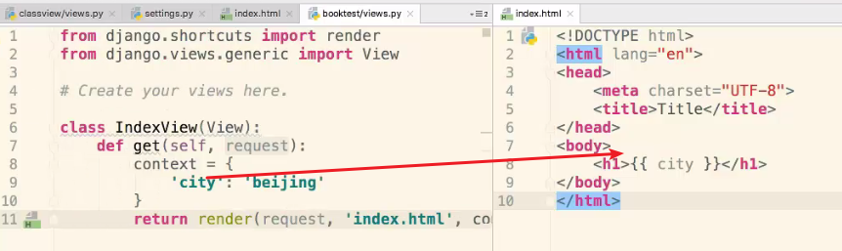

注意，在模板中获取视图传递的数据时，直接写 {{context的key}}即可，没必要通过{{conetnt.key}}获取。

访问：

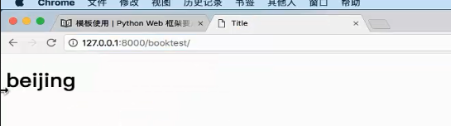

## 18_Django模板语法

### 模板变量



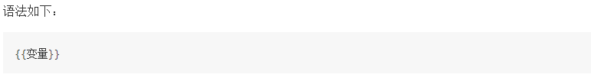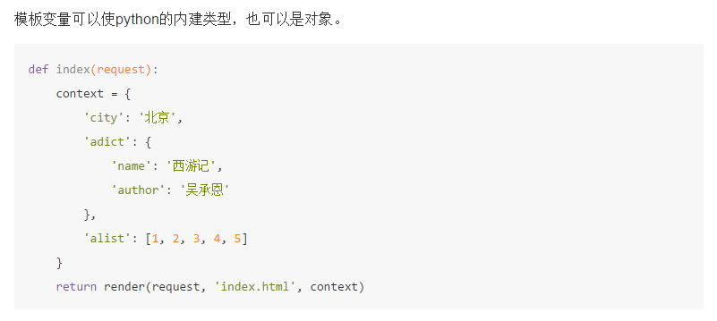

内建类型，指的就是模型类，我们给模板传递的数据，可以直接是模型类对象。

显示：

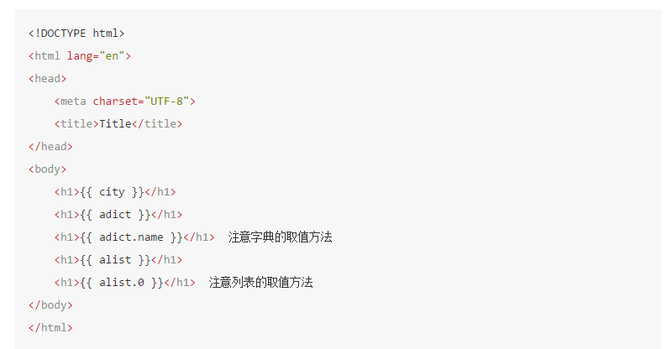

在模板中获取数据，都是通过点语法获取。

### 模板语句-for-if-比较运算符-布尔运算符

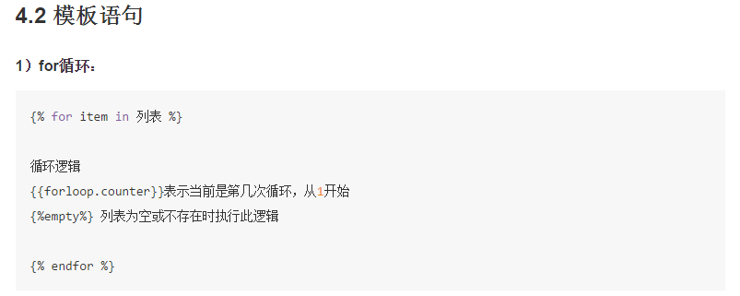

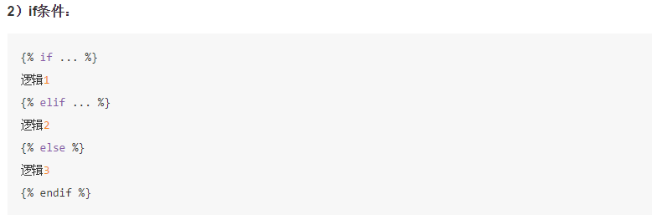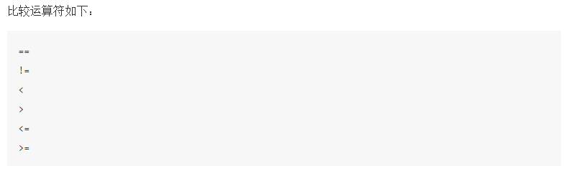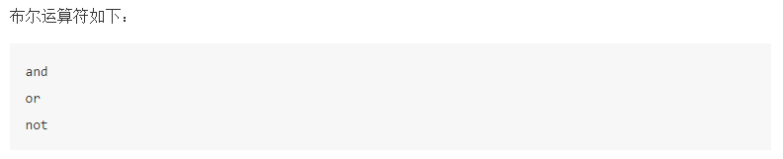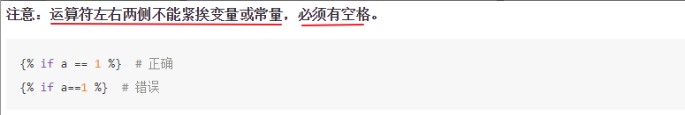

### 过滤器

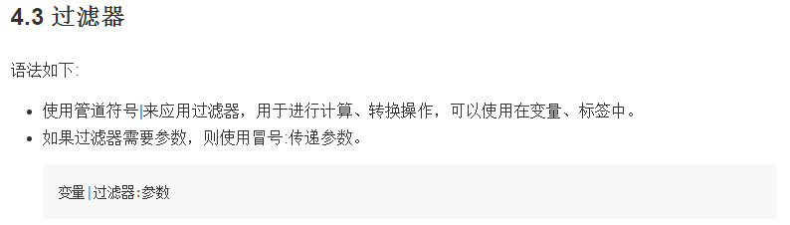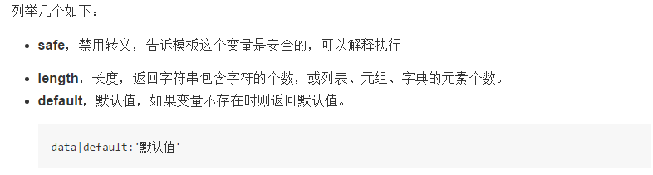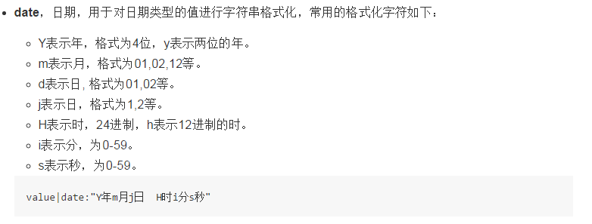

### 注释

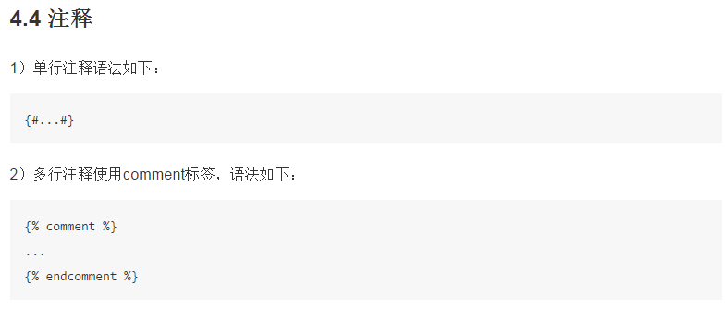

### 模板继承

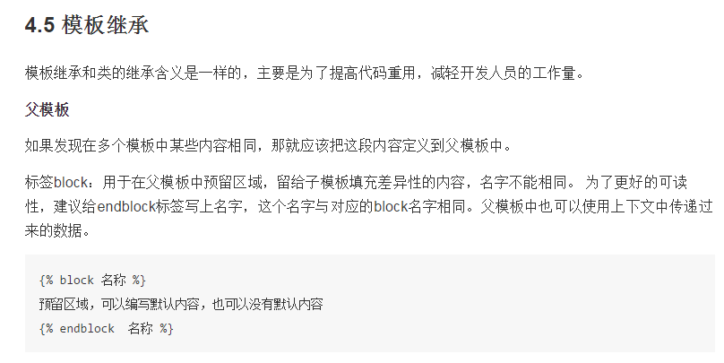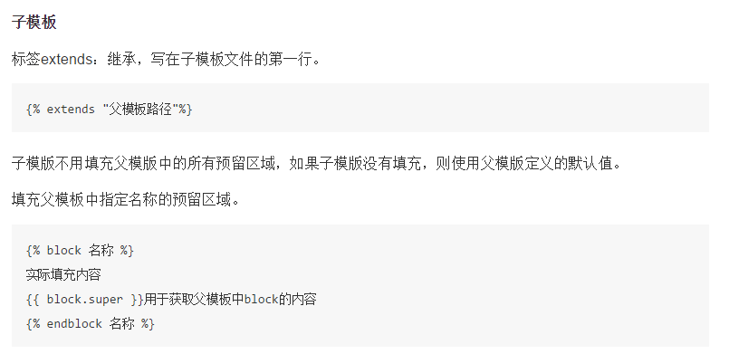

# Day04：03.03

## 01_Django使用表单的方法

### 介绍

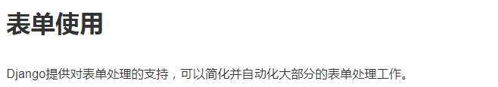

### 定义表单类

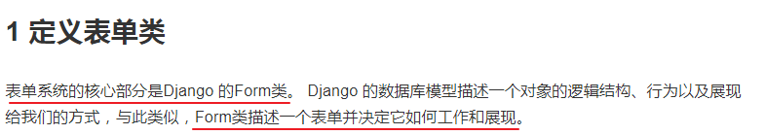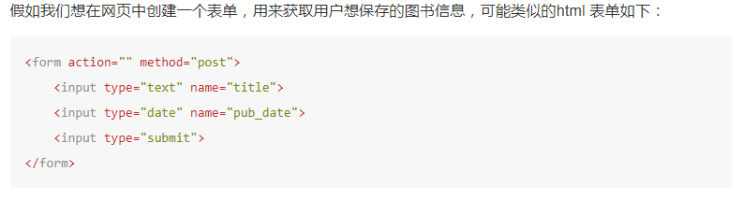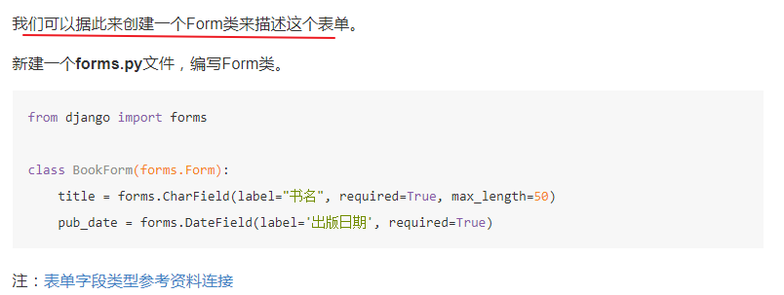

参考资料链接：<https://yiyibooks.cn/xx/Django_1.11.6/ref/forms/fields.html>

### 视图中使用表单类

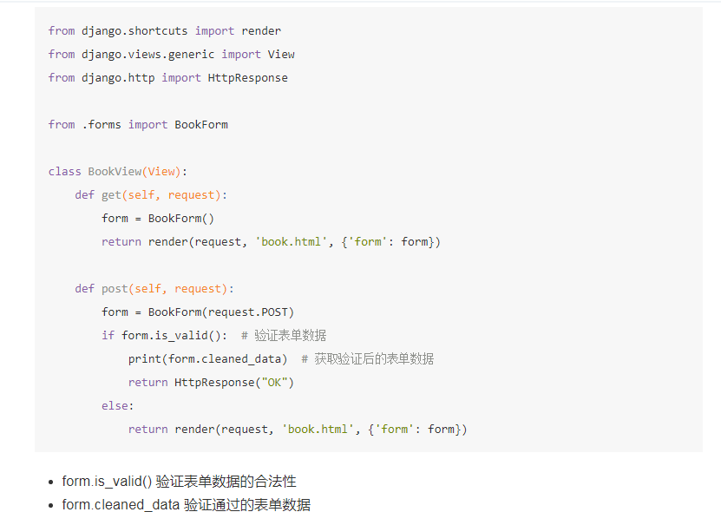

### 模板中使用表单类

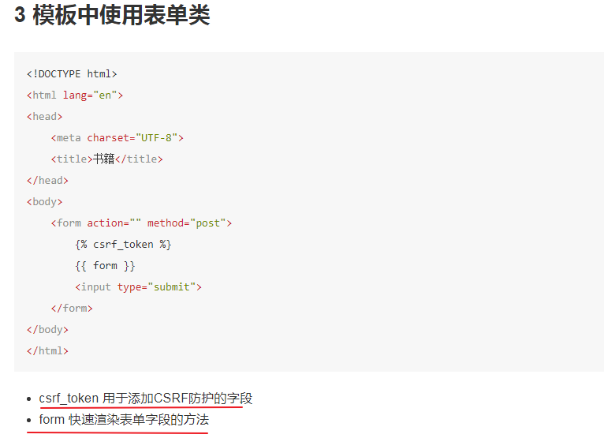

## 02_使用表单举例

### 操作

接下来我们就自己操作一遍：

在booktes中新建forms.py，并且写如下代码：

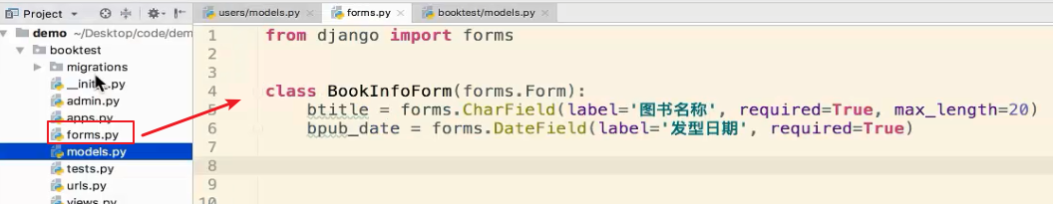

接下来定义类视图：

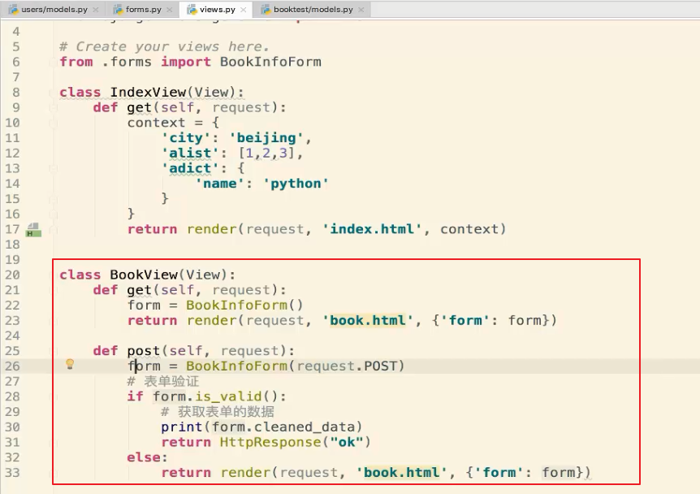

get请求，显示界面

post请求，界面提交数据到后台

url如下：

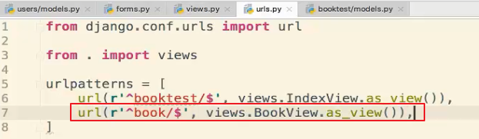

新建模板文件：

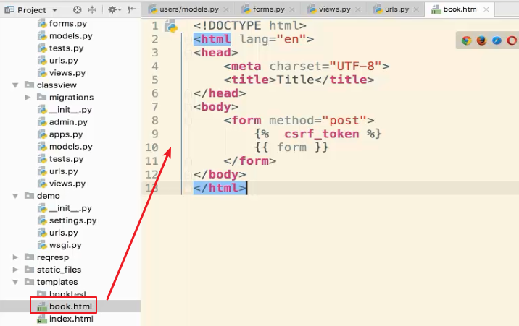

注意：这里需要自己手动添加一个submit，因为django的form表单类是不定义submit的，所以{{form}}不会连着submit控件一起渲染出来。

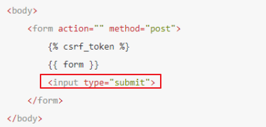

### 测试

访问：

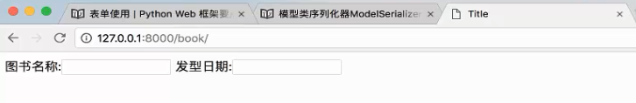

源代码：

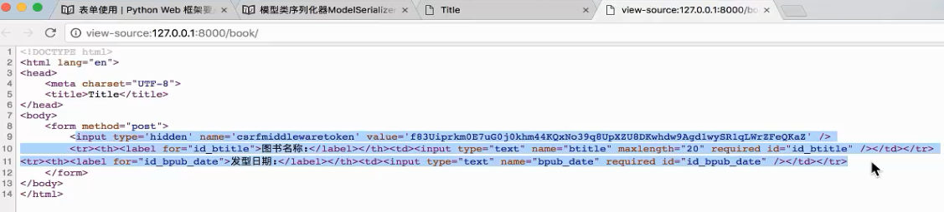

这写form表单代码就是通过{{form}}渲染的。

我们点击提交：

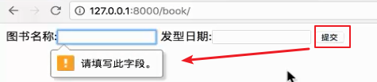

发现提示必填，这是因为在表单类定义的时候有一个 required=True

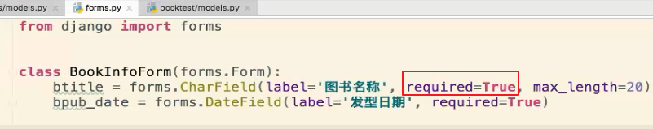

那么怎么跳过前端的校验呢？ 如下图：

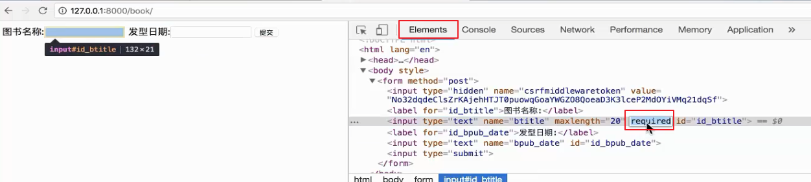

这个required就是前端的一个非空校验标记。

找到这个required之后，删除即可。 通过需要删除bpub_date的required。

去掉之后，点击提交，如下图：

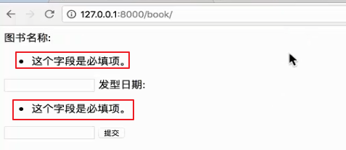

上图的出现，是经过了后的的校验之后，将错误数据返回到前端界面并且展示的结果。

填写内容，然后提交：

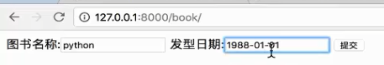

出现ok：

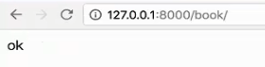

再来看后台，控制台有数据打印出来：

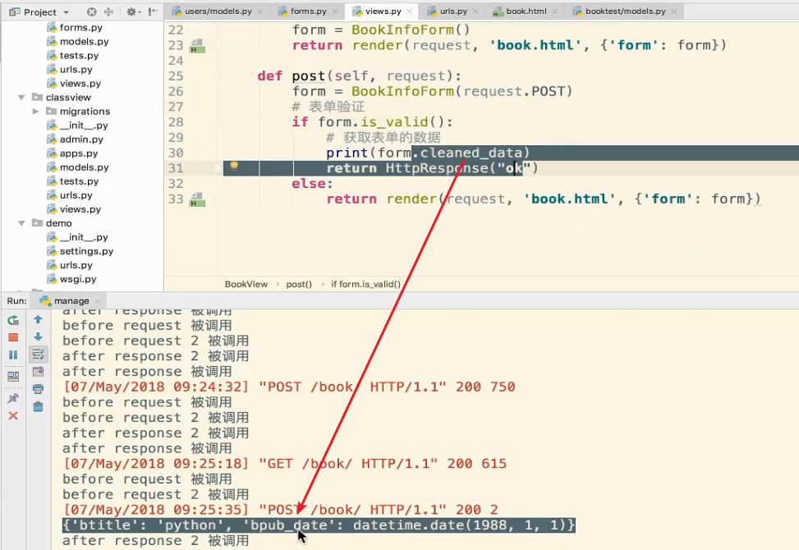

### ModelForm ***

我们发现一个问题： 其实我们的表单就是要给模型类对应的数据库添加数据。

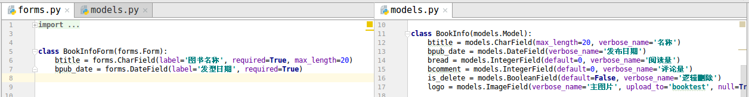

那么一般模型类中有的字段，我们表单中都得有，那么能不能偷点懒呢？

如下：forms还提供了一个ModelForm类，我们直接继承，然后处理Mate即可：

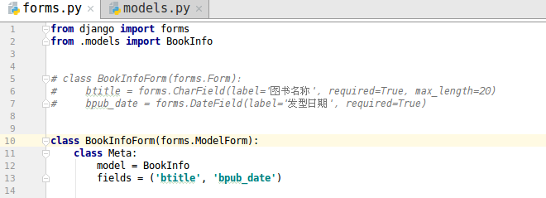

总结如下：

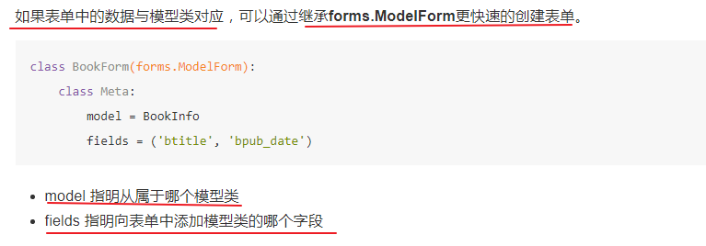

## 03_使用Admin站点的预设值

### 介绍

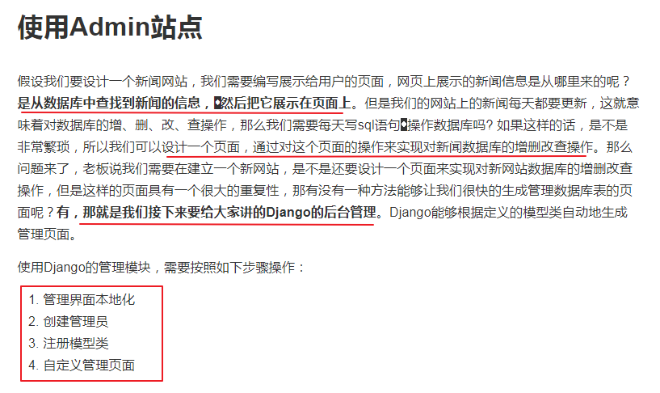

### 管理界面本地化

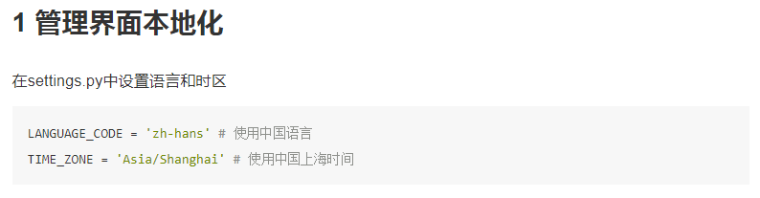

### 创建超级管理员

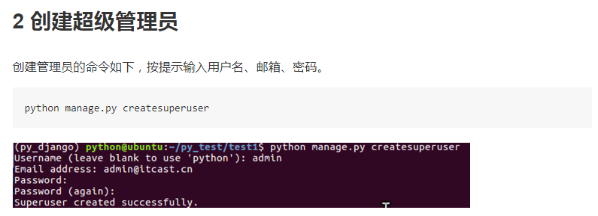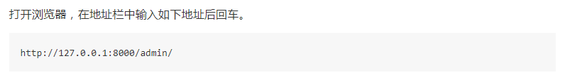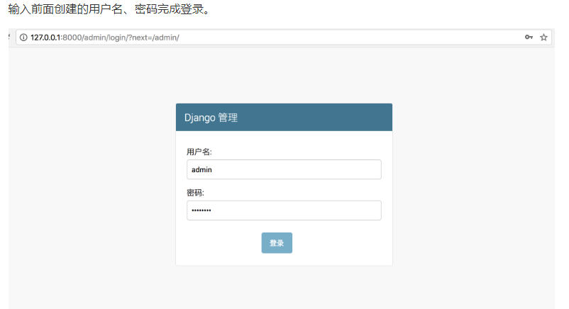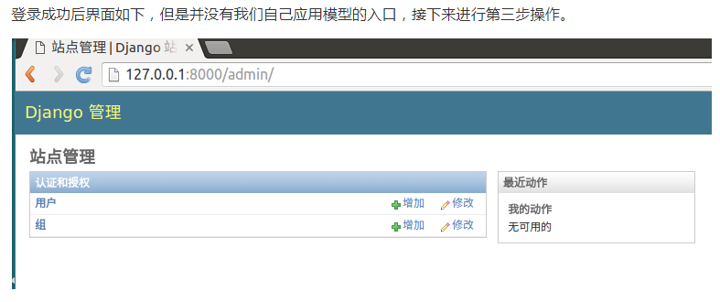

### 注册模型类

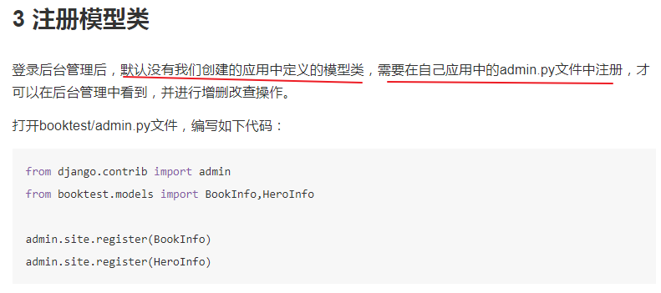

### 后台管理界面操作

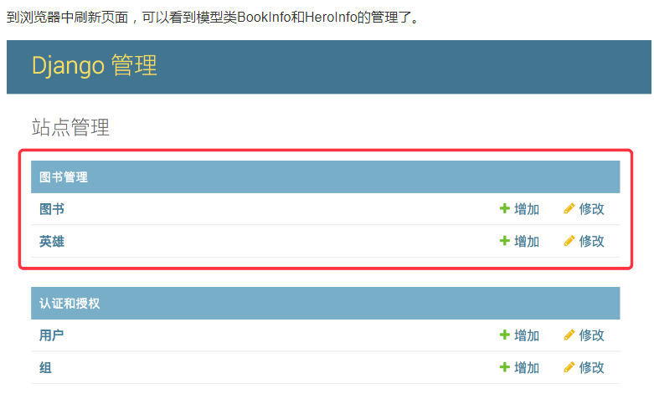

#### 列表展示

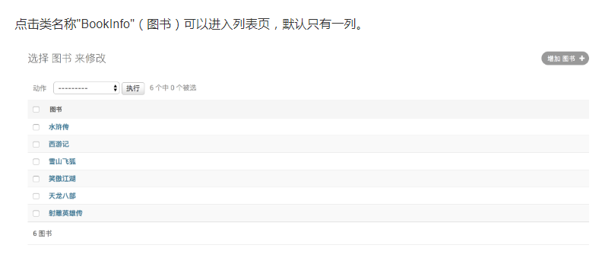

#### 增加

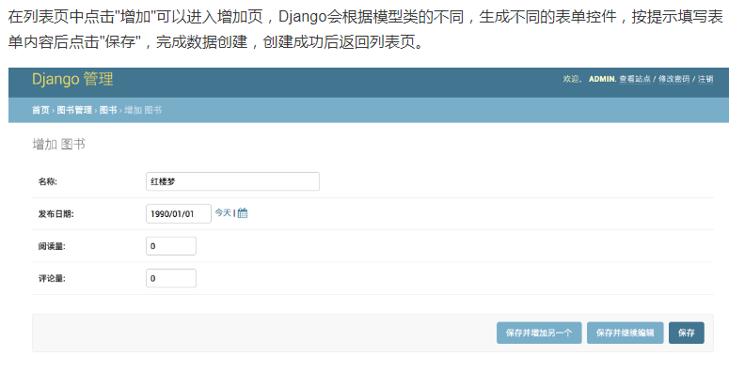

#### 修改

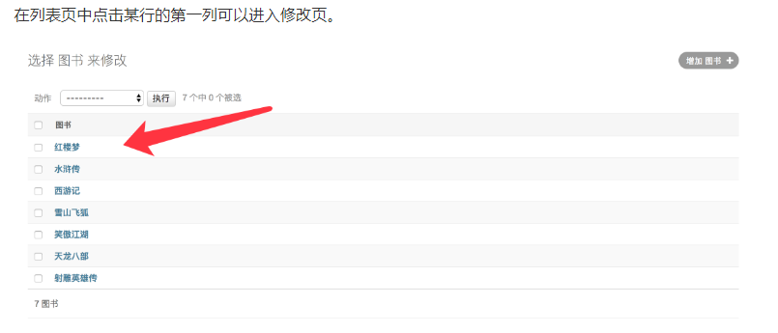

#### 删除

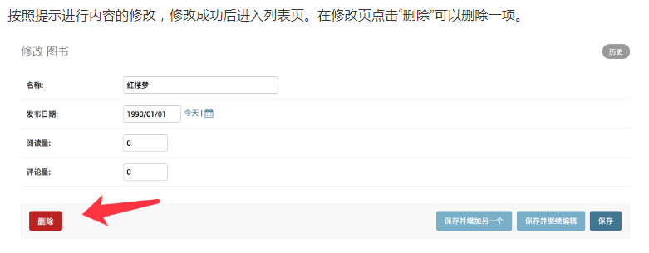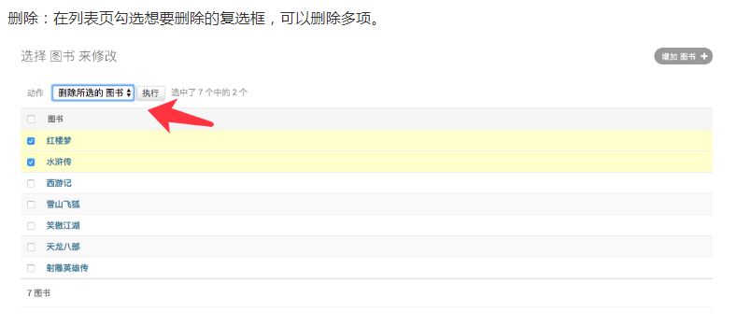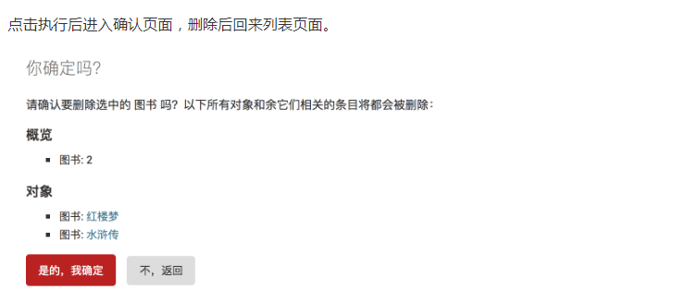

### 问题

大家在第一次登录admin的时候，可能会报错：

Error 61 connecting to 127.0.0.1:6379. Connection refused.

连接127.0.0.1:6379发生61错误。连接拒绝。

这是因为redis没有启动的原因。 django的admin站点默认使用了redis数据库存储数据，所以这里大家需要启动redis。

## 04_自定义Admin管理器

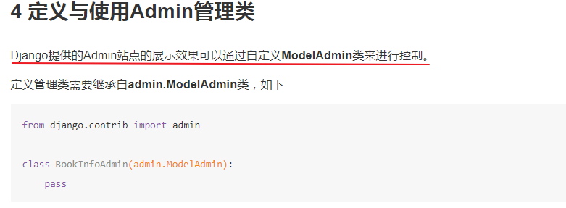

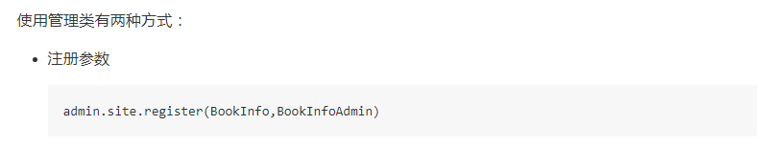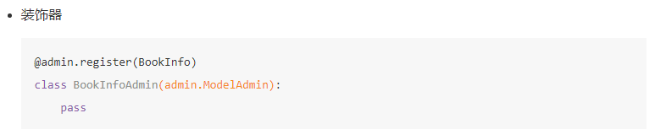

具体操作的时候，可以使用两种方式使用管理类：

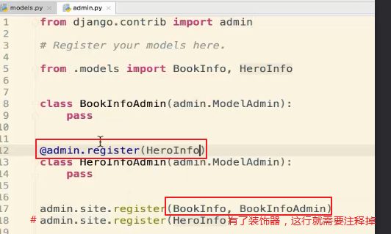

## 05_Admin站点列表页控制

接下来我们调整列表页的显示

### 页大小

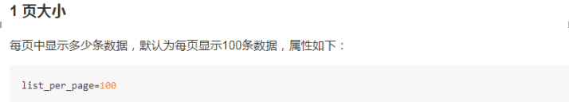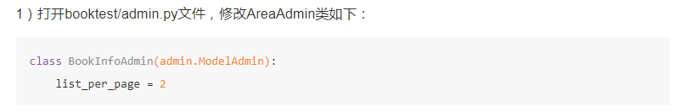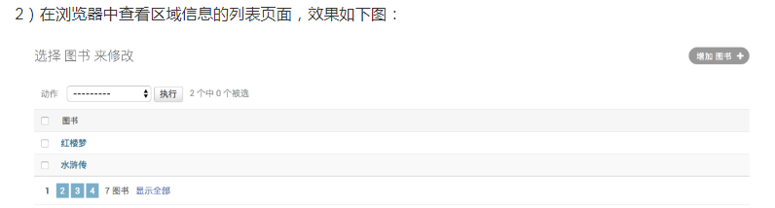

### 操作选项的位置

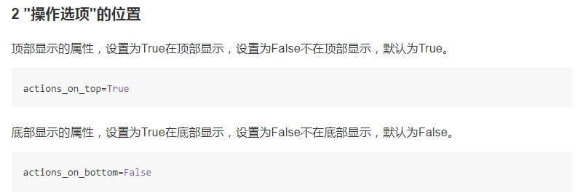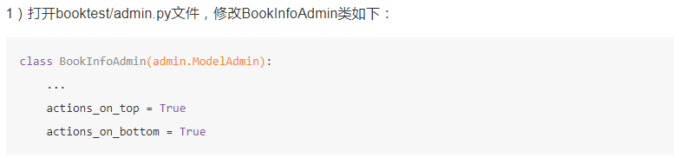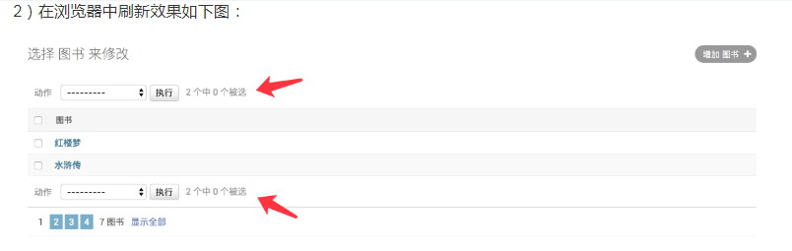

### 列表中的列

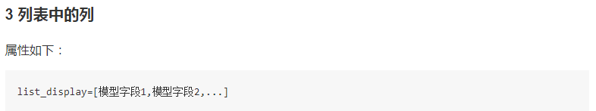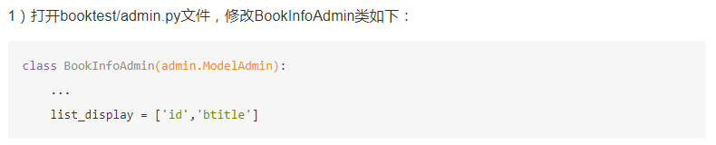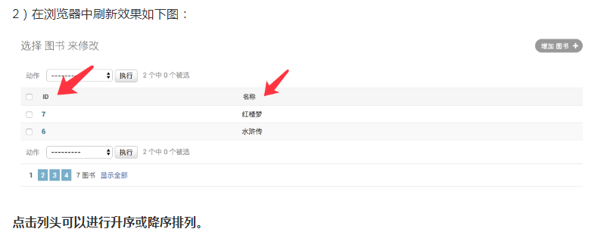

### 方法作为列

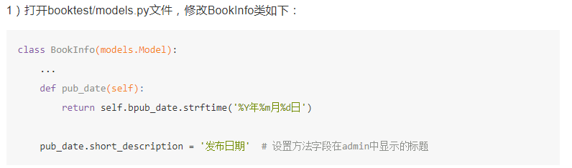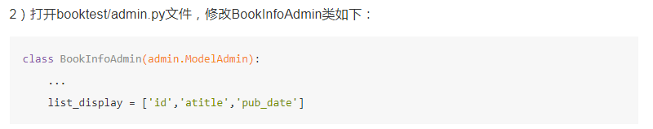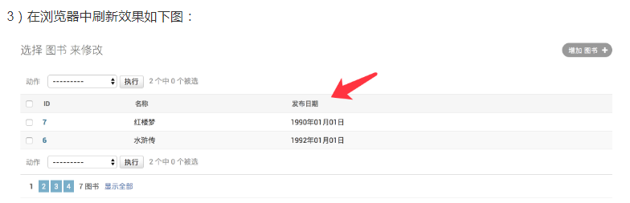

### 方法列排序

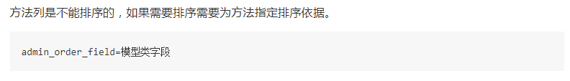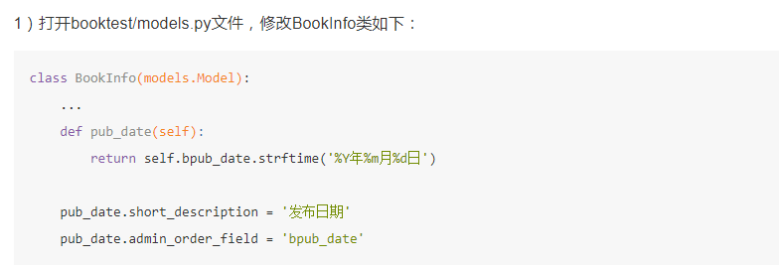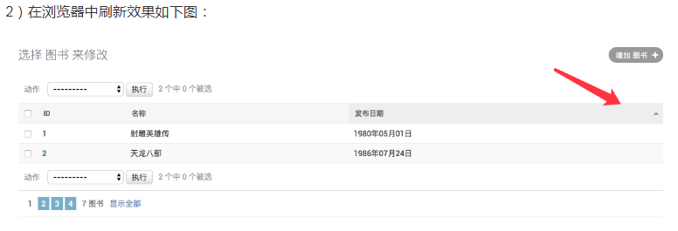

### 关联对象

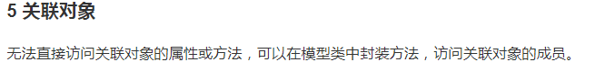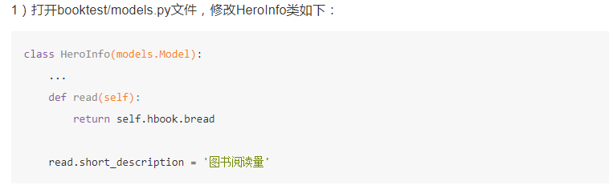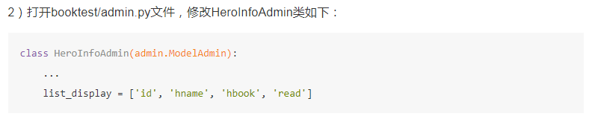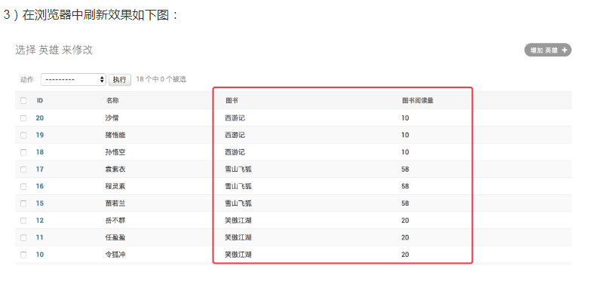

### 右侧栏过滤器

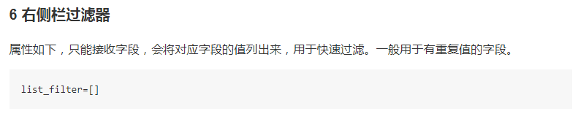

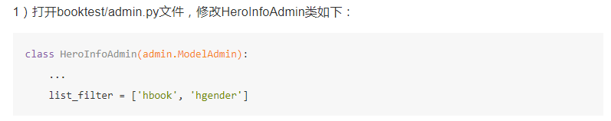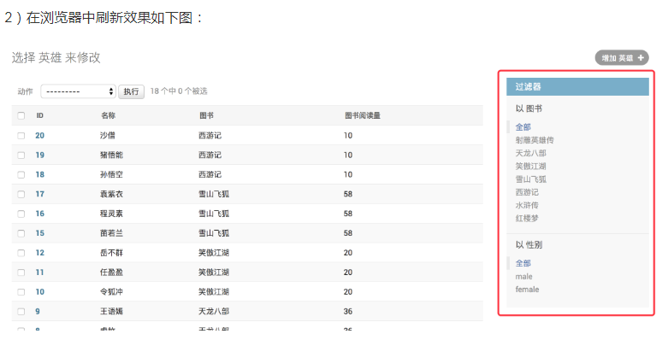

### 搜索框

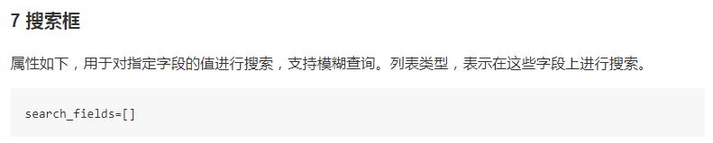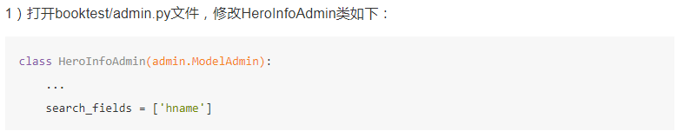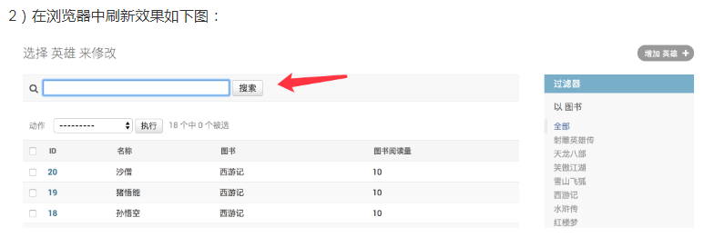

## 06_Admin站点编辑页面控制

接下来我们来调整一下编辑页面

### 显示字段

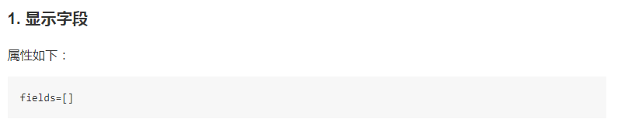

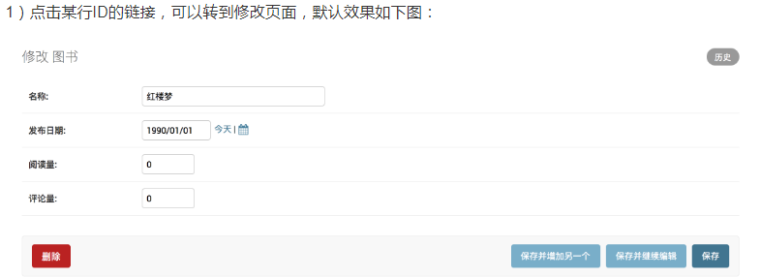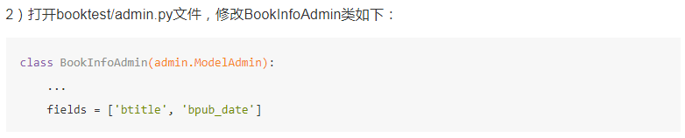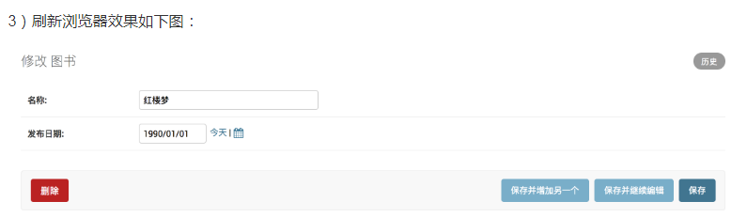

### 分组显示

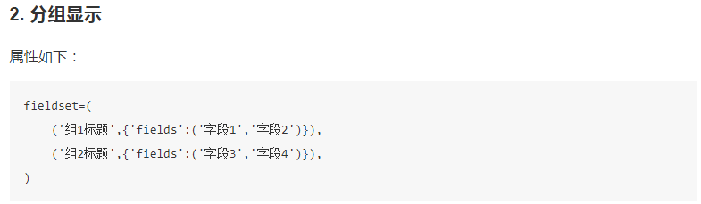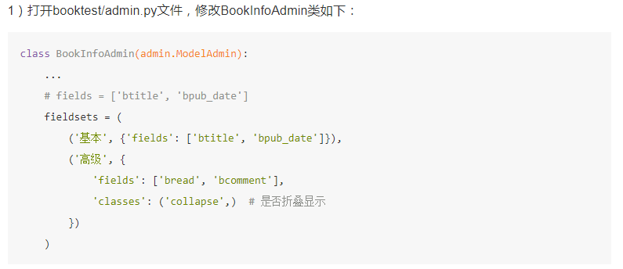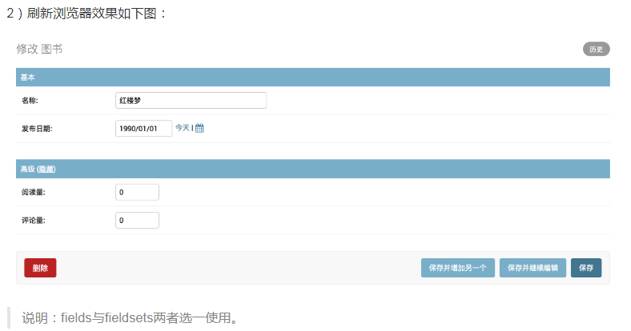

### 关联对象-以块的形式嵌入

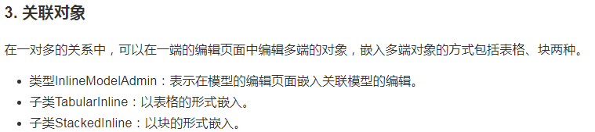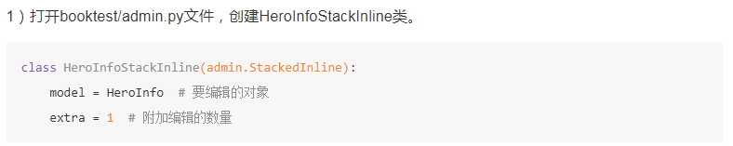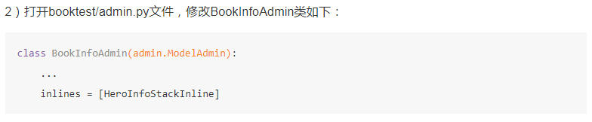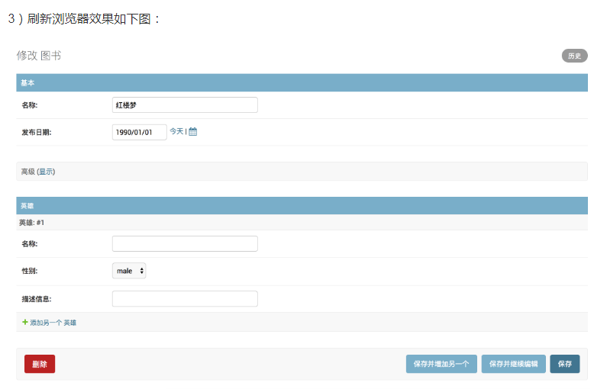

### 关联对象-表格形式嵌入

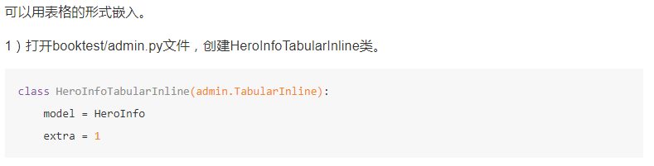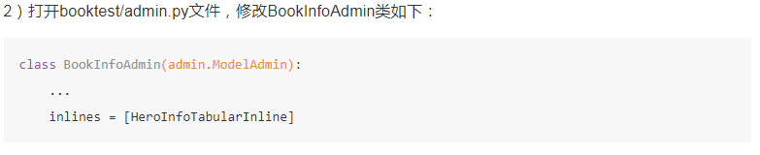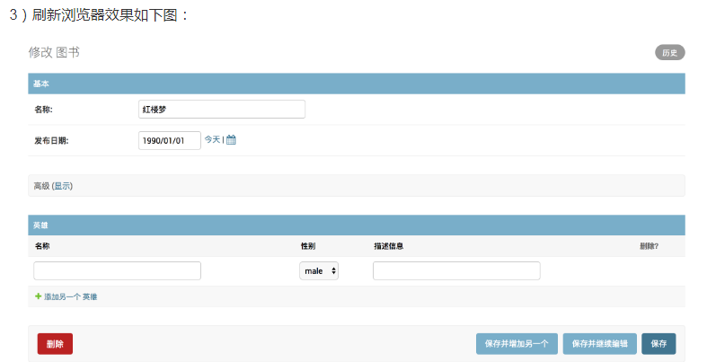

## 07_控制Admin站点的整体标题信息

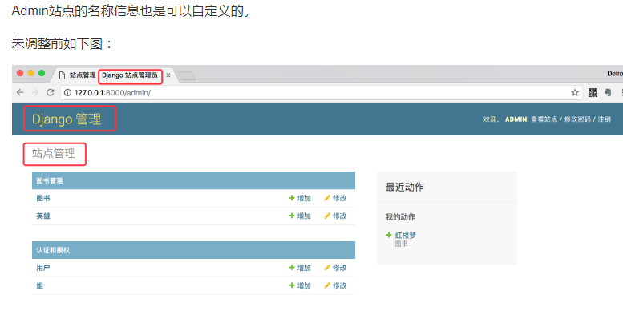

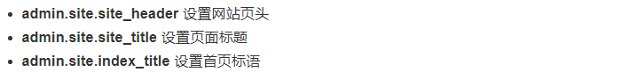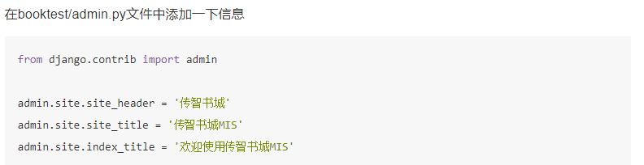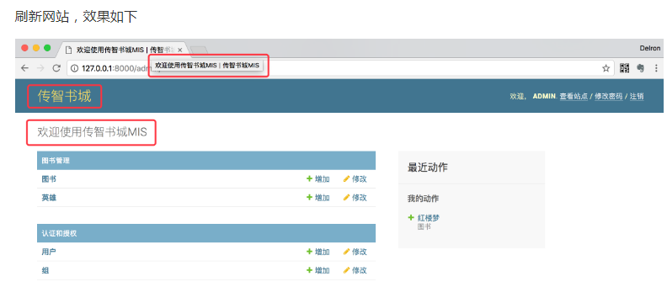

## 08_上传图片使用

### 介绍

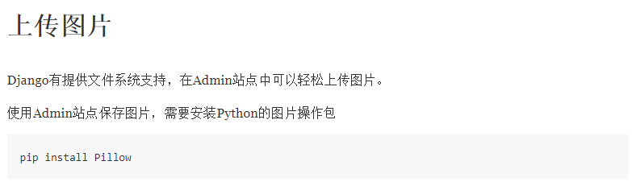

### 操作步骤

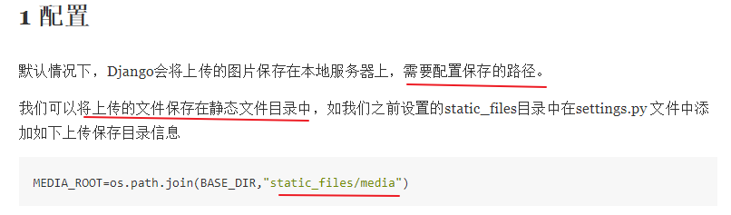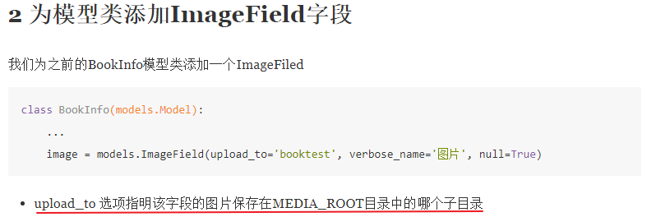

一旦修改模型类的内容，就需要迁移：

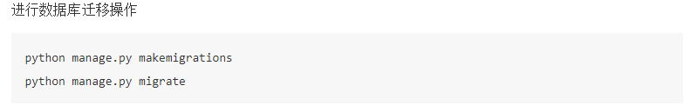

### 真实操作

接下来我们来真实操作一下：

模型类中增加logo：

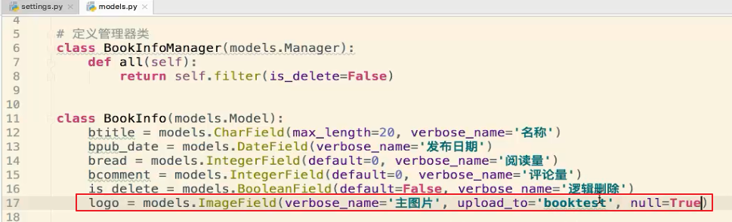

null=True是可以为空，可以不上传头像。注意：这里必须是null=True,因为之前已经有了测试数据，现在增加一个非空的字段，测试数据没有这个非空字段的数据，会报错。

后台显示logo字段：

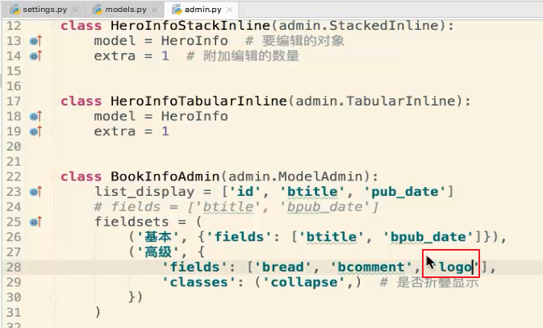

访问，编辑界面：

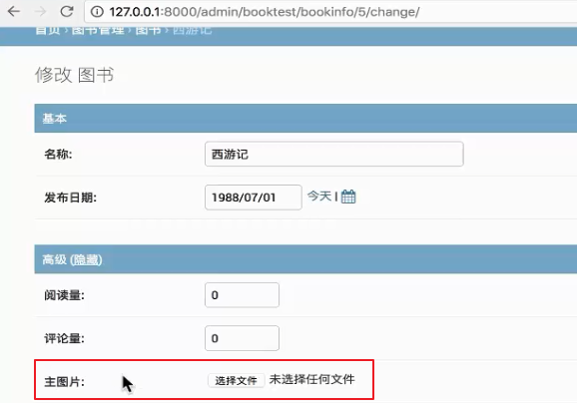

选择文件，然后点击保存：

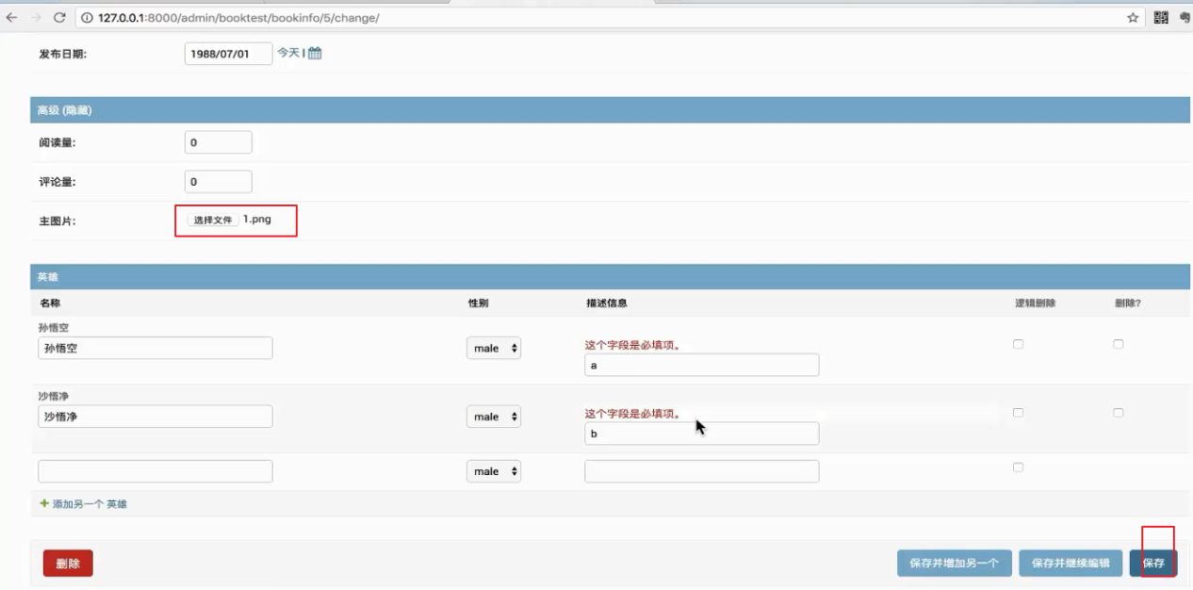

最终结果：

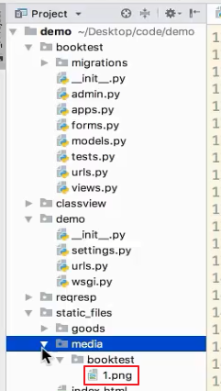

数据库中也有对应的数据：

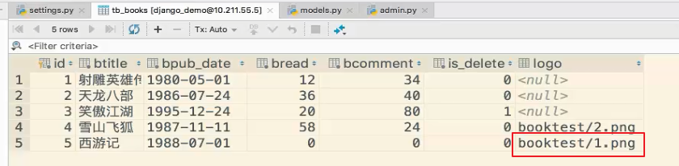

## 09_向DjangoRESTframework过渡说明

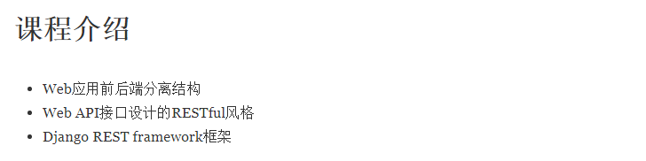

接下来我们要学习Django Rest framework框架。这个是在Django框架基础上开发出来的一个遵循RESTful风格的一个更善于做前后端分离的框架。

## 10_前后端分离介绍

### DRF框架介绍

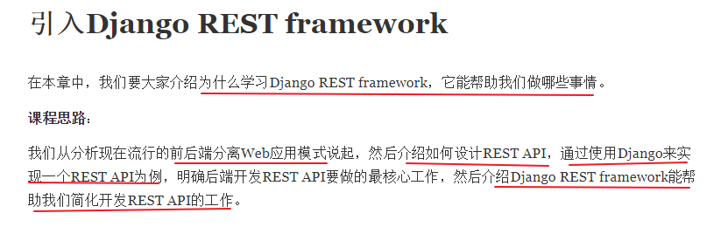

### Web应用模式

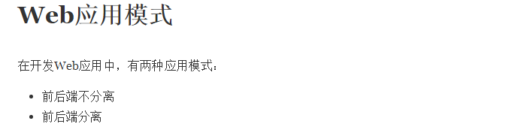

### 前后端不分离

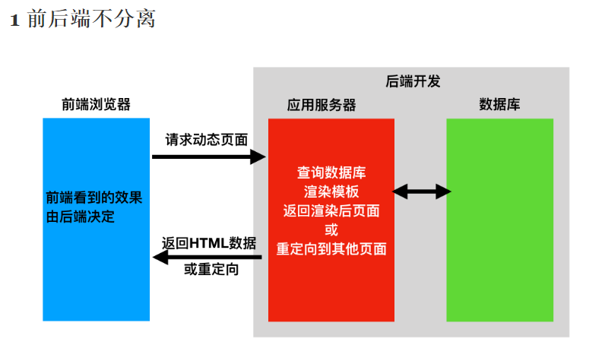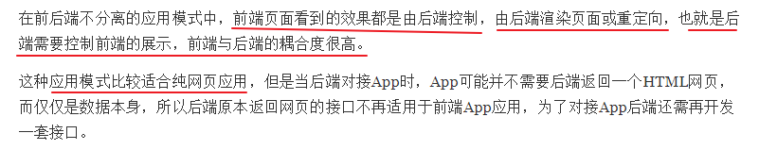

### 前后端分离

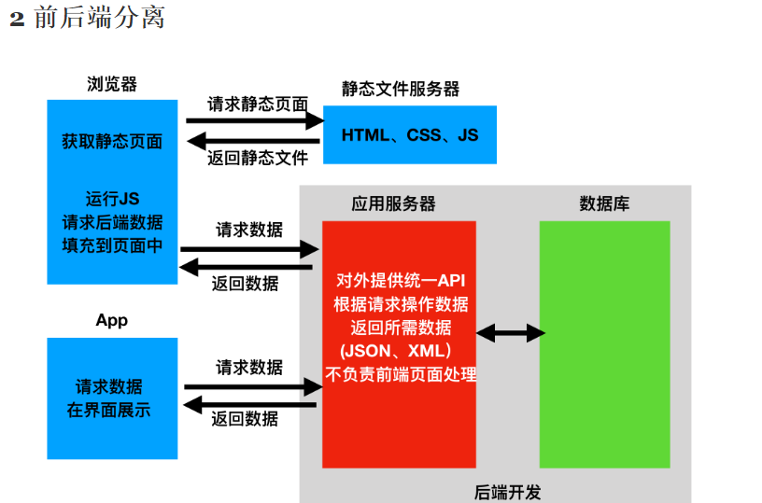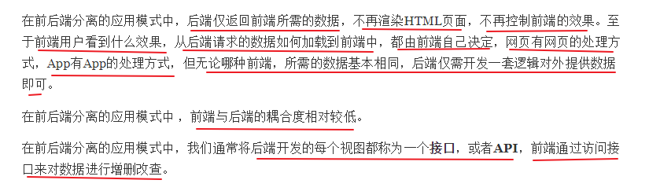

注意:Django项目我们就采用前后端分离的形式来开发。

## 11_什么是RESTful风格

### 认识Restful

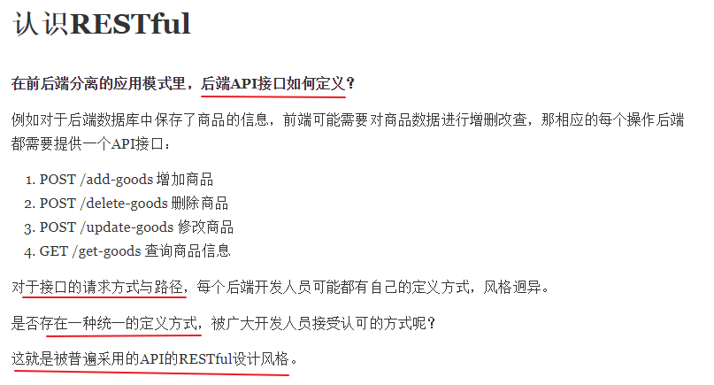

### 起源

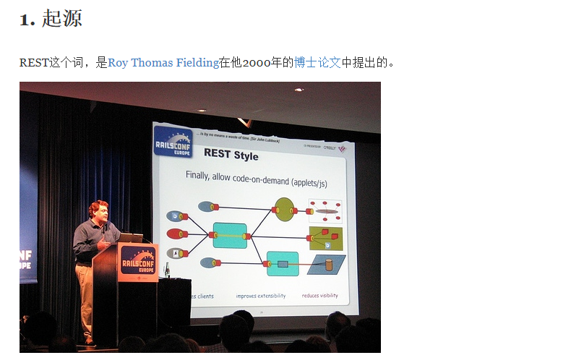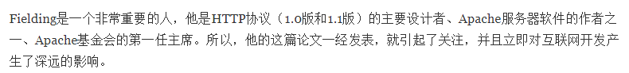

### 名称

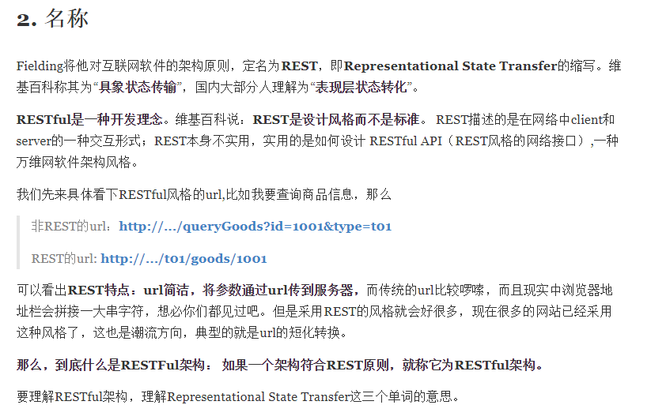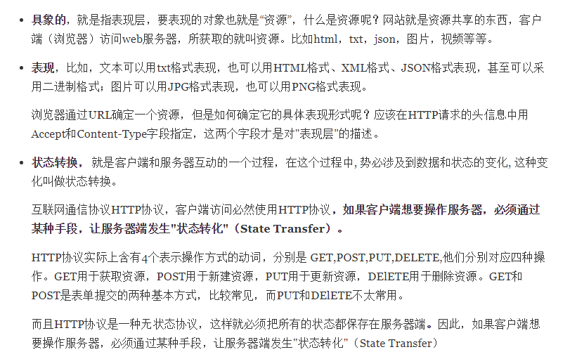

### 总结

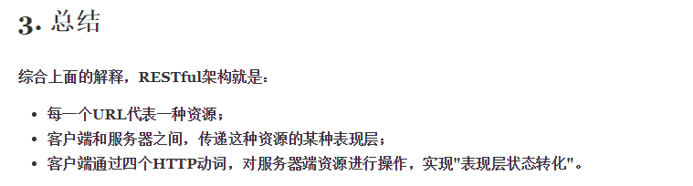

看完这个总结还是不懂。

来看下图的红线内容：



总结：Restful设计风格，就是对于接口的请求方式和路径的定义方式进行了规范。（url+视图）

如何规范的呢？原来如下：

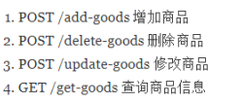

现在如下：

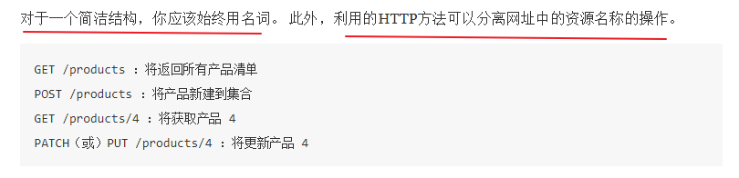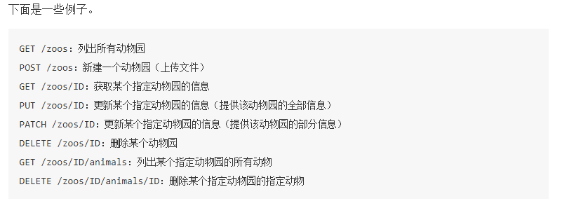

## 12_RESTful设计方法

### 1.域名 ***

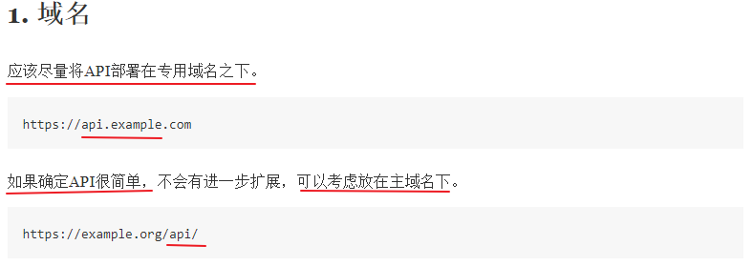

这里的意思就是，我们后端所有的接口都设计好了之后，定义的url统一的都是以上边这两种url开头。

比如定义了一个add-goods的接口，那么访问的url即为：<https://api.example.com/add-goods>

### 2.版本

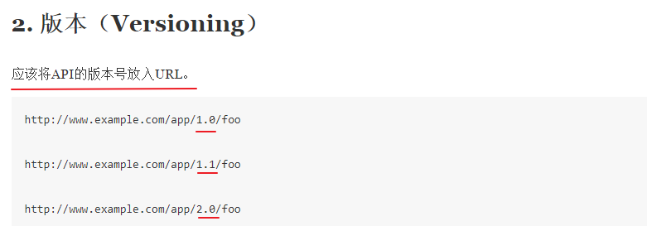

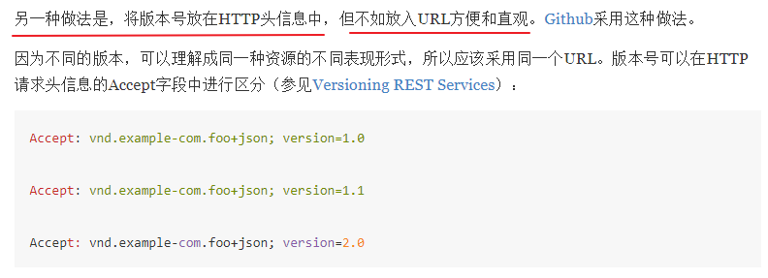

### 3.路径 ***

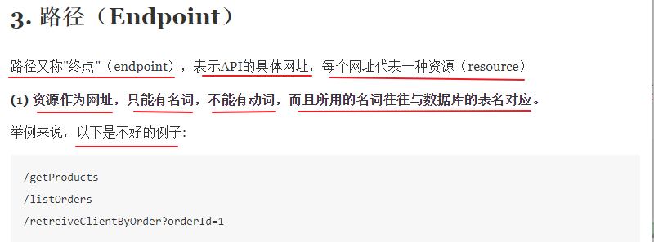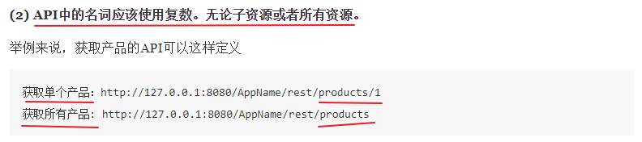

### 4.Http动词 ***

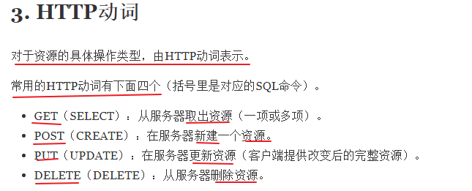

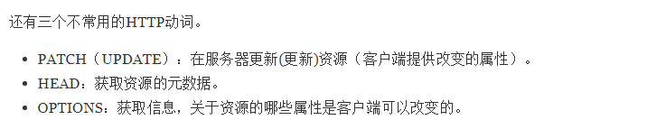

### 5.过滤信息 ***

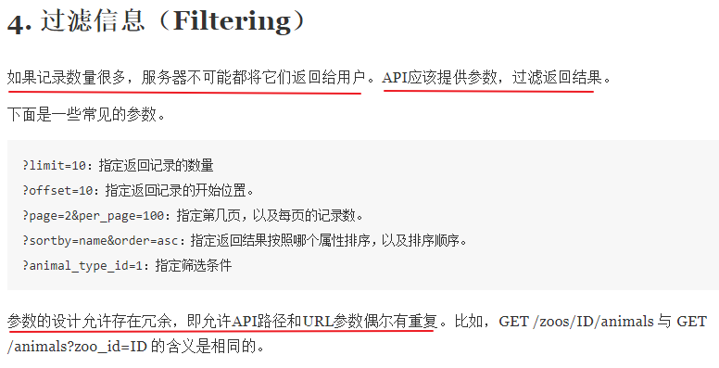

### 6.状态码 ***

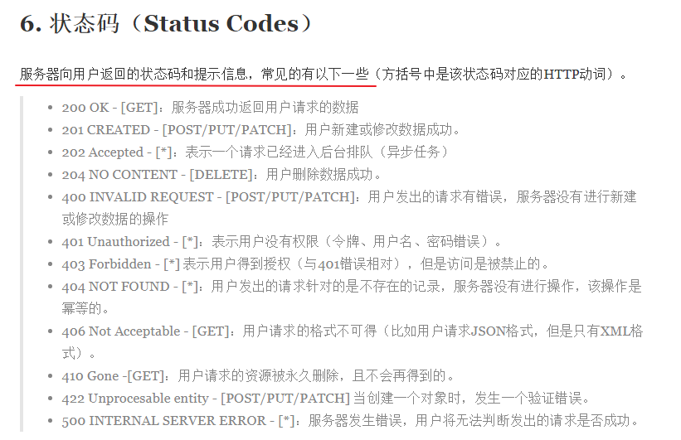

### 7.错误处理

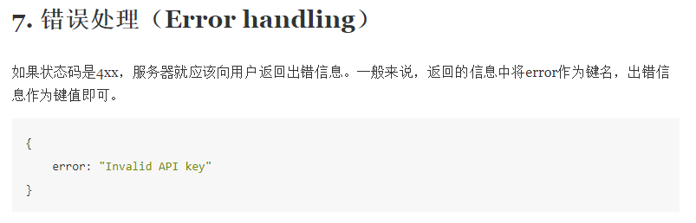

### 8.返回结果 ***

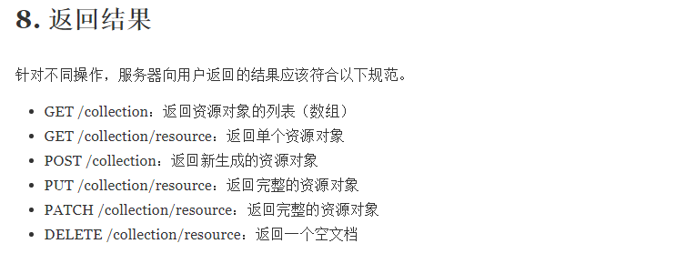

### 9.超媒体

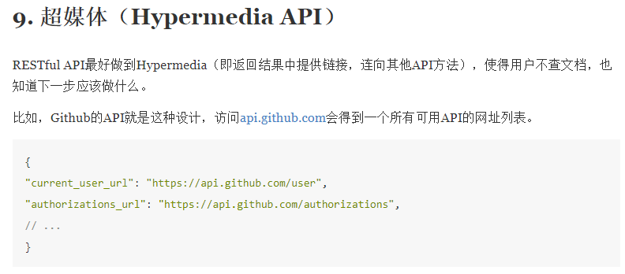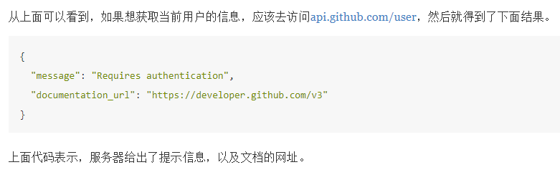

### 10.其他

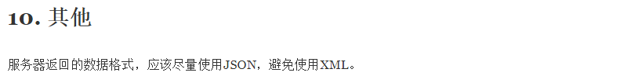

## 13_xml格式说明

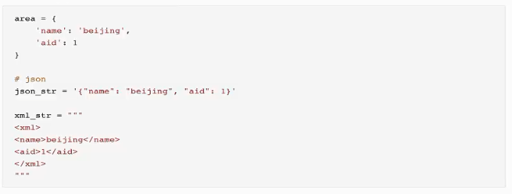

准确来说xml格式应该如下：

<?xml version="1.0" encoding="UTF-8"?>

<area>

<name>beijing</name>

<aid>1</aid>

</area>

## 14_使用Django定义REST API

### 目标

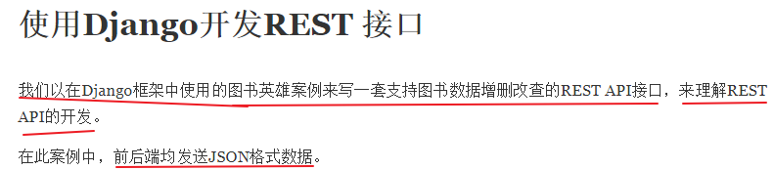

### 分析

我们先来确定下不同操作的请求方式和url：

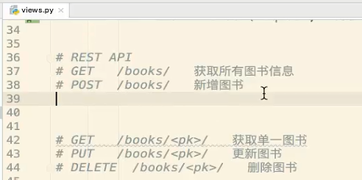

上边两个是books复数，下边是books/<pk>单数

### 获取所有图书信息

接下来我们来处理第一个逻辑：

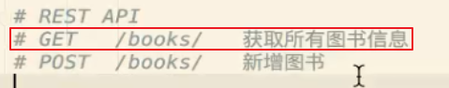

定义类视图如下，并且定义get方法：

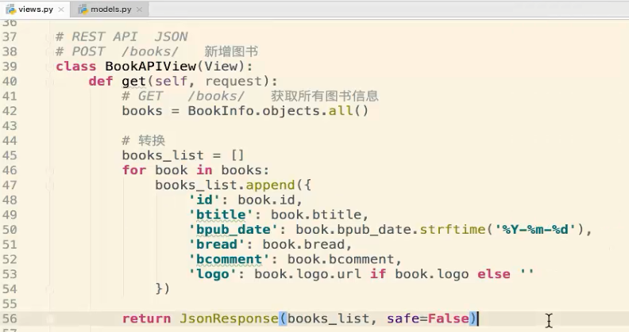

注意：safe=False是django对于json字符串进行检验，看是否都是键值对形式的数据。

我们这里是一个列表json数据，他会认为列表不安全，所以给safe检验关闭掉。

注意： 修改代码 （添加s，这是因为我们这个类视图处理的都是复数形式的url）

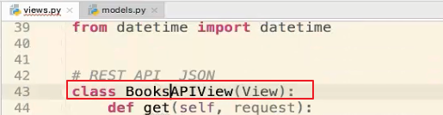

注意： book.logo.url的解释如下：

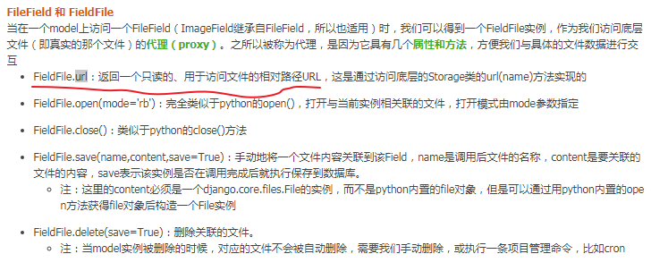

### 新增图书

接下来处理第二个逻辑：

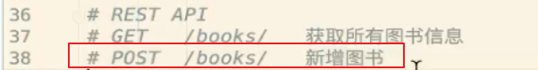

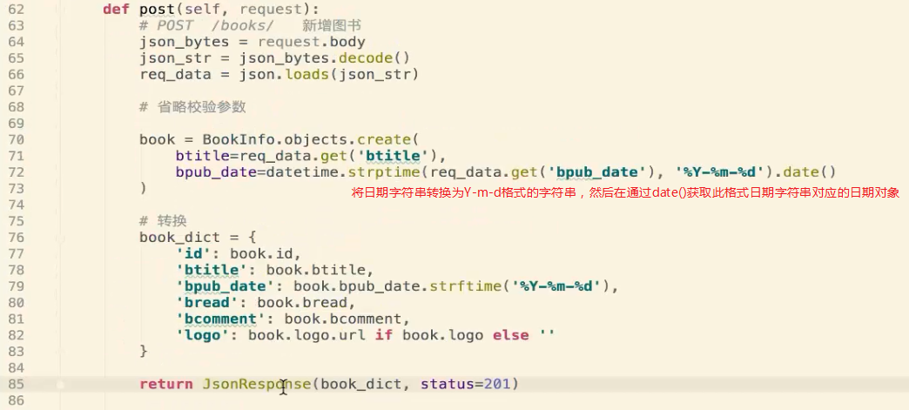

201状态码如下：代表新增数据成功

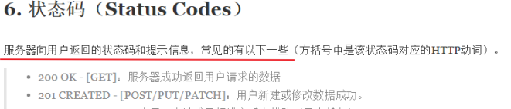

### 获取单一图书

接下来处理第三个逻辑：

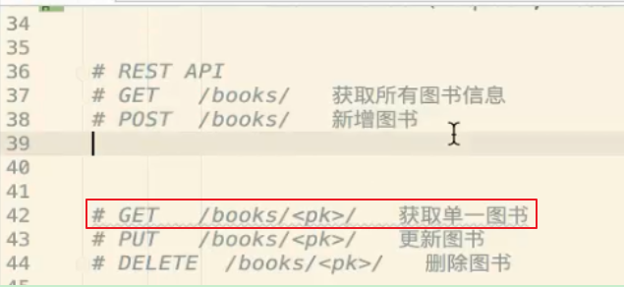

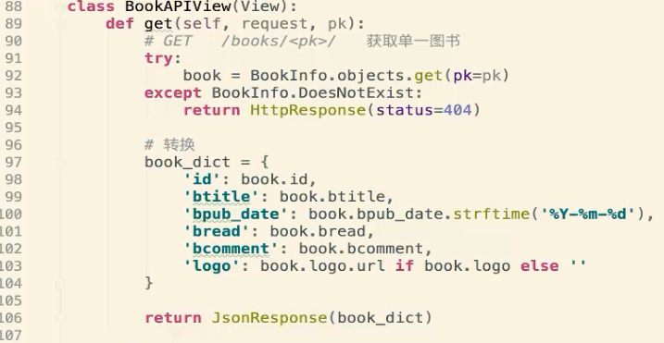

### 更新图书

接下来处理第四个逻辑：

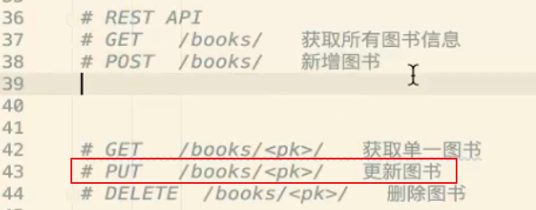

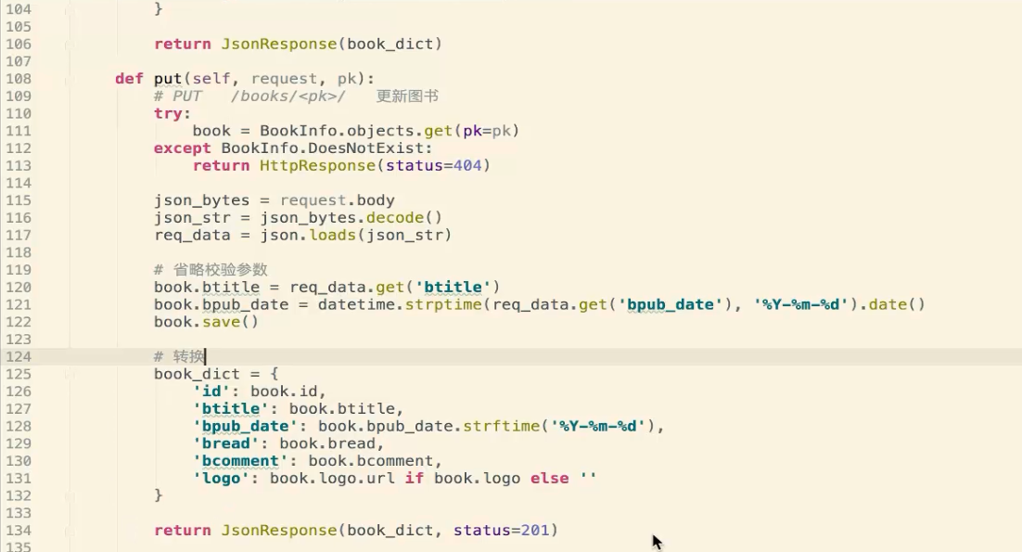

201状态码：也表示修改数据成功



### 删除图书

接下来处理最后一个逻辑：

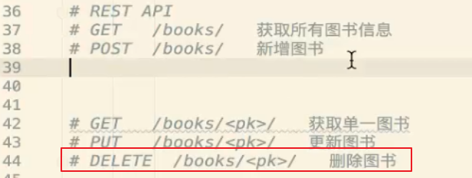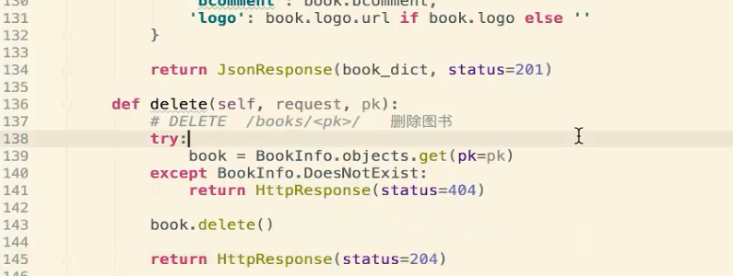

204状态码，表示删除数据成功

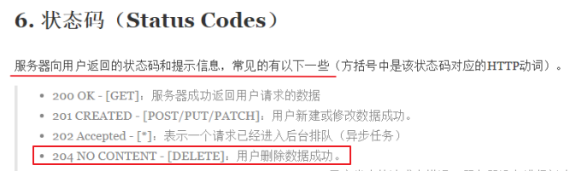

### 配置url

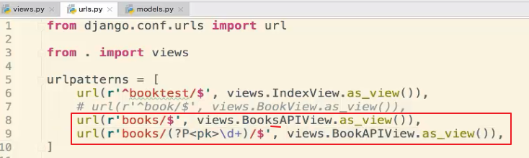

### 测试

获取所有数据：

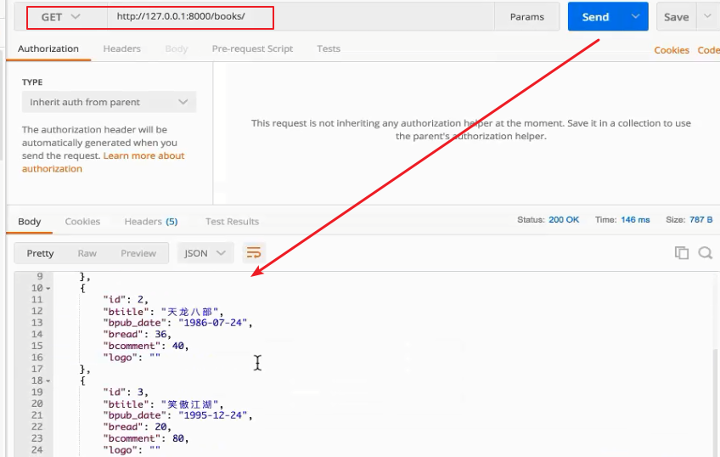

获取单一数据：

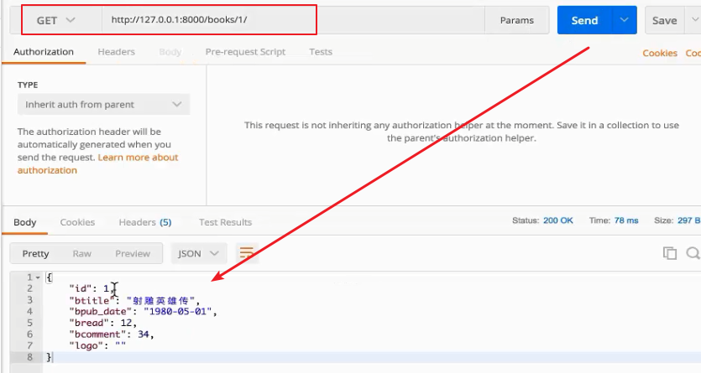

新增数据：

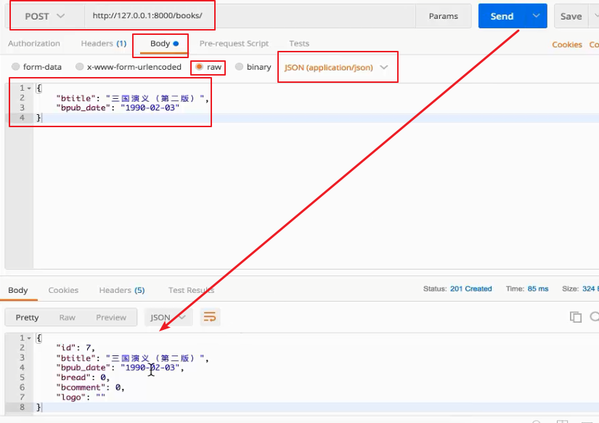

修改数据：

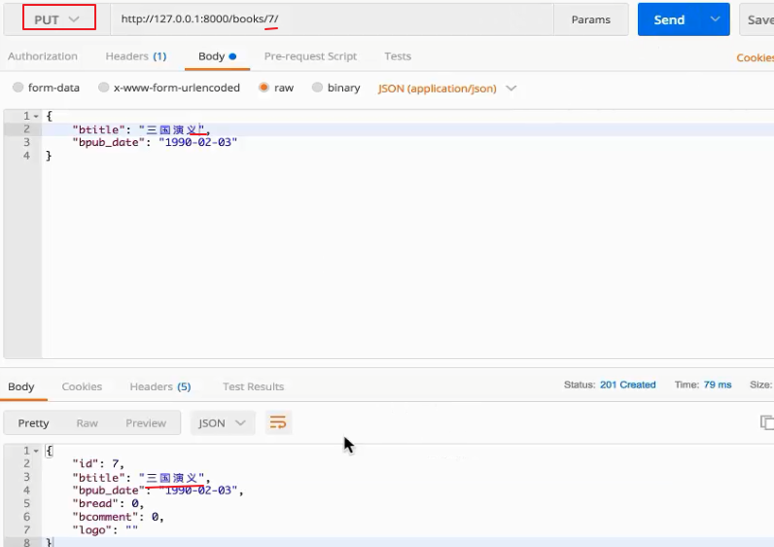

删除数据： body按理说是不需要的，只不过是上次请求留下的，没有清空

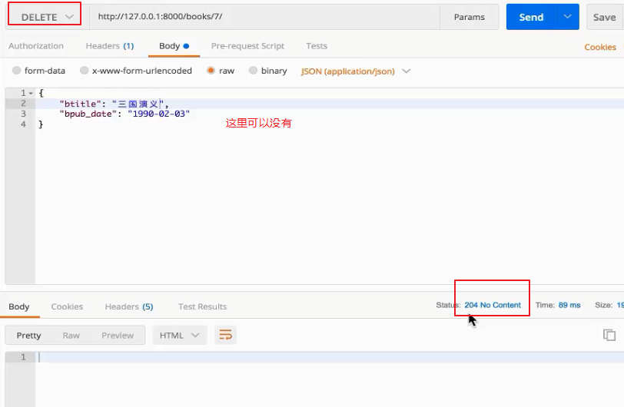

# Day05： 03.19

## 01_对于序列化的理解说明

### 序列化

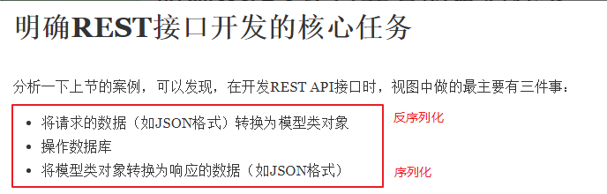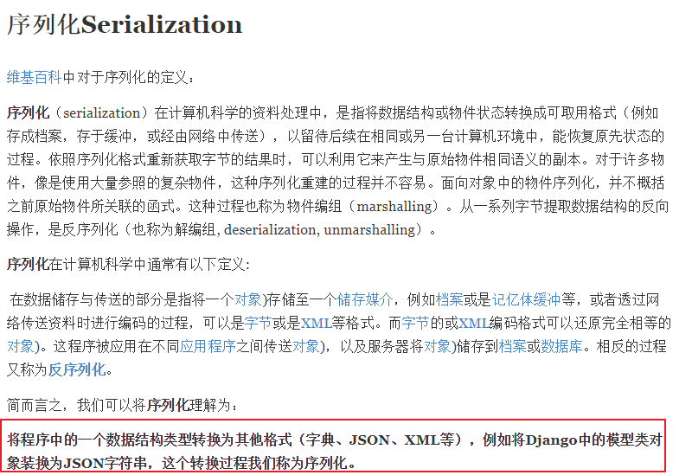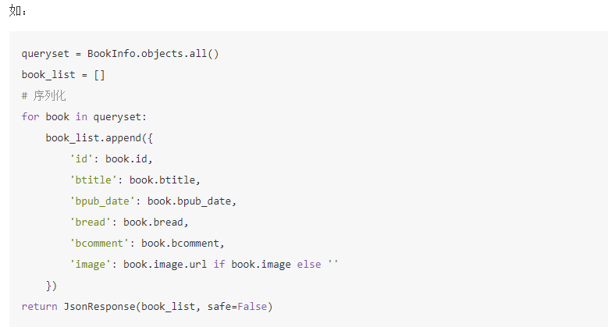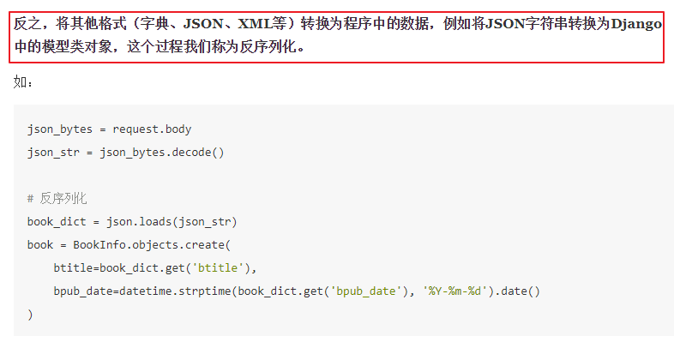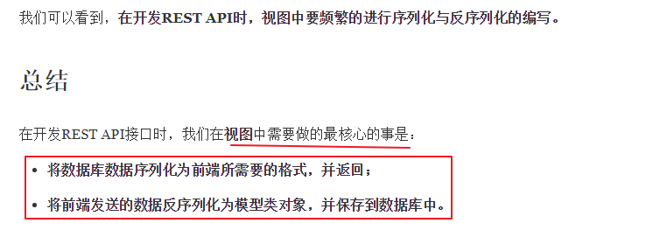

### 总结

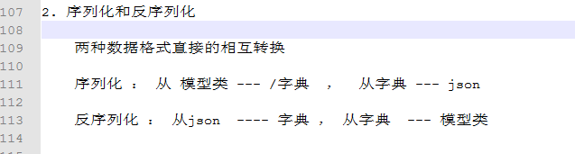

后端向前端返回数据时， 需要做序列化操作。

前端给后端传递数据后，需要做反序列化操作。

## 02_了解DjangoRESTframework

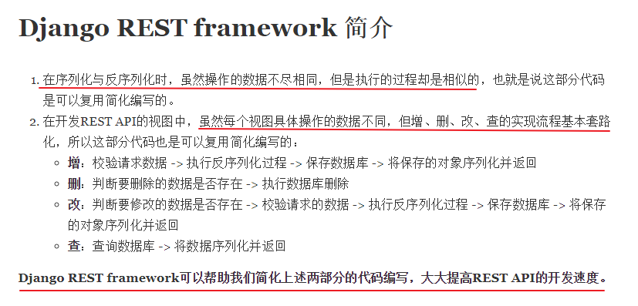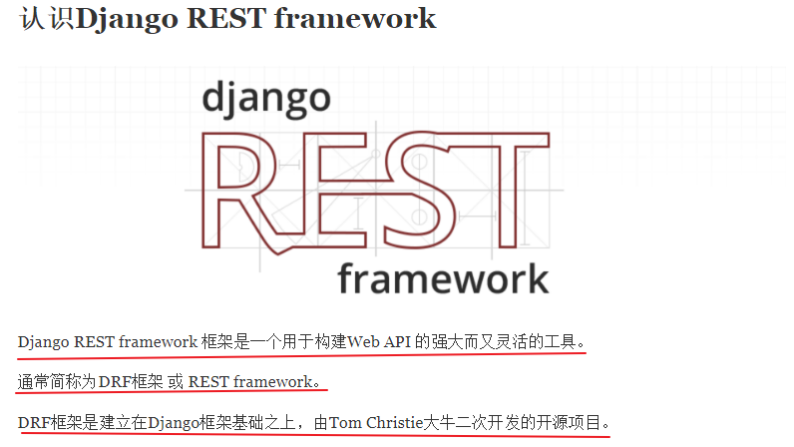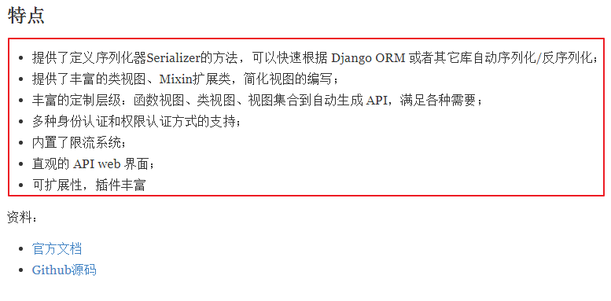

官方文档：

<https://github.com/encode/django-rest-framework/tree/master>

Github源码：

<http://www.django-rest-framework.org/>

## 03_DRF开发配置

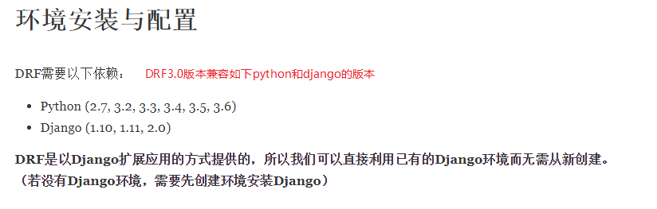

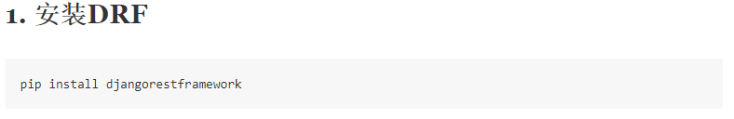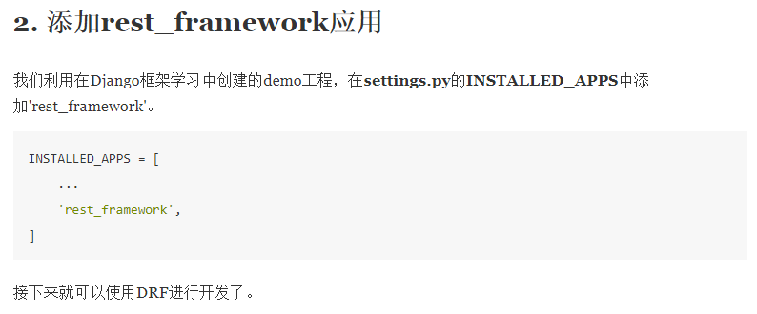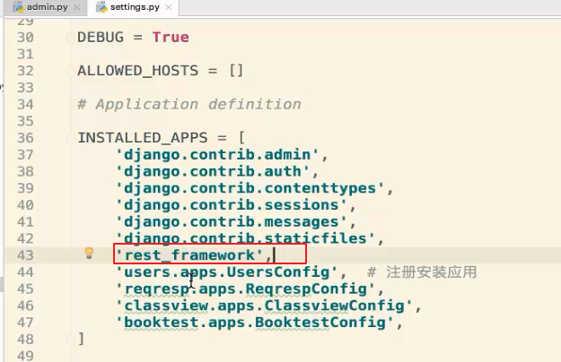

注意放的位置，我们习惯将自己的应用放在一起，将第三方扩展的应用放在一起，所以将DRF放到users的前边。

## 04_见识DRF开发的流程与魅力

### 分析

接下来我们就来用一下DRF框架。

我们用DRF将之前写过的5个逻辑重新写一遍：

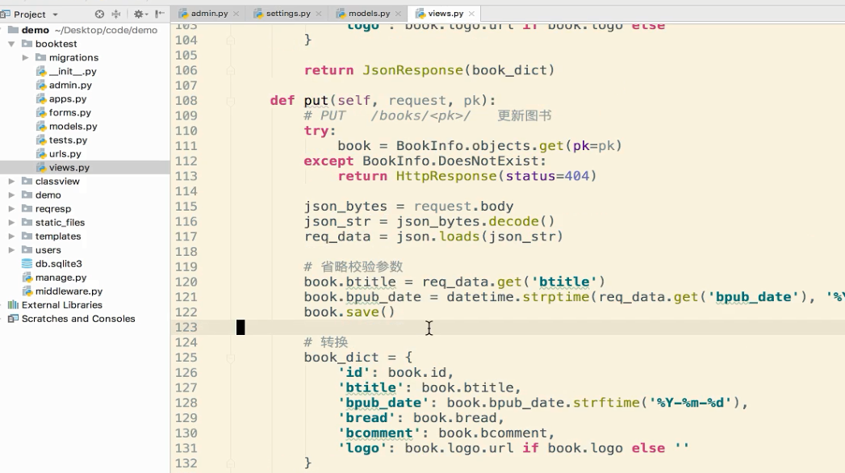

之前的逻辑中有很多序列化的操作，那么DRF会帮助我们做这些操作。

### 新建序列化类

新建serializers.py 序列化文件（我们要利用DRF来做序列化工作）

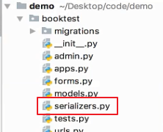

编写代码如下：

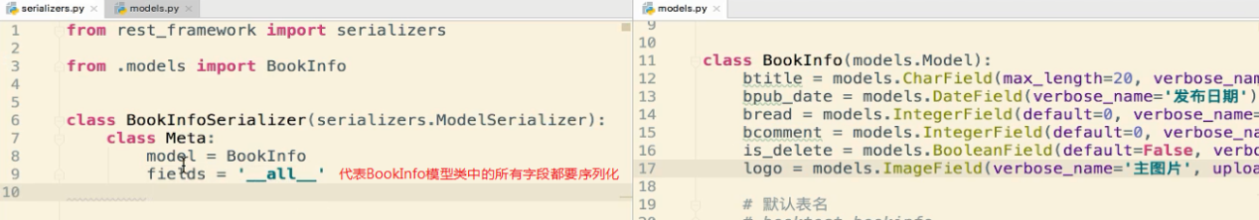

代码说明：

在模型序列化类中，需要指定是对哪个模型类做序列化：model = BookInfo

还需要指定，对这个模型类中的哪些字段做序列化： __all__ ，所有字段。

注意：

序列化器的定义，与ModelForm的定义类似：



### 接下来处理视图：

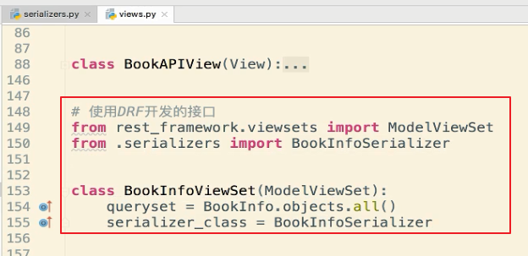

代码说明：

定义了一个BookInfo的视图集合，这个视图集合自动处理了之前5个操作。

获取所有数据

获取单个数据

新增单个数据

更新单个数据

删除单个数据

代码中需要指定一个查询集queryset

需要指定序列号器：serializer_class 就是刚刚我们定义好的模型序列化类

### 最后来处理路由：

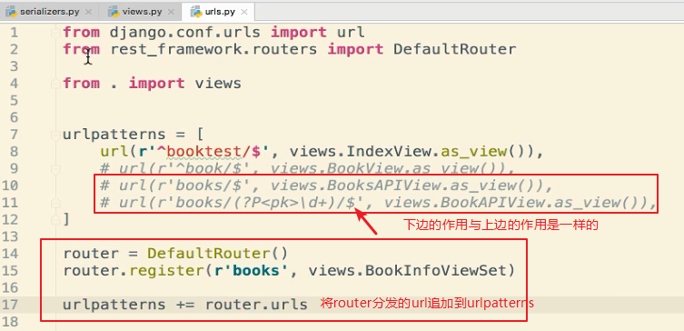

### 测试

直接访问跟路由：（发现DRF提供了一个API操作界面，在这里我们可以对数据进行增删改查）

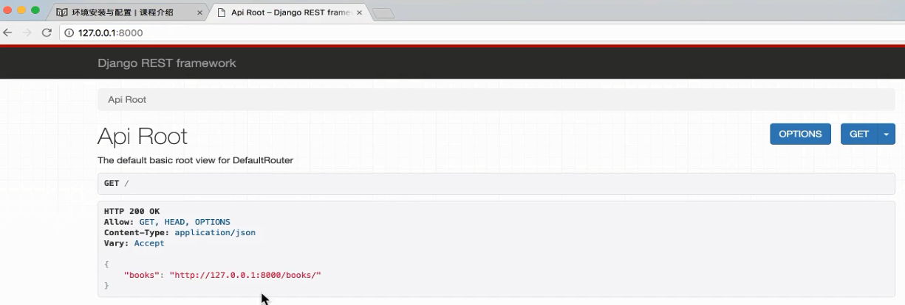

之前提到过，DRF会提供一个直观的api web界面：

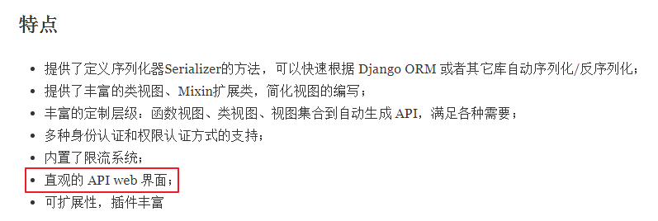

#### 获取所有数据

点击如下超链接：

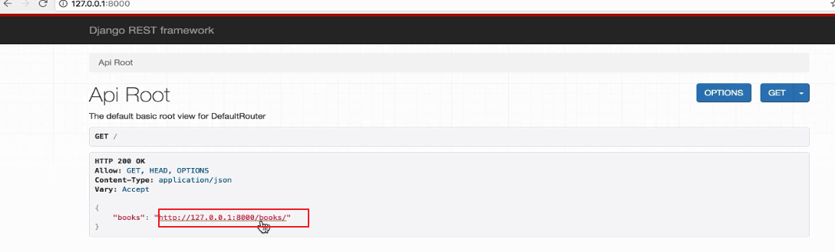

进入列表界面：

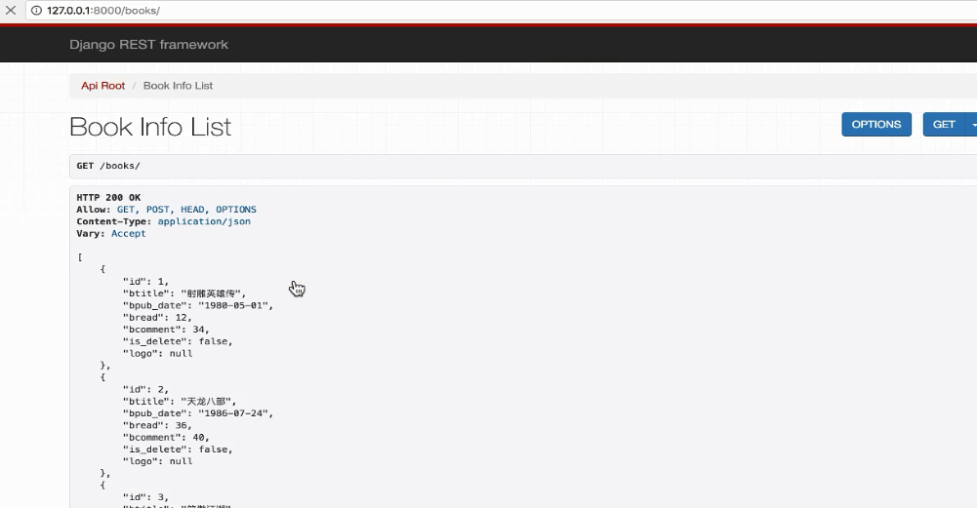

以json形式展示数据： （总共有两种形式展示结果，API形式（默认的友好界面），json形式）

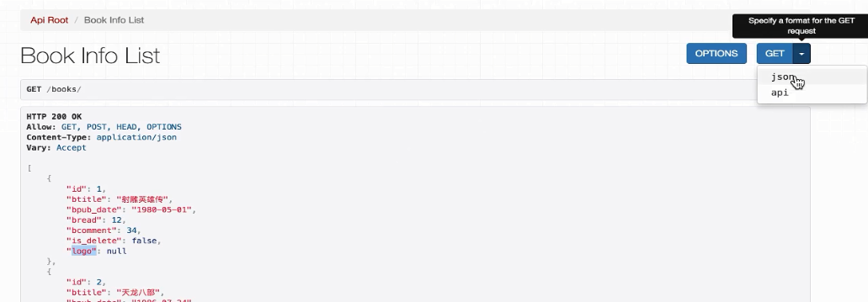

如下：

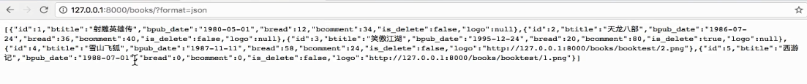

#### 获取单个数据：

在浏览器的url输入如下url，进入单个数据界面

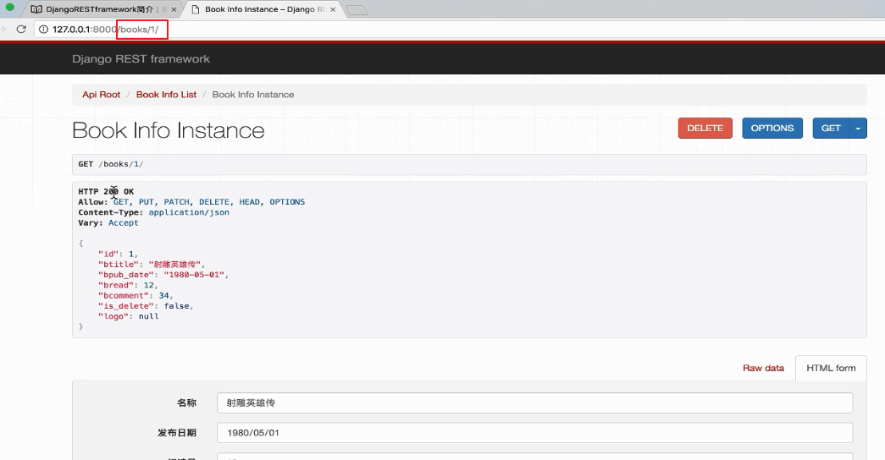

#### 删除单个数据

右上角有删除按钮：

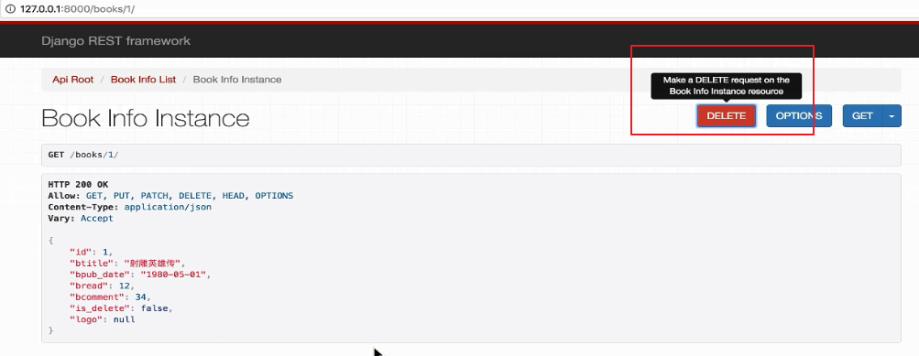

#### 修改单个数据

界面往下拖有修改界面，可以右上角HTML form切换为表单形式修改数据：

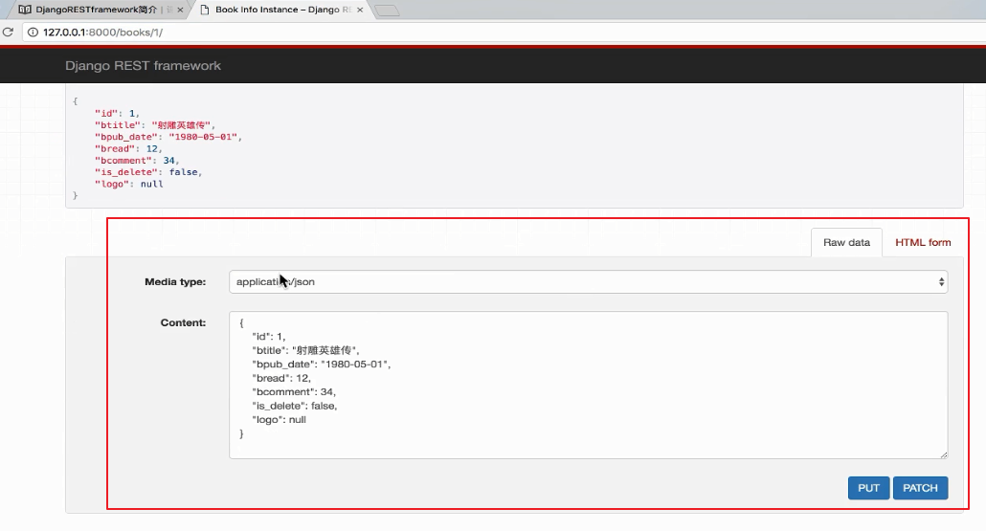

#### 增加单个数据

在列表界面，界面往下拖，就可以看到增加单个数据：（默认以表单形式增加）

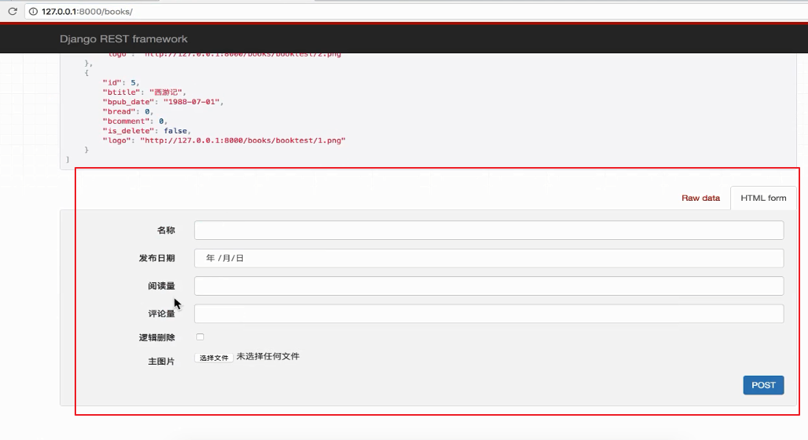

以源数据形式增加：

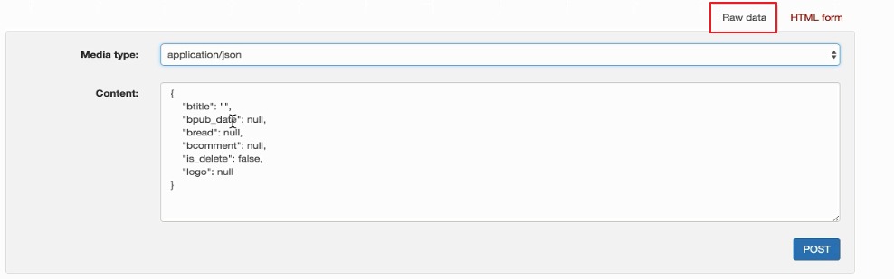

## 05_序列化器的定义

### 序列化定义

首先来看下序列号器的作用：

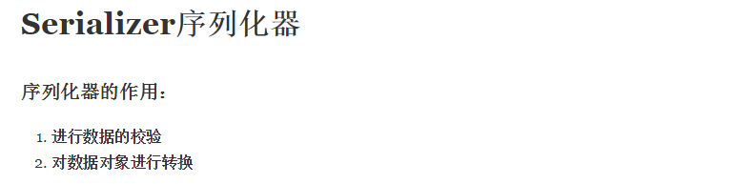

定义：

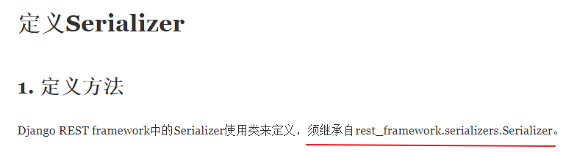

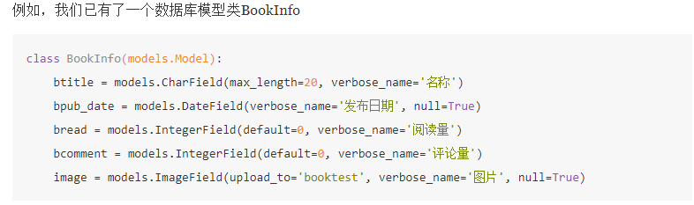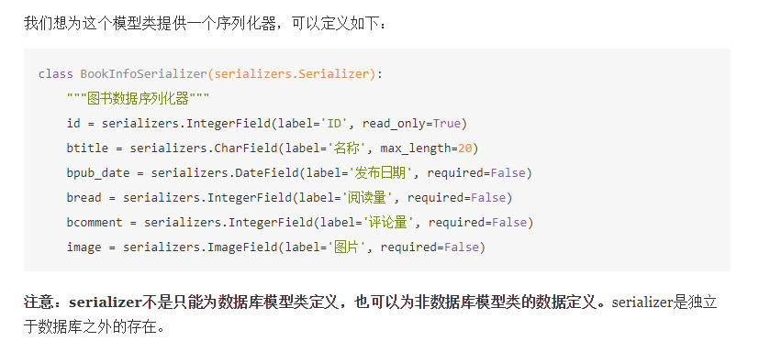

label参数说明： 这个就是在DRF提供的api测试界面显示时字段的中文名称：

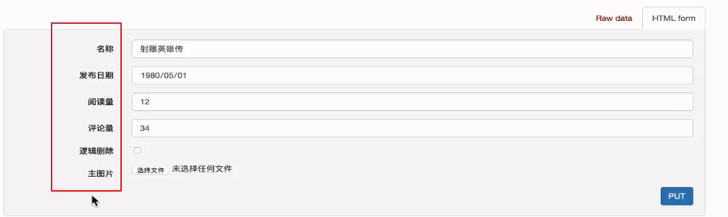

readonly参数说明：

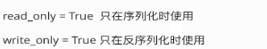

这是因为序列化和反序列化的时候所操作的字段不一样，那么我们在定义序列号器的时候，就需要区分，哪个字段是 只在序列化时使用的， 哪个字段是 只在反序列化时使用的。

如下：

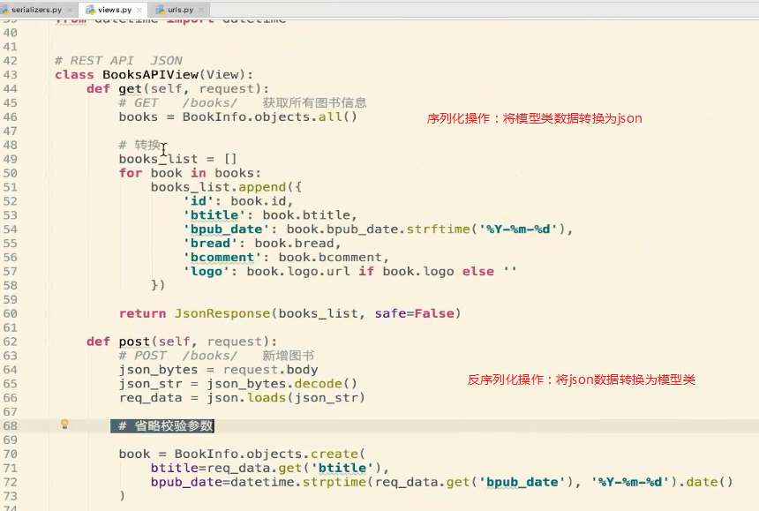

序列化的时候，所操作的字段比较多。

发序列化的时候，操作的字段就只有两个。

### readonly分析

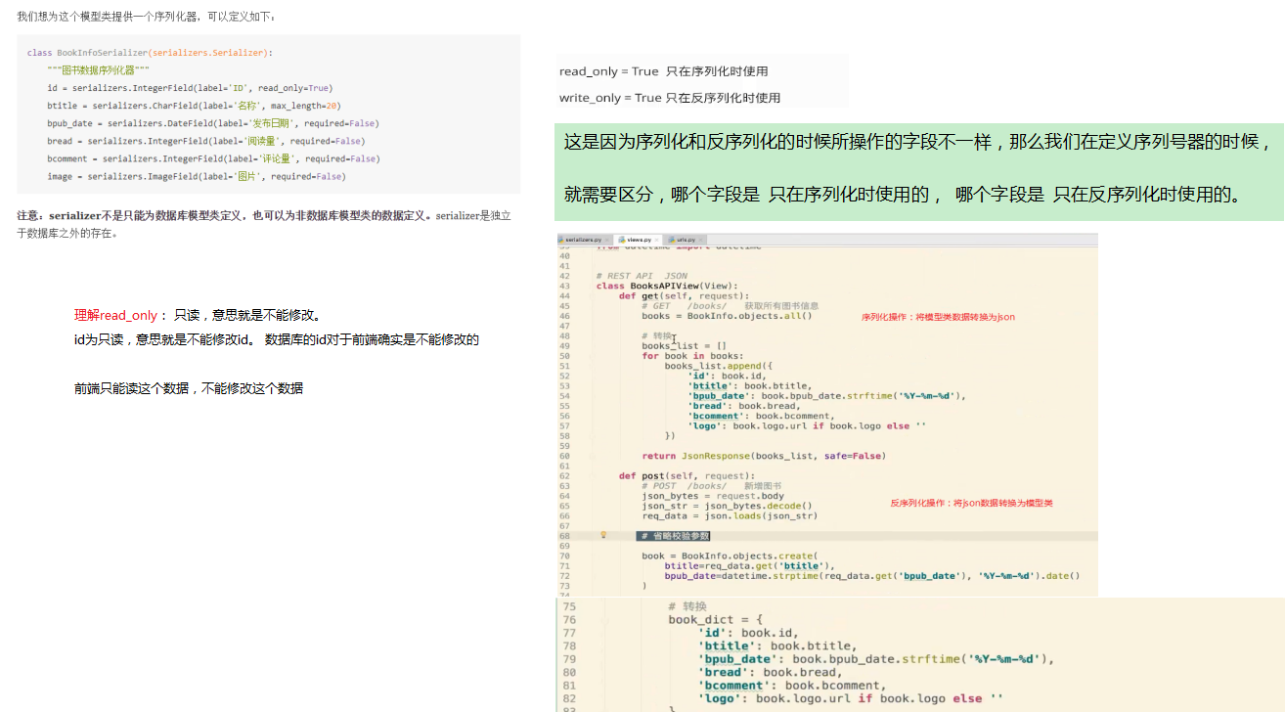

readonly=true，意思为此字段只参与序列化操作。

如何理解呢？

序列化操作是后端返回数据给前端，那readonly=true，意思就是只能后端返回此字段的数据给前端，前端不能传递此字段数据到后端，无法进行修改。（对于前端，后端此字段为只读字段）

最终总结：

read_only 只读， write_only 只写。

针对于后端的数据，前端只读：后端只返回数据给前端，但是前端不能传递数据给后端

针对于后端的数据，前端只写：前端只传递数据给后端 ， 但是后端不能返回数据给前端

### 课堂笔记

课堂笔记中的记录：

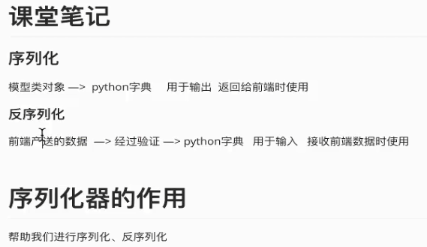

注意：反序列化的时候，是需要先转换为python字典，然后再进行校验。

上边笔记没有写全，总结如下：

序列化： 模型类对象 --> python字典 --> json字符串 用于输出到前端

反序列化： 前端传递的json数据 ---> python字典 --> 经过校验 --> 转换为模型类进而影响数据库 用于输入到后端

额外补充：

序列化操作真正会做的事情是： 将模型类转换为字典

反序列化操作真正会做的事情是：验证前端传递的转换后的字典数据，将字典数据转换为模型类

## 06_定义序列化器的字段与选项参数

### 序列号器的字段

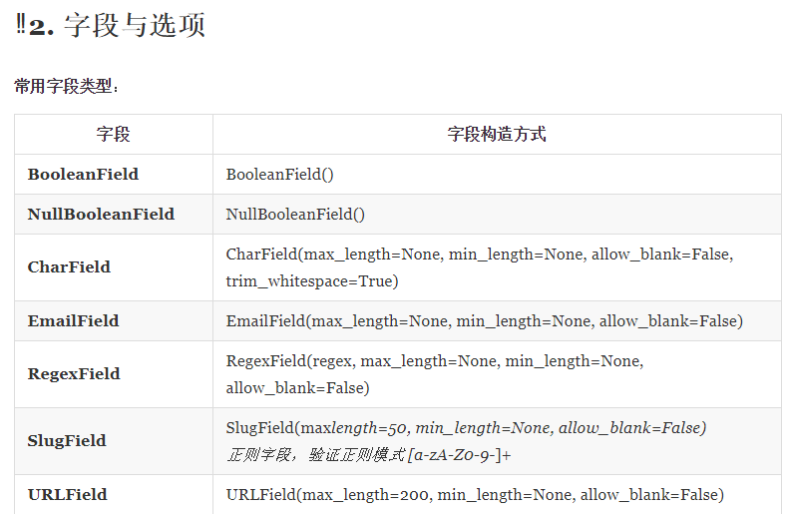

allow_blank：是否允许空白字符（空格），默认为false，如果只有空格，那么校验失败

trim_whitespace：去掉左右两侧的空格

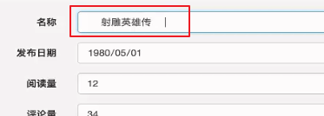

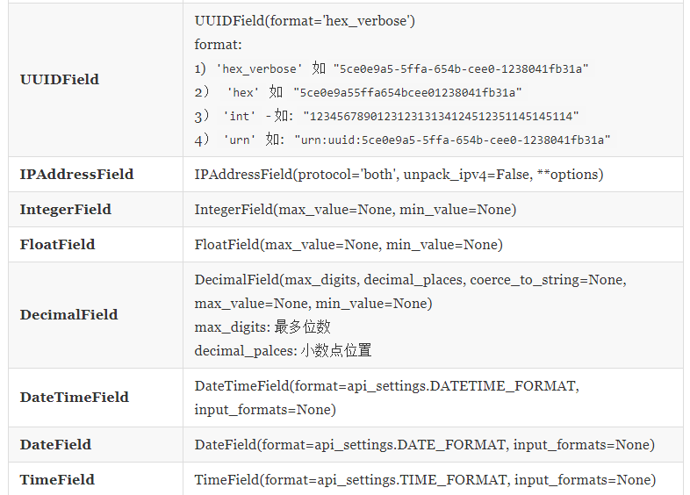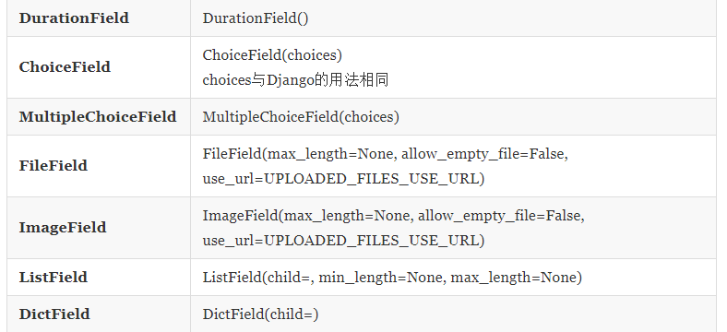

### 序列化器的选项

这些字段和选项大家大致了解一下，我们用到的时候，再具体分析

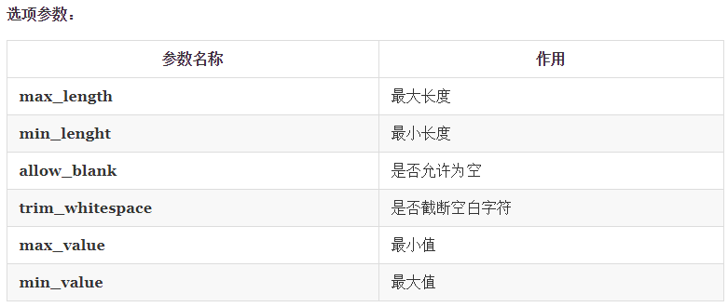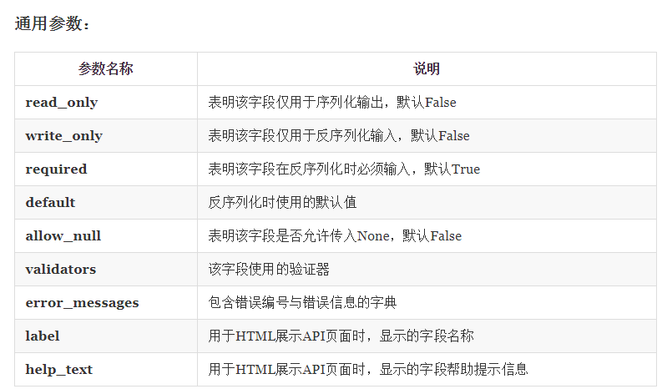

## 07_创建序列化对象

如何创建序列化对象：

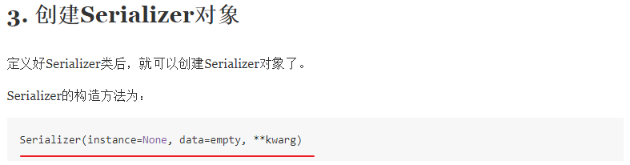

参数说明：

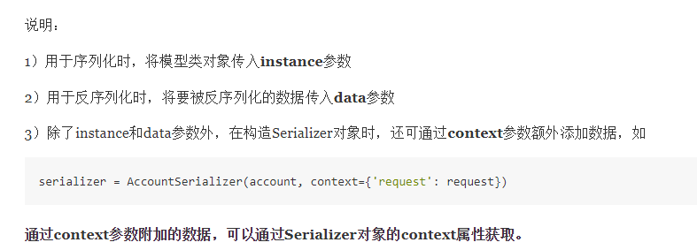

具体操作，我们先将序列号器定义一下： （可以copy如下代码）

class BookInfoSerializer(serializers.Serializer):

"""图书数据序列化器"""

id = serializers.IntegerField(label='ID', read_only=True)

btitle = serializers.CharField(label='名称', max_length=20)

bpub_date = serializers.DateField(label='发布日期', required=False)

bread = serializers.IntegerField(label='阅读量', required=False)

bcomment = serializers.IntegerField(label='评论量', required=False)

image = serializers.ImageField(label='图片', required=False)

copy之后，修改image为log：（与model的字段保持一致）

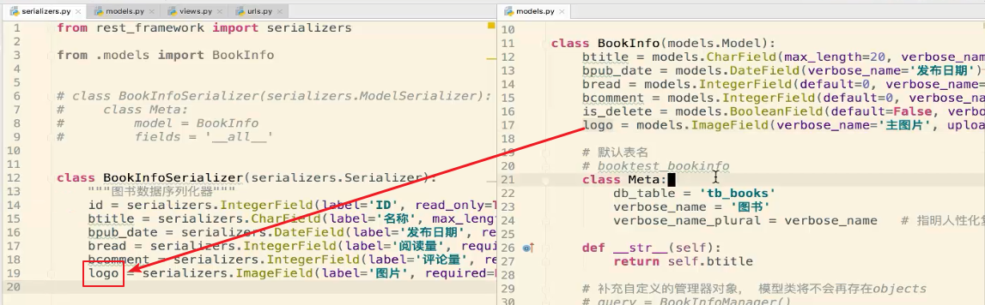

## 08_序列化使用

### 简单使用

接下来我们来看一下如何使用序列化器：

首先进入shell，导入相关包：

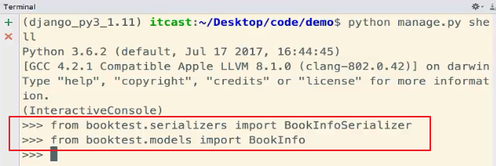

使用如下： 直接将book对象传递给序列化器即可：

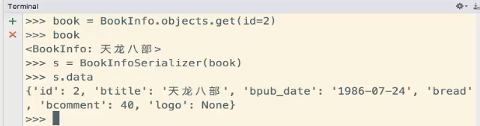

如何直接序列化多个对象（一个查询集）：

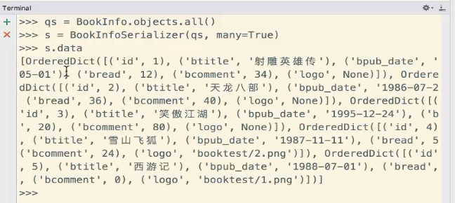

### 包含外键的模型类使用序列化器

#### 分析

我们来看一下HeroInfo模型类，这个模型类中有外键，那么这个外键在序列化的时候，应该如何处理呢？

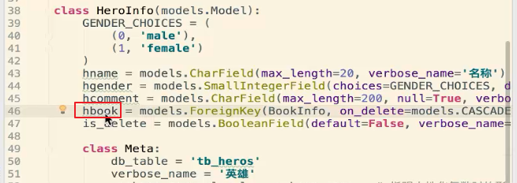

具体介绍如下：

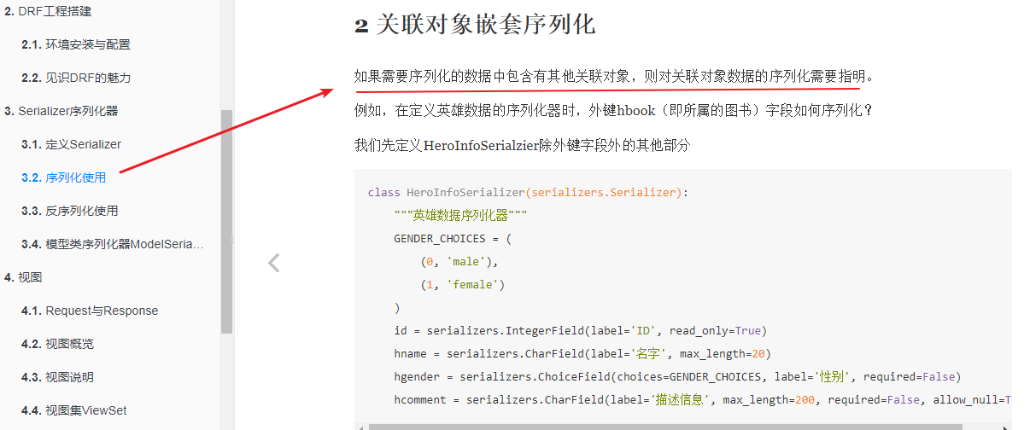

我们先不管那么多，先给HeroInfo的序列号器代码copy过来：

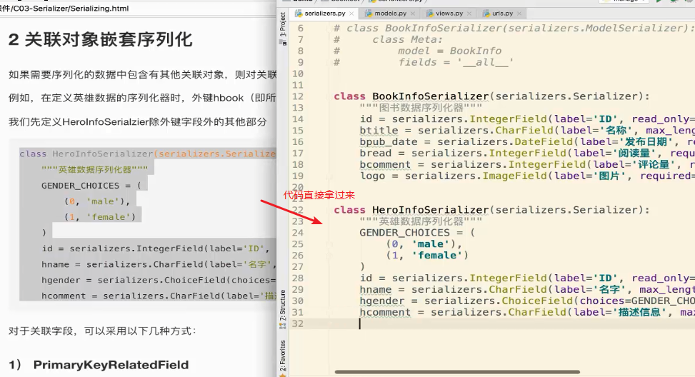

代码如下：

class HeroInfoSerializer(serializers.Serializer):

"""英雄数据序列化器"""

GENDER_CHOICES = (

(0, 'male'),

(1, 'female')

)

id = serializers.IntegerField(label='ID', read_only=True)

hname = serializers.CharField(label='名字', max_length=20)

hgender = serializers.ChoiceField(choices=GENDER_CHOICES, label='性别', required=False)

hcomment = serializers.CharField(label='描述信息', max_length=200, required=False, allow_null=True)

#### PrimaryKeyRelatedField ***

介绍：

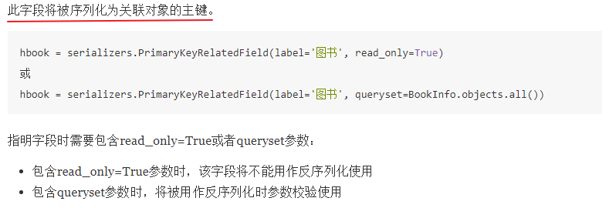

queryset用于反序列化时的校验，前端传递数据到后端之后，校验传递的id是否在这个queryset查询集中。（看数据是否有误）

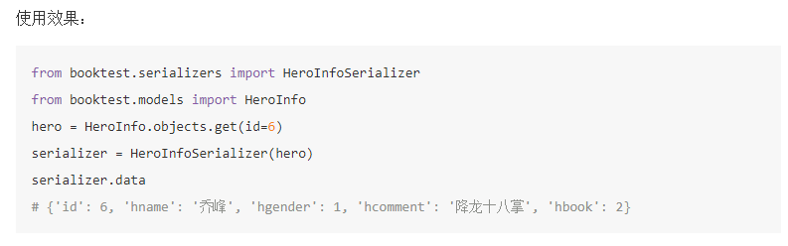

具体操作：

将如下代码增加到HeroInfo的序列化器中：



然后进入shell，导包：

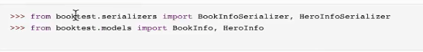

测试如下：

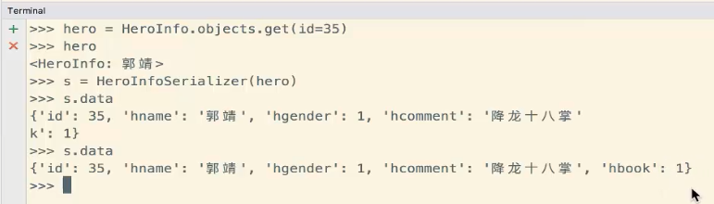

发现外键hbook，序列化出来的结果就是一个id。

#### StringRelatedField

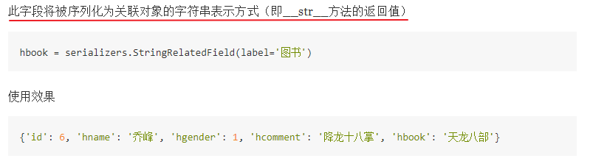

这个就不在演示

#### HyperlinkedRelatedField

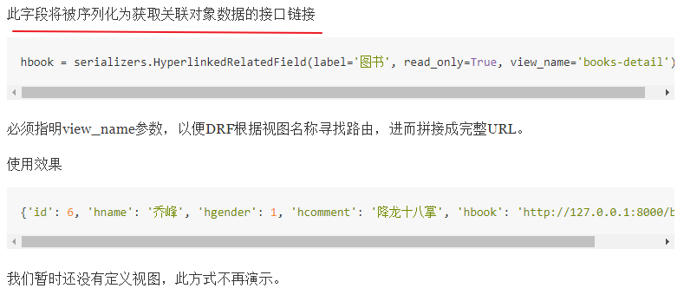

使用效果：（完整效果如下）

{'id': 6, 'hname': '乔峰', 'hgender': 1, 'hcomment': '降龙十八掌', 'hbook': 'http://127.0.0.1:8000/books/2/'}

#### SlugRelatedField

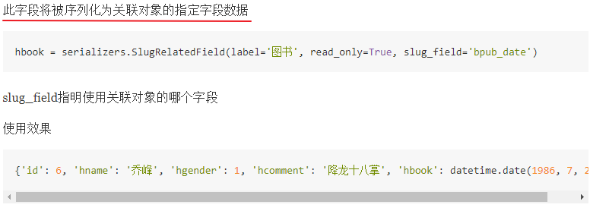

#### 使用关联对象的序列化器 ***



使用效果：

{'id': 6, 'hname': '乔峰', 'hgender': 1, 'hcomment': '降龙十八掌', 'hbook': OrderedDict([('id', 2), ('btitle', '天龙八部')te', '1986-07-24'), ('bread', 36), ('bcomment', 40), ('image', None)])}

具体演示：

增加如下代码：

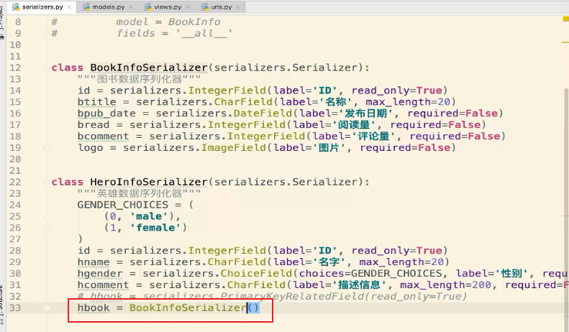

测试如下：

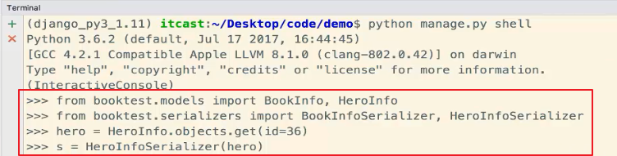

序列化结果：

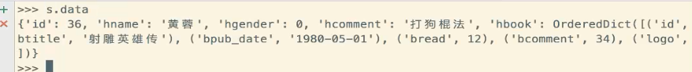

一个字典中包含一个OrderedDict。

#### 重写to_representation方法

这种方式偏底层，偏原理一点。

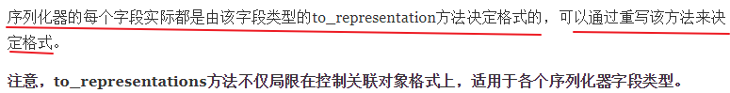

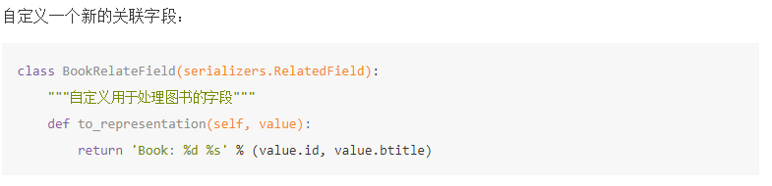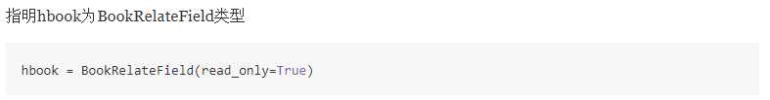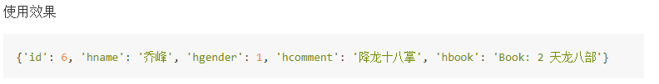

具体演示：

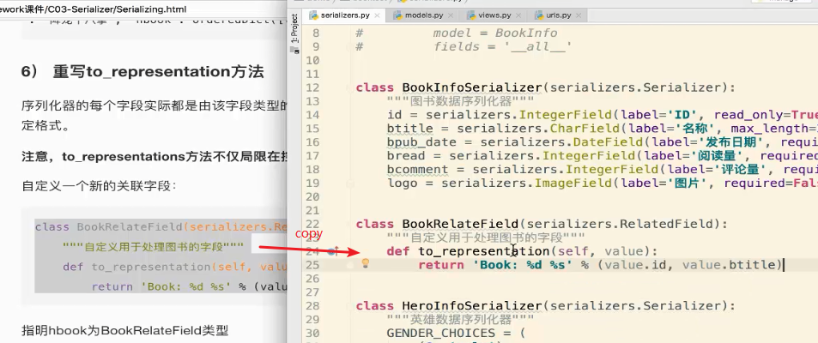

修改序列化器：

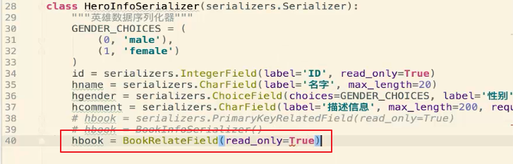

测试如下：

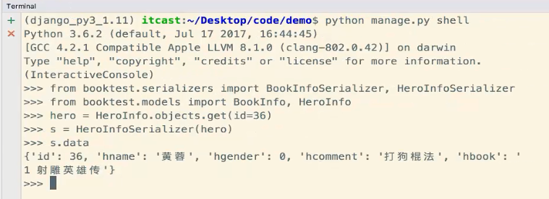

结果分析：

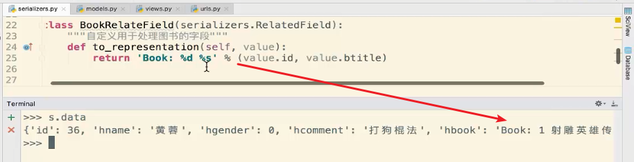

## 09_关于序列化的补充

我们如果想在序列化BookInfo的时候，连带着序列化图书下所有的英雄那应该怎么办？

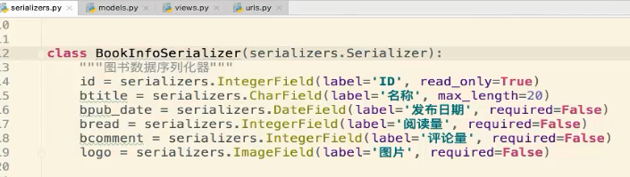

介绍:

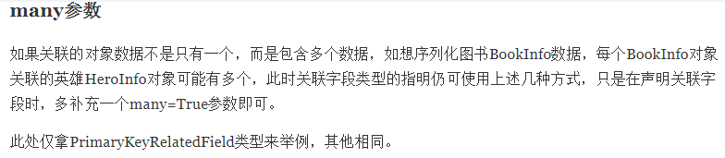

注意：many参数一般用在一对多关系中，一方的序列号器的获取多方数据的字段上。

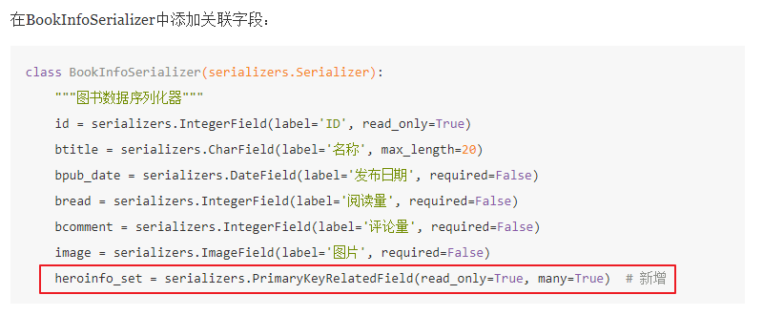

具体操作：

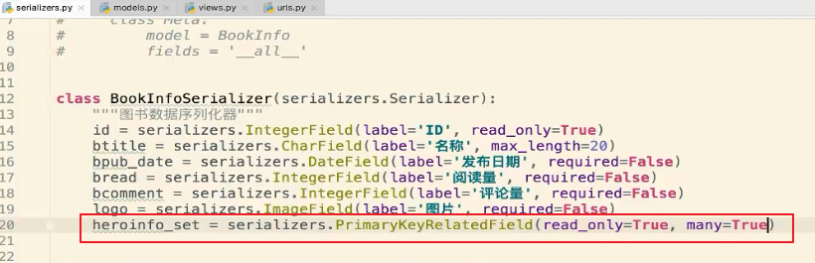

进入shell：

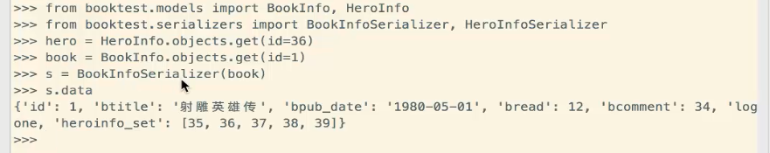

结果就是序列化出heroinfo_set字段，当前图书下的所有英雄的id

## 10_调用序列化器进行验证 （反序列化操作）

### 分析

接下来我们来看反序列化器，反序列化器可以对前端传递过来的数据做校验，校验之后，可以转换为模型类。

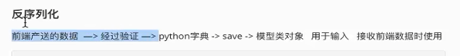

注意：其实这里的步骤写的稍微有点问题，前端传递过来的数据，我们先经过转换，转换为python字典，然后才交给序列化器进行反序列化操作，也就是验证，然后转换模型类。

### 反序列化使用介绍

首先先来看一下反序列化的使用：

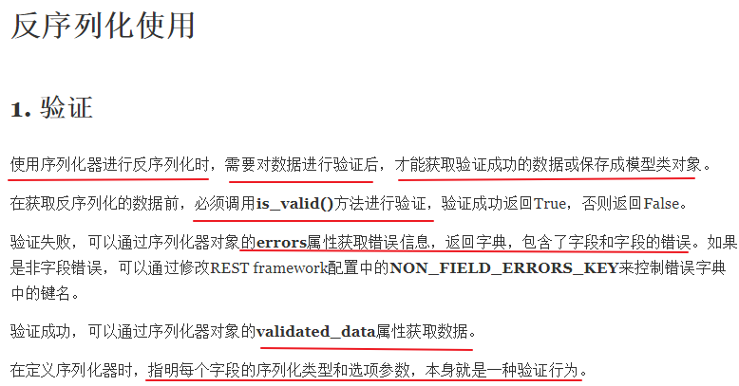

我们这一小节，先来讨论反序列化的验证操作：

那么在构造序列化器的时候，如何体现验证操作呢？传递第二个参数data即可，如下：

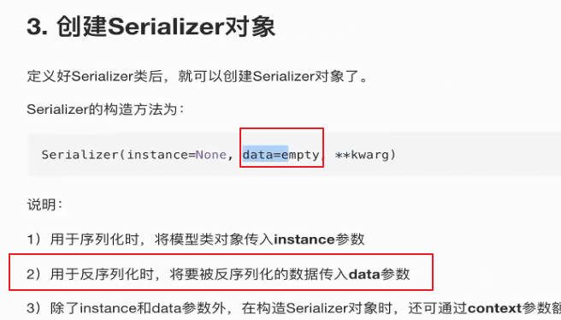

### 测试

接下来测试：我们传递一个空字典，然后进行验证

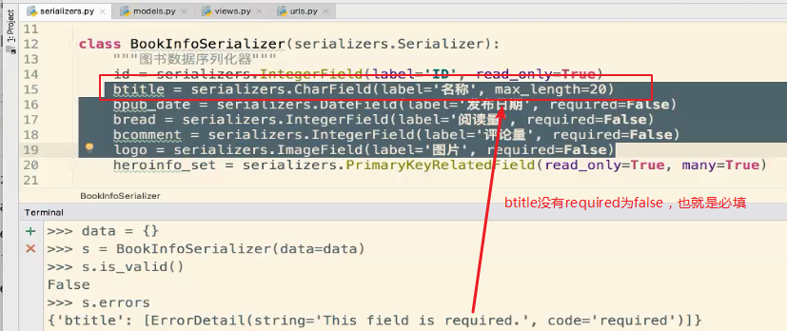

然后传递一个有数据的字典：

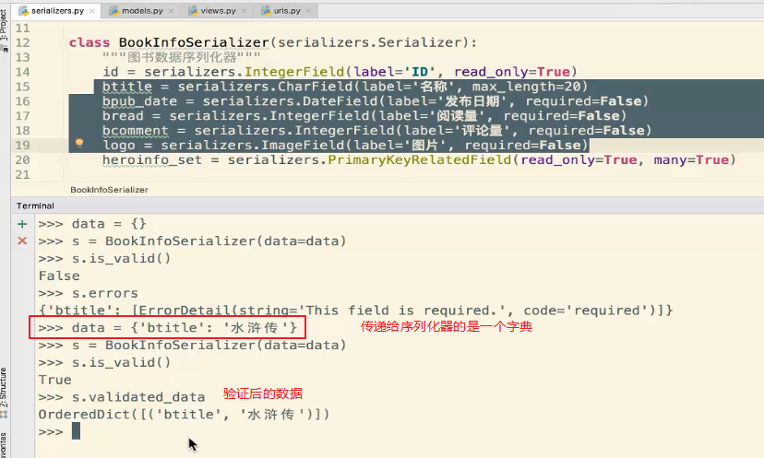

### is_valid的参数raise_exception

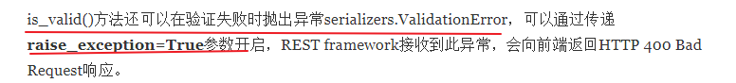

演示如下：

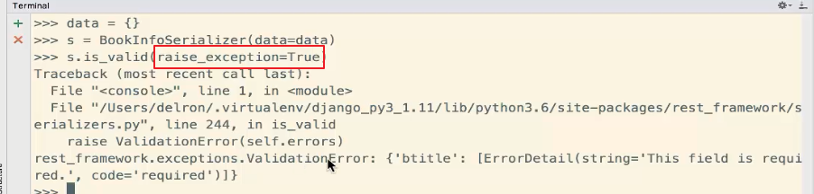

### 总结

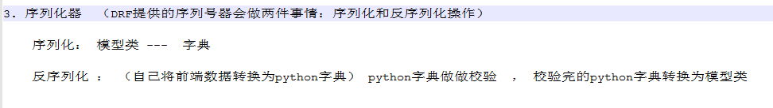

## 11_定义序列化器的验证行为

接下来我们详细讨论下序列化器的验证行为都有哪些：

### validate_<field_name> ***

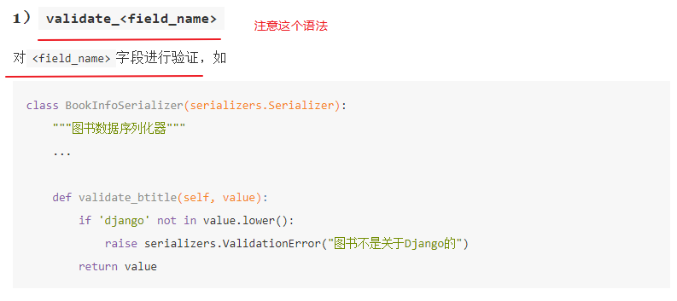

测试如下：

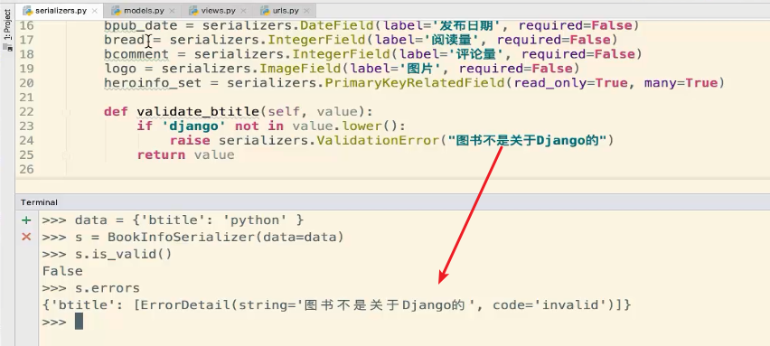

### validate ***

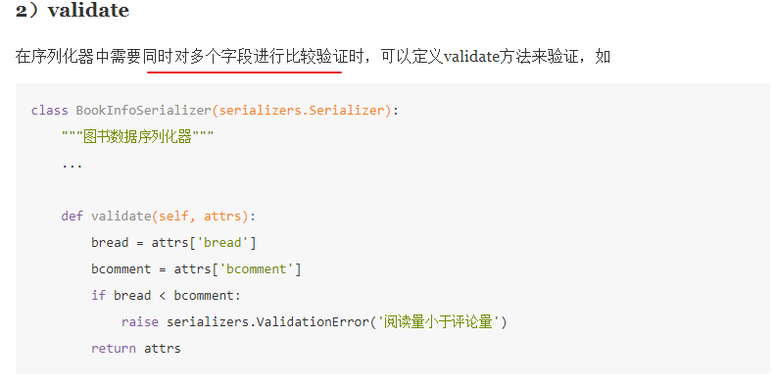

这个验证方法是在validate_<field_name>这些验证方法执行完之后，最后调用的。

演示如下：

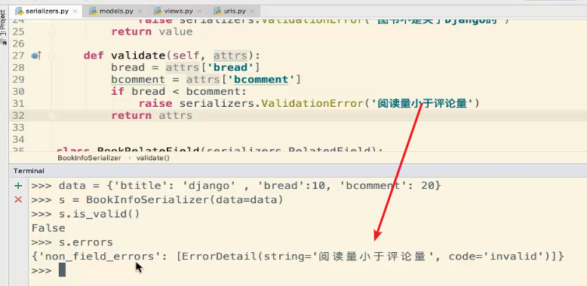

注意： 这里提示的错误的key是一个non_field_errors，因为这里不是一个字段的错误，是多个字段联合错误。那怎么指定一个特定的key给这种情况呢？如下图

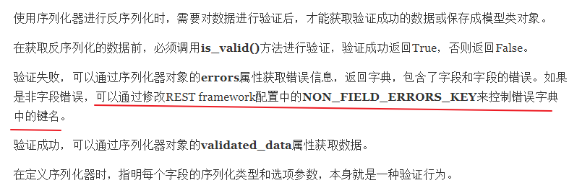

### validators

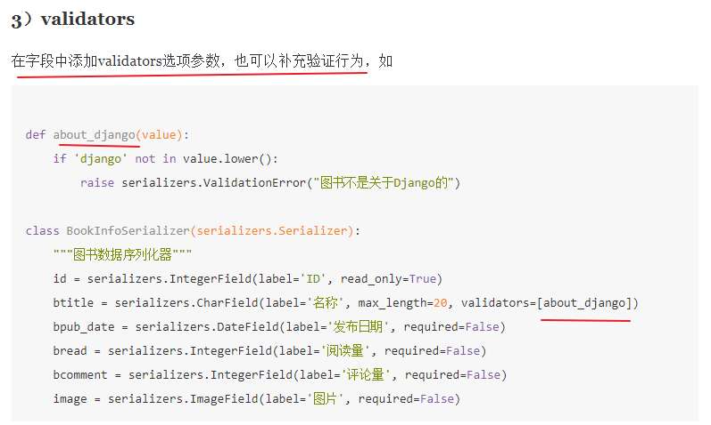

这种方式是将验证方法定义在序列化器外边，那就意味着多个序列化器可以共用。

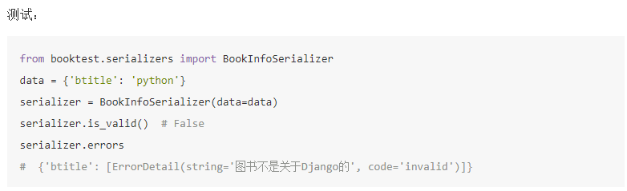

### REST framework提供的validators

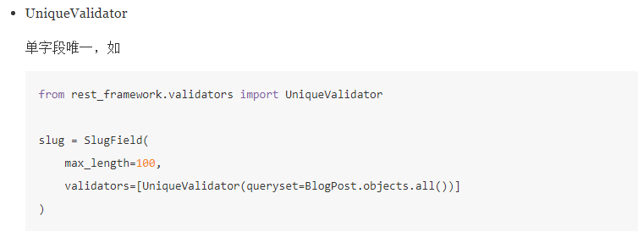

这个代码也是定义在序列化器中，是在定义属性的时候，指定验证器。

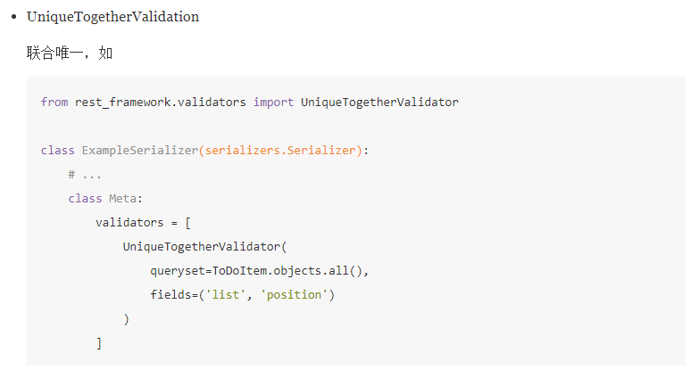

联合唯一，意思就是这两个字段的值，不重复即可。

## 12_保存序列化器的数据

接下来我们讨论序列化器，对于反序列化的第二个操作：将数据转换为模型类，保存数据库

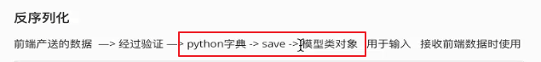  
接下来操作：

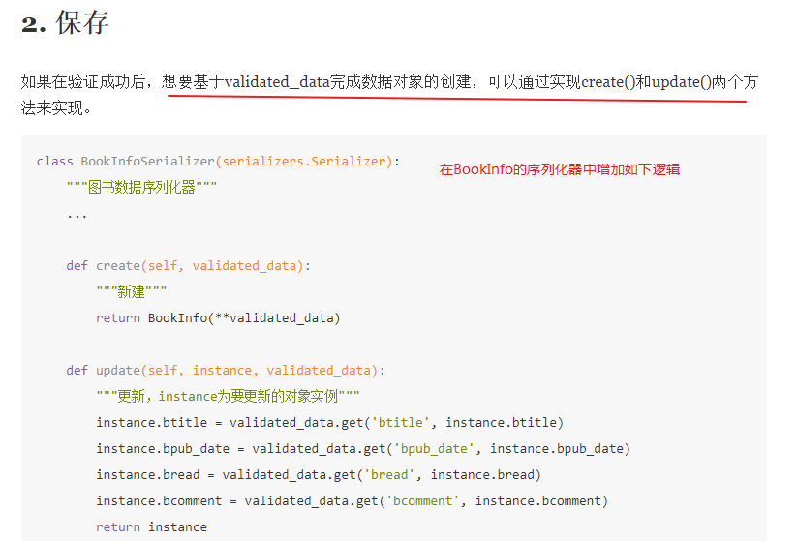

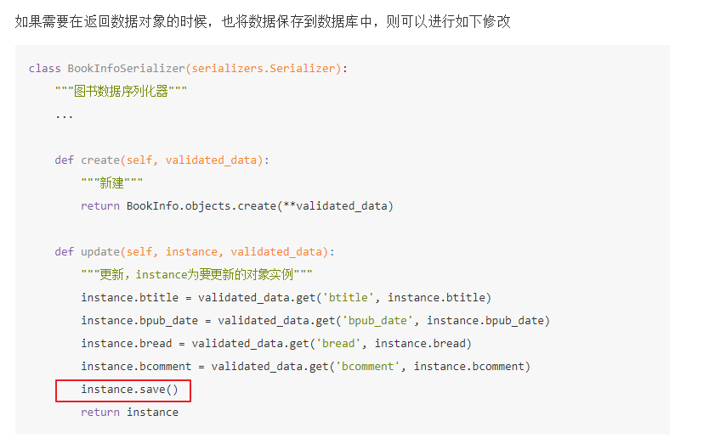

代码分析：

create方法中的validated_data是验证后的数据

update方法中的validated_data.get(‘btitle’,instance.btitle)的第二个参数是默认值。

update方法中的代码 ： instance.btitle=validated_data.get(‘btitle’,instance.btitle) 意思为：

如果validated_data中有btitle值，那么就取出给instance.btitle，但是如果没有那么将instance.btitle给instance.btitle，其实就相当于没有改变。

测试增加：

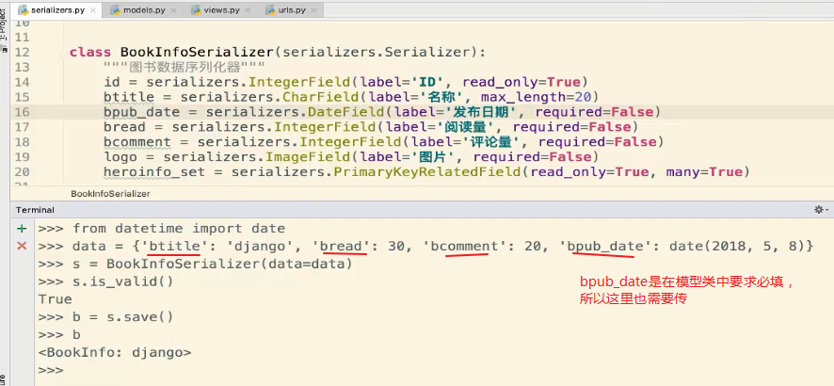

查看数据库：

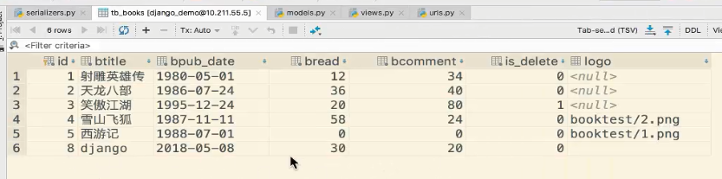

如果想更新怎么办，传入前两个参数：

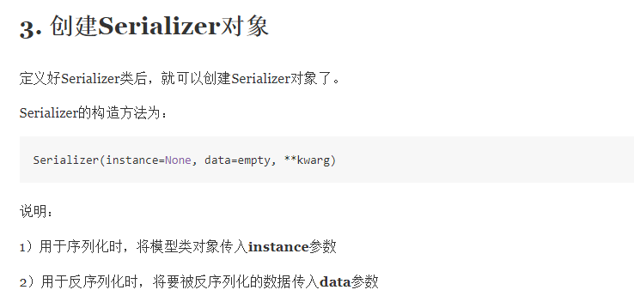

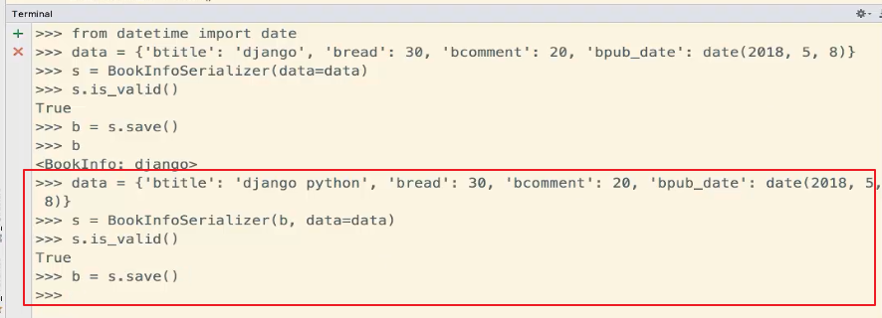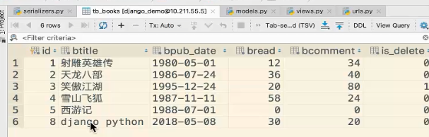

## 13_保存序列化的补充说明

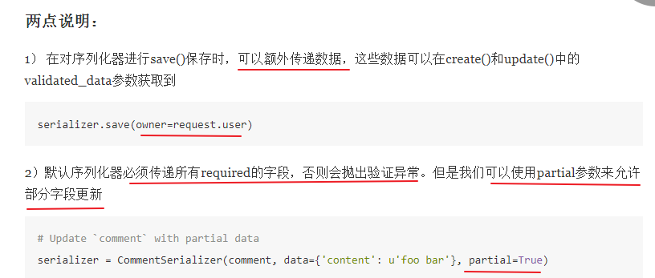

partial：部分的

## 14_模型类序列化器的定义

我们来看下模型类序列化器：

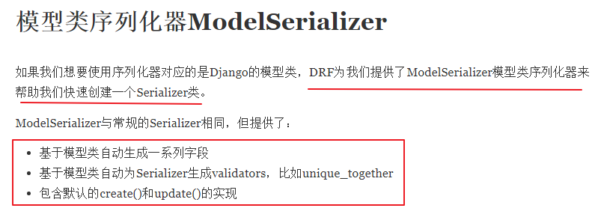

如何定义，如下图：

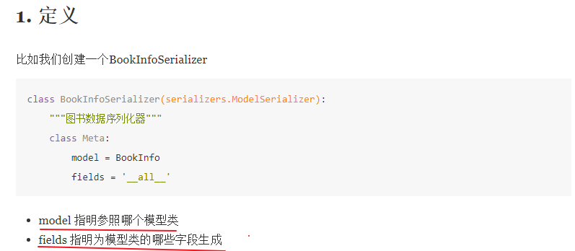开始操作，修改如下：

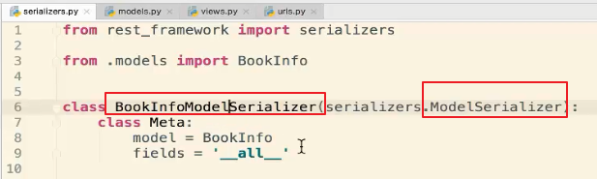

测试：

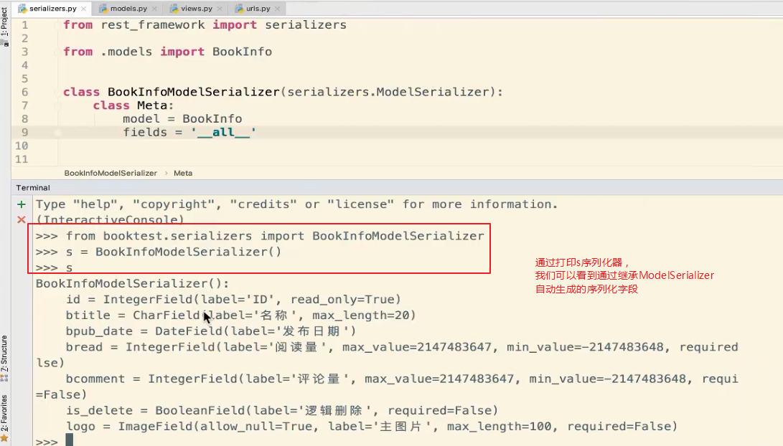  
不用__all__，自己指定字段，然后测试：

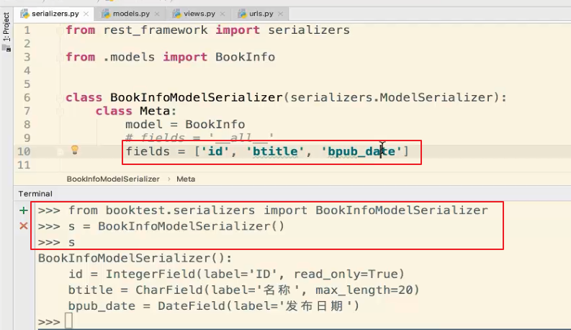

## 15_模型类序列化器的扩展参数

我们再来研究下模型类序列化器：

### 指定字段

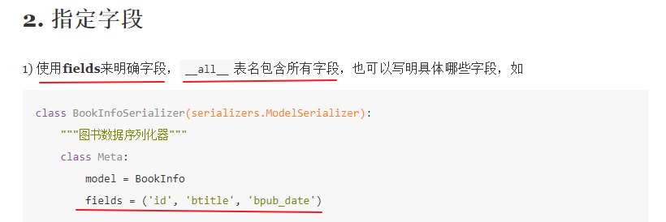

演示如下：

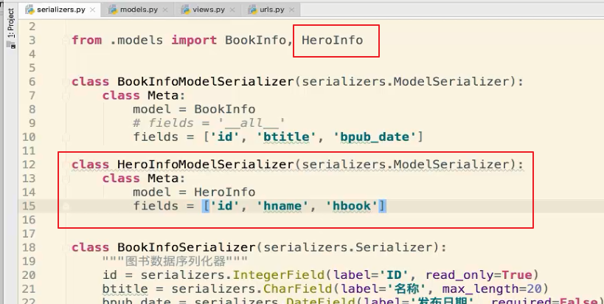

测试：

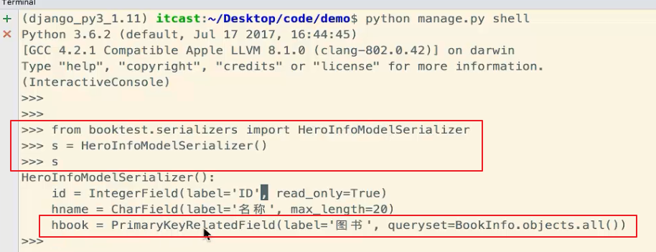

发现hbook是一个主键关联字段。（其实就是HeroInfo与BookInfo的关联字段）

### exclude 排除字段

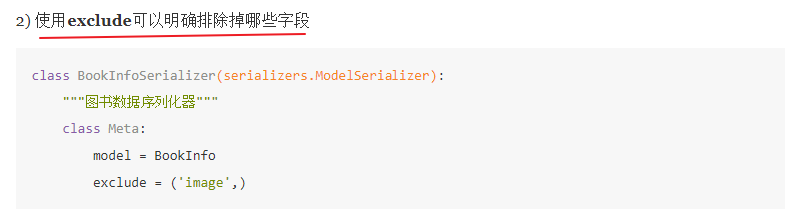

### 关联字段

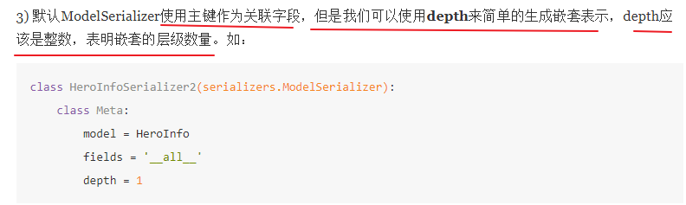

我们原来使用的是在序列化器中是自己处理这个关联字段：

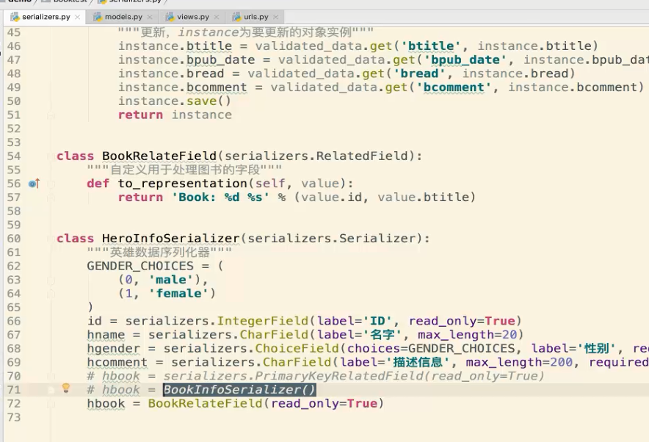

但是现在使用模型类序列化器，就可以使用depth属性了：

操作如下：

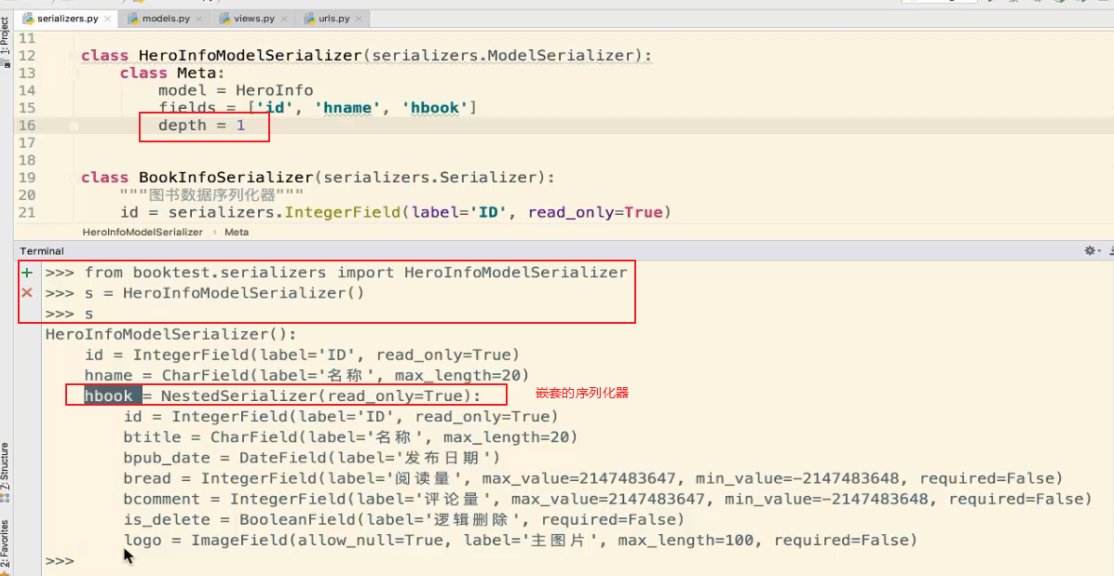

depth指定1，代表从HeroInfo出发只找一层，找到BookInfo。

depth如果为2，那如果BookInfo也有关联关系，比如有作者的关系，那就还会找到作者这一层。

### 显示指明字段

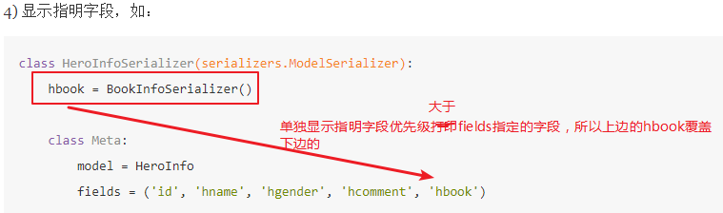

### 指明只读字段

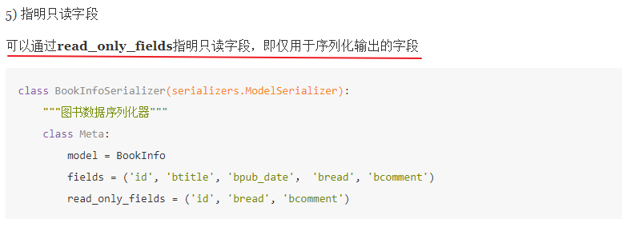

### 添加额外参数

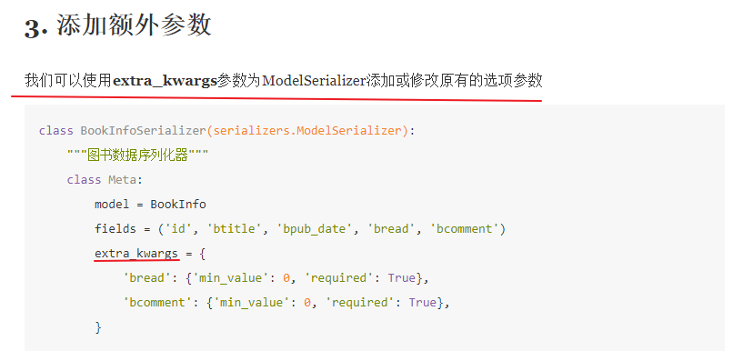

应用场景：模型类序列化是直接按照模型类的定义来自动转换为序列化器，但是如果我们在序列化器想增加一些对于字段的约束，那就可以通过extra_kwargs来处理

## 16_Request与Response和类图查看

### Request

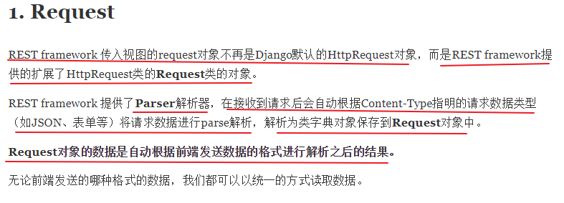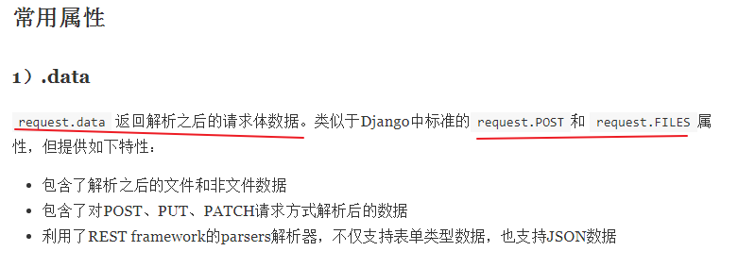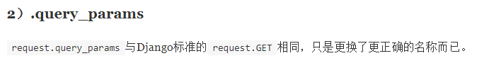

### Response

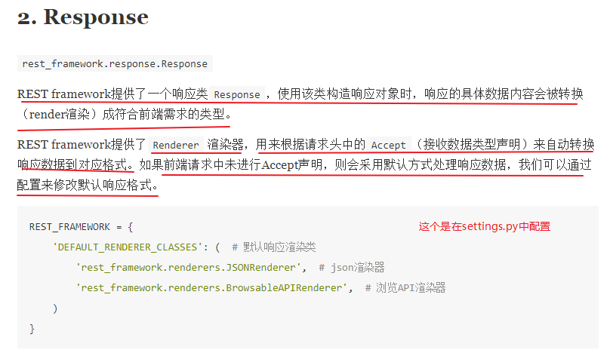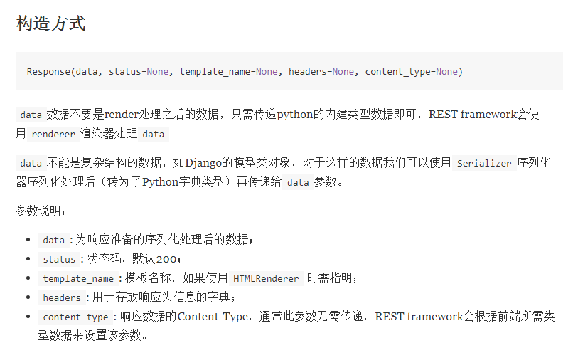

注意： 这里说的python的内建类型数据，指的是python字典。

data参数类型为字典。

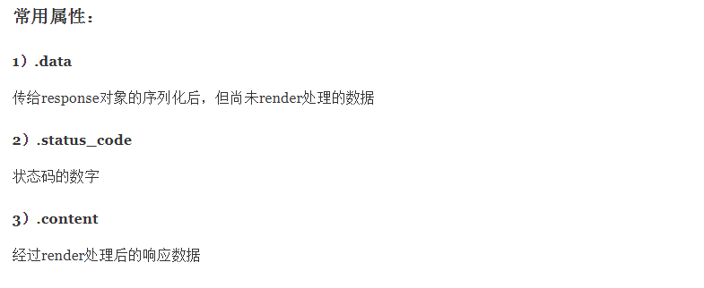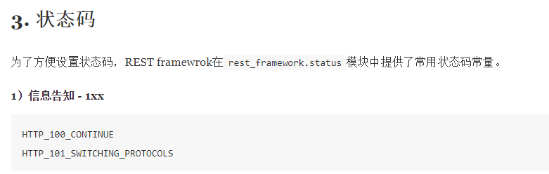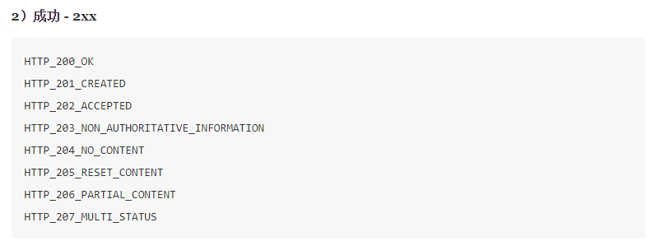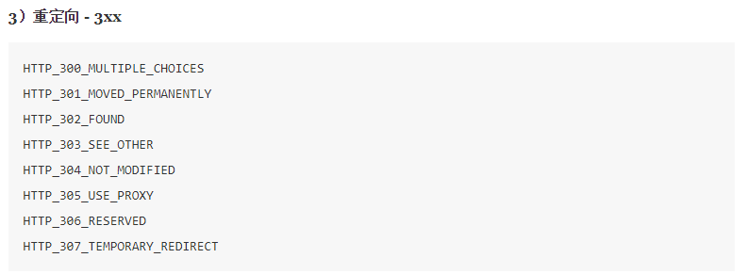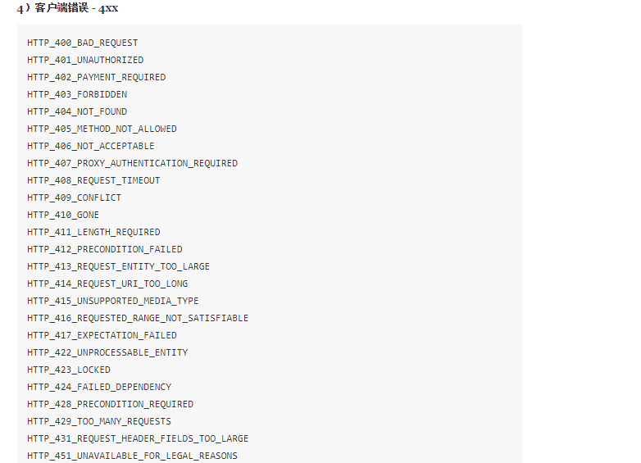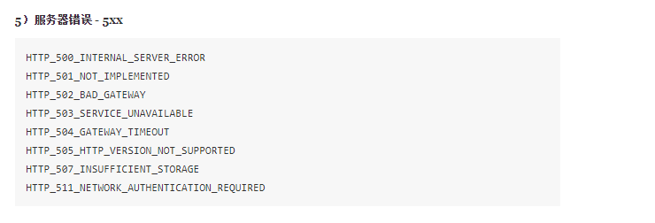

具体操作： 这里只需要在settings中配置一下默认响应渲染类即可：

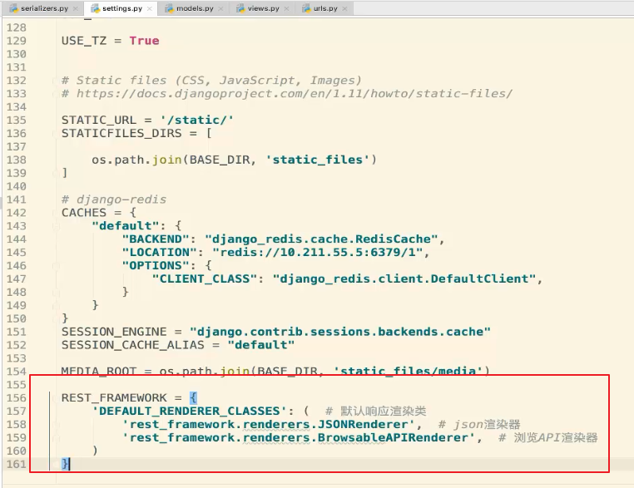

### 相关图

注意，这里的图由于wod的处理，就变的模糊了。所以大家直接看当天资料或者html笔记都可以。

通用视图的继承关系

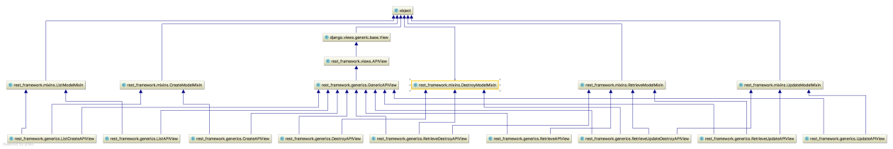

通用视图的继承关系_含方法和属性

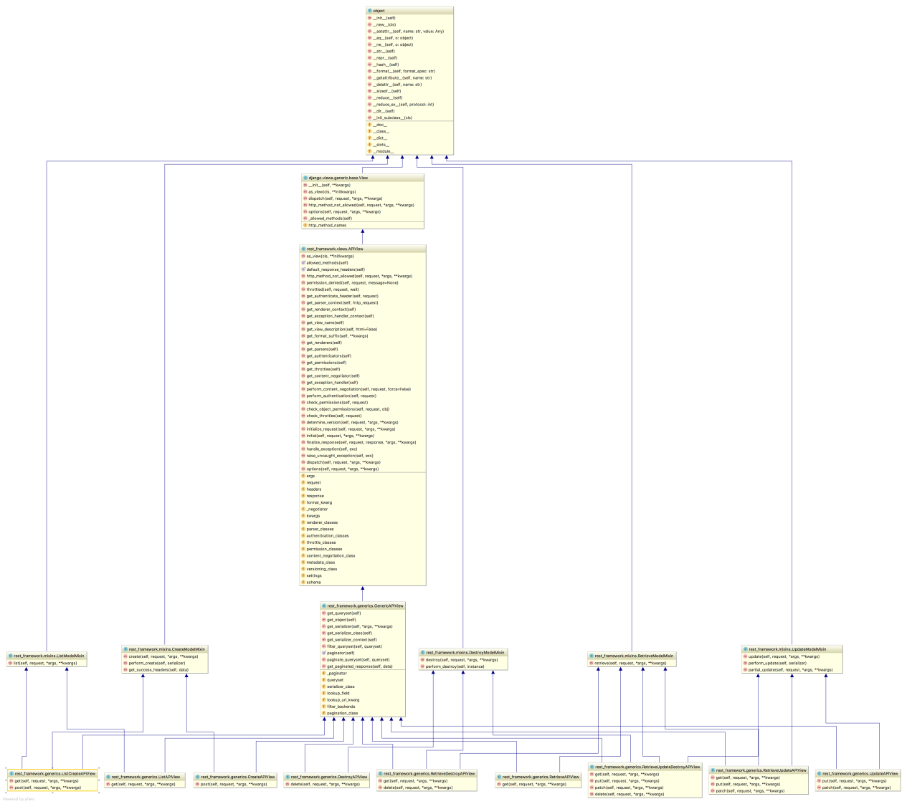

视图集类继承关系

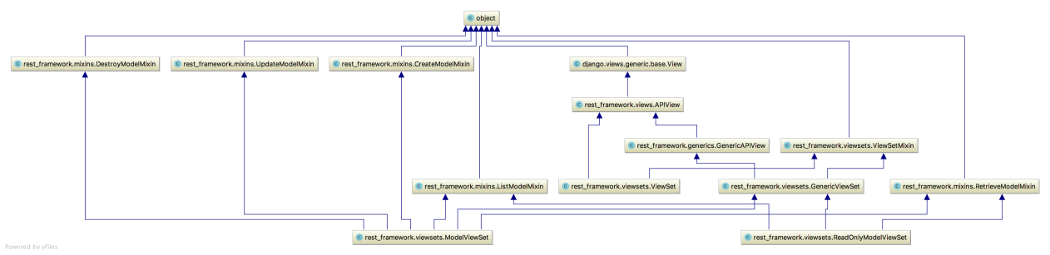

# Day06： 03.55

## 01-针对部分浏览器乱码的说明

这个是视频录制班级学生提出的问题，咱们来解决一下：

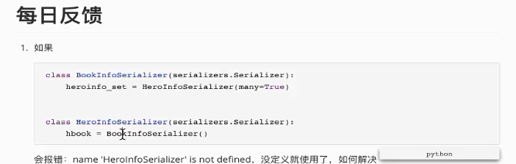

解决：不要出现相互调用即可

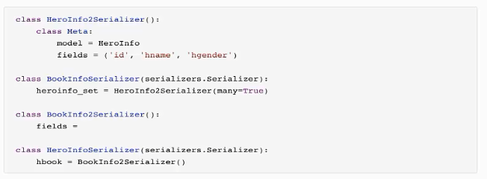

第二第三个问题：

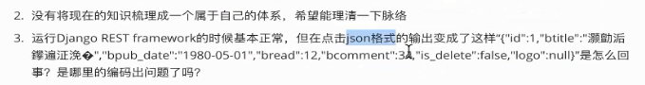

我们来看一下第三个问题：

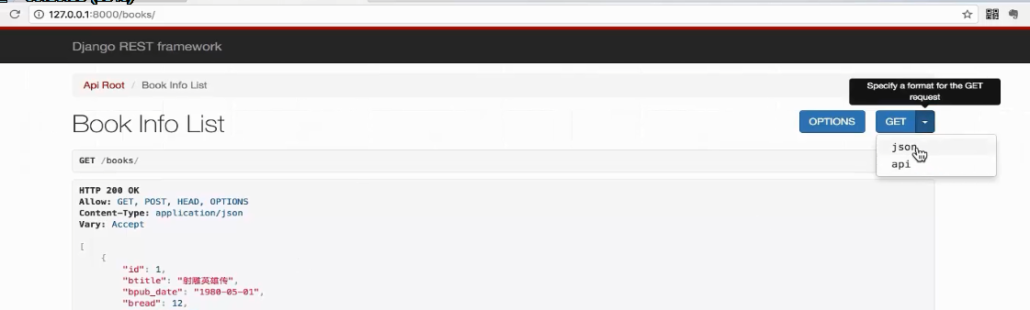

谷歌浏览器展示正常：

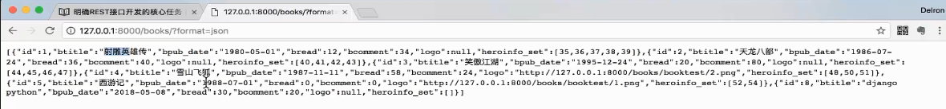

遨游浏览器：

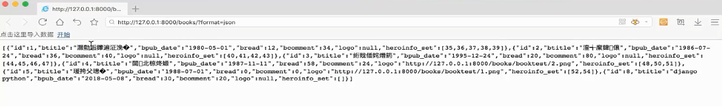

这是因为谷歌浏览器，在收到的Content-Type中发现如果没有charset，他会根据具体内容来识别出具体编码，然后自动给你加上，所以谷歌浏览器不会乱码

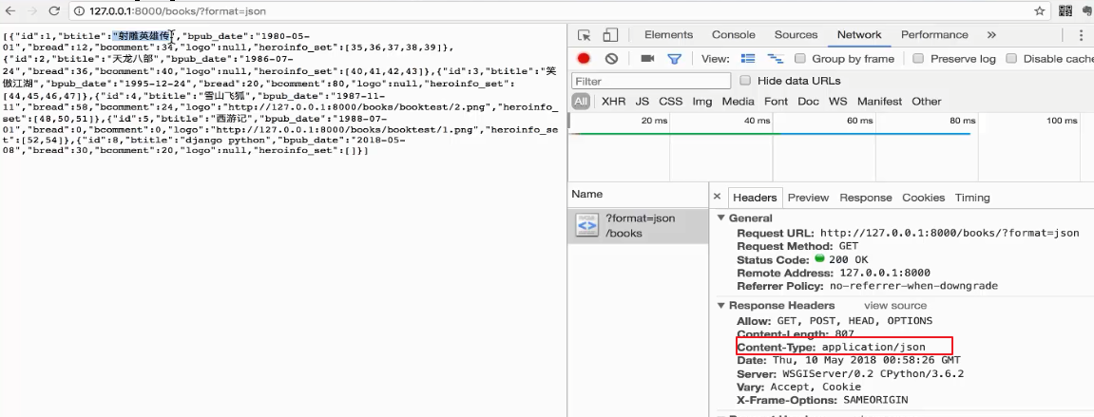

然后解决遨游浏览器问题呢？

其实就是在我们返回json数据时，设置一下charset即可：

返回json数据是通过下边的核心类处理的：

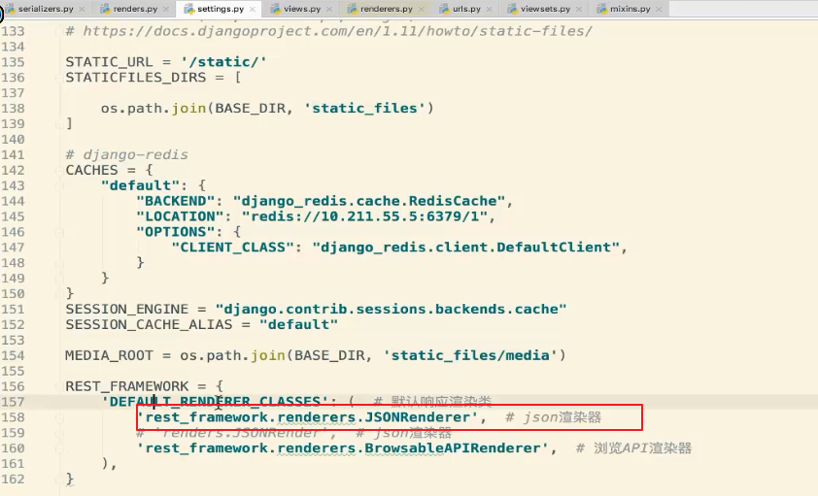

我们随便找个地方，写这个代码，方便点击进去看源码：

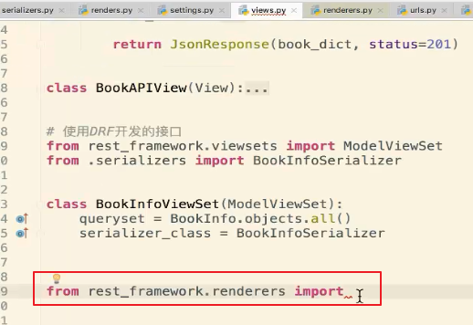

发现如下：

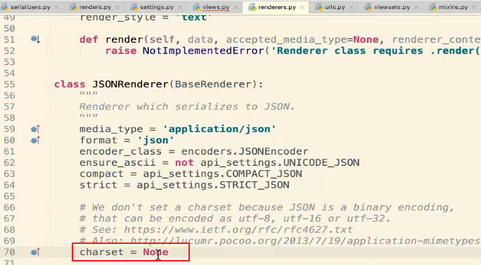

这就方便了，我们直接继承然后重写这个属性即可：

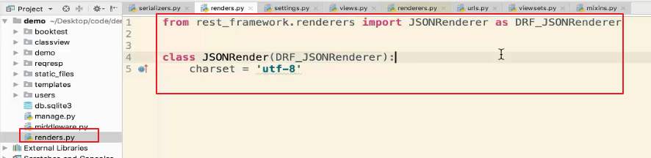

配置自己的json渲染器：

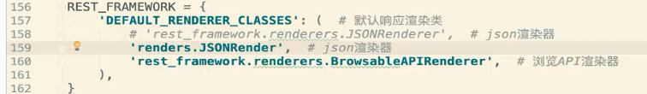

重新通过遨游访问：

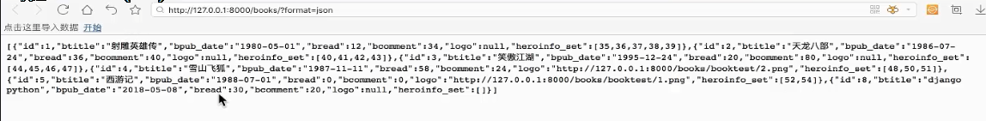

## 02_对DRF类视图的整体认识



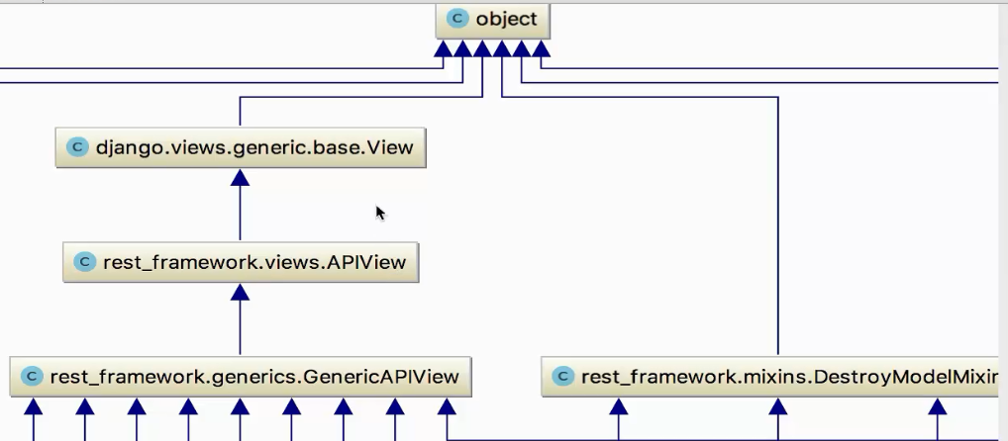上图说明：

视图view最根本是django的view，而rest_framework对于view进行了扩展叫做APIview，这个类就是rest_framework中最根本的视图类。

接下来我们详细介绍APIView。

## 03_使用APIView基类 ***

我们来看一下APIView基类：

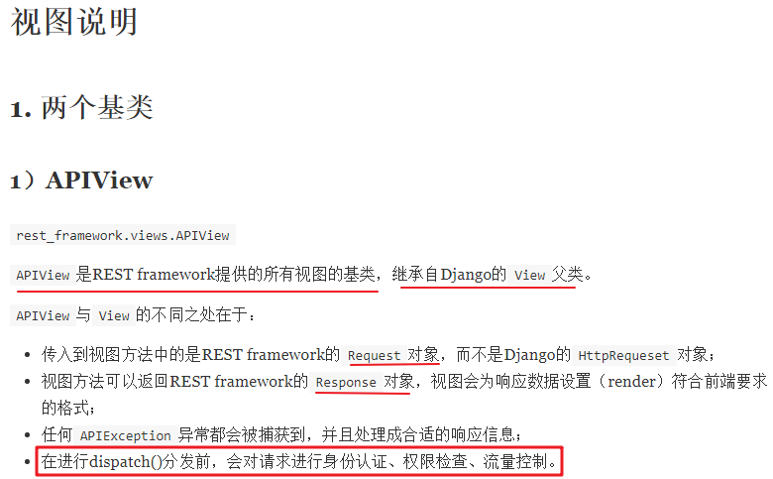

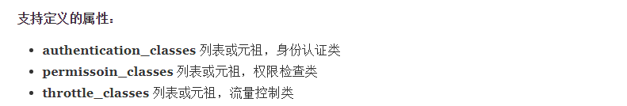

这里的三个属性，在后边项目中有应用，大家先有个印象即可，到后边具体应用的时候会详细说明。

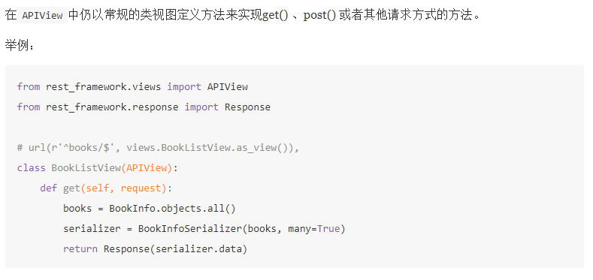

具体操作：

将之前的的views.py改名为views_old.py

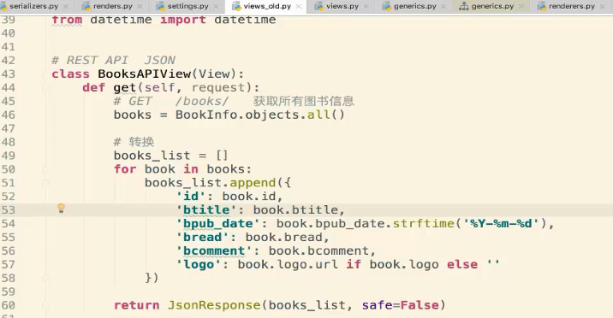

然后再新建一个views.py，写出来一个相同的get获取所有图书信息的逻辑，如下：

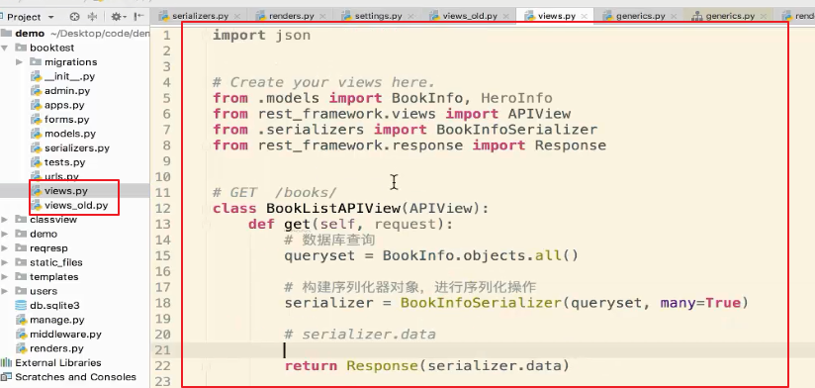

url配置：

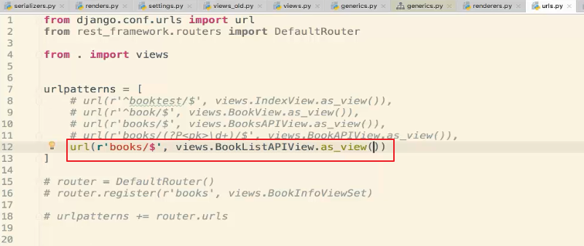

访问：

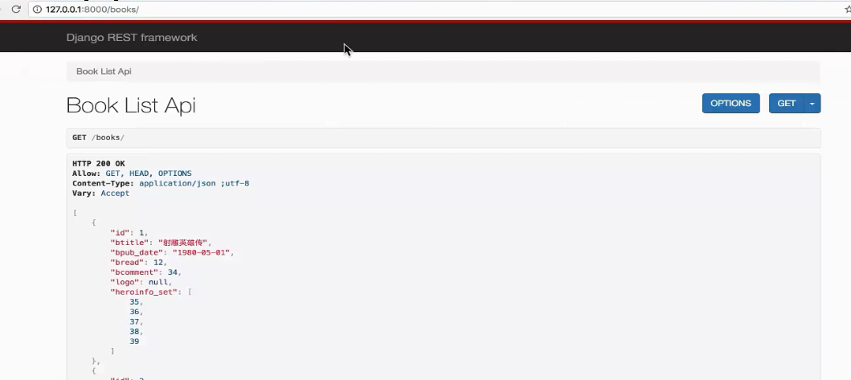

## 04_使用GenericAPIView基类 ***

### 针对浏览器乱码问题结尾验证

之前我们修改了一个自定义的渲染类：

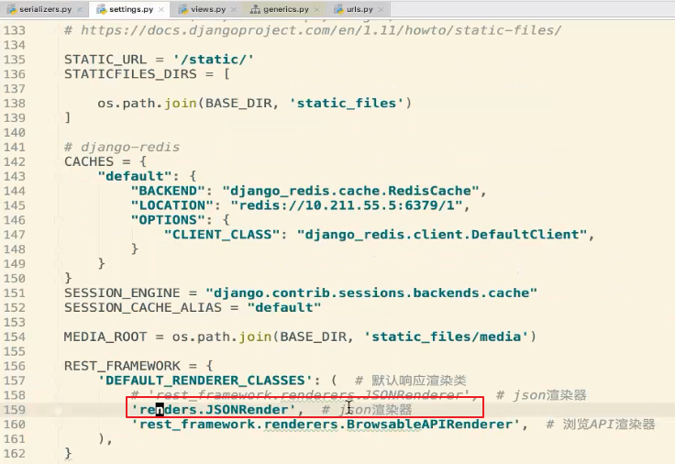

当时没有验证Content-Type，我们现在来看一下，确实有utf-8

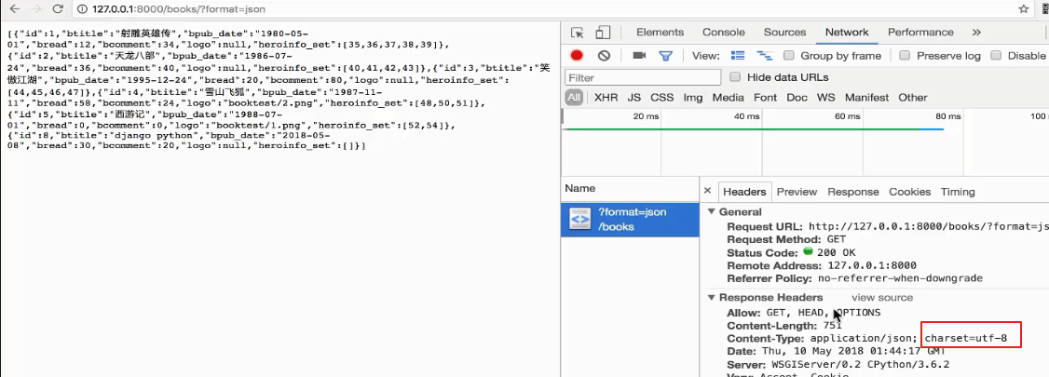

### GenericAPIView基类概览

GenericAPIView的继承关系如下：

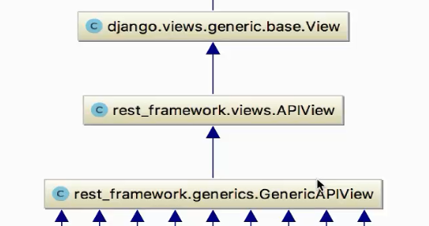

GenericAPIView所包含的方法和属性如下：

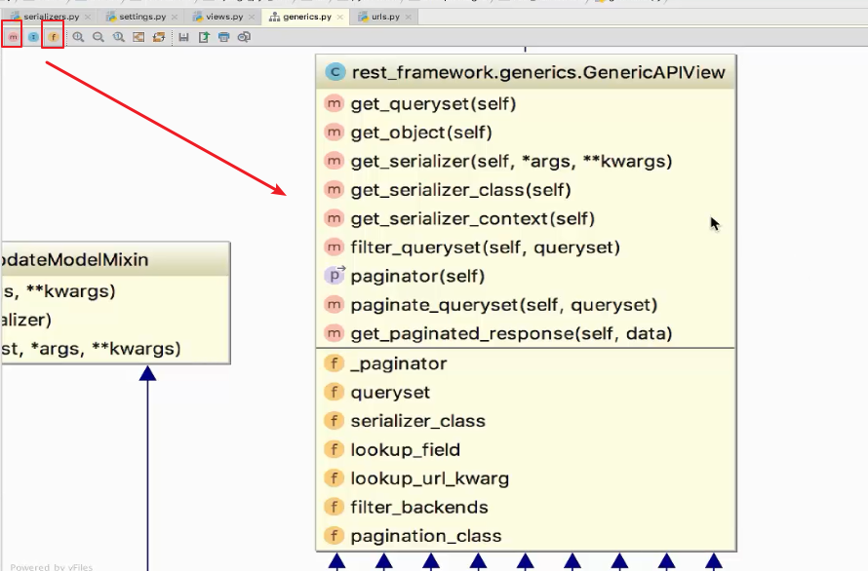

### GenericAPIView介绍

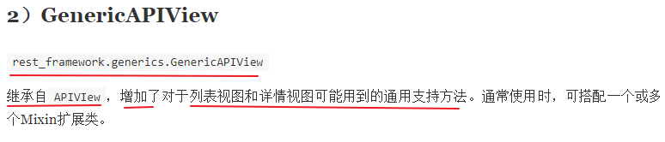

### 支持的属性

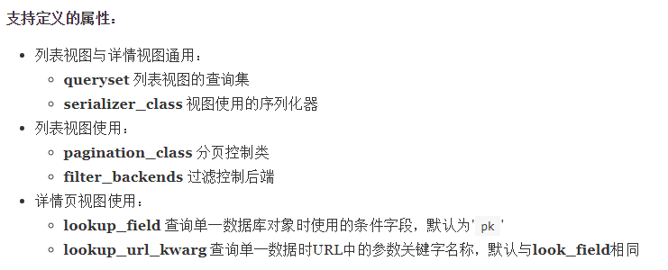

lookup_field与lookup_url_kwarg，对应如下：

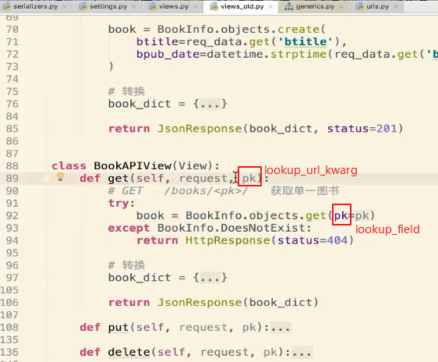

### 提供的方法

#### 列表视图与详情视图通用

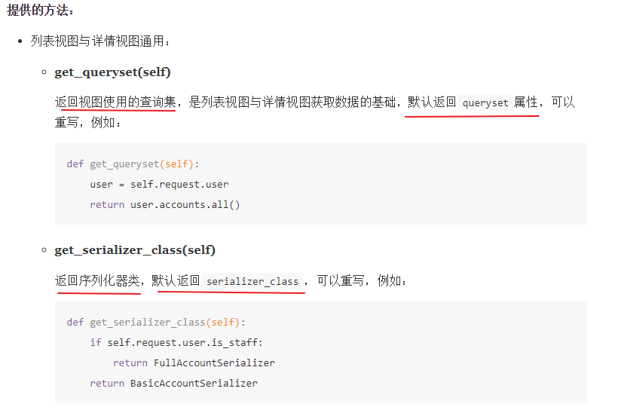

应用场景： get_queryset和get_serializer_class方法一般在类视图中不同方法需要不同的查询集和序列化器的时候重写。（后边有案例）

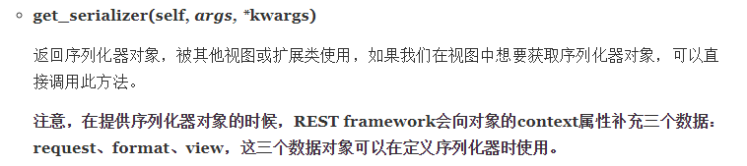

说明： get_serializer方法用于获取序列化器对象，获取的序列化器对象就是get_serializer_class返回的序列化器对象创建的实例对象。

源码如下：

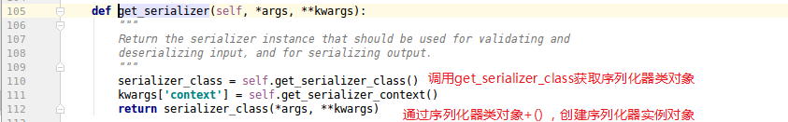

get_serializer方法做的事情为，创建序列化器实例对象并且返回（还传递了context数据）。

#### 详情视图使用

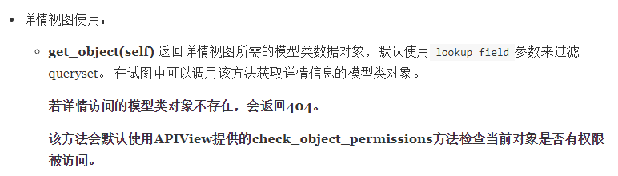

### 举例

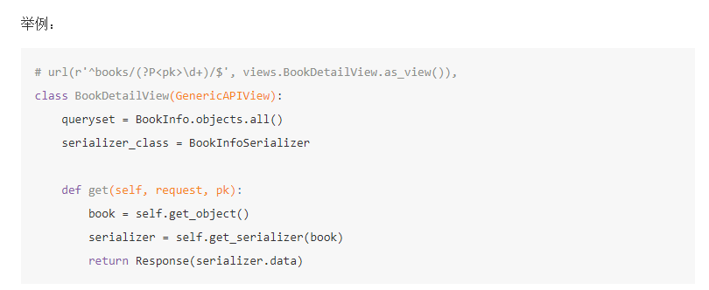

## 05_直接继承GenericAPIView的使用方法

### 获取图书列表

我们接下来就来用一下GenericAPIView，将之前的逻辑屏蔽，然后利用GenericAPIView再写一遍：

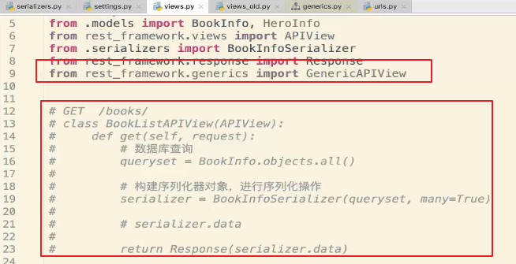

继承GenericAPIView的写法如下：

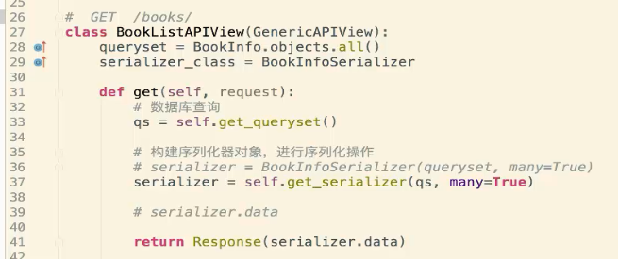

写完之后，发现继承GenericAPIView没有简单多少啊，这是因为GenericAPIView一般会和扩展类一起使用，到最后这个get方法咱们都可以省略。

### 代码分析：

上述代码分析如下 :

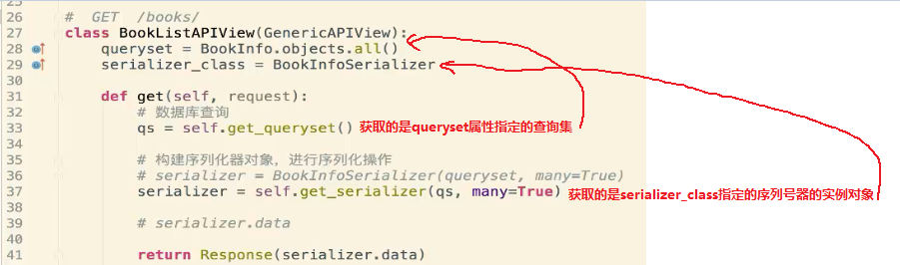

### 获取图书详情（获取单一图书）

刚刚写的是获取所有图书的逻辑，接下来处理一个获取单一图书的逻辑：

这个是很早之前Django版本遵循Restful风格的获取单一图书的写法：

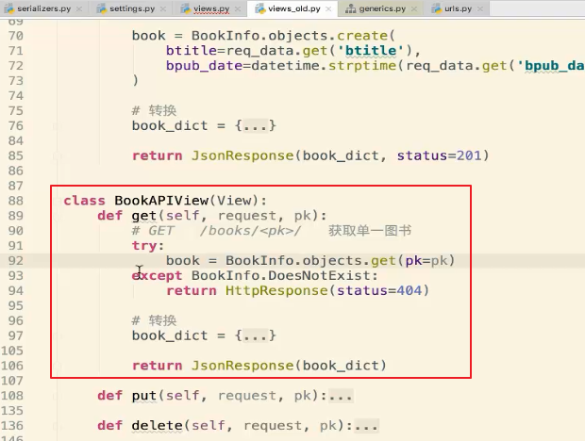

那么继承GenericAPIView的写法如下：

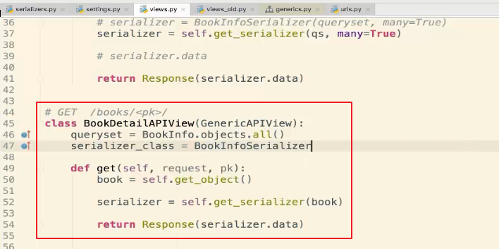

这里的get_object就是从queryset中查询出一条数据，那么咋没查询条件呢？

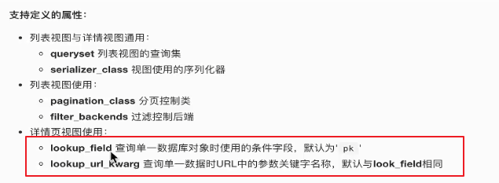

他是自动获取这俩属性的值，来做的查询。

get_object回顾：



url配置如下：

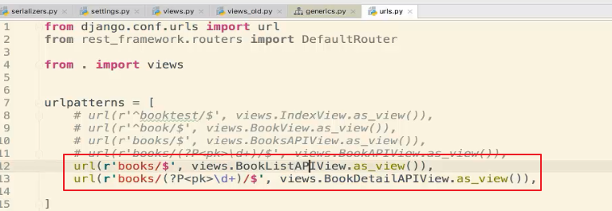

测试如下，获取所有图书：

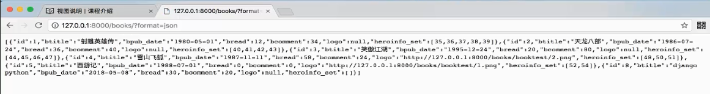

获取单一图书：

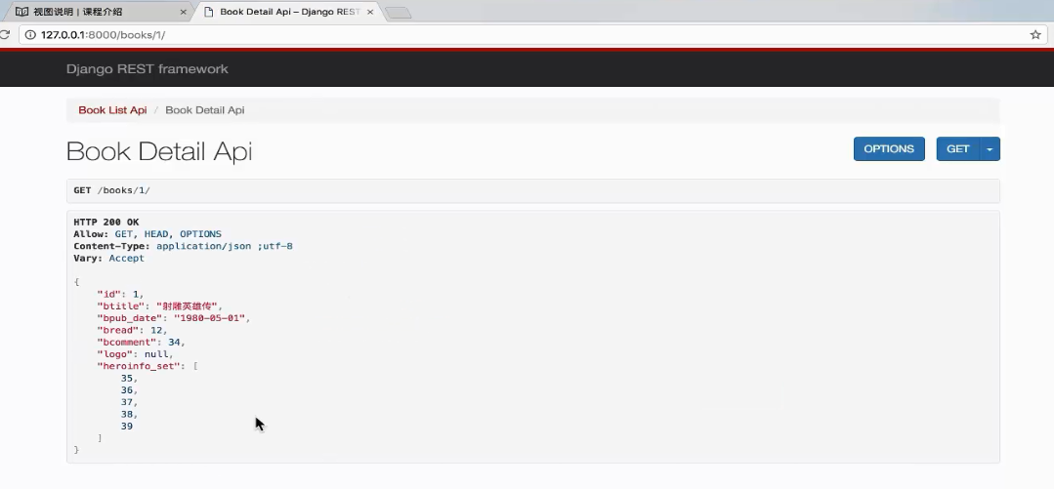

如果这本书不存在：

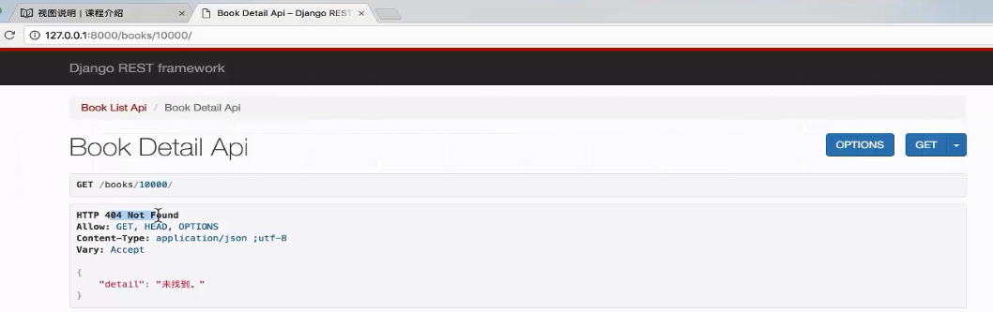

## 06_mixin扩展类的使用

其实GenericAPIView是需要结合扩展类来使用，才会更加简单。

DRF提供了五个扩展类给GenericAPIView使用：



### ListModelMixin

#### ListModelMixin介绍

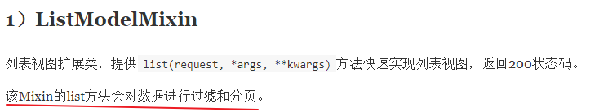

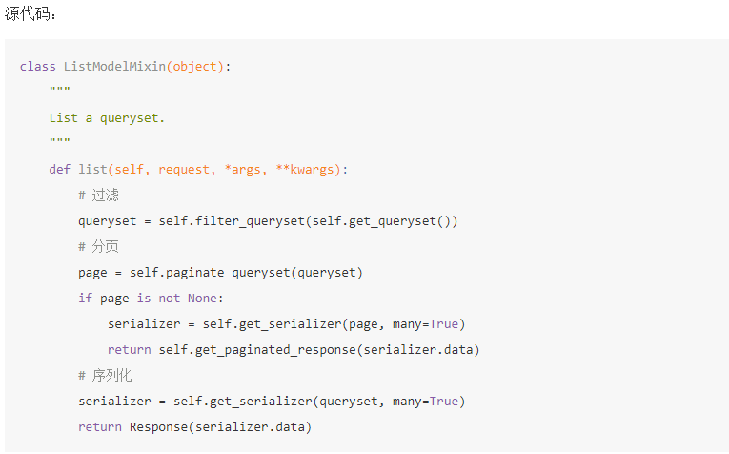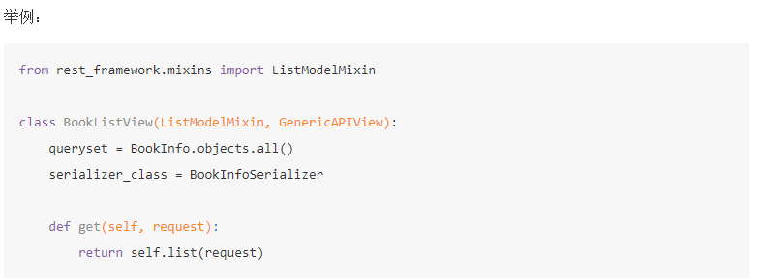

#### 具体操作

我们之前写的获取所有图书和获取单一图书的逻辑，其实还是可以简化，那就需要结合扩展：

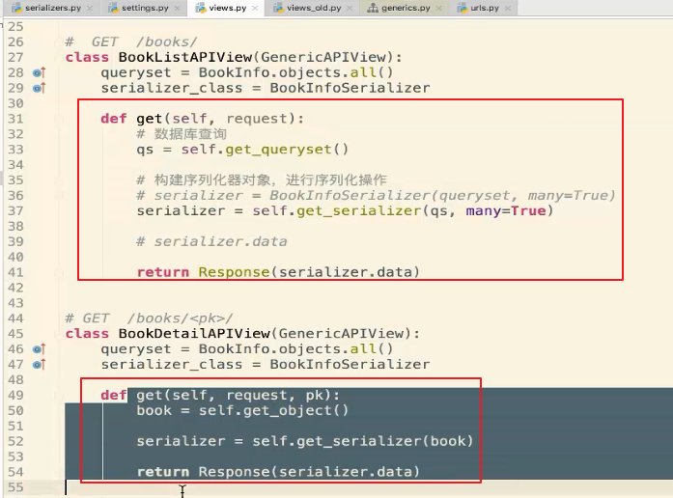

结合ListModelMixin扩展，我们来简化一下获取所有图书列表逻辑：

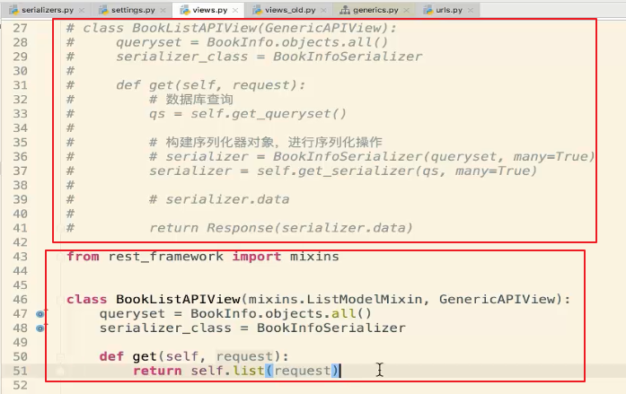

测试： ok

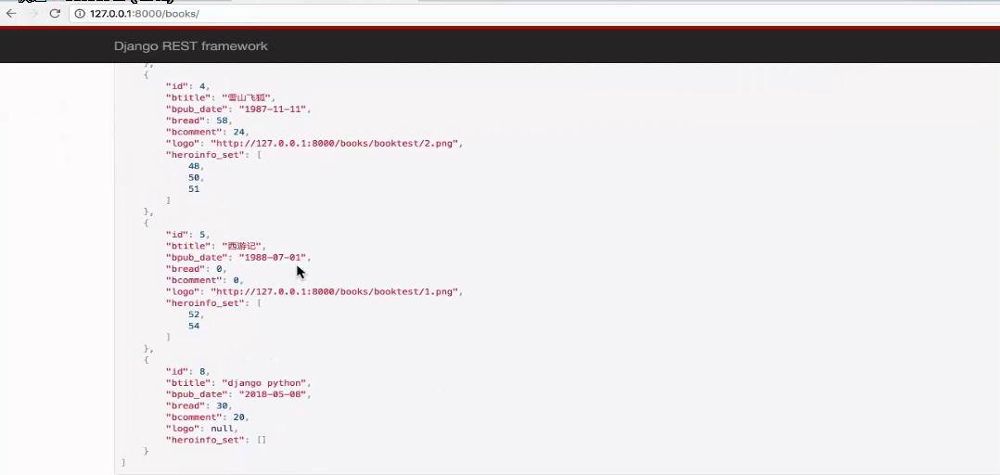

#### ListAPIView

其实刚刚的代码还可以简化，我们来对比一下ListAPIView：

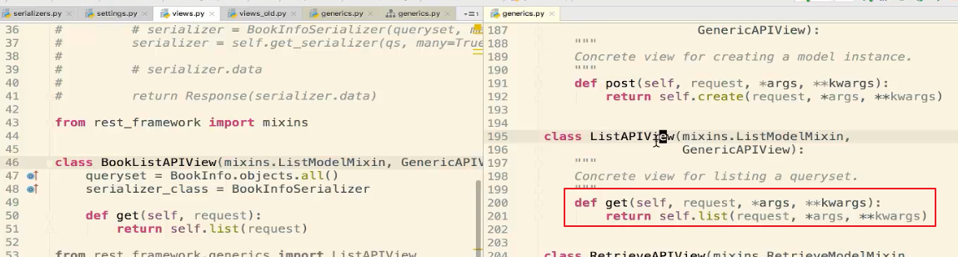

发现我们做的事情，ListAPIView都做了，那我们直接继承ListAPIView即可：

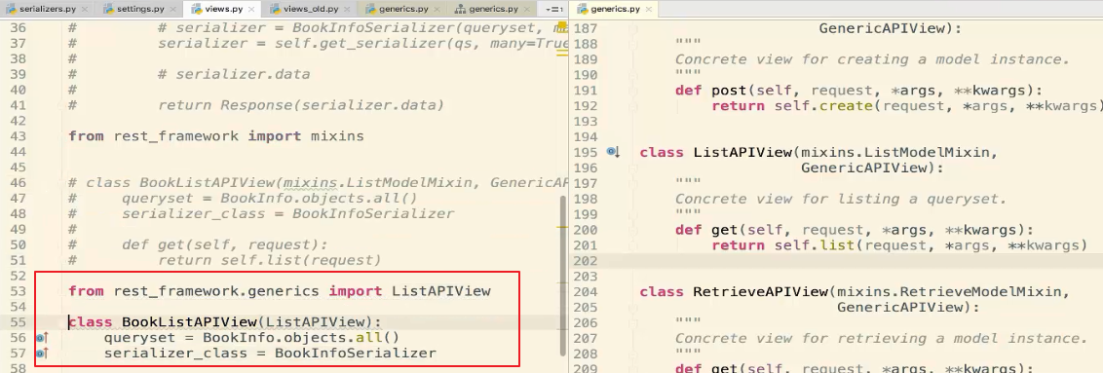

### CreateModelMixin

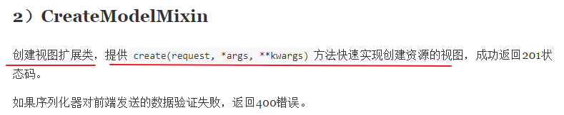

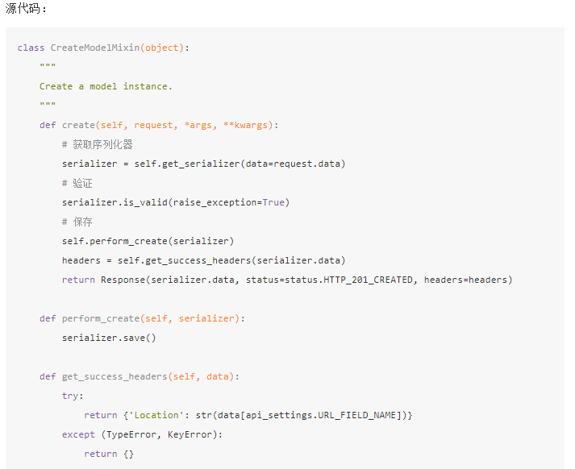

### RetrieveModelMixin

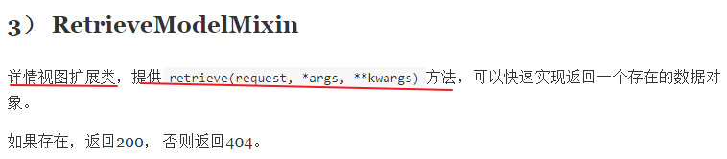

retrieve：恢复 [rɪˈtriv]

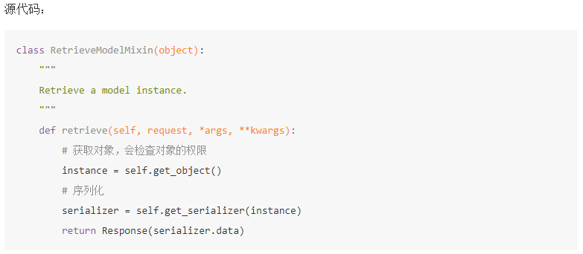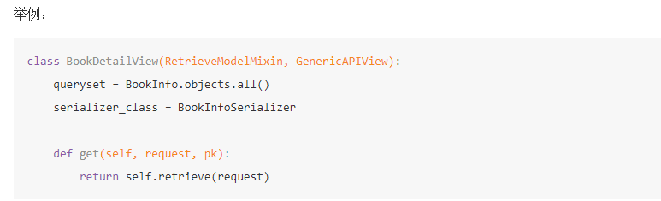

### UpdateModelMixin

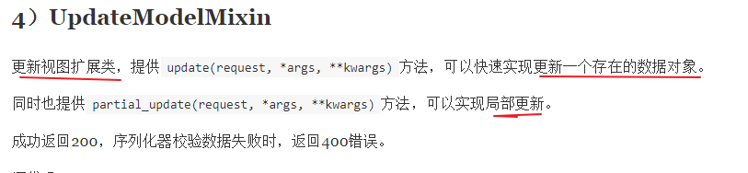

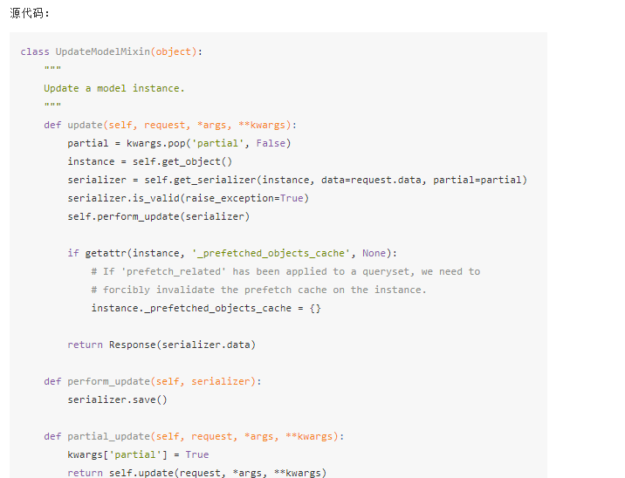

### DestroyModelMixin

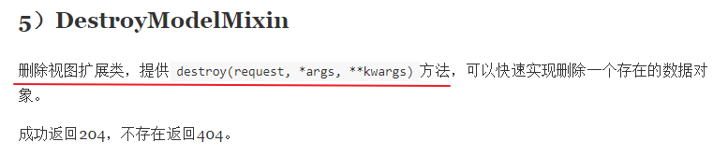

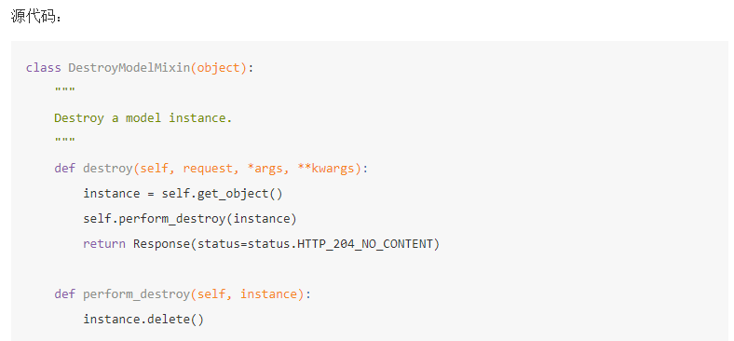

## 07_视图集的使用

### 几个可用的子类视图

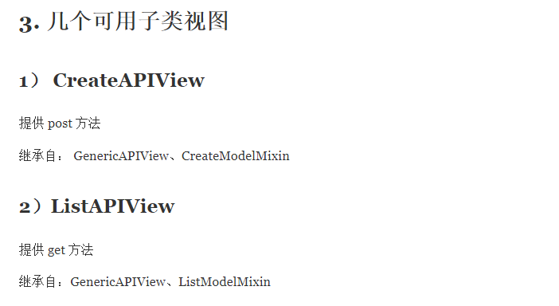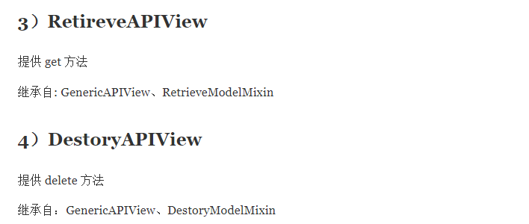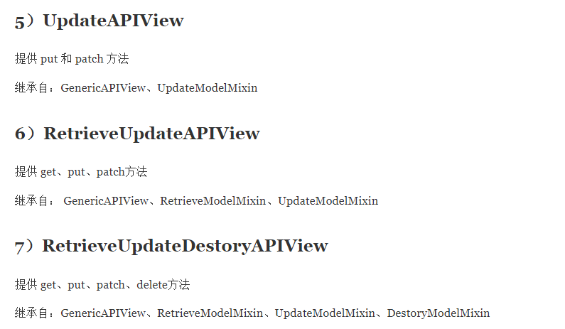

### 视图集介绍

之前我们用过一次视图集：

是在简化一下五个操作的时候用到的。

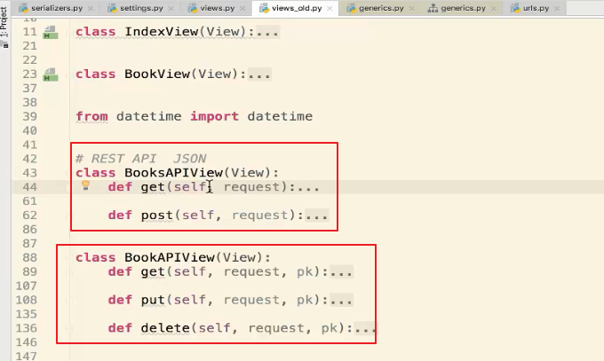

视图集介绍如下：

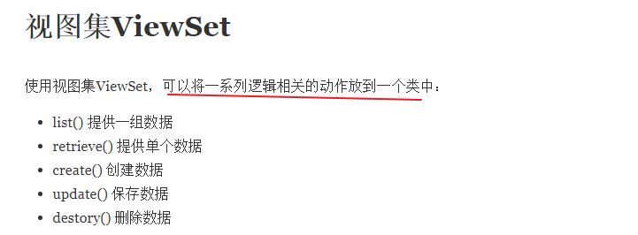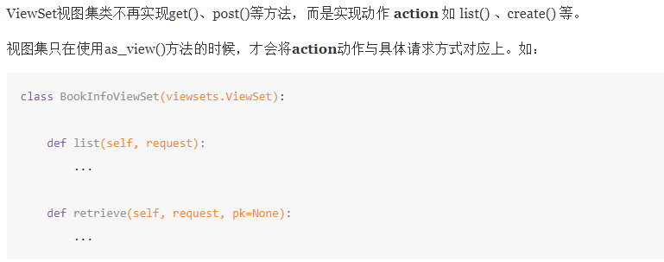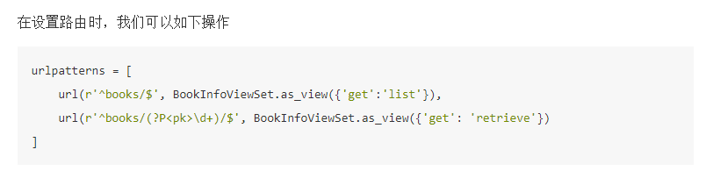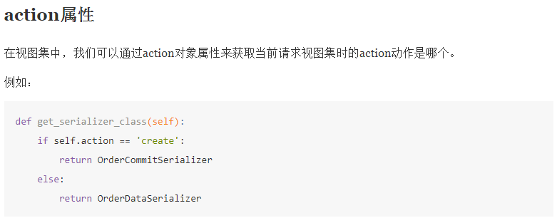

视图集的关系如下：

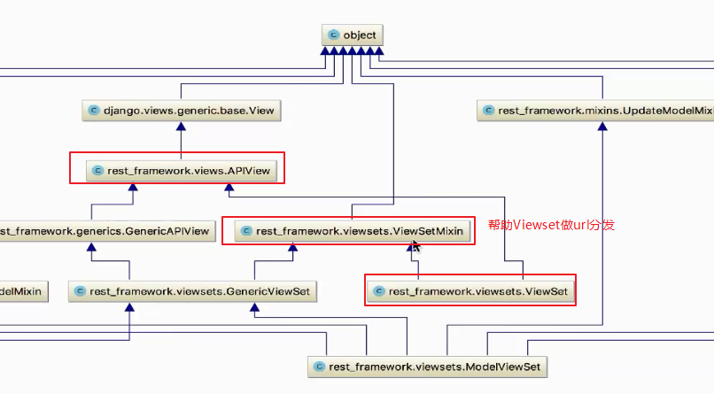

## 08_视图集使用举例

### 常用视图集父类 ViewSet，GenericViewSet***

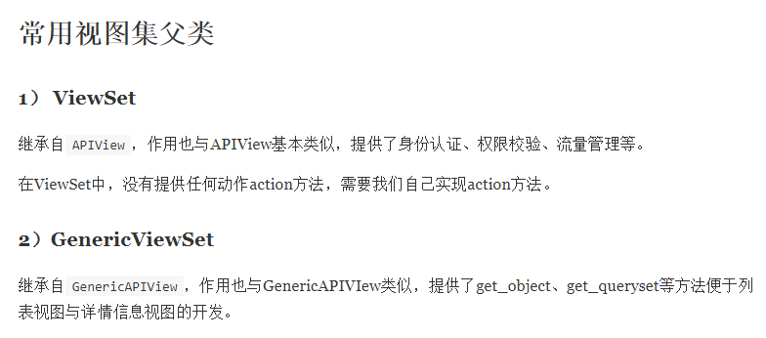

我们接下来就来用一下GenericViewSet：

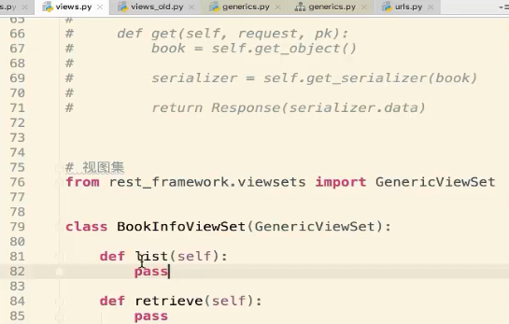

定义url如下：

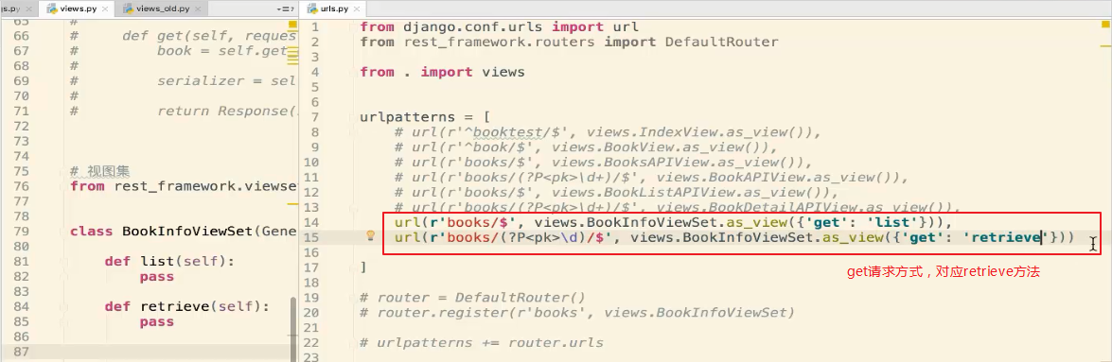

视图集其实也有as_view方法，只不过需要指定一下，请求方法和对应的那个方法。

但是刚刚的list和retrieve方法我都不想写怎么办？来继承扩展：

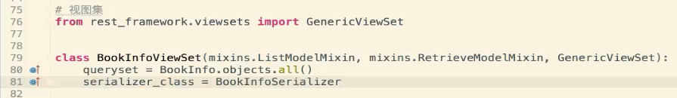

测试如下：

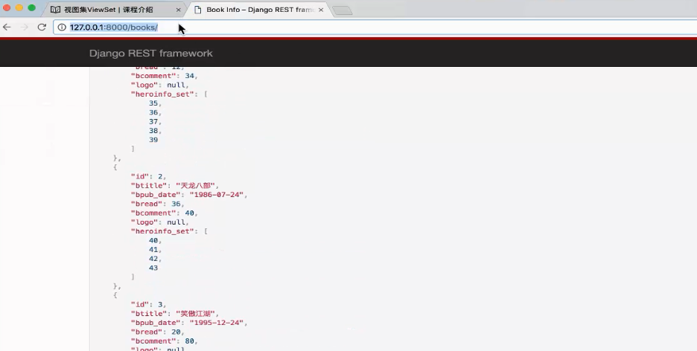

单个图书数据：

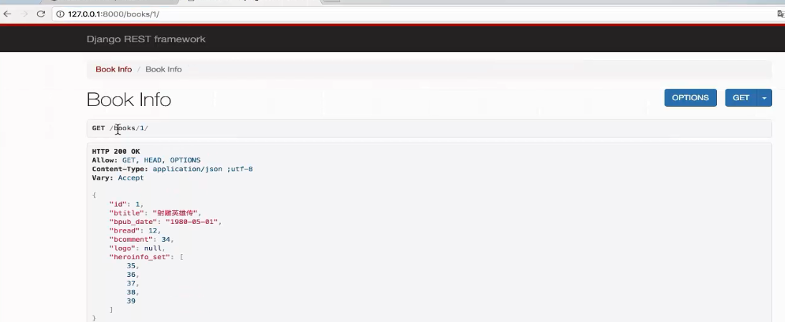

### 常用的视图集父类ModelViewSet，ReadOnlyModelViewSet

还有其他的ViewSet：

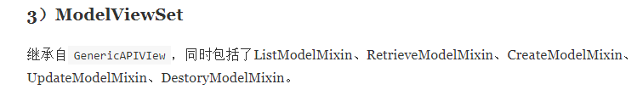

ModelViewSet直接包含了五种操作的扩展类，这个ModelViewSet之前我们用过，在刚开始见识DRF的开发魅力的时候用过：

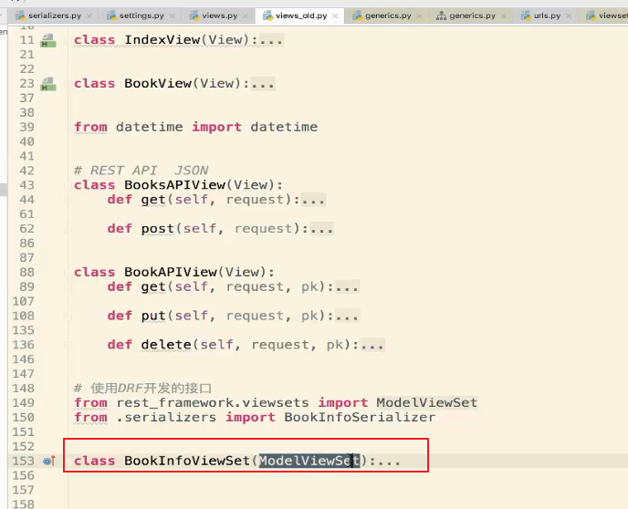

ReadOnlyModelViewSet：

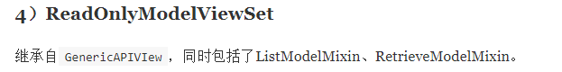

为啥叫做ReadOnlyModelViewSet，那是因为只提供了list和retrieve两个逻辑。而这两个逻辑都是后端返回数据给前端，没有更新，创建，删除操作，没有前端传递数据给后端。

## 09_视图集中附加action的方法 ***

### action介绍

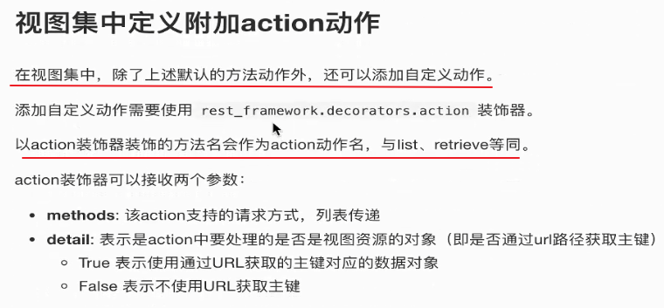

如果我们要在视图集中增加除了默认提供的五个逻辑之外的其他逻辑，那就需要使用action装饰器。

默认提供的五个逻辑如下：

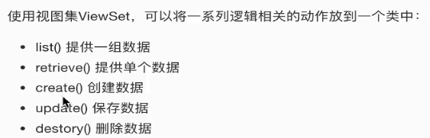

### 具体操作

接下来我们来使用action，以下是html笔记中的举例代码：



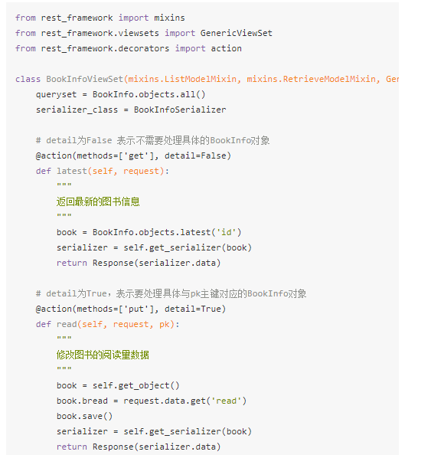

接下来我们自己写一遍：

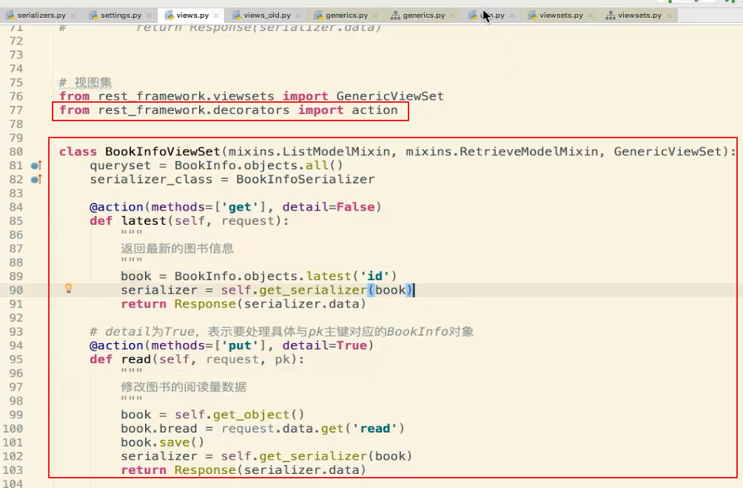

然后配置url：

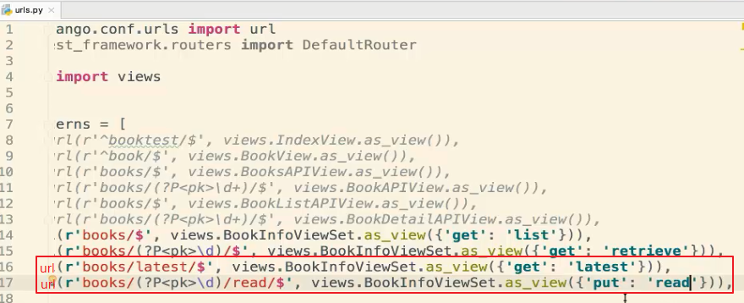

访问：latest，返回了最后的一条数据

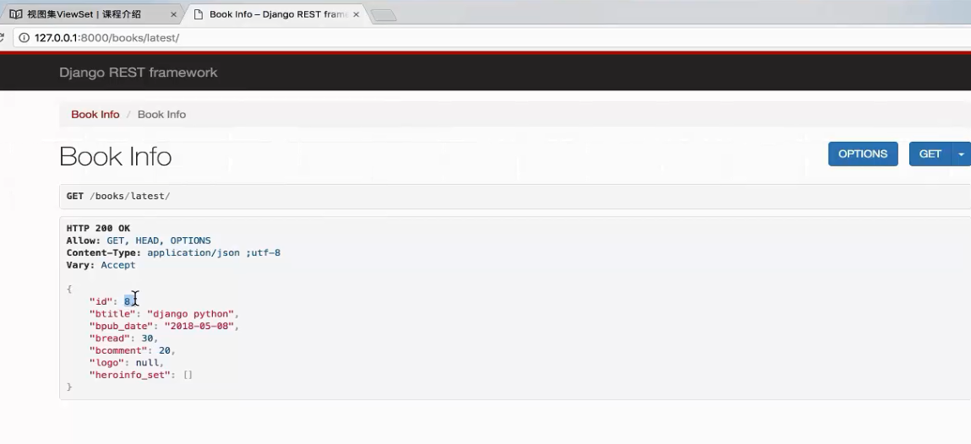

访问如下url，报出405，这是因为在url配置的时候，配置的put请求方式：

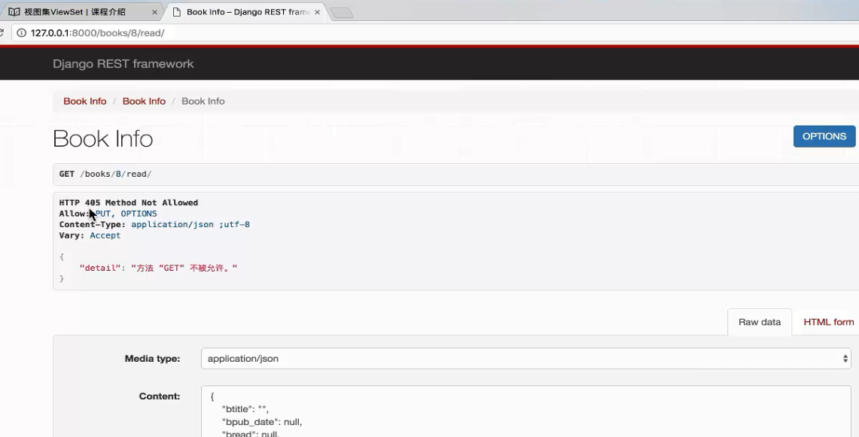

其实下边就可以提交put请求方式：

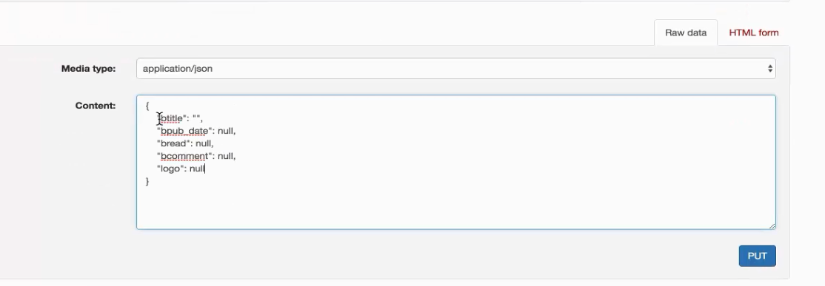  
我们修改read为40，然后点击put：

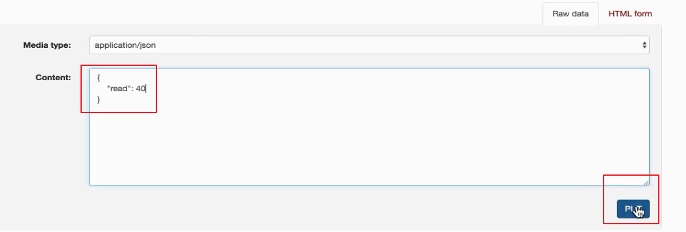

最终就修改成功：

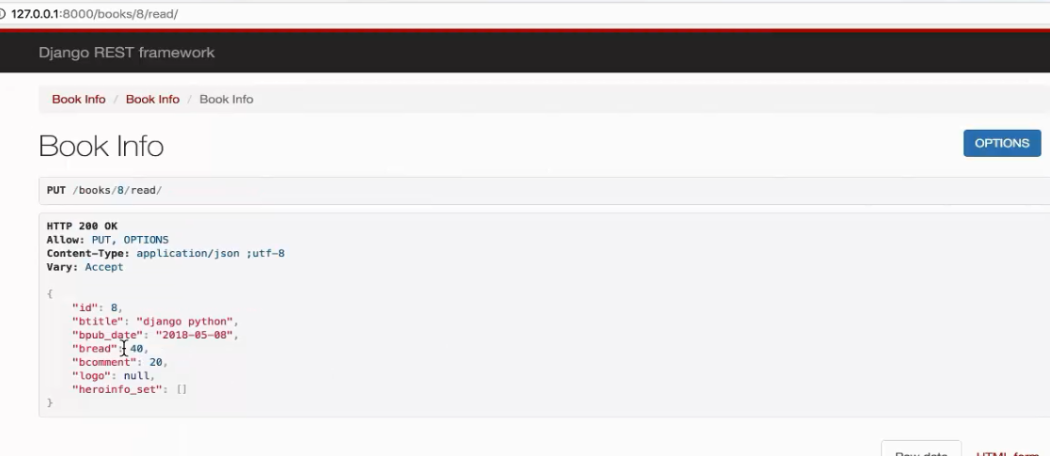

### 校验操作

我们在更新read之前，想要校验read，怎么校验？通过序列化器：

在如下代码中做出校验逻辑：

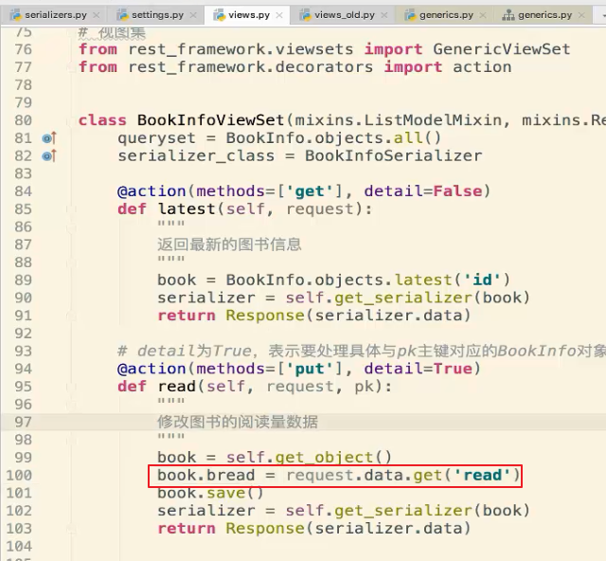

接下来定义一个序列化器：

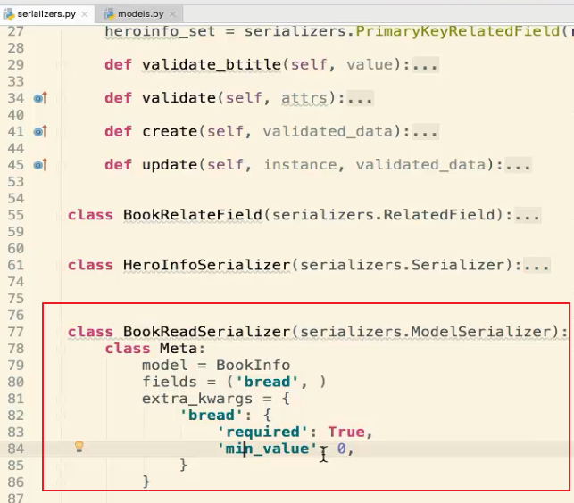

为啥上边添加要添加一个required为True，这是因为model中的read有默认值（如下图），那么就相当于是非必填项，这里我们要求必填。

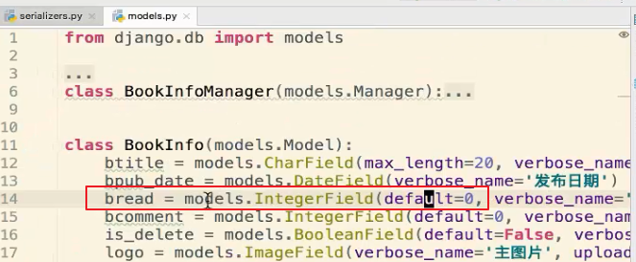

接下来我们就来用一下序列化器：

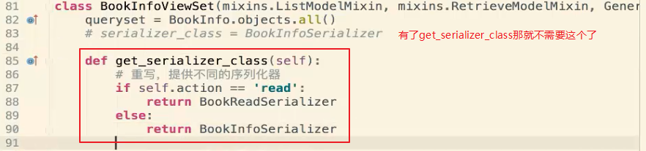

不同的动作使用不同的序列化器，所以需要重写get_serializer_class方法。

使用序列化器如下：

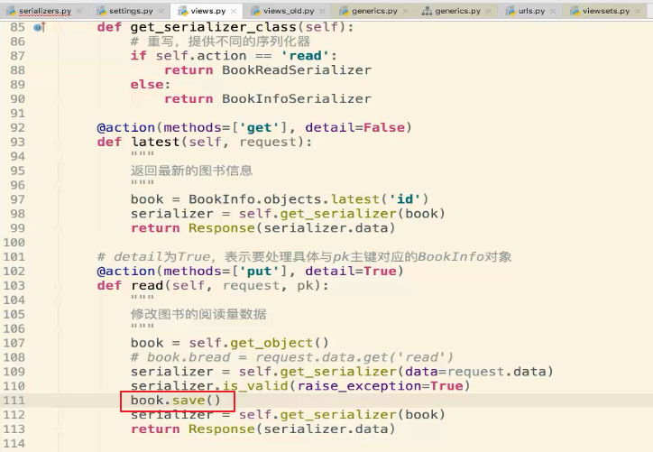

但是这里我们就没必要通过book报错数据，提交到数据库。 因为序列化器可以做提交操作，那么就在序列化器中增加update逻辑：

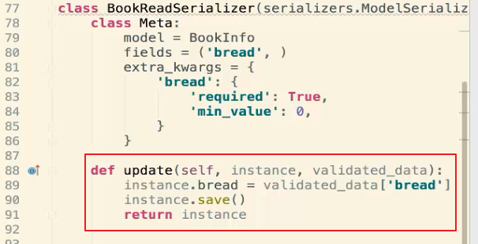

然后修改视图：

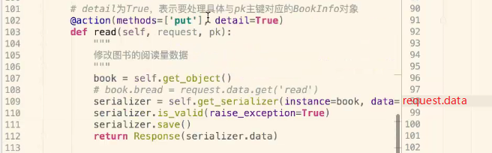

访问如下：注意，这里访问的url，pk为8，但是大家需要注意自己的数据库中有没有8号id的图书，如果没有，请改为自己有的pk值。

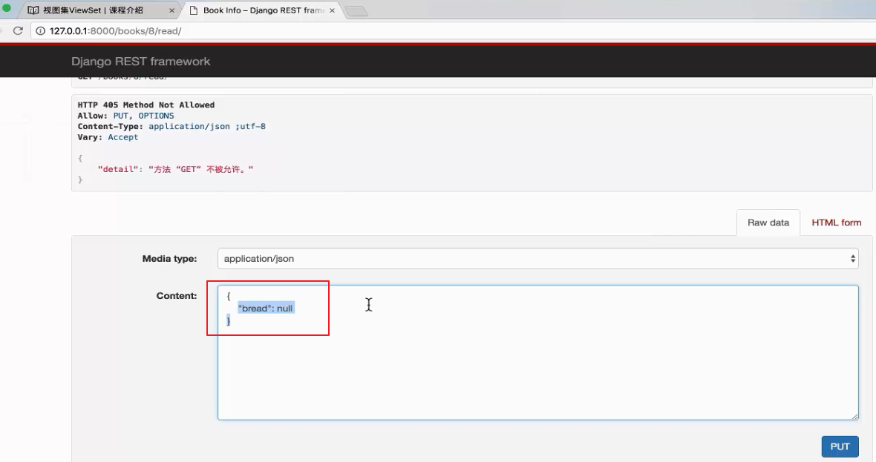

为啥这里现在只有一个read字段了呢？如下分析：

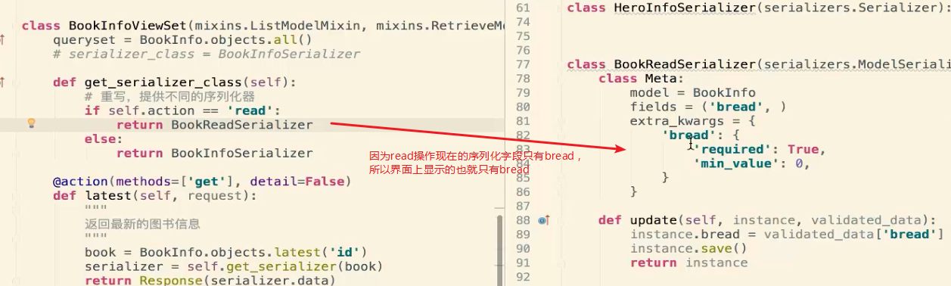

记下来测试，我们将数据清空，提交：

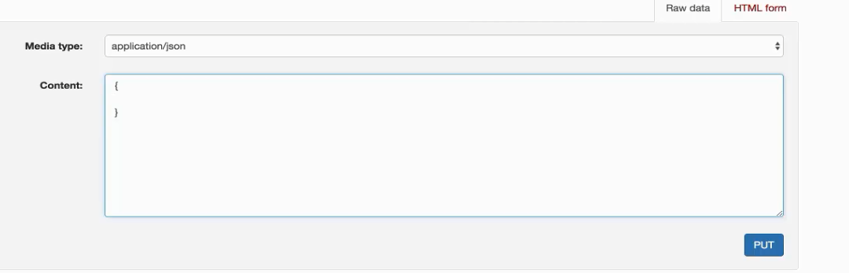

结果如下，提示必填项：

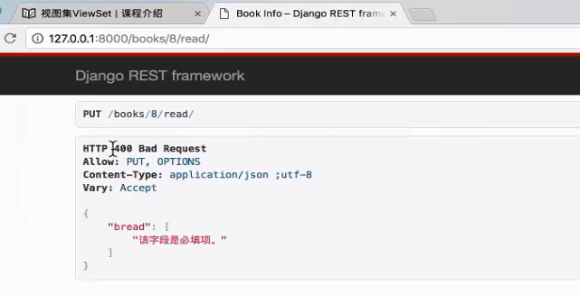

填入内容，点击提交：

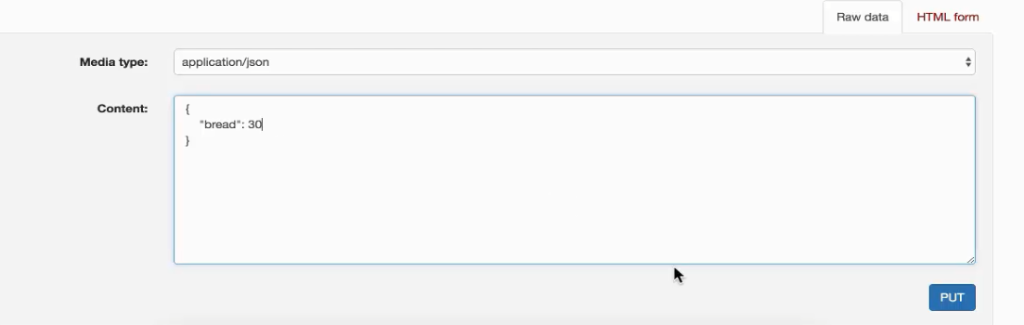

结果：ok

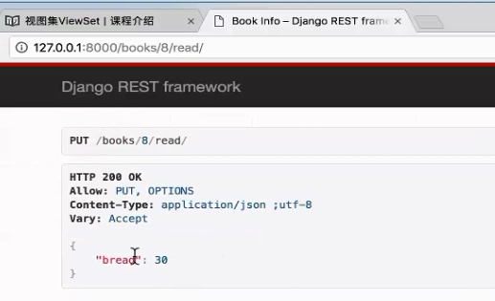

尝试访问一下其他逻辑，获取所有图书，发现还是ok的，这里并没有只显示read字段，因为用的序列号器不一样：

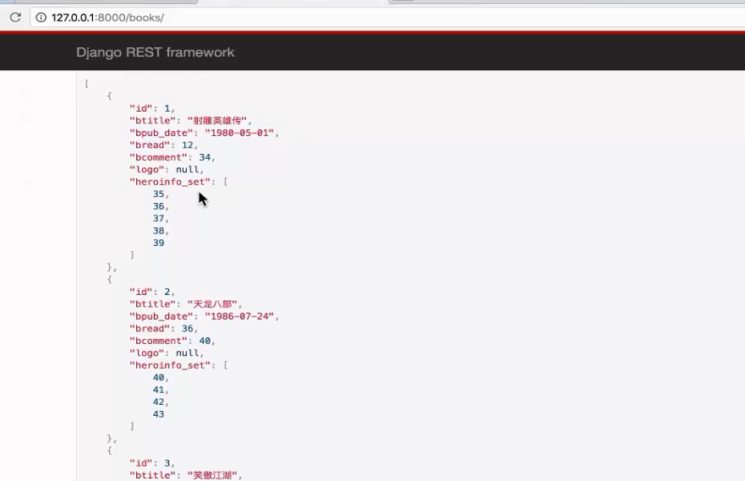

## 10_Router路由的定义

### 引言

接下来我们讨论一下Router路由，之前写的所有逻辑都是咱们自己定义路由：

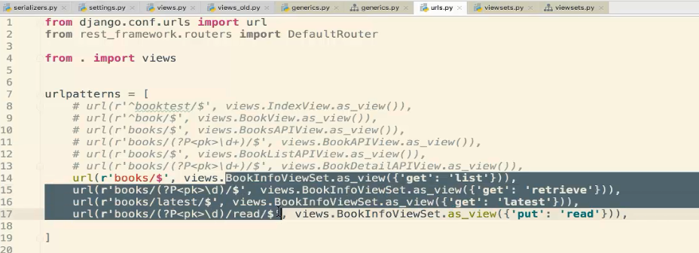

但是现在能不能连这些工作都能简单点呢？可以的。

### Routers介绍

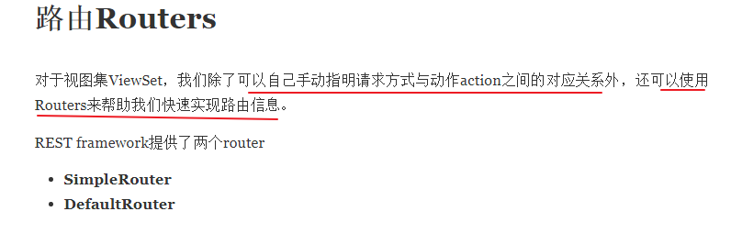

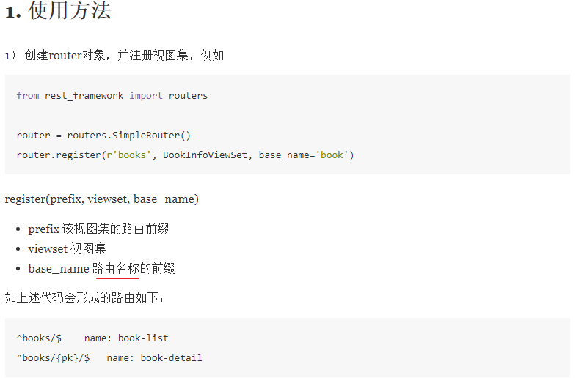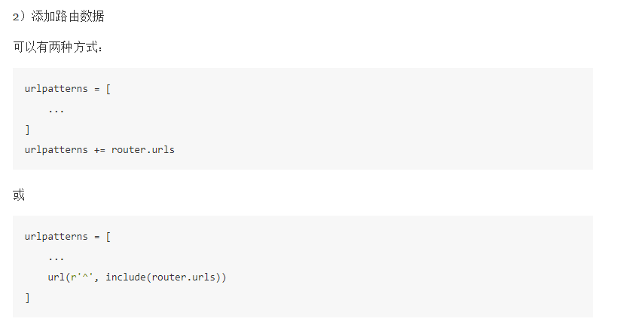

### 具体操作

接下来我们自己用一下Routers中的DefaultRouter，其实这个咱们之前也用过，

第一步创建路由，并且注册：

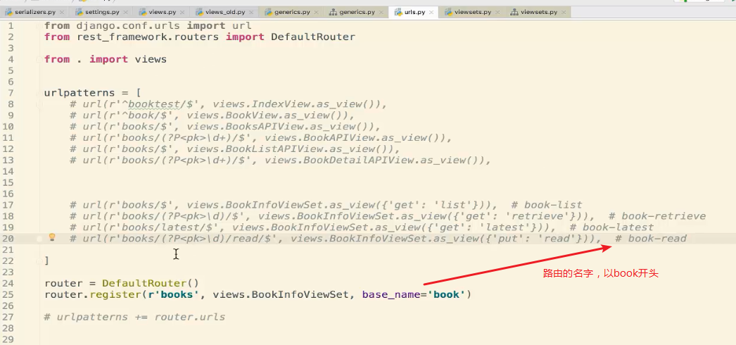

DefaultRouter还会给路由起名字，那么起名字有一个前缀，那就是base_name。

第二步，添加路由

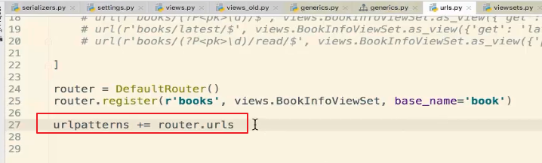

添加路由的第二种方式：

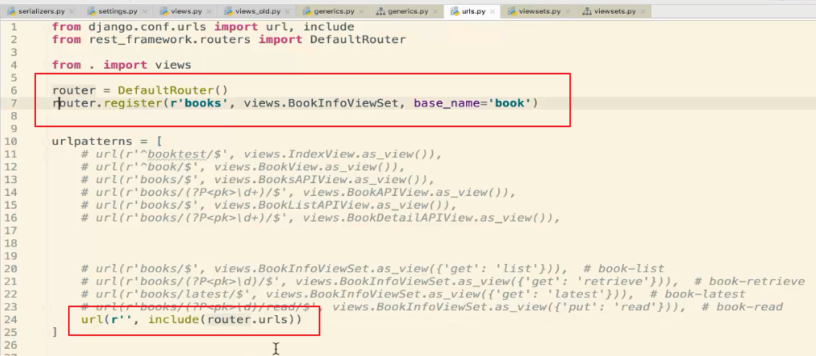

### 补充说明

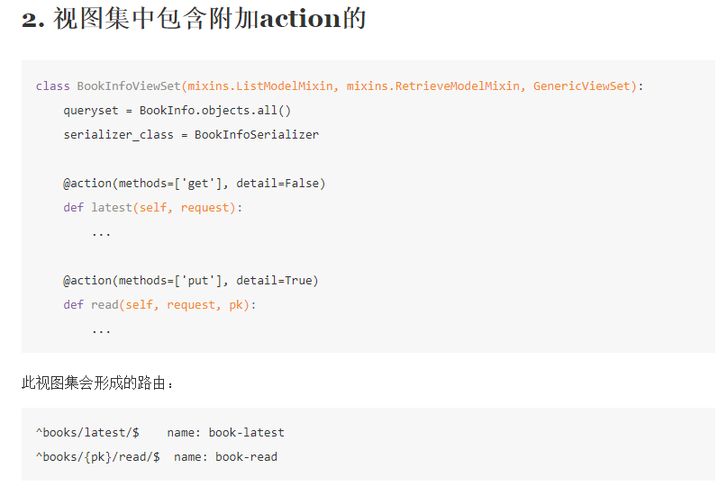

意思就是即使视图集中包含action动作的，Router也可以形成对应的路由。

### 总结

SimpleRouter与DefaultRouter对比：

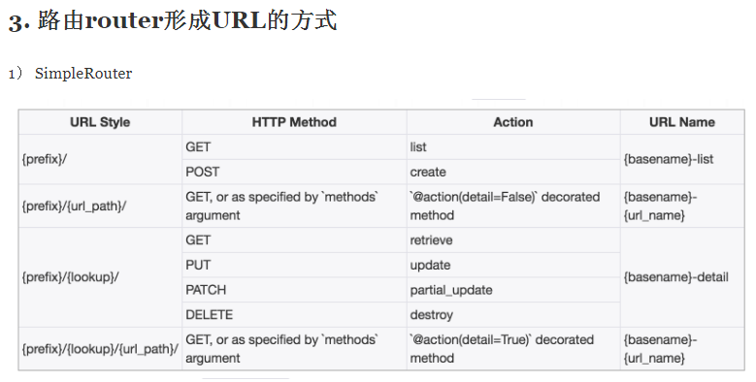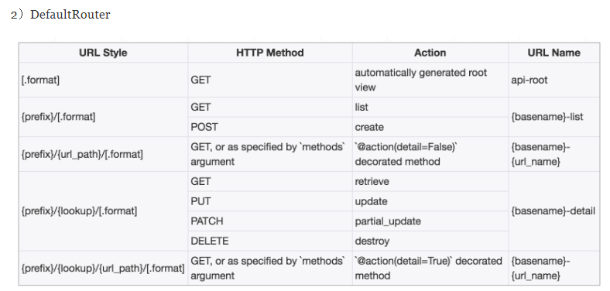

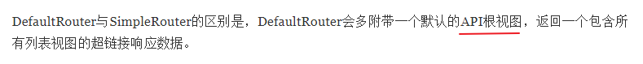

API根视图访问结果如下：

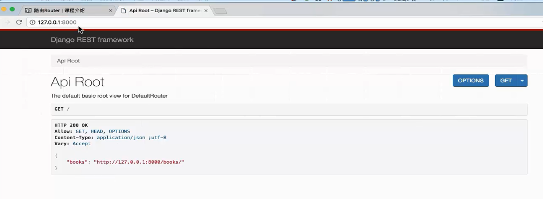

## 11_认证配置方法 ***

### 认证介绍

认证，说白了，就是程序识别是哪一个用户。

认证配置有两种方式，方式一：

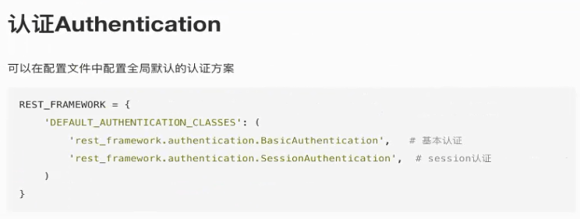

方式二：

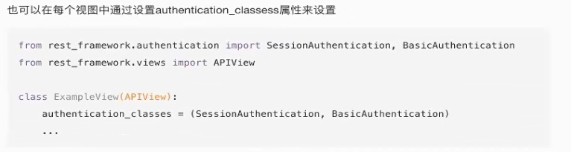

认证可以配置两个，那么DRF在识别用户时，会按照配置的顺序来依次识别用户，认证用户。

认证失败：

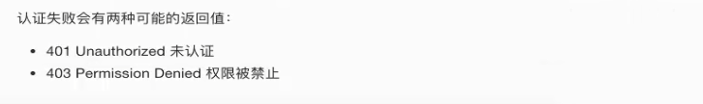

认证一般是与权限一起使用的，所以接下来我们来看权限。

### 总结

登录： 用户名+密码 ------ 后端验证 --- 这是某个用户 （认证）

权限： 网站中，有很多功能是分权限访问，不同的权限用户看到的网站菜单是不一样的。 （权限）

## 12_权限配置方法 ***

接下来我们就来看一下权限：

### 权限介绍

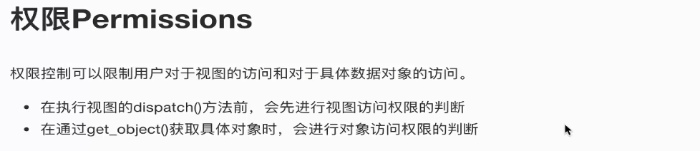

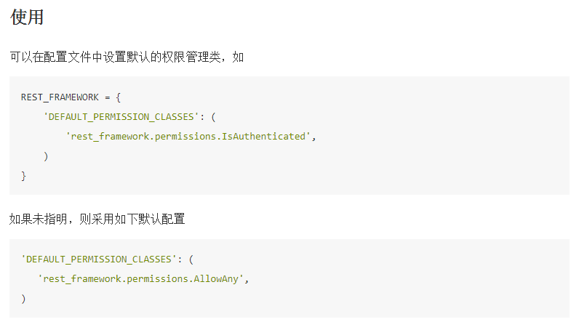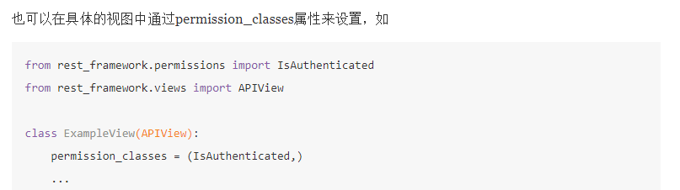

目前提供的权限如下：

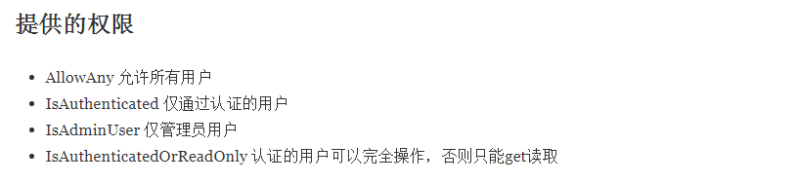

最后一个权限做一个说明，意思就是所有人都有读的权限，认证过的用户，可以有所有权限。

### 具体操作

接下来我们自己来操作一下：

首先先来配置一下认证：（我们采用配置文件配置）

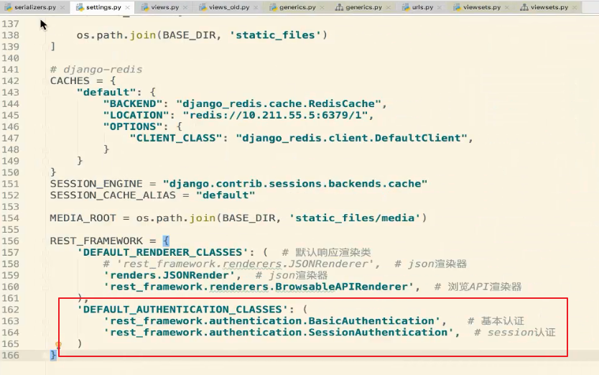

然后配置权限（我们采用在视图中配置）：这里配置的权限为只有认证的人才能读写：

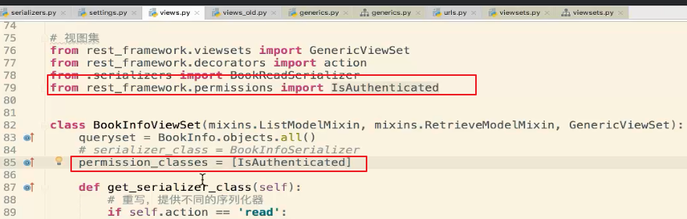

接下来访问：

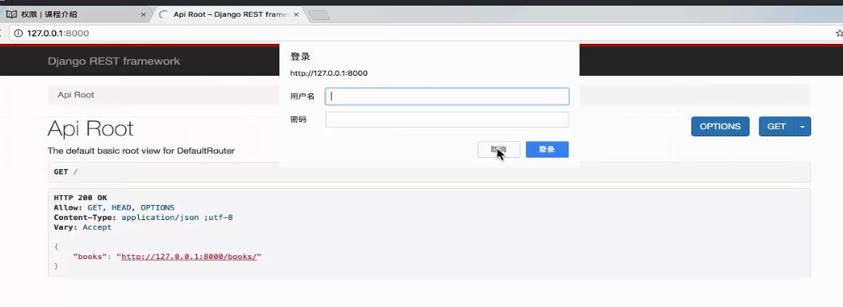

发现访问首页（哪个界面都可以），需要登录（这个是基本认证的作用）。

接下来屏蔽基本认证，来看一下session认证：

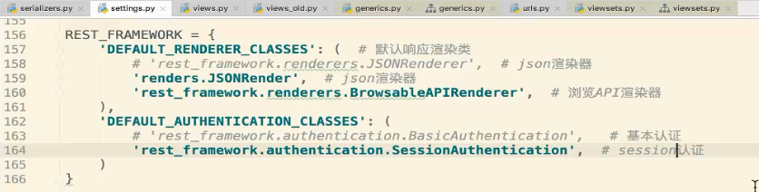

再次访问：

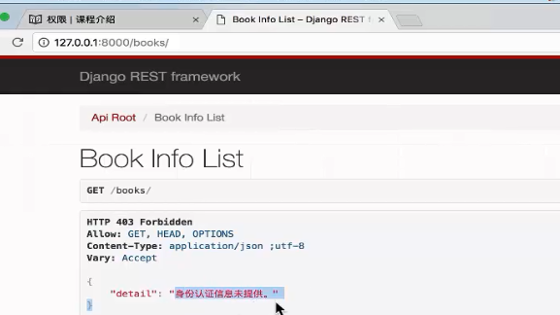

那如何认证通过呢？我们这里借助管理员这个用户来认证通过，登录管理员：

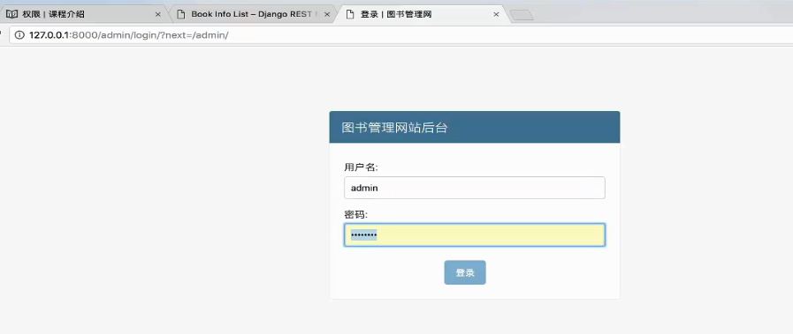

然后再次访问，ok：

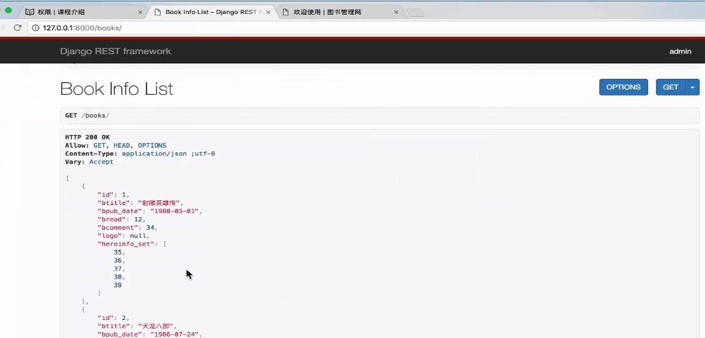

### 根据action来区分权限

刚刚处理的是，不管访问哪个界面，都是必须登录才能访问，就是所有action动作，权限都一样。

那能不能区分action呢？如下：

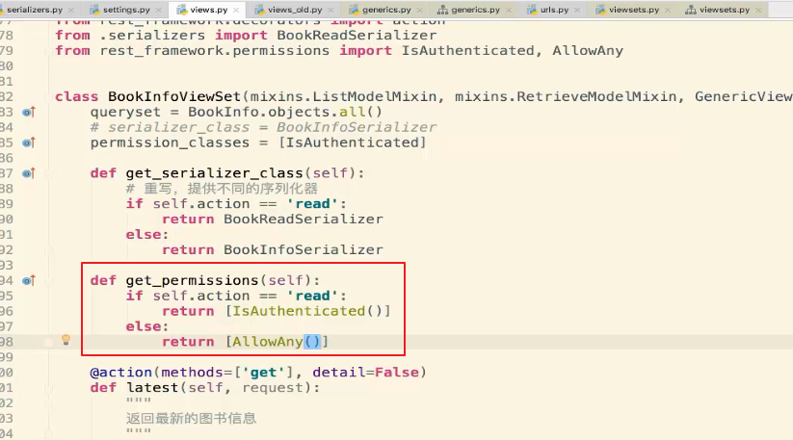

这里提供了一个与get_serializer_class一样的方法：get_permissions。

### 自定义权限

刚刚讨论的都是访问视图的权限，接下来我们来看下访问数据对象的权限：

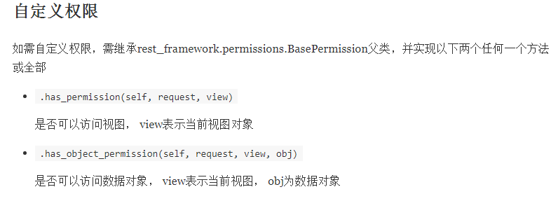

这里说到BasePermission提供了两个权限验证方法。

我们来看下BasePermission的源码：

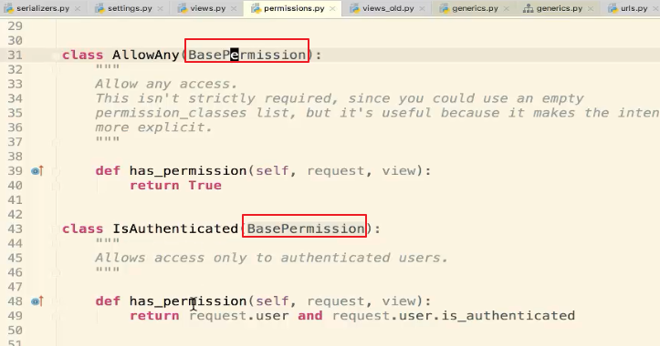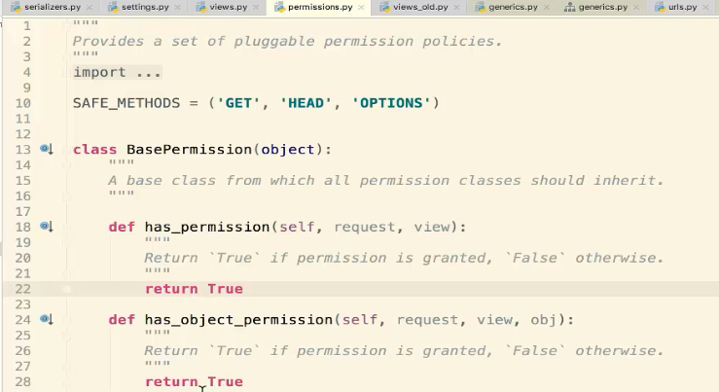

发现这里确实有这俩权限方法。

接下来我们来自定义一个权限：（访问数据对象的时候，直接都拒绝，我们这里只是看一下被拒绝的效果而已）

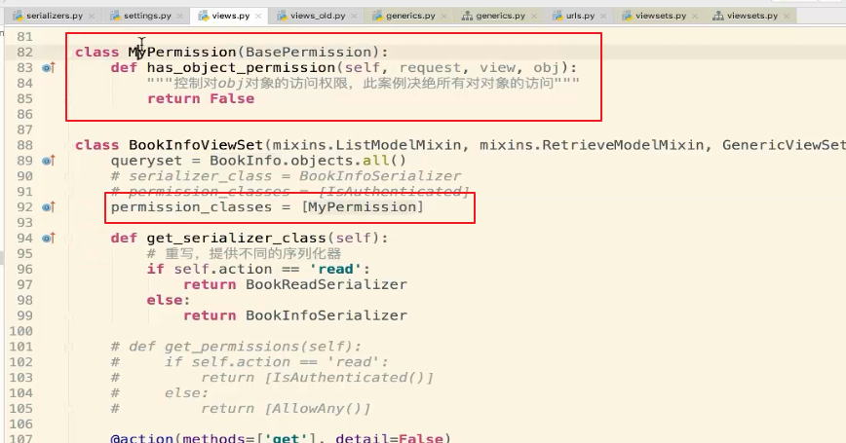

访问获取所有图书视图OK：

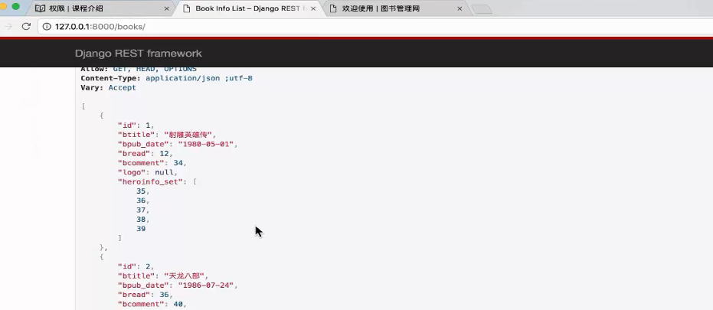

访问单一图书不ok，因为单一图书的视图逻辑，访问了数据对象，也就是调用了get_object方法。

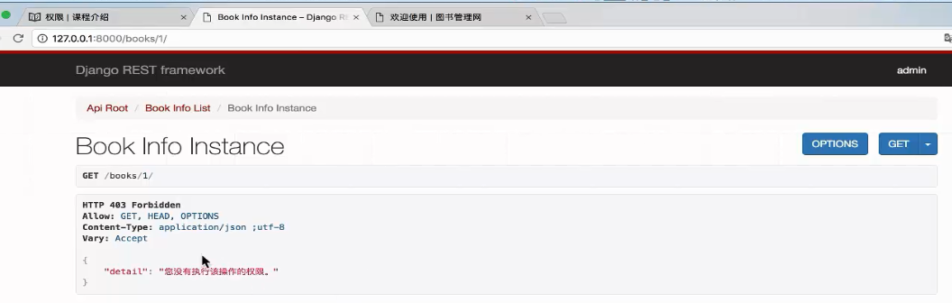

## 13_限流配置方法

### 限流介绍

接下来我们来看一下限流：



然后看一下如何使用：

使用方式1：可以在配置文件中配置：

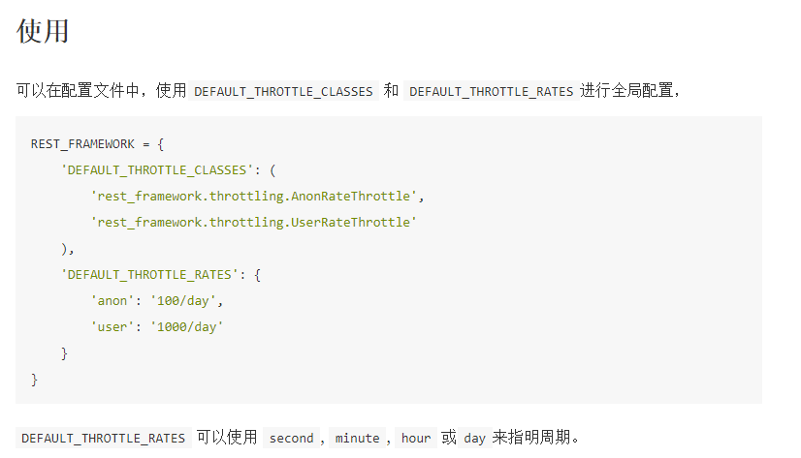

匿名：anonymous

default_throttle_class:限流类，也就是限流的方式

default_rhrottle_rate:限流频率，100/day，每天100次。 day是周期。

使用方式2：在视图中配置

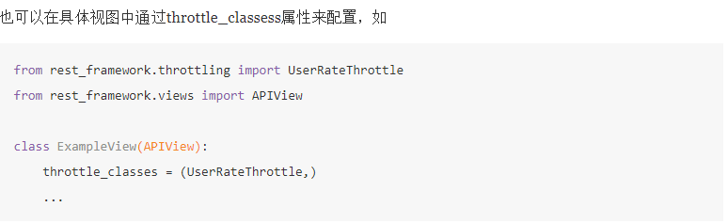

那么都有哪些限流类呢？

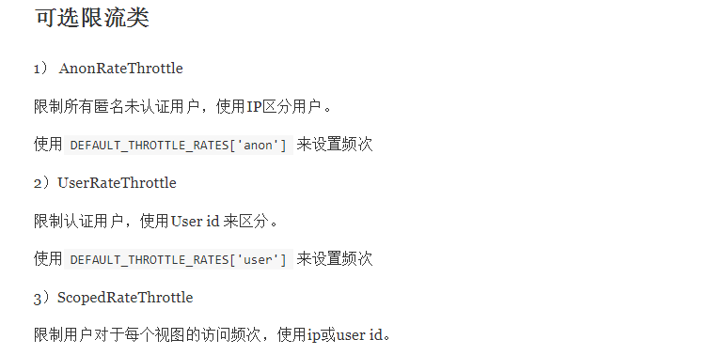

### 具体操作

接下来进行测试：

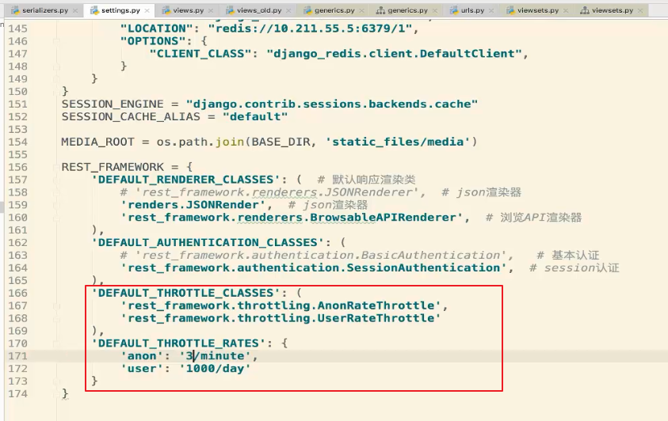

访问第四次：

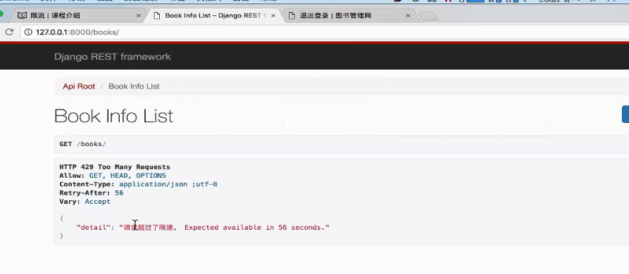

还有倒计时：每次刷新倒计时会更新。

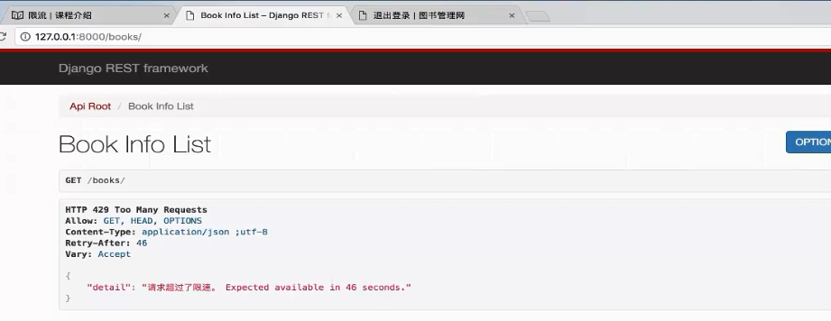

### ScopedRateThrottle 限流类介绍

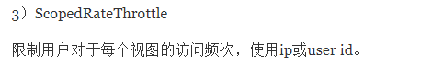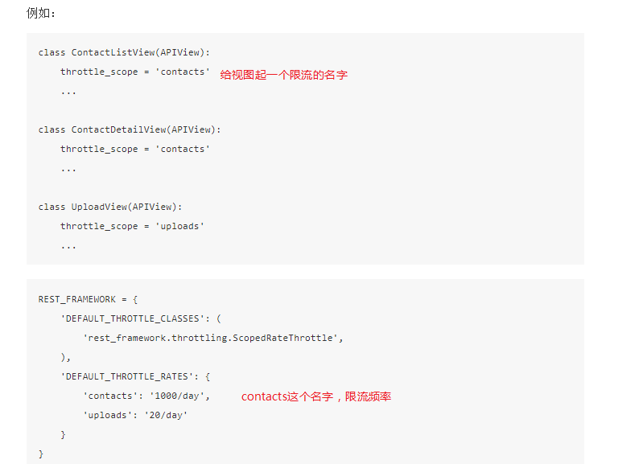

限流： 限制流量，限制用户在某段时间内访问的次数。

## 14_过滤配置方法

### 引言

我们之前是可以获取所有图书，如下：

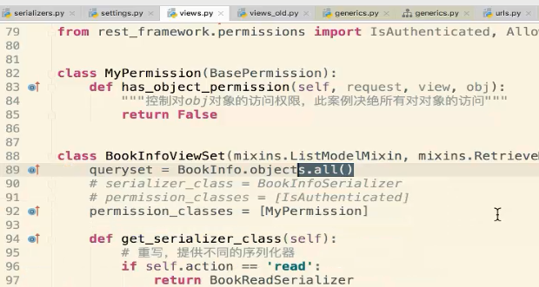

但是我们能不能在这个基础之后增加一些过滤条件呢，比如如下访问：



可以，需要使用过滤器

### 过滤介绍

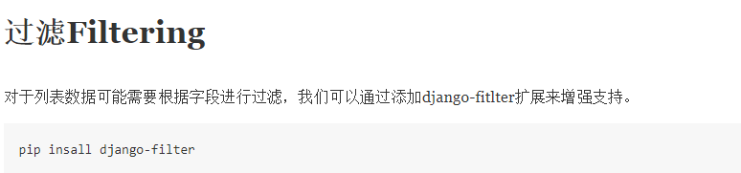

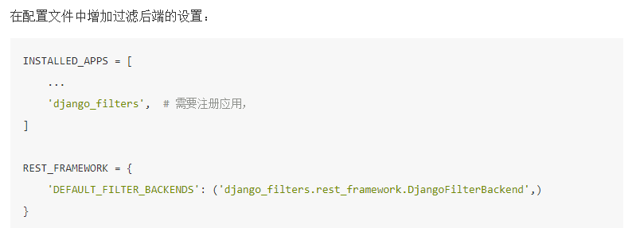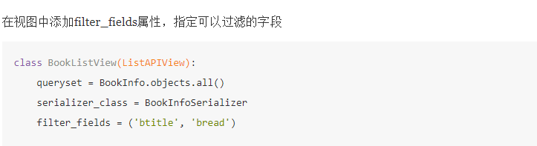

### 具体操作

需要先安装应用：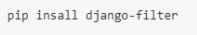

接下来操作一遍：

注册应用：

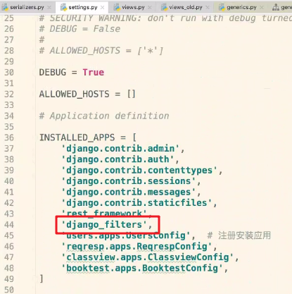

配置：

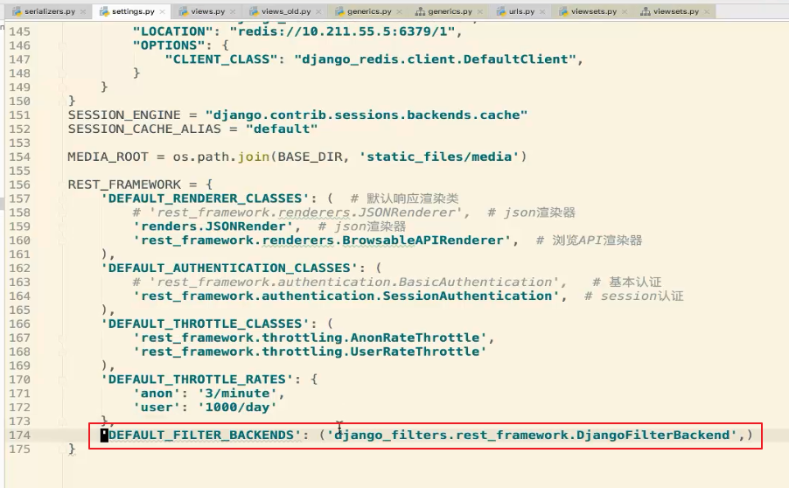

然后指定哪些字段可以作为过滤条件：

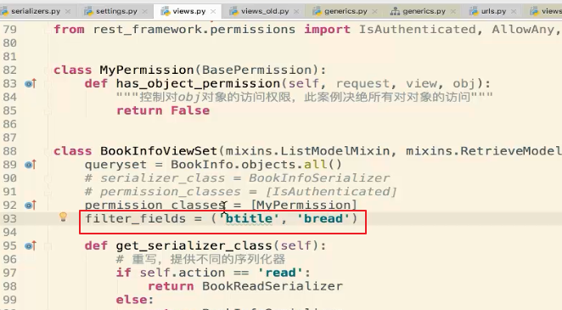

访问如下：

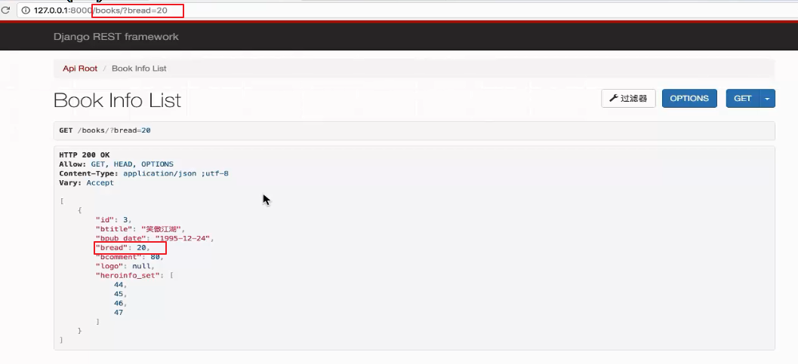

## 15_分页设置及版本号使用配置

### 分页 ***

#### 分页介绍

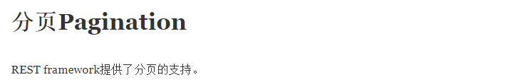

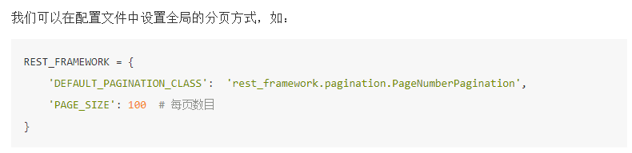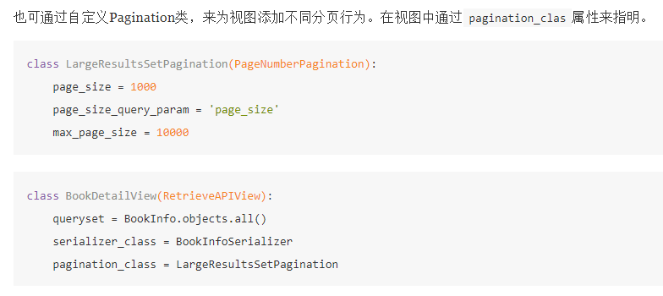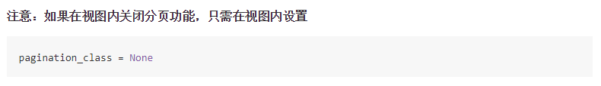

#### 可选分页器-PageNumberPagination

##### 介绍

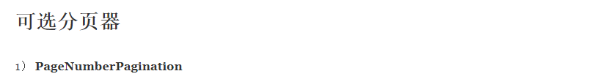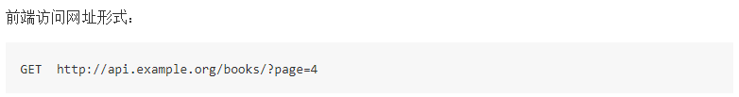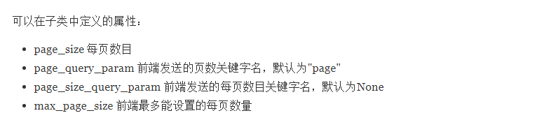

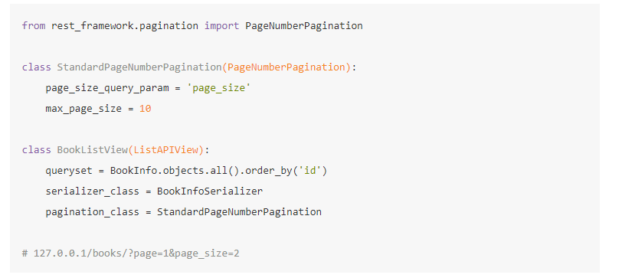

##### 具体操作

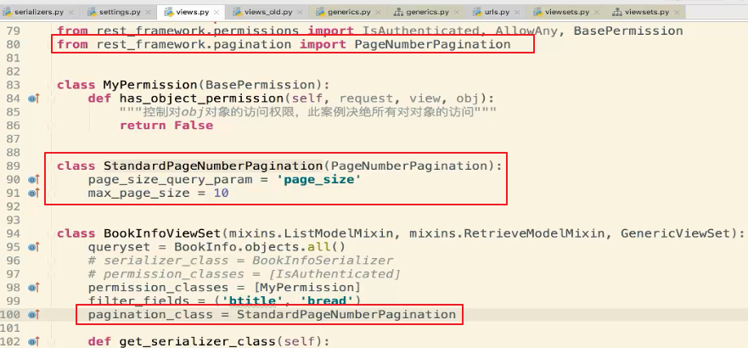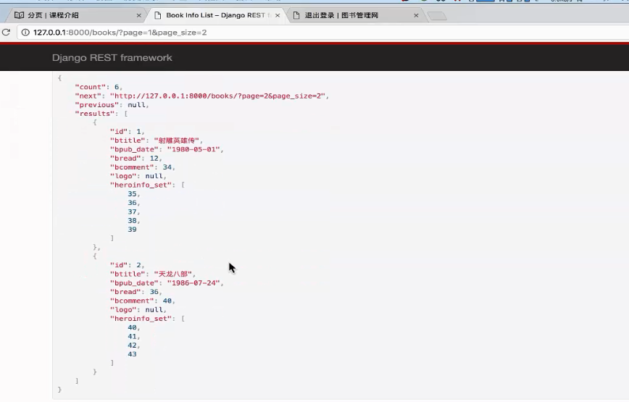

#### 可选分页器-LimitOffsetPagination

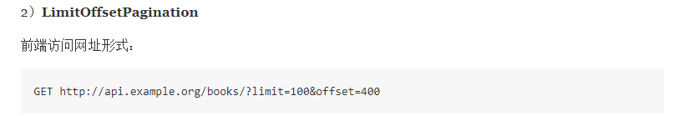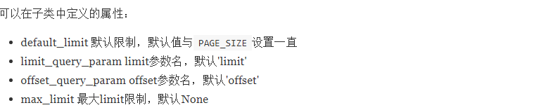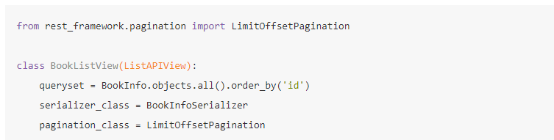

访问路径为：



这个就不在操作，大家自己操作一下即可。

### 版本号使用配置

这个大家了解一下即可，我们这里不在演示

#### 版本号介绍

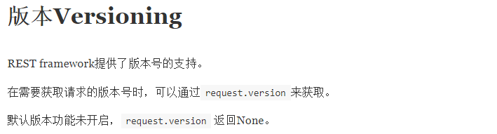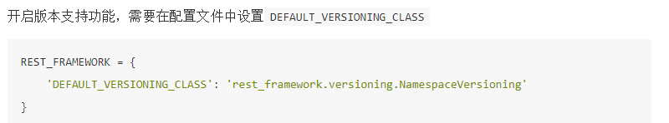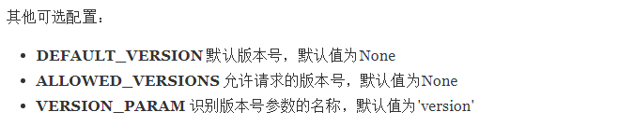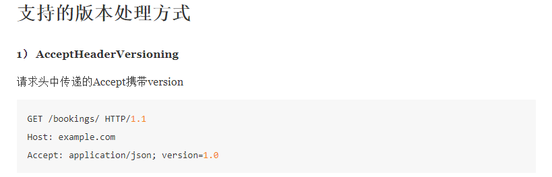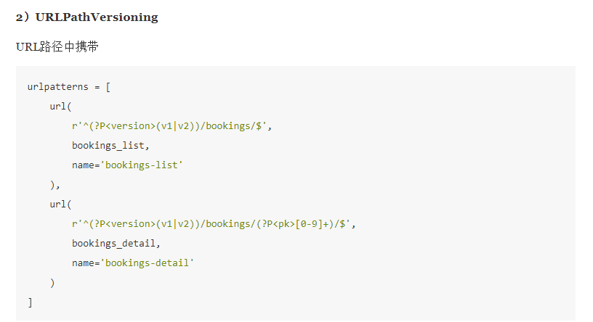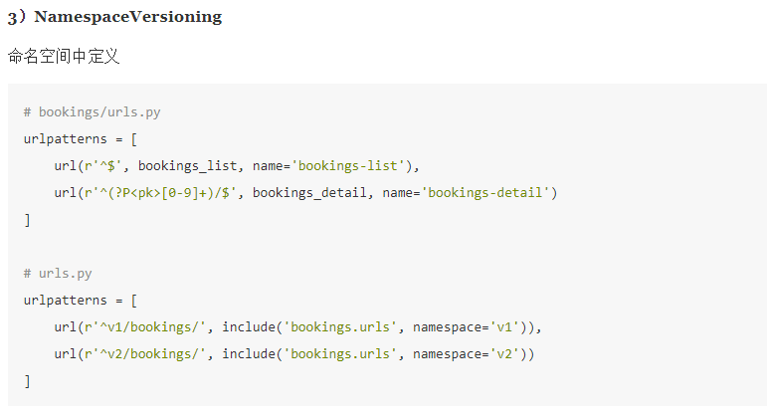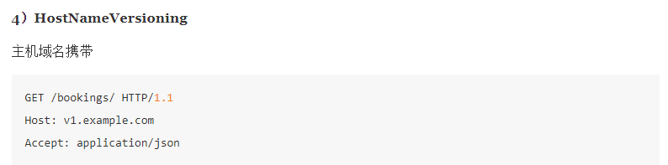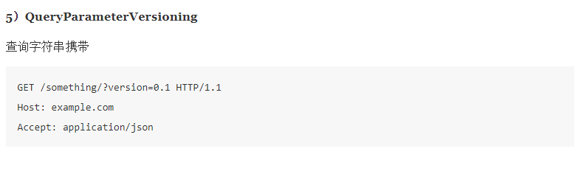

#### 示例

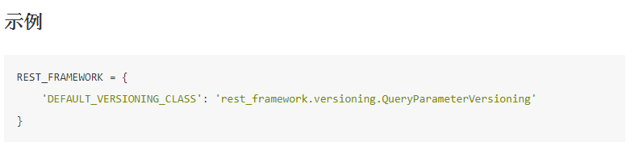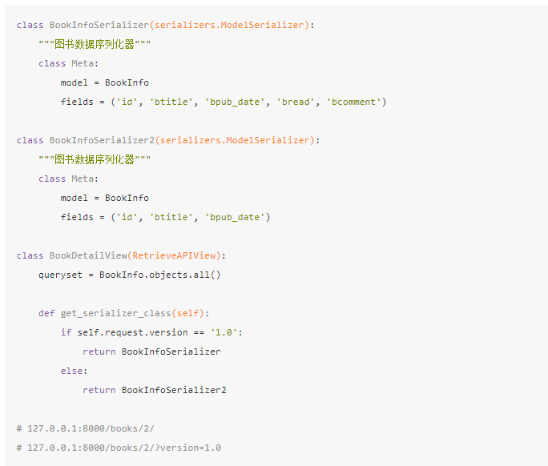

## 16_异常处理使用方法

### 异常处理介绍

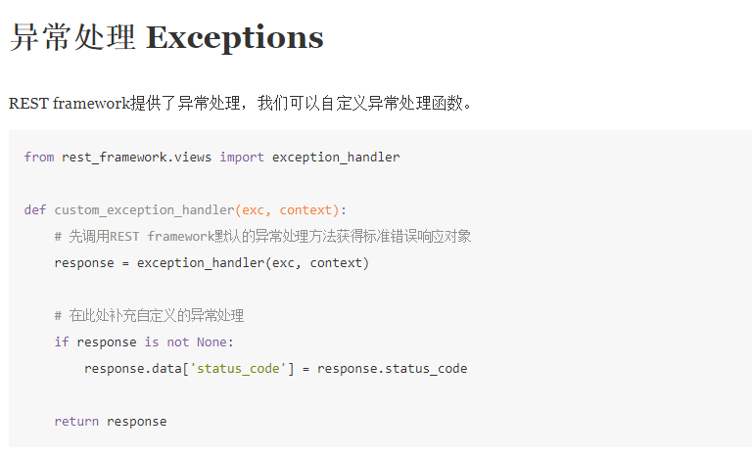

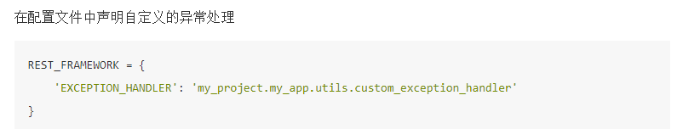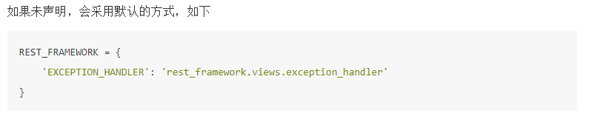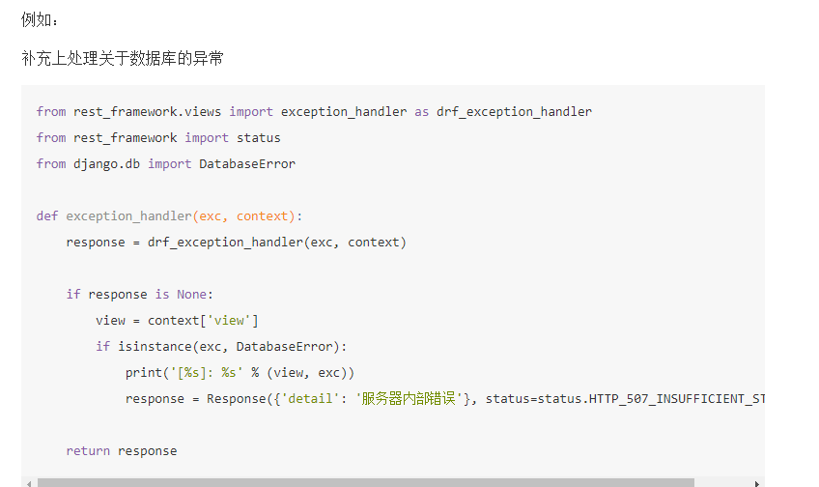

### 具体操作

先来定义一个异常处理类：

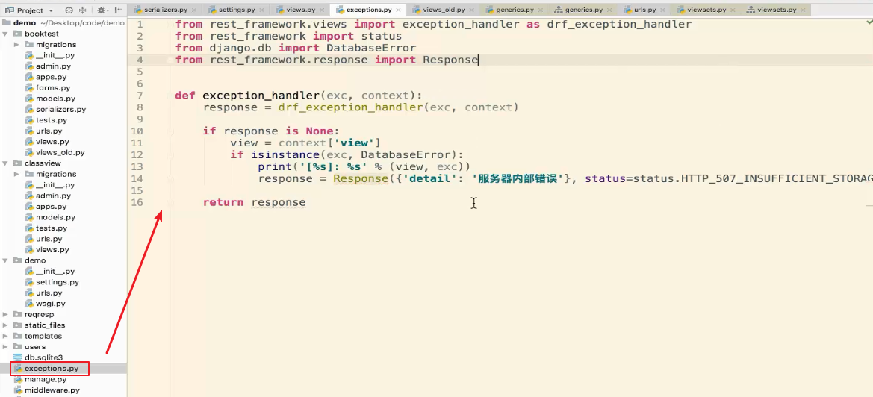

然后配置一下：

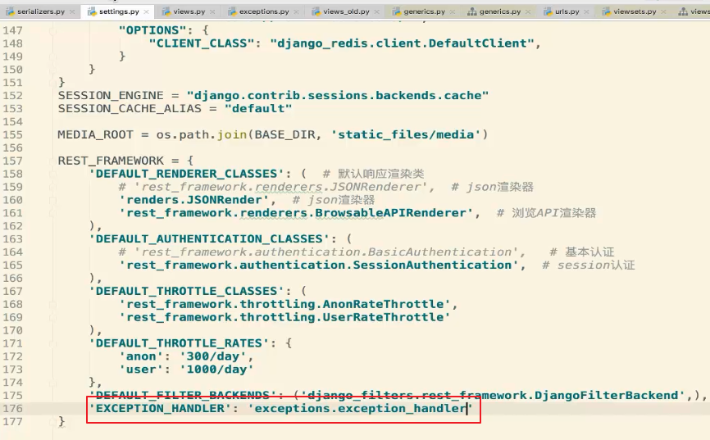

代码中模拟一个异常：

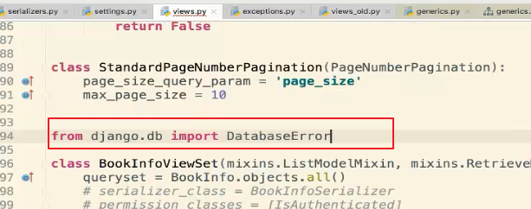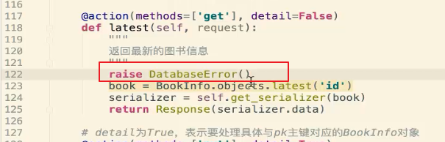

访问：

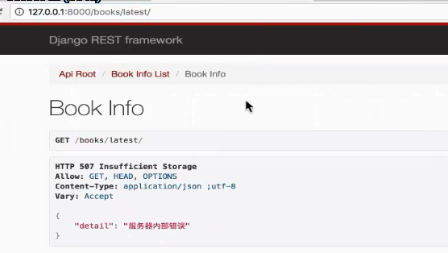

控制台打印：

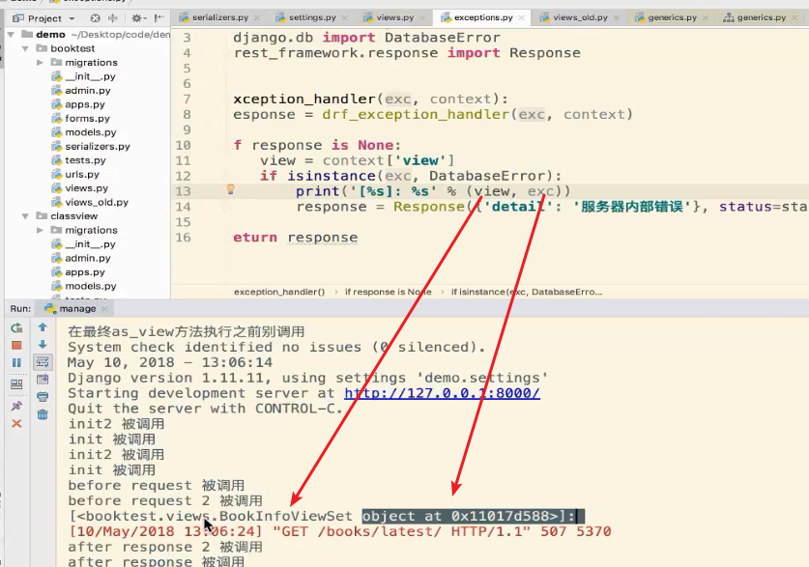

### DFR定义的异常

这些异常大家了解一下即可

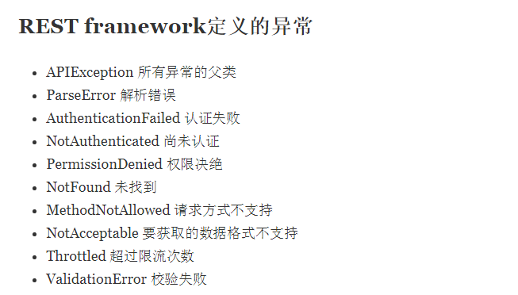

## 17_自动生成接口文档方法

### 自动生成接口文档介绍

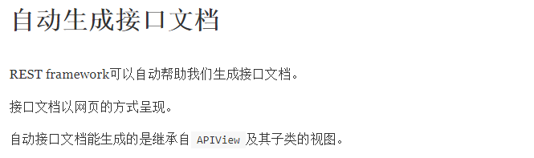

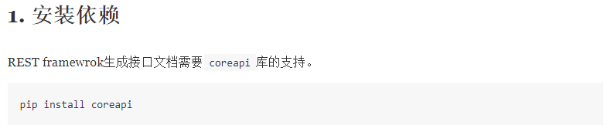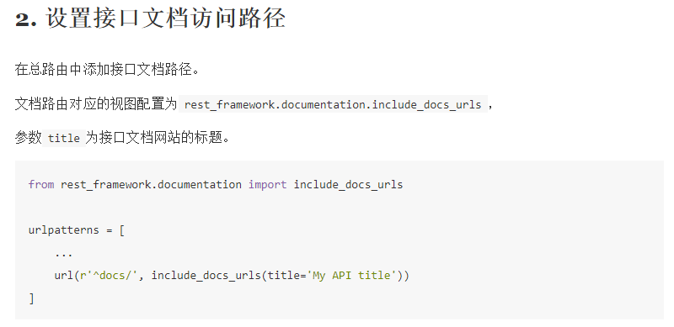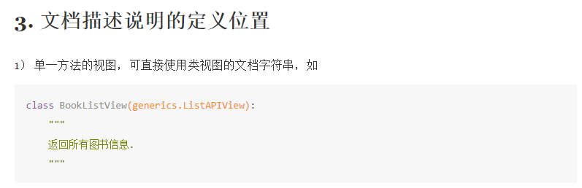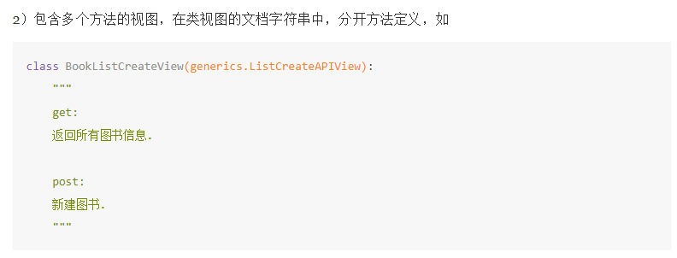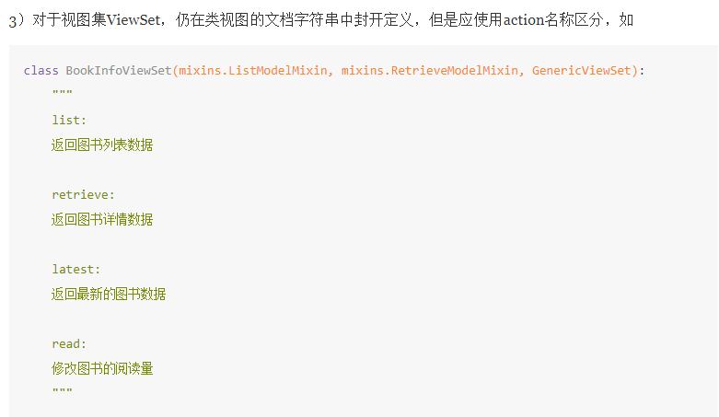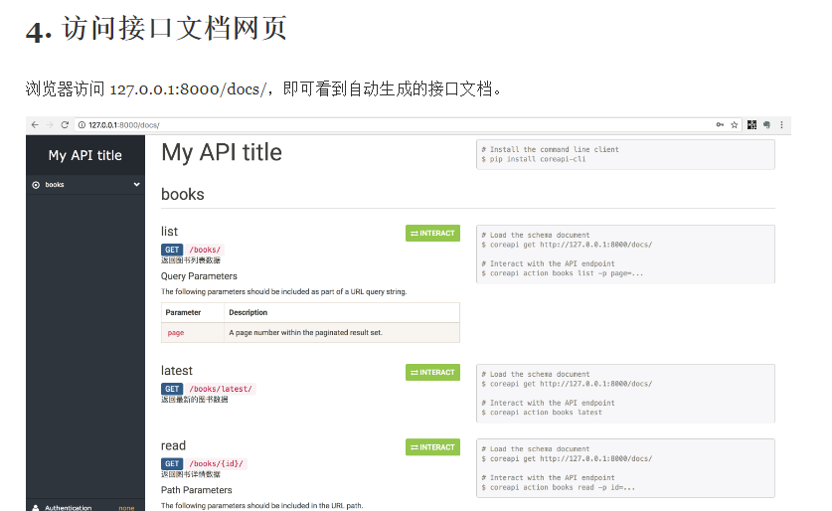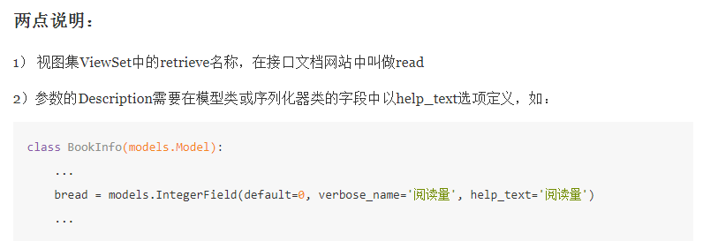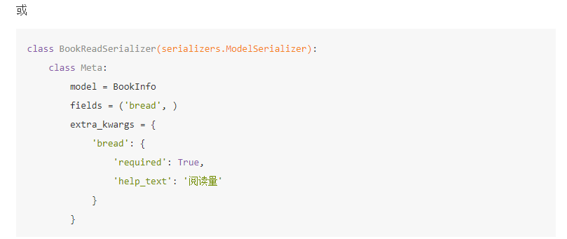

### 具体操作

先安装：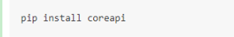

然后配置：

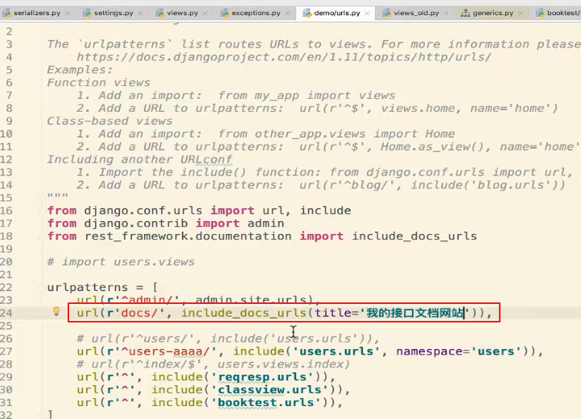

给方法添加注释： 这些注释在写代码的时候其实已经添加过了

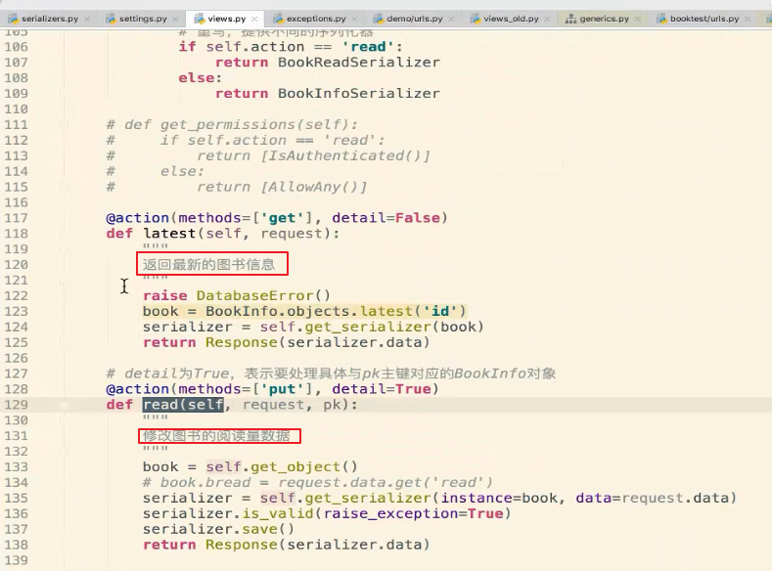

访问如下：

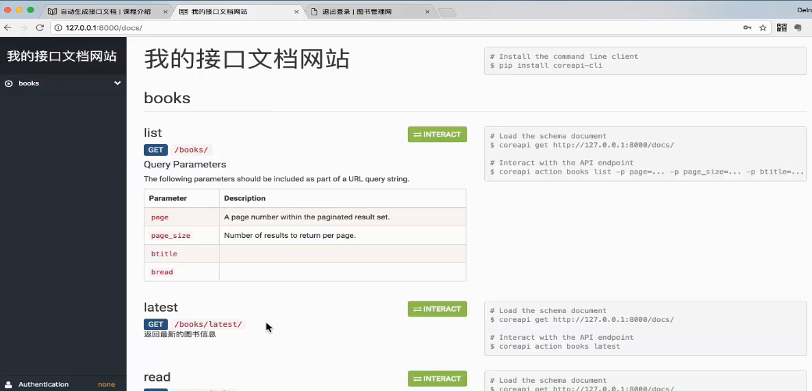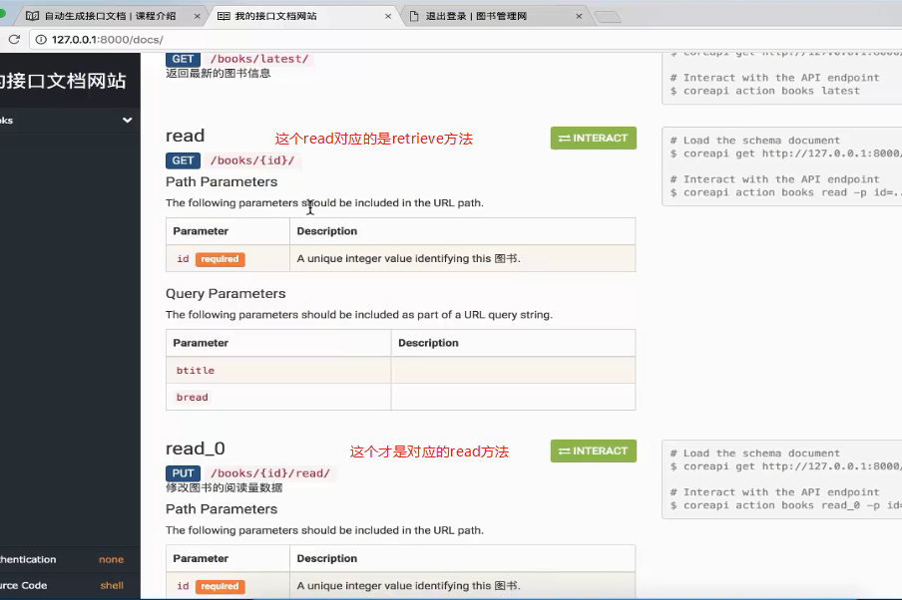

发现问题：

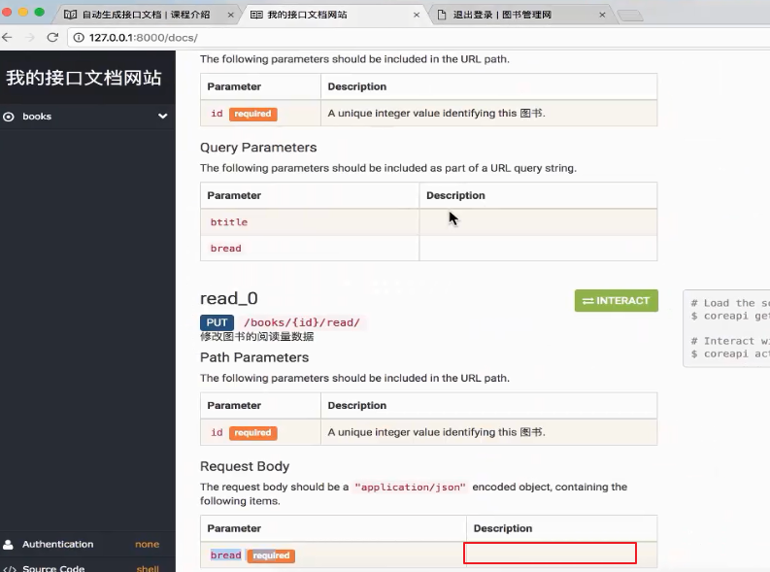

上图中的描述没有内容，做如下修改即可：

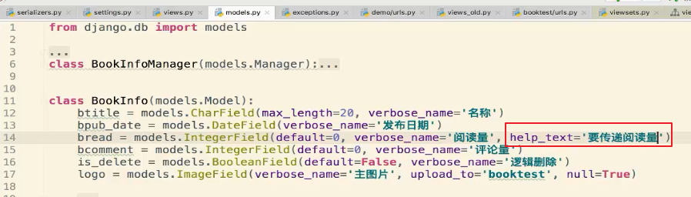

刷新：

